Apstiprināts ar Ādažu novada domes 2024. gada __. _____ sēdes lēmumu Nr. __ “_____”.

Tematiskais plānojums
Ādažu novada transporta attīstības plāns
(iepirkuma identifikācijas Nr. ĀNP 2023/106)

Pasūtītājs |  | Ādažu novada pašvaldība  Reģ. Nr. 90000048472  Gaujas iela 33A, Ādaži, Ādažu novads, LV-2164  E-pasts: dome@adazunovads.lv
Izpildītājs |  | SIA „Grupa93”  Reģ. Nr. LV50103129191  Torņa iela 4, IIC-202 (Jēkaba Kazarmas), Rīga, LV-1050  tālr. +371 27373939, e-pasts: info@g93.lv

Saturs
Ievads 5
1 Pašreizējās situācijas apraksts un izvērtējums 6
1.1 Transporta nozares plānošanas dokumenti 6
1.1.1 Nacionāla līmeņa plānošanas dokumenti 6
1.1.2 Reģiona līmeņa plānošanas dokumenti 11
1.1.3 Vietēja līmeņa plānošanas dokumenti 15
1.2 Ādažu novada transporta infrastruktūras raksturojums 20
1.2.1 Iedzīvotāju izvietojums un to skaita izmaiņas 20
1.2.2 Pakalpojumi 23
1.3 Ceļu tīkls 24
1.4 Satiksmes infrastruktūra un intensitāte 26
1.5 Satiksmes drošība 27
1.6 Secinājumi 31
2 Ādažu novada vienotais ceļu un ielu tīkls 32
2.1 Ceļu un ielu kategorijas 32
2.2 Teritorijas ar īpašiem noteikumiem - plānotās ielas un ceļi 35
2.3 Sarkanās līnijas, ielas noteikšanas principi 38
2.4 Ceļu (ielu) tipveida šķērsprofilu skaidrojums 41
2.4.1 Rekomendācijas ceļu un ielu seguma izvēlei 42
2.5 Vienotā ceļu un ielu tīkla noteikšana 43
2.6 Pieslēgumu veidošanas principi 45
2.7 Kravas transports 45
2.8 Secinājumi, risinājumi teritorijas plānojumam 46
3 Pievienojumu vietas pie valsts autoceļiem 47
3.1 Valsts galvenā autoceļa A1 (Rīga (Baltezers) – Igaunijas robeža (Ainaži) posma izvērtējums 49
3.1.1 Valsts galvenā autoceļa A1 un Rīgas gatves attīstības zona 50
3.1.2. Valsts galvenā autoceļa A1 un pagrieziena uz Alderu ciemu attīstība 52
3.2 Valsts reģionālā autoceļa P1 Rīgas robeža (Jaunciems) – Carnikava - Ādaži izvērtējums 53
3.2.1. Autoceļa P1 un Muižas ielas un Rīgas gatves satiksmes mezgls 53
3.2.2. Carnikavas ciema apvedceļš 54
3.3 Valsts vietējo autoceļu pievienojumu izvērtējums 55
3.3.1 Valsts vietējais autoceļš V30 Baltezers – Ādaži (Rīgas gatve) 55
3.3.2 Valsts vietējais autoceļš V46 Ādaži - Garkalne 56
3.4 Secinājumi, risinājumi teritorijas plānojumam 56
4 Velotransports un gājēji 57
4.1 Velotransporta attīstība 57
4.2 Gājēju infrastruktūras attīstība 63
4.2.1 Gājēju un velo infrastruktūras prioritārā izbūve 66
4.3 Satiksmes drošības uzlabošanas risinājumi 67
4.3.1 Satiksmes drošības uzlabošanas risinājumi ar satiksmes organizācijas tehniskajiem līdzekļiem 67
4.3.2 Satiksmes drošības uzlabošanas risinājumi ielu dizainā 72
4.4 Secinājumi, risinājumi teritorijas plānojumam 79
5 Sabiedriskā transporta attīstības plāns 80
5.1 Sabiedriskais transports (autobusi, dzelzceļš) 80
5.1.1 Sabiedriskā transporta plānošanas dokumentu izvērtējums 80
5.1.2 Esošā situācija 81
5.1.3 Dzelzceļš 86
5.1.4 Priekšlikumi sabiedriskā transporta tīkla attīstībai 86
5.2 Mobilitātes punkti un autostāvvietas 90
5.3 Secinājumi, risinājumi teritorijas plānojumam 97
6 Aviācija, ūdenstransports 98
6.1 Aviācija 98
6.2 Ūdenstransports 100
6.2.1 Maršruti 102
6.2.2 Ūdens ceļi 102
6.2.3 Laipas, laivu nolaišanas vietas, piestātnes 104
6.3 Secinājumi, risinājumi teritorijas plānojumam 106
7 Ādažu novada transporta sistēmas attīstības principi 106
8 Pielikumi 108
1. Pielikums. Valsts autoceļu pievienojumu izvērtējums 109
Valsts galvenais autoceļš Rīga (Baltezers) - Igaunijas robeža (Ainaži) 109
Valsts reģionālā autoceļa P1 Rīgas robeža (Jaunciems) – Carnikava - Ādaži izvērtējums 119
Valsts vietējais autoceļš V45 Pievedceļš Gaujas tiltam (a/c P1- a/c A1) 128
Valsts vietējais autoceļš V46 Ādaži - Garkalne 129
Valsts vietējais autoceļš V47 Baltezers - Ataru ezers 129
Valsts vietējais autoceļš V50 Baltezers - Āņi - Lapmeži 132
2. Pielikums. Ielu šķērsprofili 137
3. Pielikums Laivu nolaišanas vietas, laipas 150
4. Pielikums Vienotais ielu un ceļu tīkls 155
5. Pielikums Ielu kategorijas un sarkanās līnijas 155
6. Pielikums Ielu un ceļu kategorijas 155
7. Pielikums Gājēju infrastruktūra ciemos 155
8. Pielikums Izvērtētās TIN72 teritorijas 155
9. Pielikums 9. pielikums TIN72 no Ādažu novada teritorijas plānojuma. 16. attēls 155

Ievads
Teritorijas attīstības plānošanas likuma 1. panta 5. punkts nosaka, ka tematiskais plānojums ir teritorijas attīstības plānošanas dokuments, kurā atbilstoši plānošanas līmenim risināti specifiski jautājumi, kas saistīti ar atsevišķu nozaru attīstību (piemēram, transporta infrastruktūra, veselības aprūpes iestāžu un izglītības iestāžu izvietojums) vai specifisku tematu (piemēram, inženiertīklu izvietojums, ainaviski vērtīgas teritorijas un riska teritorijas).
Tematiskā plānojuma izstrādes nepieciešamību nosaka Attīstības plānošanas sistēmas likuma 10.pants, Teritorijas attīstības plānošanas likuma 5.panta pirmās daļas 3.punkts un otrā daļa, 12.panta pirmā daļa, Pašvaldību likuma 4.panta pirmās daļas 15.punkts, 10.panta pirmās daļas 1.punkts, un 48.panta trešā daļa, Administratīvo teritoriju un apdzīvoto vietu likuma Pārejas noteikumu 17. punkts.
Saskaņā ar Ministru kabineta 2013. gada 30. aprīļa noteikumu Nr. 240 “Vispārīgie teritorijas plānošanas, izmantošanas un apbūves noteikumi” (turpmāk – Vispārīgie apbūves noteikumi) 77. punktu transporta attīstības plānu kā tematisko plānojumu izstrādā pilsētām, ciemiem vai to daļām, vai, ja nepieciešams, visai pašvaldības teritorijai.
Tematiskais plānojums “Ādažu novada transporta attīstības plāns” (turpmāk – Transporta attīstības plāns) izstrādāts kā daļa no Ādažu novada teritorijas plānojuma 2025.-2037.gadam atbilstoši Ādažu novada domes 2022.gada 23.novembra lēmumam Nr. 558 “Par Ādažu novada teritorijas plānojuma izstrādes uzsākšanu” un atbilstoši veicamajiem darba uzdevumiem, kas noteikti Ādažu novada domes 2023. gada 22.marta lēmumā Nr. 105 “Par tematiskā plānojuma “Ādažu novada transporta attīstības plāns” izstrādes uzsākšanu un darba uzdevuma apstiprināšanu”. Tā izstrādi veica SIA “Grupa93”, pamatojoties uz 2023.gada 18.augustā noslēgto līgumu Nr. JUR 2023-08/945.
Transporta attīstības plāna mērķis ir rast risinājumus Ādažu pilsētas, Ādažu un Carnikavas pagastu ielu un ceļu, gājēju ceļu, veloceļu, sabiedriskā transporta maršrutu un tranzīta maģistrāļu līdzsvarota tīkla izveidei, ņemot vērā ne tikai ekonomiskos aspektus, bet arī novada iedzīvotāju augošo pieprasījumu pēc pievilcīgas un labvēlīgas dzīves vides. Transporta plānā izvērtēti līdz šim veiktie pētījumi par satiksmes dalībnieku plūsmām Ādažu novada teritorijā (ietverot kājāmgājējus, velobraucējus, autobraucējus, sabiedrisko transportu un mikromobilitātes līdzekļus) un sniegti risinājumi, kas iekļaujami jaunajā Ādažu novada teritorijas plānojumā.
Transporta attīstības plāna izstrādes laikā iegūtie dati ir vizuāli attēloti Transporta attīstības plāna tiešsaistes ArcGis kartē (pieejama apskatei līdz 2025.gada 31. janvārim), kas ļauj tos savstarpēji analizēt. Pēc dokumenta apstiprināšanas vektordati tiks iesniegti pašvaldībā dati būs izmantojami plānošanas dokumentu izstrādē.
Transporta attīstības plāna publiskā apspriešana norisinājās no 2024. gada __. _____ līdz __. ______ un tas apstiprināts ar Ādažu novada domes 2024. gada __. _____ sēdes lēmumu Nr. __ “_____”.

Pašreizējās situācijas apraksts un izvērtējums

Transporta nozares plānošanas dokumenti

Nacionāla līmeņa plānošanas dokumenti

Latvijas Ilgtspējīgas attīstības stratēģija līdz 2030. gadam
(Latvijas Ilgtspējīgas attīstības stratēģijā līdz 2030. gadam (turpmāk – Stratēģija) uz transporta infrastruktūras nozari attiecināmi jautājumi iezīmēti prioritātēs:
P4 - Inovatīva un ekoefektīva ekonomika,
P6 – Telpiskās attīstības perspektīva.

Prioritāte “Inovatīva un ekoefektīva ekonomika”
Prioritātes attīstības virziena atjaunojama un droša enerģija mērķis ir nodrošināt valsts enerģētisko neatkarību. Attiecībā uz enerģijas patēriņu transporta jomā, elektroenerģijas un biodegvielas patēriņa īpatsvars ir ļoti minimāls. Izaicinājums transporta jomā ir plašāka elektriskās piedziņas izmantošana gan sabiedriskajā transportā, gan privātajā autotransportā. Biodegvielai un biogāzei ir potenciāls nodrošināt transportu ar enerģiju.
Ilgtermiņa rīcības virziens energoefektivitātes pasākumi nosaka valstiski nozīmīgu uzdevumu – transporta degvielas taupības pasākumus, palielinot sabiedriskā transporta un velotransporta izmantošanu.
Ilgtermiņa rīcības virziens - energoefektīva un videi draudzīga transporta politika. Stratēģija mudina uzlabot sabiedriskā transporta pieejamību un kvalitāti, veicināt privātā transporta lietošanas ierobežojumus, radīt gājējiem un velosipēdistiem drošu un atbilstošu infrastruktūru. Tāpat arī jāveicina pāreja uz elektroautomobiļu izmantošanu, sabiedriskā transporta apkalpošana ar AER degvielas veidiem un transporta infrastruktūras pielāgošana vietēji saražotas biogāzes un biodegvielas izmantošanai.
Attīstot videi draudzīgāka un kvalitatīvāka sabiedriskā transporta infrastruktūru, t.sk. uzlabojot reģionālo un starptautisko satiksmi, par prioritāru jānosaka sliežu transports un tā sasaiste ar pilsētu sabiedrisko transportu.
Stratēģijā energoefektīva un videi draudzīga transporta politika nosaka videi draudzīga transporta izmantošanas veicināšanu, attālinātā darba un izglītības iespēju paplašināšanu, samazinot transporta izmantošanas nepieciešamību un biežumu, un gājēju ielu, veloceliņu un zaļo koridoru integrēšanu.
Prioritāte “Telpiskās attīstības perspektīva”
Prioritāte uzsver trīs aspektus ilgtspējīgai un līdzsvarotai valsts teritorijas attīstībai:
Attīstības virzienā sasniedzamības uzlabošana, noteikti 3 rīcības virzieni:
- transporta infrastruktūras plānošana un sabiedriskais transports;
- transporta infrastruktūras attīstība;
- komunikāciju tīkla attīstība.
Sasniedzamības uzlabošanai un tās nodrošināšanai tiek minēti šādi galvenie izaicinājumi:
- Autoceļu tīkls, kas ir pietiekami blīvs, tomēr ceļu kvalitāte ir ļoti zema;
- Neapmierinošs citu transporta veidu infrastruktūras nodrošinājums, sabiedriskā transporta īpatsvara samazināšanās;
- Mobilitātes uzlabošanai prioritāri ir jāpievērš uzmanība videi draudzīgu transporta veidu attīstībai.
Attīstības virziena Sasniedzamības uzlabošana virzieni un risinājumi:
- Transporta infrastruktūras plānošana. Teritorijas attīstības plānošanas dokumentos ir jāiekļauj tās teritorijas, kas nepieciešamas nacionālas nozīmes transporta infrastruktūras attīstībai, kā arī jānosaka reģionālas un vietējas nozīmes transporta infrastruktūras attīstībai rezervējamās teritorijas. Rīgas un Pierīgas teritorijai, nepieciešams izstrādāt un īstenot Rīgas un Pierīgas mobilitātes plānu. Jāizvērtē nepieciešamību izstrādāt reģionāla līmeņa mobilitātes plānus arī citiem reģioniem.
- Integrētas sabiedriskā transporta sistēmas veidošana. Jārada ērta un vienota sabiedriskā transporta sistēma, panākot dažādu transporta veidu savstarpēju saskaņotību un atbilstošu sabiedriskā transporta komforta līmeni. Saskaņojot sabiedriskā transporta maršrutus un to apkalpošanas laika grafikus, ir jāsamazina kopējais ceļā pavadītais laiks. Ar valsts atbalstu ir jānodrošina vismaz minimālās mobilitātes prasības – iespēju katru dienu ar sabiedrisko transportu nokļūt novada centrā, apmeklēt izglītības iestādes, nokļūt darba vietās, valsts un pašvaldību institūcijās, it īpaši mazāk apdzīvotajās lauku teritorijās.
- Autoceļu tīkla attīstība. Ir jāuzlabo satiksmes drošība un jāsamazina transporta radītā kaitīgā ietekme uz vidi. Jāpalielina melnā seguma īpatsvars, savienojot apdzīvotās vietas lauku teritorijās. Pieaugošās satiksmes intensitātes dēļ Rīgas metropoles reģionā jāuzlabo autoceļu un ielu infrastruktūru, jāparedz un jānodrošina teritorijas nozīmīgu transporta infrastruktūras objektu izbūve. Jāizbūvē apvedceļi tām pilsētām un apdzīvotām vietām, ko šķērso ievērojamas tranzīta plūsmas.

Latvijas Nacionālais attīstības plāns 2021.–2027. gadam
Nacionālais attīstības plāns 2021.–2027. gadam (NAP2027) ir galvenais valsts vidēja termiņa attīstības plānošanas dokuments Latvijā. NAP2027 ietvaru veido četri stratēģiskie mērķi un sešas prioritātes, kurās sagrupēti astoņpadsmit rīcības virzieni.
Uz transporta plānu attiecināma prioritāte “Kvalitatīva dzīves vide un teritoriju attīstība”, kuras mērķis ir dzīves vides kvalitātes uzlabošana līdzsvarotai reģionu attīstībai. Transporta infrastruktūra, kas nodrošina teritoriāli vienmērīgu sasniedzamību un kvalitatīvu, ilgtspējīgu iekšējo mobilitāti, ir stratēģiski nozīmīgs saimnieciskās darbības un apdzīvotības resurss reģionos. Daudzu tautsaimniecības sektoru veiksmīga darbība ir atkarīga no transporta pakalpojumu nepārtrauktības. Tādēļ būtisks atbalsta faktors līdzsvarotai teritoriju attīstībai ir transporta infrastruktūras nodrošināšana, reģionu nomales iekļaujot nacionālas un reģionālas nozīmes attīstības centru ekonomikas ietekmes zonās, atjaunojot sliktā stāvoklī esošos ceļu tīklu posmus un uzlabojot dzelzceļa infrastruktūras kvalitāti (paaugstinot infrastruktūras pieļaujamo ātrumu) efektīvu starpreģionu savienojumu veidošanai.
Transporta infrastruktūras efektivitāte tieši iespaido konkurētspēju, uzņēmējdarbības aktivitāti un valsts attīstību kopumā, tādēļ, plānojot teritoriju attīstību un reaģējot uz sociālekonomiskās vides izmaiņām, kā arī izmantojot dzelzceļu kā sabiedriskā transporta mugurkaulu, tiks veidota hierarhiska transporta infrastruktūras un mobilitātes sistēma.
Transporta infrastruktūra ir cieši saistīta ar klimata pārmaiņām, tādēļ jāsasniedz nozīmīgi enerģijas ietaupījumi, pārejot uz mazemisiju vai nulles emisiju transportu gan privātā, gan sabiedriskā transporta izmantošanā (t. sk. dzelzceļā). Zaļo zonu, gājēju ielu un veloceļu pārklājuma pieaugums pilsētvidē un starp apdzīvotām vietām vairos vides kvalitātes pievilcīgumu, fizisko aktivitāšu palielināšanos iedzīvotāju vidū.
Prioritātē “Kvalitatīva dzīves vide un teritoriju attīstība”, noteikts rīcības virziens “Tehnoloģiskā vide un pakalpojumi” ar mērķi - integrēta, ilgtspējīga transporta sistēma, kas sniedz kvalitatīvas cilvēku un kravu mobilitātes iespējas visā valsts teritorijā, nodrošina gan vietējo sasniedzamību, izmantojot dzelzceļu kā sabiedriskā transporta mugurkaulu, gan arī starptautisko savienojamību.
NAP2027 telpiskās attīstības perspektīvā ir noteikta nacionālo interešu telpa - Rīgas metropoles areāls, kurā tiek uzsvērts areālam vienotas transporta infrastruktūras izveides, sabiedriskā un velotransporta kustības nodrošināšanas nozīmīgums.
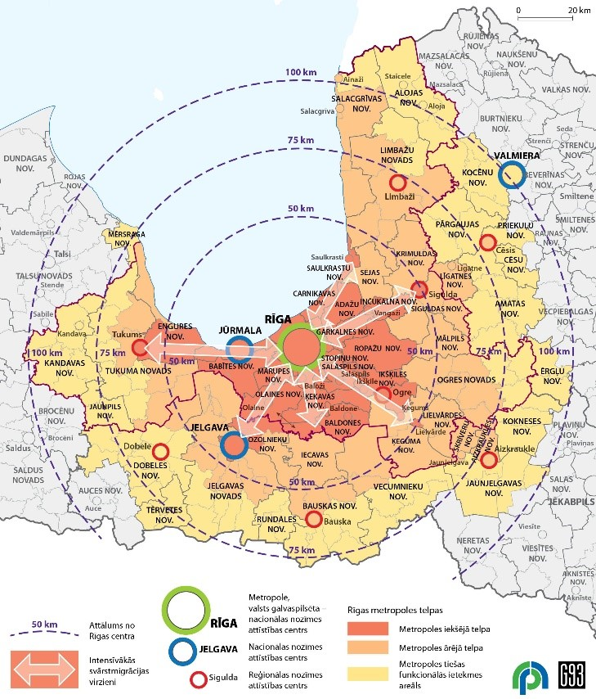
1. attēls. Rīgas metropoles areāls (avots - Rīgas valstspilsētas pašvaldības Pilsētas attīstības departaments, https://www.rdpad.lv/rigas-metropoles-areals/)

Transporta attīstības pamatnostādnes 2021. – 2027. gadam
Transporta attīstības pamatnostādnes 2021.-2027.gadam (turpmāk - TAP2027) ir vidēja termiņa politikas plānošanas dokuments transporta nozares attīstībai. Tajā izvirzītais mērķis ir vērsts uz ilgtspējīgu cilvēka mobilitātes vajadzību apmierināšanu, vienlaikus sniedzot ieguldījumu valsts ekonomiskajā izaugsmē, t.sk. uzņēmējdarbības vides attīstībā un pieejamībā.
Transporta politikas mērķis ir integrēta transporta sistēma, kas nodrošina drošu, efektīvu, pieejamu, piekļūstamu, viedu un ilgtspējīgu mobilitāti, veicina valsts ekonomisko izaugsmi, reģionālo attīstību un nodrošina virzību uz klimatneitrālu ekonomiku. Tāpat TAP2027 uzsver ilgstspējīgas mobilitātes jautājumu risināšanu Rīgā un tās metropoles areālā.

TAP2027 transporta politikas pamatprincipi
Transporta nozares ilgtspējīga attīstība nozīmē cilvēku mobilitātes vajadzību nodrošināšanu un transporta nozares konkurētspējas paaugstināšanu, tajā pašā laikā neradot draudus nākamo paaudžu vajadzību nodrošināšanā, sabalansējot šī brīža sociālekonomiskās vajadzības ar ierobežotajiem dabas un cilvēku resursiem. Risinājumiem jābūt vērstiem uz:
- izmaksu efektīviem klimata un vides pasākumiem, paredzot tādu transporta risinājumu vai transportlīdzekļu veidu, transporta enerģijas vai pārvietošanās veidu izvēli, kas veicina klimatneitralitātes un klimatnoturības nodrošināšanu, transporta negatīvās ietekmes uz vidi samazināšanu, vienlaikus paredzot sociāli taisnīgu pāreju;
- kvalitatīvu un konkurētspējīgu infrastruktūru, kas veicina valsts kopējo ekonomisko izaugsmi;
- pieejamību un piekļūstamību, nodrošinot transporta infrastruktūru un pakalpojumus, neatkarīgi no to dzīvesvietas, materiālā un sociālā stāvokļa un iespējas tiem piekļūt fiziski un lietot, izmantojot vairākus sensoros (redze, dzirde, tauste) kanālus;
- drošību un drošumu, kas ir viens no būtiskākajiem faktoriem, izvēloties dažādus transporta risinājumus;
- teritoriju attīstības principa ievērošana transporta nozarē, kas nozīmē sasniedzamības un mobilitātes iespēju uzlabošanu visiem Latvijas iedzīvotājiem, neatkarīgi no to dzīvesvietas, materiālā vai veselības stāvokļa. Šajā sakarā transporta nozarē ir būtiski nodrošināt transporta infrastruktūru līdzsvarotai valsts un tās teritoriju attīstībai un cilvēku labklājības nodrošināšanai.
Transporta politikas teritoriālā perspektīva paredz uzlabotu novadu administratīvo centru sasniedzamību. Teritoriālās sasniedzamības uzlabošana, t.sk. samazinot ceļā pavadīto laiku, tiek paredzēta veicot ieguldījumus autoceļu kvalitātes paaugstināšanā, par pamatu izvirzot drošu pārvietošanos. Lai uzlabotu iedzīvotāju ikdienu - nodrošinātu novada administratīvo centru labāku sasniedzamību un uzlabotu piekļuvi valsts un pašvaldību sniegtajiem pakalpojumiem, darbavietām un būtisks priekšnoteikums ir mērķtiecīga autoceļu attīstība.
Ātru un efektīvu Rīgas metropoles areāla ārējo un iekšējo sasniedzamību nodrošinās virzība uz oglekļa mazietilpīgas, daudzveidu mobilitāti atbalstošas transporta sistēmas izveidi ar uzsvaru uz dzelzceļa attīstību, pieejamu, piekļūstamu un videi draudzīgu sabiedrisko transportu. Rīgas pilsētā un metropoles areāla teritorijā jāveido mobilitātes punktu tīkls, kā arī jāattīsta sabiedriskais transports, kas ir saistīts ar dzelzceļu un mobilitātes punktiem. Pašvaldību līdzatbildība ir iesaistīties sabiedriskā autotransporta un dzelzceļa transporta integrēšanā, nodrošinot daudzveidu mobilitātes iespējas reģionos un pilsētās, izstrādājot visaptverošu transporta attīstības plānu.
Pašvaldību aktivitāte būs viens no noteicošajiem faktoriem elektrouzlādes infrastruktūras attīstībai, piemēram, caur saistošajiem noteikumiem risinot būvniecības procesa jautājumus - nodrošinot ETL uzlādes infrastruktūras pieejamību dzīvojamo māju pagalmos un publiskajās stāvvietās.
TAP2027 noteikti šādi pašvaldībai būtiski sasniedzamie politikas rezultāti:
- Uzlabotas mobilitātes iespējas;
- Samazinātas SEG emisijas transportā, uzlabota vides, t.sk. gaisa, kvalitāte;
- Paaugstināta transporta drošība un drošums.
Transporta attīstības pamatnostādņu īstenošanas plānā noteikti vairāki rīcības virzieni, uzdevumi un pasākumi, kuros pašvaldība norādīta kā līdzatbildīgā institūcija. Uzdevumi, kuros pašvaldības ir līdzatbildīgās institūcijas:
- Pilsētu infrastruktūras sasaiste ar TEN-T tīklu;
- Mobilitātes punktu izveide;
- Vienotu sabiedriskā transporta biļešu sistēmas (t.sk. reģionālajiem autobusu pārvadājumiem, integrācija ar vilcienu biļešu sistēmu) ieviešana;
- Braukšanas maksas atvieglojumu saņēmēju elektroniskās identifikācijas un uzskaites sistēmas ieviešana;
- Izstrādāt informatīvo ziņojumu par valsts mikromobilitātes infrastruktūras attīstību;
- Īstenot infrastruktūras projektus velosipēdistu un gājēju ceļu, satiksmes mierināšanas pasākumu un sabiedriskā transporta infrastruktūras attīstībai;
- Ieviest viedās tehnoloģijas satiksmes plūsmas regulēšanai;
- Atbalsts mazemisiju un bezemisiju transportlīdzekļu skaita palielināšanai, t.sk. valsts pārvaldes iestādēs, kapitālsabiedrībās, sabiedriskajā transportā un/vai specifiskās saimniecisko darbību jomās ar augstu degvielas patēriņu.
Pašvaldības kā atbildīgā institūcija noteiktas uzdevumā - Alternatīvo degvielu infrastruktūras attīstīšana un uzturēšana (t.sk. ETL uzlādes vietas, ūdeņraža, CNG un LNG uzpildes stacijas).

Reģiona līmeņa plānošanas dokumenti

Rīgas plānošanas reģiona ilgtspējīgas attīstības stratēģija 2030
Rīgas plānošanas reģiona Ilgtspējīgas attīstības stratēģijas(turpmāk – RPR IAS) (RPR Stratēģijas 2014 – 2030 aktualizācija, apstiprināta 24.03.2023) vīzijā ir uzskaitītas galvenās tās raksturojošās iezīmes. Viena no tām ir mobilitāte, kas nosaka - reģionā attīstās vienota transporta un mobilitātes sistēma, kuras pamatu veido visu veidu sabiedriskā transporta tīkli, kas nodrošina teritoriāli vienmērīgu sasniedzamību laikā atbilstoši ikdienas mobilitātes prasībām, kā arī atbilstoši Eiropas zaļā kursa prasībām, kur reģions ir vienota darba – mājošanas telpa.
Rīgas reģiona stratēģiskie mērķi ir nākošās paaudzes dzīves kvalitāti noteicošie orientieri, kas saskaņoti ar ilgtspējīgas attīstības trijām pamatdimensijām – sociālo, ekonomisko, ekoloģisko.
Stratēģisko mērķi 2 “Zināšanās balstīta “zaļa”, inovatīva un elastīga ekonomika” raksturo šādi “atslēgas” vārdi: Viedums, zināšanas, iniciatīvas, radošums, efektivitāte, konkurētspēja ar augstu pievienotu vērtību, nišas ekonomika, kvalitāte, efektīva mobilitāte.
Stratēģiskā mērķa sasniegšanai ir izvirzītas ilgtermiņa un vidēja termiņa prioritātes.
Prioritāti 4 “Komfortabla, ātra un klimatneitrāla pārvietošanās un loģistika” raksturo „atslēgas” vārdi: Transports un mobilitāte – sasniedzamības pakalpojumu un infrastruktūras kvalitāte, IKT iespējas un lietojamība.
Lai sasniegtu vēlamās ilgtermiņa un vidēja termiņa izmaiņas, nepieciešams definēt rīcības virzienus, kas ir būtiski ilgtermiņa izmaiņu sasniegšanai.
Stratēģiskā mērķa “Zināšanās balstīta “zaļa”, inovatīva un elastīga ekonomika” un prioritātes “Komfortabla, ātra un klimatneitrāla pārvietošanās un loģistika” sasniegšanai ir definēti šādi rīcības virzieni:
- RV 4.2. - Integrēta sabiedriskā transporta tīkla un sistēmas attīstība, tostarp “light rail”;
- RV 4.3. - Kompleksu satiksmes mezglu (mobilitātes punktu) attīstība;
- RV 4.4. - Reģionālo veloceļu un Rīgas - Pierīgas savienojumu attīstība;
- RV 4.5. - Integrēta iekšējo un Piekrastes ūdeņu savienojumu tīkla, ūdenstransporta un saistītās infrastruktūras attīstība
- RV 4.6. Bezizmešu transporta līdzekļu izmantošanas iespējošana un popularizēšana, paradumu maiņas sekmēšana.
Rekomendācijas attīstības plānošanai – telpiskā perspektīva. Vispārējās rekomendācijas satiksmes infrastruktūrai
Transporta un mobilitātes struktūra veido vienotu funkcionālu sistēmu ar apdzīvojumu, nodrošinot tā telpiskās struktūras papildināmību. Transporta perspektīvā nozīmīga ir starptautiskā (ārējā) sasniedzamība, reģiona nozīmes centru savstarpējā (iekšējā) un apkārtējo teritoriju sasniedzamība.
Reģionālā līmenī būtiskākā nozīme ir Rīgas un Pierīgas sasaistei, ko nodrošina reģionālie savienojumi pa dzelzceļu un valsts galvenajiem autoceļiem.
Ilgtermiņā liela nozīme būs mobilitātes punktiem dažādās Pierīgas vietās, kas ir ērti savienojami ar sabiedriskā transporta sistēmu, t.sk. Ādažos, lai samazinātu individuālā autotransporta plūsmas.
Pierīgā, kur tas ir pamatots, veidojami sliežu un elektrotransporta savienojumi, sasaistot tos ar transporta organizācijas mezgliem, kas ļaus samazināt gaisa piesārņojumu.
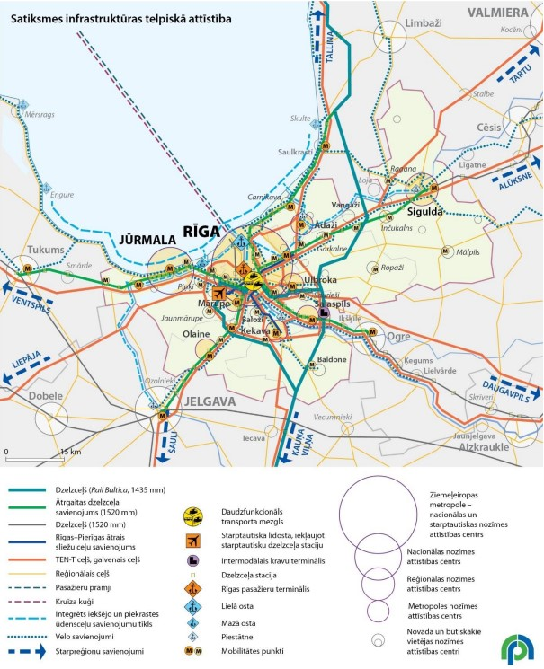
2. attēls. RPR satiksmes infrastruktūras telpiskā attīstība (avots – RPR ilgtspējīgas attīstības stratēģija)

RPR Stratēģija izvirza šādas mobilitātes vadlīnijas:
- Stratēģiski jauno attīstību plānot teritorijās, kas pieejamas ar sabiedrisko transportu, prioritāri tajās vietās, kas pieejamas pa dzelzceļu;
- Pilsētās paredzēt visefektīvāko zemes izmantošanu, nosakot atbilstošu apbūves blīvumu, intensitāti un daudzveidīgas izmantošanas iespējas, lai mazinātu pārvietošanās ar transportu nepieciešamību. Plānot labāku pilsētas teritoriju sasniedzamību, paredzot pasākumus mazefektīvas pārvietošanās samazināšanai un transporta līdzekļu izmantošanas vajadzību samazināšanai;
- Paredzēt pasākumus un iespējas palielināt videi draudzīgu transporta un pārvietošanās veidu: sabiedriskā transporta, dzelzceļa, ūdens un velotransporta un kājāmgājēju īpatsvaru;
- Teritoriju plānojumos paredzēt perspektīvo transporta un infrastruktūras maģistrālo trašu rezervēšanu, teritoriju rezervēšanu pārvadu un apļveida krustojumu izbūvei, pieslēgšanās vietas, teritorijas kājāmgājējiem, pastaigu un tūrisma taku, un veloceliņu tīklu izveidei.

Tāpat tiek izvirzītas vadlīnijas atšķirīgām mobilitātes telpām. Ar Ādažu novadu ir saistāmas šādu mobilitātes telpu vadlīnijas:
Pierīga
Transporta modu koordinācija, ātras satiksmes savienojumi, reģionālās satiksmes organizācijas vietas – mobilitātes punkti, transporta apkalpes areāli, Rīgas sasniedzamības minimālie raksturlielumi;
Lauki un piepilsēta
Lokālie transporta mezgli – mobilitātes punkti, sasaiste ar reģionālajām satiksmes organizācijas vietām, transporta, reģiona centru sasniedzamības minimālie raksturlielumi;
Sasniedzamības nodrošinājums, ceļu kvalitātes prasības, sabiedriskā transporta loma, alternatīvas satiksmes risinājumi.

Rīgas plānošanas reģiona attīstības programma 2022 – 2027
Rīgas plānošanas reģiona (RPR) Attīstības programma 2022.-2027.gadam ir reģionāla līmeņa vidēja termiņa teritorijas attīstības plānošanas dokuments, kas nosaka reģiona attīstības prioritātes, sasniedzamos mērķus un pasākumu kopumu stratēģijā izvirzīto stratēģisko mērķu īstenošanai.
RPR attīstības programmā ir izvirzīti 3 stratēģiskie mērķi, no kuriem SM2 Zināšanās balstīta “zaļa”, inovatīva un elastīga ekonomika tiek attiecināts uz viedumu, zināšanām, iniciatīvām, radošumu, efektivitāti, konkurētspēju ar augstu pievienotu vērtību, nišas ekonomiku, kvalitāti un efektīvu mobilitāti.
Stratēģiskie mērķi sevī ietver gan ilgtermiņa, gan vidēja termiņa attīstības prioritātes.
Attiecībā uz transporta plānu un efektīvu mobilitāti, ir attiecināma prioritāte P4 Komfortabla, ātra un klimatneitrāla pārvietošanās. Prioritātes galvenie rādītāji ir sasniedzamības pakalpojumu un infrastruktūras kvalitāte, IKT iespējas un lietojamība.
Respektējot ilgtermiņa stratēģiskos mērķus, aktuālās vajadzības un prioritātes, tiek definēti rīcības virzieni.
Prioritātei – komfortabla, ātra un klimatneitrāla pārvietošanās un loģistika – tiek izvirzīti šādi rīcības virzieni:
RV 4.1. Vienoto iekšējās un ārējas sasniedzamības infrastruktūras tīklu stiprināšana (Starptautiskā lidosta “Rīga”, Rail Baltica, Via Baltica, Rīgas brīvosta);
RV 4.2. Integrēta sabiedriskā transporta tīkla un sistēmas attīstība, tostarp “light rail”;
RV 4.3. Kompleksu satiksmes mezglu (mobilitātes punktu) attīstība;
RV 4.4. Reģionālo veloceļu un Rīgas/Pierīgas savienojumu attīstība;
RV 4.5. Integrēta iekšējo un Piekrastes ūdeņu savienojumu tīkla, ūdenstransporta un saistītās infrastruktūras attīstība;
RV 4.6. Bezizmešu transporta līdzekļu izmantošanas iespējošana un popularizēšana, paradumu maiņas sekmēšana.

Vietēja līmeņa plānošanas dokumenti

Ādažu novada ilgtspējīgas attīstības stratēģija 2013.-2037. gadam
Ādažu novada ilgtspējīgas attīstības stratēģija 2013. – 2037. gadam (turpmāk Ādažu novada IAS) ir ilgtermiņa teritorijas attīstības plānošanas dokuments, kurā noteikts novada ilgtermiņa attīstības redzējums, mērķi, prioritātes un telpiskās attīstības perspektīva.
Ādažu novada ilgtermiņa attīstības redzējums, attiecībā uz transporta nozari nosaka to, ka “novada teritorijas iedzīvotāju un uzņēmumu mobilitāte būs balstīta transporta daudzveidībā – vilciens, autobuss, automašīna, velosipēds, mikromobilitātes rīki un kājāmiešana – visi transporta veidi sekmīgi savietoti novada teritorijā, ļaujot ērti pārvietoties novada teritorijā un ātri sasniegt Rīgas centru. Izveidoti labi savienojumi ar Siguldas, Saulkrastu un Ogres virzieniem”.
Lai sasniegtu vīziju, ir noteikts Stratēģiskais mērķis SM1 Droša, sakārtota infrastruktūra. Tas paredz nodrošināt ciemu savienotību, iespēju novadā ērti un droši pārvietoties tajā skaitā ar bezmotora transporta līdzekļiem. SM1 sasniegšanai ir noteikta ilgtermiņa prioritāte labas infrastruktūras novads – attīstīta transporta infrastruktūra, nodrošinot novada dažādo teritoriju savienojamību un mobilitāti.
Ādažu novada IAS ietver Ādažu novada telpiskās attīstības perspektīvu līdz 2037. gadam, kas nosaka vēlamo novada teritorijas telpisko struktūru un tās elementu izmaiņas ilgtermiņā – apdzīvojuma struktūru, galvenos transporta koridorus un saistīto infrastruktūru, dabas teritorijas. Ar transporta attīstību ir saistāms viens no perspektīvas pamatprincipiem – mobilitātes daudzveidība un pakalpojumu pieejamība.
Transporta plānam nozīmīgi ir vairāki telpiskās struktūras elementi - transporta koridori un infrastruktūra un veloceļu tīkla attīstība, kā arī ūdens transporta attīstība un ūdens teritoriju izmantošana. Nozīmīgākās plānotās izmaiņas, attiecībā uz šiem elementiem ir šādas:
- A1 attīstība – autoceļu A1/P1 divlīmeņu šķērsojuma izbūve;
- Baltezera, Alderu, Stapriņu, Siguļu, Gaujas, Ataru, Eimuru, Birznieku, Lilastes u.c. ciemu sasniedzamības nodrošinājums, droša gājēju un velosipēdistu šķērsojuma izbūve;
- Gājēju un velosipēdistu tuneļa izbūve Lilastē un Carnikavā zem dzelzceļa;
- Ādažu centra A1 attīstības zona un mobilitātes punkti dzelzceļa stacijās (Carnikavas pagastā, Garkalnes pagastā) un Ādažu centrā;
- Vienota, nepārtraukta velo infrastruktūra, lai nodrošinātu “zaļās” mobilitātes iespējamību starp apdzīvotām vietām un vietēja līmeņa savienojumus;
- Ūdenstransporta ceļa izveide Ādažu novadā, izmantojot Gaujas-Baltezera kanālu.

Ādažu novada attīstības programma 2021.-2027. gadam
Ādažu novada attīstības programma (turpmāk Ādažu novada AP) ir vidēja termiņa teritorijas attīstības plānošanas dokuments, ar kuru tiek sekmēta ilgtspējīga un stabila Ādažu novada attīstība, nodrošināta iedzīvotāju dzīves kvalitātes uzlabošana un veicināta uzņēmēju konkurētspēja.
Ādažu novada AP ilgtermiņa vīzija ir šāda – “2037.gadā Ādažu novads būs izcila teritorija dzīvei un darbam Pierīgā. Teritorija, kas īpaši piemērota ģimenēm ar bērniem, inovatīviem ražošanas uzņēmumiem, aktīvās atpūtas cienītājiem; teritorija, kurā bērni un jaunieši varēs iegūt izcilu izglītību un pieaugušajiem būs pieejami augstvērtīgi mūžizglītības pakalpojumi”. Ādažu novada attīstība balstās uz 4 stratēģiskiem attīstības virzieniem un ir noteiktas 4 ilgtermiņa prioritātes. Uz šo transporta plānu ir attiecināms SM1 Droša, sakārtota infrastruktūra, kura mērķis ir nodrošināt komunālo pakalpojumu, energoapgādes pieejamību lietotājiem, ciemu savienotību, iespēju novadā ērti un droši pārvietoties, tajā skaitā ar bezmotora transporta līdzekļiem, samazināt applūšanas un pārpurvošanās riskus, samazināt enerģijas patēriņu infrastruktūras ekspluatācijā.
IP1 Videi draudzīgs un darbīgs novads tiecas uz attīstītu tehnisko infrastruktūru, pielāgošanos klimata pārmaiņām, attīstītu satiksmes infrastruktūru, nodrošinot novada dažādo teritoriju savienojamību un mobilitāti, pretplūdu un meliorācijas sistēmu darbības nepārtrauktību.
Katrai no ilgtermiņa prioritātēm ir noteiktas vairākas vidēja termiņa prioritātes. IP1 ir pakārtotas 3 vidēja termiņa prioritātes. Uz šo transporta plānu ir attiecināms VTP3 Attīstīta, droša un mobila satiksmes infrastruktūra.
Saistībā ar Ādažu novada transporta plānu, VTP3 mērķis ir nodrošināt ērtu un drošu pārvietošanos visā novada teritorijā, veicināt vēlmi un drošas iespējas pārvietoties kājām, ar velosipēdiem un citos, cilvēka veselībai un dabai draudzīgos veidos, uzlabot pārvietošanās iespējas starp ciemiem, veicināt valsts autoceļa A1 šķērsojuma un pieslēgumu risinājumus. Satiksmes infrastruktūras pilnveides gaitā veikt ekonomiska un klimatneitrāla apgaismojuma izveidi intensīvākas satiksmes plūsmas un satiksmes mezglu vietās, kā arī uzlabot esošās un veidot jaunas autostāvvietas.
Lai sasniegtu konkrētos VTP, tiek izvirzīti konkrēti pasākumu kopumi jeb rīcības virzieni. RV īstenošanai tiek noteikti uzdevumi. VTP3 “Attīstīta satiksmes infrastruktūra, drošība, mobilitāte” ir noteikti 2 rīcības virzieni:
RV3.1: Pašvaldības ceļu un ielu infrastruktūras atjaunošana un attīstība, kura īstenošanai noteikti šādi uzdevumi:
U3.1.1: Uzlabot satiksmes drošību uz ceļiem un ielām, t.sk., nodrošinot mazāk aizsargātu satiksmes dalībnieku – gājēju, velobraucēju – drošību;
U3.1.2: Uzturēt, labiekārtot un atjaunot pašvaldības ielas un ceļus;
U3.1.3: Nodrošināt energoefektīvu apgaismojumu apdzīvotajās vietās un sabiedriskās vietās, kur tas vēl nav nodrošināts;
U3.1.4: Veikt pašvaldības ielu un ceļu izbūvi;
U3.1.5: Uzbūvēt, labiekārtot un atjaunot pašvaldības tiltus.
RV 3.2: Mobilitātes attīstība, kura īstenošanai noteikti šādi uzdevumi:
U3.2.1: Strādāt pie A1 maģistrāles šķērsojuma un pieslēgumu risinājumu izveides;
U3.2.2: Izbūvēt, labiekārtot un atjaunot stāvvietas;
U3.2.3: Uzlabot pārvietošanās iespējas starp novada ciemiem un tuvākajām apdzīvotajām vietām;
U3.2.4: Veicināt dabai draudzīga transporta izmantošanu.
Ādažu novada AP ir noteiktas vispārīgas vadlīnijas novada teritorijas plānojumam, kā arī attiecībā uz transporta un inženierkomunikāciju attīstību un plānošanu. Vadlīnijās noteikts:
- Nodrošināt visu apdzīvoto vietu sasniedzamību pa labas kvalitātes autoceļiem;
- Plānot racionālu ceļu un ielu tīklu, veidojot vienotu un savstarpēji saistītu transporta sistēmu. Pieslēgumus valsts autoceļiem veidot, ievērojot hierarhijas principu: valsts galvenais autoceļš – valsts reģionālais autoceļš – valsts vietējais autoceļš – māju vai komersantu ceļš/pašvaldības ceļš;
- Sekmēt novada teritorijas iekļaušanos autoceļa A1 attīstības koridorā, veicināt tajā transporta un tūrisma infrastruktūras attīstību;
- Veicot ainavisko ceļu rekonstrukciju, nodrošināt kvalitatīvu segumu, vienlaicīgi saglabājot ceļa raksturu un ainavas izteiksmīgumu;
- Sabiedriskā transporta sistēmu veidot saistībā ar perspektīvo apdzīvojuma struktūru, savstarpēji saskaņojot ārējos un iekšējos sabiedriskā transporta (vilcienu, autobusu un mikroautobusu) pārvadājumus un nodrošinot optimālas pārvietošanās iespējas novada iedzīvotājiem, uzņēmējiem un tūristiem;
- Popularizēt velotransporta izmantošanu kā mobilitātes videi draudzīgāko un ekonomiski lētāko instrumentu;
- Nodrošināt autostāvvietu pieejamību pie sabiedriskajām vietām;
- Attīstīt reģionāla un vietēja līmeņa veloceļu attīstību novada teritorijā, Rīgas/Pierīgas savienojumu plānošana, izbūve un integrēšana jau esošajos velomaršrutos;
- Veicināt autoceļu A1/P1 divlīmeņu šķērsojuma izbūvi;
- Izbūvēt gājēju un velosipēdistu tuneļus autoceļa A1 koridorā;
- Attīstīt Ādažu centra A1 attīstības zonu – transporta infrastruktūras, loģistikas un tranzīta apkalpes zonu, daudzveidīgu pakalpojumu (ēdināšana, tirdzniecība, degvielas un gāzes uzpildes stacijas, tehniskā apkope, moteļi u.c.) attīstības teritoriju;
- Sekmēt “Park un Ride” attīstību novada teritorijā.

Ādažu novada velokoncepcija (Ādaži, 2016)
Koncepcija izstrādāta pamatojoties uz Rīgas pilsētas velosatiksmes attīstības koncepciju 2015. – 2030. gadam, LVS standartu “Ceļu projektēšanas noteikumi. 9.daļa: Velosatiksme”, sadarbojoties ar Ādažu velo biedrību.
Velosatiksmes attīstības mērķis ir attīstīt velokustību gan ikdienas (lietišķiem), gan rekreatīviem (atpūtas un sporta) mērķiem, paredzot velosatiksmes infrastruktūru integrēt novada kopējā satiksmes infrastruktūrā.
Velosatiksmes infrastruktūras attīstībai un integrēšanai kopējā satiksmes tīklā, izvirzīti šādi uzdevumi:
1. Attīstīt (veidot) veloceliņus un velojoslas novadā, savienojot novada ciemus un aktīvās izmantošanas teritorijas.
2. Pielāgot esošo infrastruktūru riteņbraucēju vajadzībām – uzlabojot ietvju segumu, samazinot apmaļu augstumu, uzstādot informācijas un norādes zīmes.
3. Attīstīt un popularizēt rekreatīvos maršrutus – reģionālie veloceliņi sadarbībā ar blakus pašvaldībām, izveidot GreenWays Outdoor veloceļus.
4. Attīstīt velonovietņu un velo stāvvietu sistēmu, rodot iespēju savienot velosipēdu ar sabiedrisko transportu. Paredzēt velo apkopes stacijas.
5. Savienot velosipēdu ar sabiedrisko transportu.
Kvalitatīva infrastruktūra ir galvenais nosacījums velosatiksmes attīstībai. Velosatiksmes pieaugums seko līdzi veloinfrastruktūras attīstībai un satiksmes drošības uzlabošanai.
Kvalitatīvas infrastruktūras izveidei, jābalstās uz šādiem principiem:
- Drošība – iespējami maz konflikta punkti ar automašīnu kustību. Kā rādītājs kalpo ceļa satiksmes negadījumu skaits;
- Ātrums – lai būtu motivācija izvēlēties velosipēdu kā alternatīvu automašīnai vai kādam citam motorizētajam transportam. Rādītājs – ceļā pavadītais laiks ar velosipēdu pret pavadīto laiku ar motorizēto transportu;
- Ērtība – kvalitatīva veloinfrastruktūra, ērti lietojama, labs ceļa segums, kas nesagādā grūtības pārvietoties. Maršruta ietvaros nav pārvietošanās grūtību sagādājoši šķēršļi. Maršruts viegli saprotams gan uz kartes, gan dabā. Kā arī dabā nolasāmas norādes un informācijas zīmes. Izveidotas velo novietnes galamērķos.
Ādažu novada velosatiksmes attīstības vīzija paredz novadā integrētu velosatiksmi mobilitātes veicināšanai, kas ilgtermiņā veicinās dzīvojamās vides kvalitāti, ekonomisko izaugsmi un sabiedrības labklājību.
Velosatiksmes attīstības vīzija uzsver divus būtiskākos aspektus –
- Sasniedzamība (primāri jāveido iespēja pārvietoties ar kājām un velotransportu, un sabiedrisko transportu, kas ir videi un veselībai draudzīgāki transporta līdzekļi)
- Velotransports kā daļa no mobilitātes sistēmas (nepieciešams nodrošināt iedzīvotājiem ātrus, ērtus un viegli kombinējamus sasniedzamības instrumentus, attīstot multifunkcionālu transporta mezglu izveidi, kas nodrošina pasažieriem ērtu un ātru transporta līdzekļu maiņu, auto stāvparku sistēmas izveidi, kā arī attīstītu velotransporta sistēmu).
Velosatiksmes infrastruktūras prioritārie attīstības virzieni:
- Esošās veloinfrastruktūras pilnveidošana;
- Novada ciemu maģistrālie savienojumi ar novada centru –
- Ādažiem;
- Novada ciemu savstarpējie savienojumi;
- Rekreatīvie - sporta un atpūtas maršruti;
- Novada savienojumi ar kaimiņu pašvaldībām.
Koncepcijas ieceres īstenošanai, tiek izvirzītas konkrētas aktivitātes, kas vistiešākajā mērā ir saistāmas ar šo Ādažu novada transporta plānu:
- Veloinfrastruktūras lietišķai velobraukšanai izbūve;
- Velosipēdu novietošana;
- Veloinfrastruktūras rekreatīvai velobraukšanai izveide;
- Informācijas stendi;
- Velo kustības popularizēšana novadā;
- Velo apkopes stends;
- Velosatiksmes savienošana ar novada sabiedrisko transportu.

Ādažu novada transporta infrastruktūras raksturojums

Iedzīvotāju izvietojums un to skaita izmaiņas
Saskaņā ar Centrālās statistikas pārvaldes datiem Ādažu novadā 2024. gadā sākumā dzīvoja 23 124 iedzīvotāji, no kuriem 5347 dzīvoja Ādažu pagastā, 10 105 – Carnikavas pagastā un 7577 – Ādažos. Iedzīvotāju izvietojums koncentrējas gar lielākajiem autoceļiem un dzelzceļa līniju, kā arī ūdenstilpēm, piemēram, Baltezeru, Gauju, Dzirnezeru u.c.
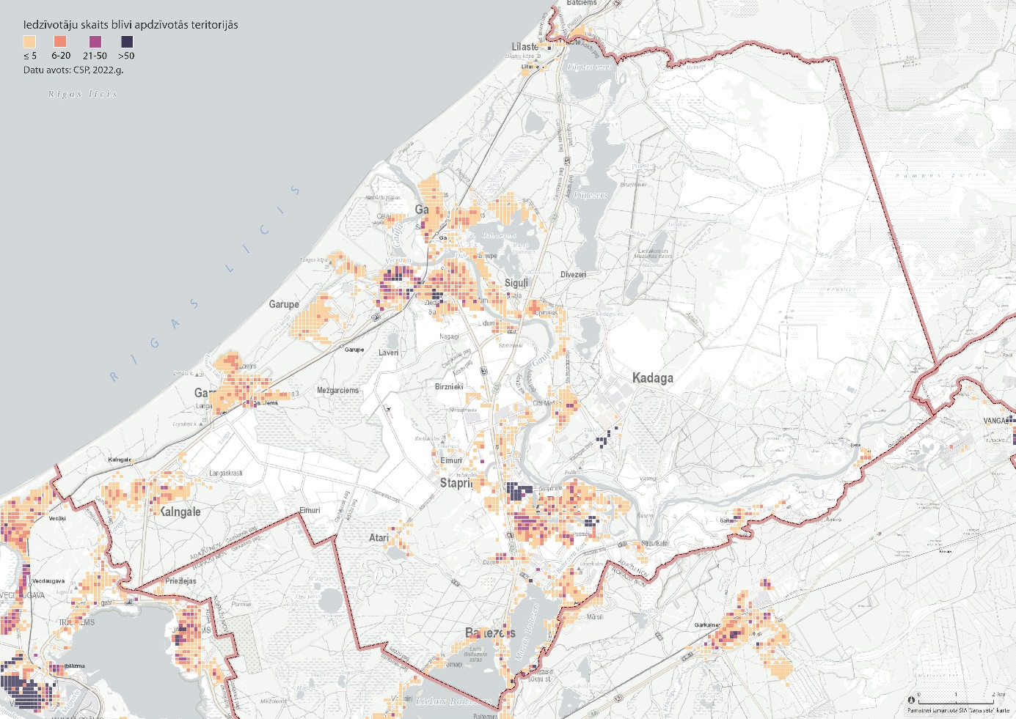3. attēls. Iedzīvotāju izvietojums Ādažu novadā

Pēdējo 20 gadu laikā iedzīvotāju skaits novadā ir ievērojami audzis – salīdzinot ar 2000. gadu iedzīvotāju skaits ir pieaudzis par 92% jeb 11 054 iedzīvotājiem, pret 2011. gadu iedzīvotāju skaits pieaudzis par 38% jeb 6 386 iedzīvotājiem, bet salīdzinot ar 2018. gadu, iedzīvotāju skaits pieaudzis par 14% jeb 3307 iedzīvotājiem.

4. attēls. Iedzīvotāju skaita izmaiņas Ādažu novadā no 2000. gada līdz 2024. gadam
Eimuru ciemi Ādažu un Carnikavas pagastā ir vienīgie ciemi, kuros kopš 2011. gada ir samazinājies iedzīvotāju skaits. Eimuros Ādažu pagastā samazinājums ir par 11% jeb par 5 iedzīvotājiem, bet Eimuros Carnikavas pagastā samazinājums ir par 28% jeb par 11 iedzīvotājiem. Nemainīgs iedzīvotāju skaits ir saglabājies Laveros. Lilastē un Mežgarciemā iedzīvotāju skaits palielinājās tikai par 1 iedzīvotāju. Visos pārējos novada ciemos un pilsētā iedzīvotāju skaits ir palielinājies.
Vislielākais iedzīvotāju skaita pieaugums salīdzinot ar 2011. gadu ir Garupē, kurā no 94 iedzīvotājiem skaits palielinājās līdz 642 iedzīvotājiem, pieaugums ir par 583% jeb par 548 iedzīvotājiem. Savukārt 2000. gadā Garupē dzīvoja vien 5 iedzīvotāji. Vairāk nekā divas reizes iedzīvotāju skaits ir palielinājās Gaujā (+132% jeb +754 iedzīvotāji), Siguļos (+113% jeb +230 iedzīvotāji) un Alderos (+110% jeb +243 iedzīvotāji).
Līdzīgas iedzīvotāju skaita izmaiņu tendences saglabājās lielākajā daļā ciemu salīdzinot skaitu arī ar 2018. gadu, tomēr ir daži izņēmumi. Eimuros (Carnikavas pagastā) iedzīvotāju skaita samazināšanas tendence apstājās, un iedzīvotāju skaits salīdzinot ar 2018. nedaudz palielinājās (+7% jeb +2 iedzīvotāji). Iļķenē iedzīvotāju skaita pieaugums ir apstājies, un salīdzinot ar 2018. gadu, tas ir palicis nemainīgs.

1. tabula. Iedzīvotāju skaita izmaiņas Ādažu novada ciemos un pilsētā no 2000. gada līdz 2024. gadam
Ņemot vērā iedzīvotāju tendenci pārvākties no Rīgas uz Pierīgas reģionu, novada līdzšinējo attīstību un gadījumā, ja iedzīvotāju skaita pieauguma tendence Ādažu novadā saglabāsies, tad 2027. gadā iedzīvotāju skaits novadā var pieaugt virs 25 000.
Iedzīvotāju skaita pieaugums veido papildus pieprasījumu pēc pakalpojumiem, mājokļiem, darba vietām un rada papildus slodzi uz satiksmes infrastruktūru u.c.

5. attēls. Ādažu novada iedzīvotāju skaita izmaiņas un prognoze

Pakalpojumi
Novadā ir pieejams plašs pakalpojumu klāsts – izglītības iestādes, bibliotēkas, veselības aprūpes iestādes un aptiekas, sociālie pakalpojumi u.c. Vairāki no šiem pakalpojumiem ir pieejami tikai novada nozīmes centros (Ādažos un Carnikavā), tāpēc ir svarīgi nodrošināt pietiekami intensīvu un ērtu sabiedriskā transporta kustību starp novada nozīmes centriem un citām novada apdzīvotajām vietām. Īpaši nozīmīgi tas ir pie nosacījuma, ka iedzīvotāju skaita pieauguma rezultātā palielinās pieprasījums pēc pakalpojumiem.
2. tabula. Ādažu novada apdzīvotajās vietās pieejamie pakalpojumi
 | Pārtikas veikali | Sabiedriskais transports | Izglītība | Bibliotēka | Veselības aprūpe | Aptieka | Sociālie pakalpojumi | Centralizētie komunālie pakalpojumi
Ādaži | û | û | û | û | û | û | û | û
Carnikava | û | û | û | û | û | û | û | û
Kadaga | û | û | û |  |  | û | û | û
Baltezers | û | û |  |  |  | û | û | û
Garciems | û | û |  |  |  |  | û | û
Garupe | û | û |  |  |  |  | û
Gauja | û | û |  |  |  |  | û
Kalngale | û | û |  |  |  |  | û | û
Laveri |  |  |  |  |  |  | û
Lilaste |  | û |  |  |  |  | û | û
Mežgarciems |  | û |  |  |  |  | û
Siguļi | û | û | û |  |  |  | û
Stapriņi |  |  |  |  |  |  | û
Alderi | û | û |  |  |  |  | û
Atari |  | û |  |  |  |  | û
Birznieki |  |  |  |  |  |  | û
Iļķene |  |  |  |  |  |  | û
Āņi |  | û |  |  |  |  | û
Divezeri |  |  |  |  |  |  | û
Eimuri |  |  |  |  |  |  | û

Plānojot pakalpojumu pieejamību arī ārpus novada nozīmes centriem, jāņem vērā līdzšinējā un plānotā apdzīvojuma struktūra, demogrāfiskās prognozes, kā arī to sasniedzamības ērtums un ātrums. Ādažu pilsētu plānots attīstīt kā pakalpojumu centru, kas apkalpo visu novada iedzīvotāju vajadzības, bet Carnikavu kā būtisku atpūtas un veselības tūrisma centru Vidzemes piekrastē.
Kā vietējas nozīmes centri tiek noteikti ciemi – Kadaga, Baltezers, Alderi, Kalngale un Garciems. Vietējas nozīmes centros kopš 2011. gada ir ievērojami audzis iedzīvotāju skaits un tajos dzīvo nozīmīga novada iedzīvotāju daļa (30% novada iedzīvotāju). Ciemos ir nodrošināta liela daļa no pakalpojumiem, kā arī plānots attīstīt izglītības, sociālās aizsardzības, veselības, kultūras, atpūtas, drošības, pašvaldības / valsts pakalpojumus un citus.
Kā lauku apdzīvojuma centri tiks attīstīti desmit ciemi – Iļķene, Āņi, Stapriņi, Atari, Eimuri, Birznieki, Divezeri, Lilaste, Laveri, paredzot tajos attīstīt tādus pakalpojumus, kā sociālā aizsardzība, veselība, kultūra, atpūta, drošība, komercpakalpojumi un citi.

Ceļu tīkls
Ādažu novadu šķērso valsts galvenais autoceļš A1 Rīga (Baltezers)–Igaunijas robeža (Ainaži), valsts reģionālais autoceļš P1 Rīgas robeža (Jaunciema) - Carnikava – Ādaži, kā arī pieci valsts vietējie autoceļi V30 Baltezers – Ādaži, V45 Pievedceļš Gaujas tiltam (a/c P1- a/c A1), V46 Ādaži - Garkalne, V47 Baltezers - Ataru ezers, V50 Baltezers - Āņi – Lapmeži.
Pašvaldības ceļu un ielu kopējais garums 2021. gada sākumā bija 313 km. Lielākā daļa jeb 64% ceļu un ielu ir ar grants segumu un bez seguma. Valsts un pašvaldības autoceļu stāvoklis nav apmierinošs un to nepieciešams uzlabot.
Novadu šķērso dzelzceļa līnija, nodrošinot savienojumu ar Rīgas pilsētu un Saulkrastu novadu. Vilcienu kursēšanas biežums ir no 15 min līdz 1 h, noslogotākajās dienas daļās kursējot biežāk. Novadā atrodas sešas dzelzceļa pieturas – Kalngale, Garciems, Garupe, Carnikava, Gauja un Lilaste.
Tāpat novadā ir izveidots sabiedriskā transporta tīkls, kas sasaista Ādažu novada nozīmes un vietējas nozīmes centrus ar Rīgu. Slikts sabiedriskā transporta savienojums ir starp Ādažu centru un apdzīvotām vietām, kā arī citām kaimiņu pašvaldībām. Vietējie pasažieru pārvadājumi tiek veikti ar SIA “Ekspress Ādaži” autobusiem. Novada teritoriju šķērso arī tālsatiksmes (ir pieturvietas uz Rīgas gatves) un starptautisko līniju autobusi.
Ādažu novadā atrodas lidlauks “Ādaži”, kurā tiek veikti sertificētu, spēkā esošajām prasībām un standartiem atbilstošu vispārējas nozīmes lidlauku aviācijas lidojumi, kā arī mācību lidojumi ar gaisa kuģiem.

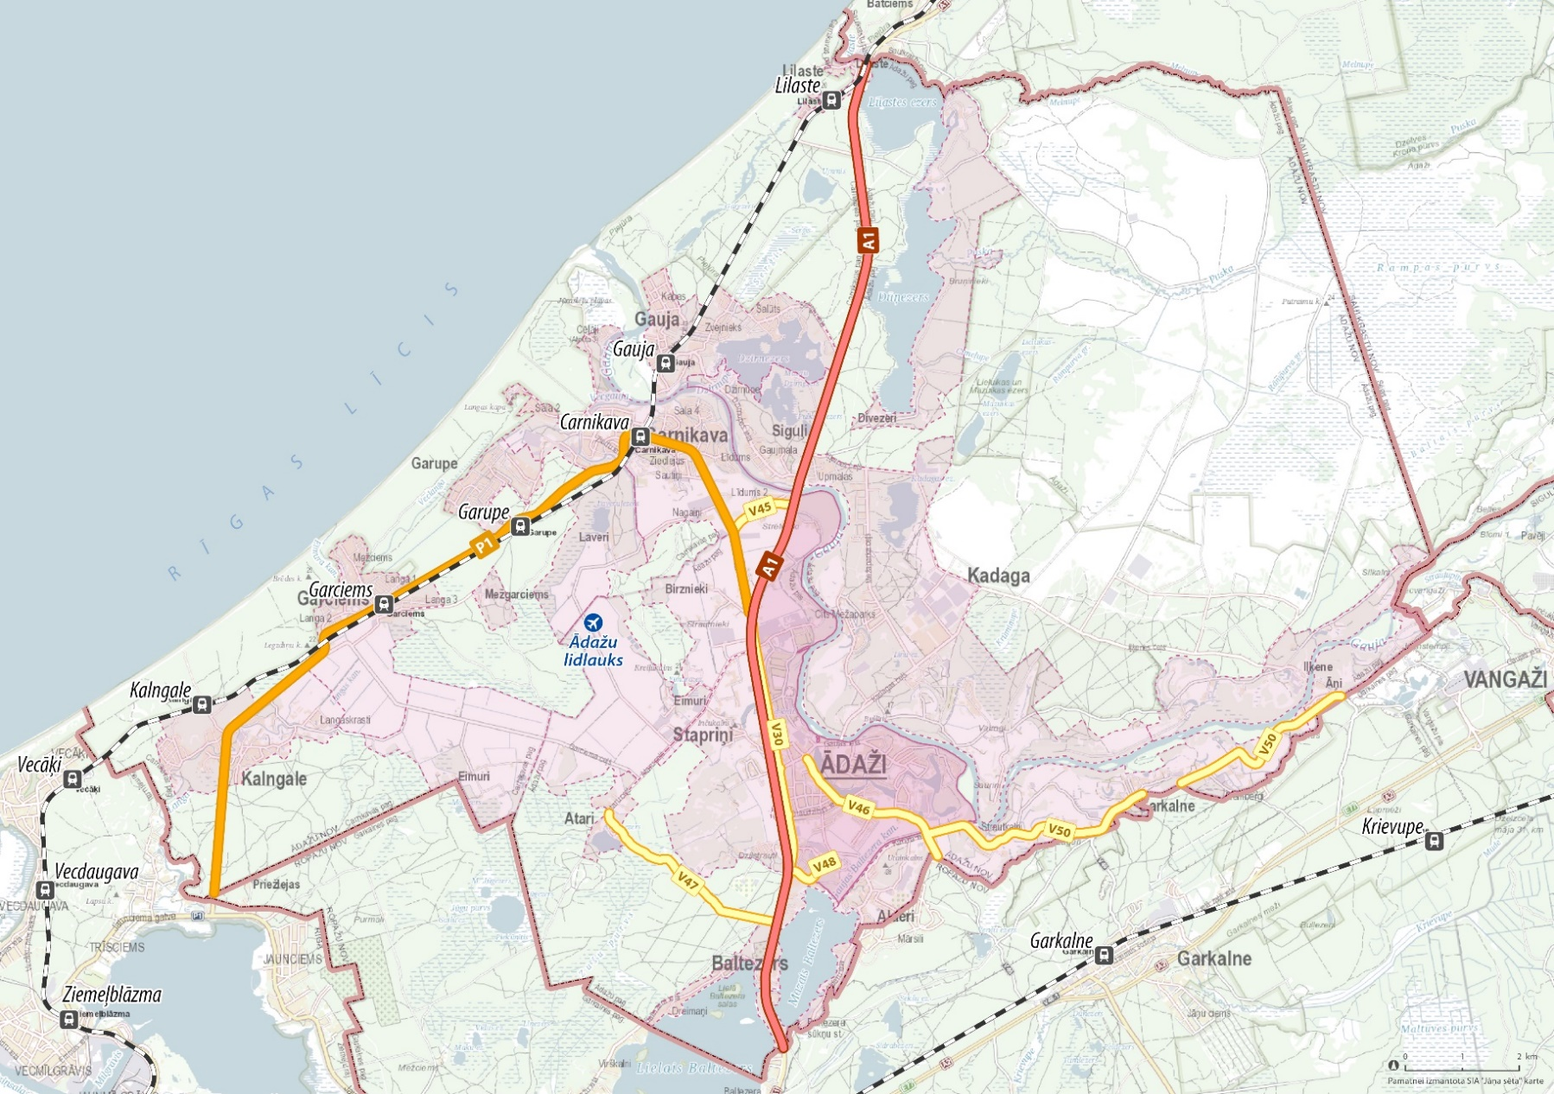
6. attēls. Ādažu novada transporta infrastruktūra

Satiksmes infrastruktūra un intensitāte
Saskaņā ar VSIA “Latvijas Valsts ceļi” 2023. gada datiem satiksmes intensitāte uz valsts galvenā autoceļa A1 Ādažu novada posmā ir 9 317 – 26 714 automašīnas diennaktī. Pēdējo 10 gadu laikā kopš 2014. gada intensitāte uz A1 ir pieaugusi par 20 – 30%.
Uz valsts reģionālā autoceļa P1 satiksmes intensitāte 2023. gadā ir 5450 – 8068 automašīnas diennaktī. Uz valsts reģionālā autoceļa P1 intensitātes pieaugums salīdzinot ar 2014. gadu ir ievērojams – atsevišķos posmos no 30% līdz pat 168%, kas izteikti ir Ādažu pilsētas tuvumā.
Uz valsts vietējiem autoceļiem satiksmes intensitāte 2023. gadā ir sekojoša: uz V30 – 4066, uz V45 – 2925, uz V46 – 5838, uz V47 – 114 un uz V50 – 1 601 automašīna diennaktī. Lielākais satiksmes intensitātes pieaugums salīdzinot ar 2014. gadu ir uz valsts vietējiem autoceļiem V45, V46 un V50, bet intensitātes samazinājums uz valsts vietējiem autoceļiem V30, V47 un atsevišķos V46 un V50 posmos.
Pieaugot satiksmes intensitātei uz valsts autoceļiem pieaug intensitāte arī ciemos un pilsētā vai pie to robežām, tādejādi radot nepieciešamību uzlabot satiksmes drošību, īpaši mazaizsargātajiem satiksmes dalībniekiem. Īpaši svarīgi tas ir vietās, kur autoceļš virzās caur apdzīvoto vietu blīvāk apdzīvotajām teritorijām vai būtiskiem gājēju, velobraucēju maršrutiem.
3. tabula. Satiksmes intensitātes dati VSIA “Latvijas Valsts ceļi” autoceļos Ādažu novadā
Autoceļa posms | no km | līdz km | 2014 | 2017 | 2020 | 2023 | Intensitātes pieaugums 2023/2014
A1 Rīga (Baltezers) - Igaunijas robeža (Ainaži) | 0,000 | 6,940 | 21122 | 25809 | 26859 | 26714 | + 26%
A1 Rīga (Baltezers) - Igaunijas robeža (Ainaži) | 6,940 | 13,030 | 12065 | 14053 | 14259 | 14201 | + 18%
A1 Rīga (Baltezers) - Igaunijas robeža (Ainaži) | 13,030 | 21,300 | 10561 | 13526 | 13237 | 13720 | + 30%
A1 Rīga (Baltezers) - Igaunijas robeža (Ainaži) | 21,300 | 31,620 | 7554 | 8879 | 7969 | 9317 | + 23%
P1 Rīgas rob. (Jaunciems) - Carnikava - Ādaži | 15,800 | 18,789 | 6244 | 6682 | 7817 | 8068 | + 30%
P1 Rīgas rob. (Jaunciems) - Carnikava - Ādaži | 18,789 | 27,300 | 3129 | 3833 | 5057 | 6445 | + 106%
P1 Rīgas rob. (Jaunciems) - Carnikava - Ādaži | 27,300 | 30,720 | 5021 | 5859 | 7051 | 7937 | + 58%
P1 Rīgas rob. (Jaunciems) - Carnikava - Ādaži | 30,720 | 32,291 | 2034 | 3083 | 4528 | 5450 | + 168%
V30 Baltezers - Ādaži | 0,000 | 4,700 | 4544 | 3369 | 4826 | 4066 | - 11%
V45 Pievedceļš Gaujas tiltam | 0,000 | 1,280 | 1427 | 1190 | 2086 | 2925 | + 105%
V46 Ādaži –  Garkalne | 0,000 | 3,200 | 1831 | 2852 | 5104 | 5838 | + 219%
V46 Ādaži –  Garkalne | 3,200 | 7,500 | ≤100 | - | 200 | ≤100 | 0%
V46 Ādaži –  Garkalne | 7,500 | 11,540 | 741 | - | 504 | 423 | - 43%
V47 Baltezers - Ataru ezers | 0,000 | 3,720 | 442 | 212 | 167 | 114 | - 74%
V50 Baltezers - Āņi - Lapmeži | 0,000 | 5,000 | 984 | 705 | - | 1601 | + 63%
V50 Baltezers - Āņi - Lapmeži | 5,000 | 9,000 | 463 | - | - | 142 | - 69%
V50 Baltezers - Āņi - Lapmeži | 9,000 | 11,000 | 575 | - | - | 159 | - 72%

Satiksmes drošība
Satiksmes drošību Ādažu novadā ietekmē esošās infrastruktūras fragmentācija, nepietiekami mikromobilitātei paredzētās nodalītas infrastruktūras savienojumi, pārāk liels autotransporta kustības ātrums, augsta satiksmes intensitāte, kā arī Ādažu pilsētas un Carnikavas ciema novietojums pret valsts autoceļiem. Šajā transporta plānojumā izskatīti dažādi ar satiksmes drošību saistīti datu avoti.
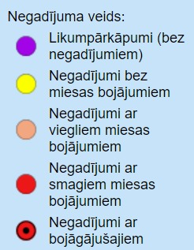
Plānojuma ietvaros analizēta informācija no Iekšlietu ministrijas ceļu satiksmes negadījumu datubāzes laika posmā no 2019. - 2024. gadam (datus skatīt 7. attēlā). Datubāzē norādītās satiksmes negadījumu biežākās vietas ir satiksmes mezgli un ar satiksmi noslogotākie posmi. Ādažu novadā tas ir valsts galvenais autoceļš A1, Ādažu centrs, Carnikavas centrs un citu ciemu galvenās ielas, vai caur to ejošais valsts autoceļš. Līdz ar to būtiski ir risināt ceļu pievienojumu un krustojumu satiksmes drošības jautājumus. Rīgas gatvē Ādažos fiksēts lielāks skaits ar ceļu satiksmes negadījumiem, kur notikušas autotransporta līdzekļu sadursmes vai uzbraukšanas šķēršļiem (stabiem, kokiem, iežogojumiem, ceļa zīmju balstiem, ceļa barjerām u.c.).
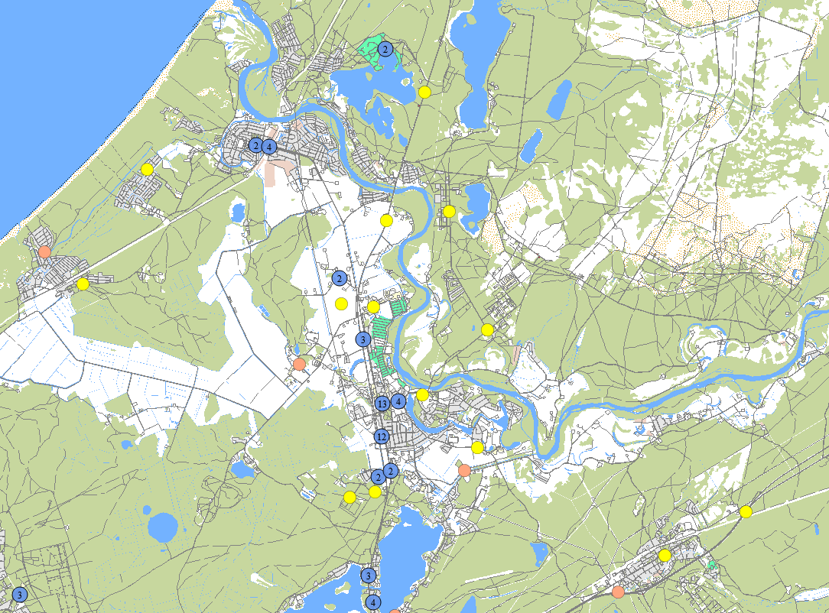
7. attēls. Iekšlietu ministrijas interaktīvā ceļu satiksmes negadījumu karte. Cipars norāda uz reģistrēto negadījumu skaitu attiecīgajā punktā. Avots: https://gis.ic.iem.gov.lv/giswebcais/

Latvijas transportlīdzekļu apdrošinātāju biroja ceļu satiksmes negadījumu interaktīvajos datos arī fiksētas līdzīgas tendences par ceļu satiksmes negadījumu biežumu apdzīvotajos novada centros un pievienojumos valsts ceļu tīklam. Pēdējos 5 gados tie ir vairāk kā 1500 negadījumi, kuri lielākajā daļā gadījumu ir fiksēti kā saskaņotie paziņojumi. Tajā paša laikā ir arī negadījumu vietas, kur ir ievērojams skaits gadījumu ar policijas protokoliem, kas liecina par ceļu satiksmes negadījumu nopietnību vai lielākiem zaudējumiem.
Lai arī interaktīvo datu koordinātes un pieejamā informācija ir orientējoša var novērot vairākas tendences. Carnikavā Rīgas ielā un Ādažos Gaujas ielā ir samazināts braukšanas ātrums 30 km/h, bet fiksētais negadījumu skaits ir salīdzinoši liels, kas varētu būt saistāms ar lielo autotransporta un gājēju noslodzi. Tomēr apskatot atsevišķus negadījumus lielākoties uzrādās saskaņotie paziņojumi ar salīdzinoši nelieliem zaudējumiem. Tas sakrīt ar faktu, ka pie mazākiem kustības ātrumiem ievērojami samazinās nopietnu negadījumu un letālu satiksmes negadījumu skaits. Tai pašā laikā lielākas apdrošināšanas summas un līdz ar to nopietnāki ceļu satiksmes negadījumi ir ceļu mezglos ar lielāku atšķirību kustības ātrumos, piemēram Muižas ielas, Viršu ielas, Gaujas ielas pievienojumi valsts galvenajam autoceļam A1, V45 un P1 autoceļu krustojums, Iļķenes ceļa pievienojums valsts galvenajam autoceļam A1, Attekas un Draudzības ielu krustojums. Specifiska negadījumu teritorija ir tirdzniecības centra "Apelsīns" stāvlaukums. Tas saistīts ar lielo gājēju un autotransporta intensitāti. Tirdzniecības stāvlaukumu negadījumu situācijas būtu jāanalizē detalizēti, lai varētu konstatēt iespējamos uzlabojumus satiksmes drošībai.
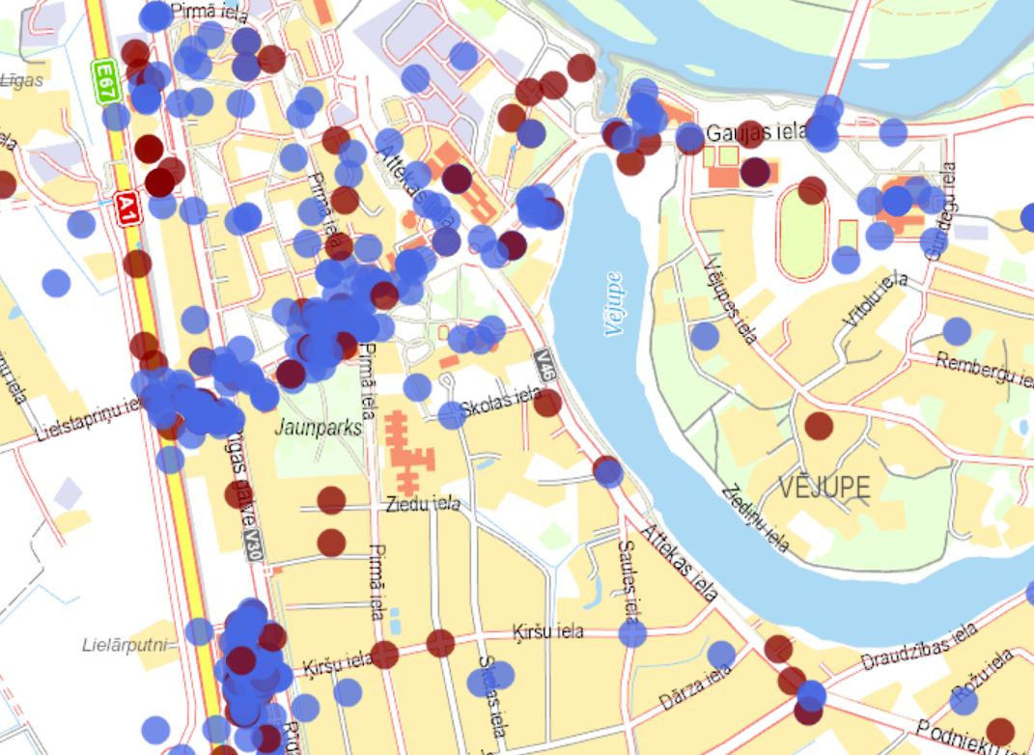
8. attēls. Latvijas transportlīdzekļu apdrošinātāju biroja CSNG karte Ādažos (2019.-2024.g.). Avots: https://map.ltab.lv/Accidents

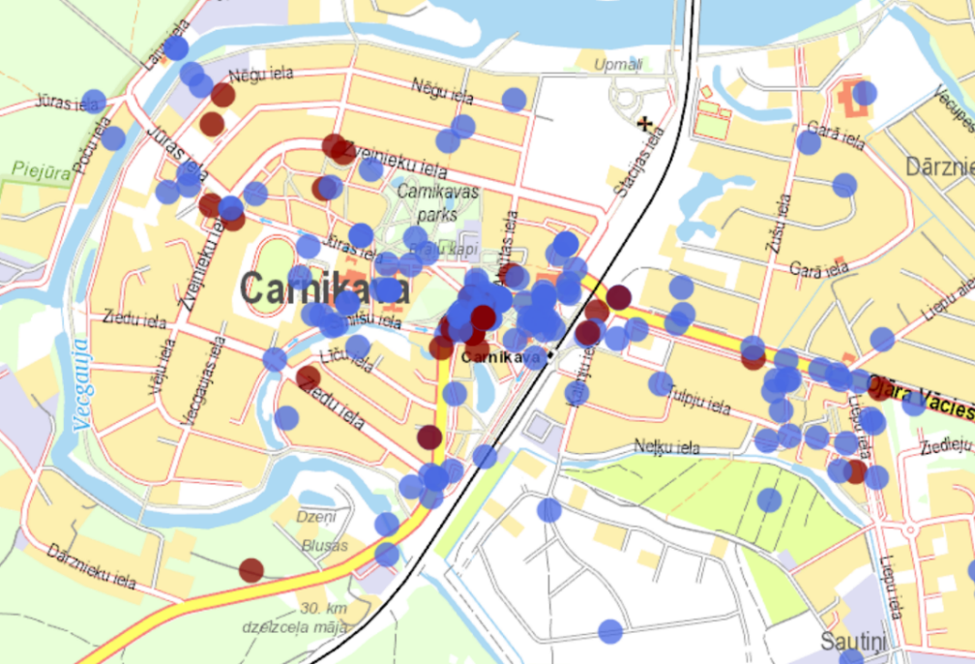
9. attēls. Latvijas transportlīdzekļu apdrošinātāju biroja CSNG karte Carnikavā (2019.-2024.g.) Avots: https://map.ltab.lv/Accidents
Ceļu satiksmes drošības direkcijas Eiropas savienības projektā “Improving road safety for vulnerable road users in Latvia” (mazaizsargāto ceļu satiksmes dalībnieku drošības uzlabošana Latvijā), kurā pētīts arī Ādažu novads, ir pievērsta īpaša uzmanība tieši mazaizsargāto satiksmes dalībnieku satiksmes drošības uzlabošanai. Projektā kā negadījumi iemesli minēti nepārliecināšanās par ceļu satiksmes drošību (neuzmanība), regulējama krustojuma izbraukšanas noliegumu neievērošana un manevrēšanas noteikumu neievērošana. Tomēr kopumā no pieejamajiem datiem grūti spriest par precīziem negadījumu iemesliem, jo pārsvarā kā negadījuma cēlonis tiek atzīmēts cits iemesls. Šādi satiksmes negadījumi Ādažu novadā ir ar nevienmērīgu notikuma vietu pārklājumu, (datus skatīt 10. attēlā) vairums no tiem tomēr notiek krustojumos vai pievienojumos. 2022. - 2023. gadam fiksēti 45 negadījumi, kuros ir iesaistīti mazaizsargātie satiksmes dalībnieki Ādažu novadā. Negadījumos bojā gājuši 3 cilvēki, smagi ievainoti 5 cilvēki, un ievainoti 33 cilvēki. Alkohola reibums fiksēts 6 iesaistītajiem. Negadījumos iesaistīti 13 gājēji, 18 velobraucēji, 1 elektriskā skrejriteņa vadītājs, 9 motociklisti un 6 mopēdu vadītāji.
Izskatot datus, var secināt, ka negadījumi notiek dažādos laikapstākļos, kā arī dienas tumšajā un gaišajā laikā.
Satiksmes negadījumu apjoms Ādažu novadā ir augsts (piemēram, salīdzinot ar kaimiņos esošo Saulkrastu novadu), kas ir arī liels apdraudējums mazāk aizsargātiem satiksmes dalībniekiem. Satiksmes negadījumu skaits bieži vien ir saistīts ar augstu satiksmes intensitāti un satiksmes kustības ātrumu un ātruma atšķirību.
Pozitīvi vērtējama kustības ātruma samazināšana Ādažu pilsētas un ciemu centros, galvenajās ielās ieviešot 30 km/h (Ādažos Gaujas iela, Carnikavā Rīgas iela, Siguļos Dzirnupes iela u.c.). Arī VSIA “Latvijas Valsts ceļi” ir pārorganizējuši valsts galvenā autoceļa A1 satiksmes organizāciju Ādažu novadā. Satiksmes organizācijas izmaiņas paredz satiksmes telpu pārkārtošana – sadalošās joslas un ribjoslas izveidošana uz esošā ceļa, norobežojošo ceļa stabiņu izbūvi brauktuves sadalošās joslas vidū tai skaitā iepretim pieslēgumiem, apdzīšanas un kreisā uzbraukšanas manevru izslēgšanai, kreiso uzbraukšanas manevru slēgšanu no ielām un pieslēgumiem ārpus apdzīvotajām vietām, drošības uzlabošanu uz gājēju pārejām Baltezerā, izveidojot drošības saliņas, kā arī kreiso uzbraukšanas manevra iekļaušanās joslu izveidošanu.
Lai sasniegtu ievērojamu uzlabojumu ceļu satiksmes drošībā, bojāgājušo skaits būtu nulle un satiksmes negadījumu skaits būtu ievērojami mazāks, paralēli nacionāla līmeņa pasākumiem Ādažu novada pašvaldībai ir jāturpina attīstīt pēc iespējas nodalīta mazaizsargāto satiksmes dalībnieku infrastruktūra (velosipēdu ceļi, ietves, paceltas un apgaismotas gājēju pārejas). Jāpaplašina 30 km/h ātruma ierobežojuma zonas izmantojot zemāk aprakstītos satiksmes mierināšanas risinājumus. Tos var veidot gan ar pagaidu satiksmes tehniskajiem līdzekļiem un citiem elementiem, kā arī pie ielu pārbūves izbūvējot pastāvīgus elementus.
Būtiska ir arī sabiedrības informēšana par ceļu satiksmi, organizējot ceļu satiksmes noteikumu apguvi skolās.
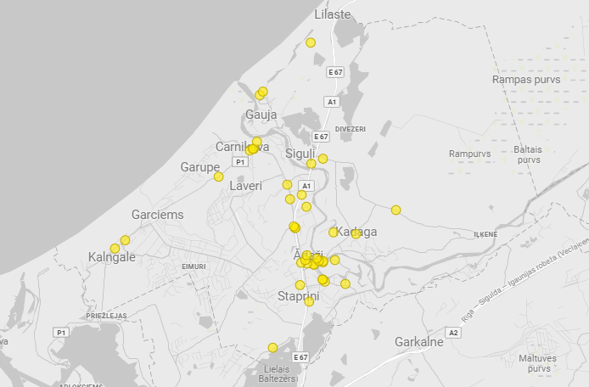
10. attēls. Mazaizsargāto satiksmes dalībnieku negadījumu vietas Ādažu novadā (2022.-2023.g.) Avots: projekts “Improving road safety for vulnerable road users in Latvia”

Secinājumi
Analizējot plānošanas novadu attiecībā uz transporta attīstības plānu attiecināma Latvijas Ilgtspējīgas attīstības stratēģija līdz 2030. gadam, kas nosaka, ka ir jāuzlabo sabiedriskā transporta pieejamība un kvalitāte, par prioritāru nosakot sliežu transportu, jāveicina privātā transporta lietošanas ierobežojumi, jārada gājējiem un velosipēdistiem droša un atbilstoša infrastruktūra, jāīsteno energoefektīva un videi draudzīga transporta politika.
NAP2027 telpiskās attīstības perspektīvā ir noteikta nacionālo interešu telpa - Rīgas metropoles areāls, kurā tiek uzsvērts areālam vienotas transporta infrastruktūras izveides, sabiedriskā un velotransporta kustības nodrošināšanas nozīmīgums, kas attiecas arī uz Ādažu novada teritoriju.
Pašvaldības ilgtermiņa attīstības redzējums, attiecībā uz transporta nozari nosaka to, ka “novada teritorijas iedzīvotāju un uzņēmumu mobilitāte būs balstīta transporta daudzveidībā – vilciens, autobuss, automašīna, velosipēds, mikromobilitātes rīki un kājāmiešana – visi transporta veidi sekmīgi savietoti novada teritorijā, ļaujot ērti pārvietoties novada teritorijā un ātri sasniegt Rīgas centru. Izveidoti labi savienojumi ar Siguldas, Saulkrastu un Ogres virzieniem”.
Būtisks iemesls Ādažu novada transporta infrastruktūras attīstīšanai ir tas, ka novadā pēdējo 20 gadu laikā iedzīvotāju skaits ir audzis par 92% jeb par 11 054 iedzīvotājiem. 2024. gada sākumā novadā dzīvoja 23 124 iedzīvotāji. Turpinoties novada attīstībai, prognozējams, ka iedzīvotāju skaits 2027. gadā varētu pārsniegt 25 000 iedzīvotāju.
Ņemot vērā iedzīvotāju skaita pieauguma tendenci, novadā jāplāno pakalpojumu pieejamības uzlabošana un to pārklājums novada teritorijā, mājokļu un darba vietu attīstību, kam līdztekus jāattīsta arī satiksmes infrastruktūra un sabiedriskā transporta pārklājuma ērtums un ātrums.
Ādažu novadu šķērso viens valsts galvenais autoceļš A1 Rīga (Baltezers)–Igaunijas robeža (Ainaži), viens valsts reģionālais autoceļš P1 Rīgas robeža (Jaunciema) - Carnikava – Ādaži, kā arī pieci valsts vietējie autoceļi V30 Baltezers – Ādaži, V45 Pievedceļš Gaujas tiltam (a/c P1- a/c A1), V46 Ādaži - Garkalne, V47 Baltezers - Ataru ezers, V50 Baltezers - Āņi – Lapmeži.
Pašvaldības ceļu un ielu kopējais garums 2021. gada sākumā bija 313 km. Valsts un pašvaldības autoceļu stāvoklis nav apmierinošs un to nepieciešams uzlabot.
Iedzīvotāju skaita pieaugums ir palielinājis satiksmes intensitāti gan un pašvaldības ielām un ceļiem, gan uz valsts autoceļiem. Piemēram, pēdējo 10 gadu laikā satiksmes intensitāte uz valsts galvenā autoceļa A1 novada teritorijā ir pieaugusi par 20 – 30%, bet uz valsts reģionālā autoceļa P1 no 30% līdz pat 168%. Līdz ar satiksmes intensitātes pieaugumu, vienlaikus pieaug arī ceļu satiksmes negadījumu skaits. Tādēļ novadā jāplāno satiksmes drošības uzlabojumi, īpaši svarīgi tas vietās, kur autoceļš virzās caur apdzīvoto vietu blīvāk apdzīvotajām teritorijām vai būtiskiem gājēju, velobraucēju maršrutiem.

Ādažu novada vienotais ceļu un ielu tīkls

Ceļu un ielu kategorijas
Lai novērtētu ceļus un ielas pēc to nozīmes un funkcijas, veikta to klasifikācija pēc kategorijām - sagatavota ielu un ceļu klasifikācija (kategorizācija) un atbilstošas funkcionalitātes raksturojums katrai kategorijai.
Katrai ielai atbilstošās kategorijas saraksts ir sniegts 5. pielikumā. Ceļu un ielu kategorijas ir attēlotas 6. pielikumā ietvertajā kartē, ArcGis tiešsaistes kartē un sagatavoti atsevišķi vektordati *shp formātā.
Lai novērtētu un atbilstoši noteiktu ielu un ceļu kategoriju, izmantoti dati par esošo situāciju - apdzīvojums un mājokļu tips, sociālās un publiskās infrastruktūras objektu atrašanās novietojums, pašvaldības veiktie autotransporta satiksmes intensitātes mērījumi un plānoto situāciju – izstrādātie detālplānojumi un lokālplānojumi un to realizācijas stadijas, plānotais funkcionālais zonējums un potenciālās apbūves attīstības iespējas.
Pirms administratīvi teritoriālās reformas, bijušajos Ādažu un Carnikavas novados ielu klasifikācija tika risināta atšķirīgi. Ādažu novadā atbilstoši ceļa vai ielas nozīmei, bet Carnikavas novadā atbilstoši ceļa vai ielas uzturēšanas klasei. Transporta tematiskā plāna izstrādes ietvaros izveidota vienota pieeja, sekojot Vispārīgo apbūves noteikumu noteiktajiem principiem.
Ielu un ceļu kategorijas noteiktas atbilstoši VSIA “Latvijas Valsts ceļi” prasībām un nepieciešamas, lai pielāgotu ceļiem un to pievienojumiem tehniskos parametrus atbilstoši Latvijas Valsts standartam. Ceļiem, kas atrodas ārpus apdzīvotām vietām, kategorijas noteiktas atbilstoši Latvijas Valsts standartam LVS 190-2 “Ceļu projektēšanas noteikumi. Normālprofili”. LVS 190-2 paredz ārpus apdzīvoto vietu ceļus (apzīmēts ar burtu A) sakārtot atbilstoši savienojamības pakāpēm, izmantojot romiešu ciparus I, II, III, IV, V, VI (4. tabula).
4. tabula. Ceļu kategoriju skaidrojums
Kategorija  CEĻI | Nozīmes un funkcijas atbilstoši LVS 190:2 Normālprofili | Piezīmes
AI | Galvenais savienojums.  NP 10,5 – NP 35,5 | Galvenie savienojumi ar ārvalstīm un valsts galvaspilsētu;  Trīs un vairāk braukšanas joslas;  Vēlamie normālprofili NP 15,5 – NP 35,5 m;  Ādažu novadā valsts galvenais autoceļš A1 (Rīga (Baltezers) - Igaunijas robeža (Ainaži).
AII | Starpreģionāls/reģionāls savienojums.  NP 9,5 – NP 20,5 | Pilsētu savienojumi ar valstspilsētām;  Valsts galvenie vai reģionālie autoceļi ar vienu brauktuvi un 2 braukšanas joslām.  Vēlamie normālprofili NP 9,5 – NP 20,5.  Ja ir savienojums ar valstspilsētu, tad P ceļam nosaka AII kategoriju.
AIII | Apdzīvoto vietu vai to daļu savienojums.  NP 9,5 – NP 14  Visi reģionālie autoceļi (P) | Reģionālais nozīmes savienojums starp pilsētām.  NP 9,5 – NP 14  Ja galvenais (ātrākais, īsākais) savienojums ar valstspilsētu ir izmantojot valsts galveno autoceļu, tad citi reģionālo ceļu (P) savienojumi ar to pašu valstspilsētu ir AIII kategorija.  Piemēram, valsts reģionālais autoceļš P1 Rīga-Carnikava-Ādaži.
AIV | Mazu apdzīvotu vietu savienojums.  NP 7,5 – NP 9,5  Visi valsts vietējie autoceļi (V) | Lauku ceļš, savieno mazos centrus, lauku teritorijas;  Visi valsts vietējie autoceļi (V);  Pašvaldības autoceļi starp ciemiem un pilsētām. Piemēram, valsts vietējais autoceļš V47 Baltezers-Ataru ezers.
AV | Zemesgabalu pieslēguma savienojums.  NP 7,5 | Lauku ceļš vietējai satiksmei lauku apvidos, savieno ar augstākas kategorijas ceļiem.
AVI | Vietējs savienojums.  NP 3,5 – NP 5,5 | Ceļš lauku un mežu apsaimniekošanai, piebraukšanai ražošanas objektiem, zemnieku vai individuālajām saimniecībām, iestādēm un mājām.

Ielu kategoriju sadalījums ir veikts atbilstoši Vispārīgiem apbūves noteikumiem. Noteikumi paredz pilsētas vai ciema ielu tīklu veidot kā vienotu, dažādu kategoriju ielu hierarhiski sakārtotu sistēmu. Ielu kategorijas apzīmētas ar burtiem B, C, D, E (5. tabula.).
5. tabula. Ielu kategoriju skaidrojums
Kategorija  IELAS | Nozīmes un funkcijas atbilstoši Vispārīgo apbūves noteikumu 6.2. nodaļai | Piezīmes
B | tranzīta iela – valsts galveno vai reģionālo autoceļu sākums, turpinājums vai beigas ar dominējošu savienošanas funkciju un pakārtotu piekļūšanas funkciju. Šādu ielu izbūvē noteicošā ir savienošanas funkcijas īstenošana un atbilstošu kvalitātes prasību ievērošana | Galvenokārt ielas, kas ir AI un AII kategoriju jeb valsts galveno autoceļu turpinājumi pilsētā un ciemā, retāk – ielas AIII kategorijas jeb valsts reģionālā (P) autoceļa turpinājumā apdzīvotās vietās.  B kategorija ir piešķirta visiem valsts autoceļiem, kuriem pilsētās un ciemos ir ielas statuss. Piemēram, Rīgas iela un Ojāra Vācieša iela Carnikavā, Rīgas gatve Ādažos u.c.  NP atbilstoši valsts autoceļa zemes nodalījuma joslai.
C | maģistrālā iela – nodrošina savienošanas un piekļūšanas funkciju. Šādu ielu izbūvē noteicošā ir savienošanas funkcijas kvalitātes prasību ievērošana | Galvenokārt ielas AIII kategorijas jeb valsts reģionālā (P) autoceļa turpinājumā pilsētā un ciemā, retāk ielas AIV kategorijas jeb valsts vietējā (V) autoceļa turpinājumā apdzīvotās vietās.  C kategorija ir piešķirta pašvaldības ielām, kuras ir nozīmīgas pilsētas daļu savienošanas funkciju izpildē, piemēram, Gaujas, Attekas, Draudzības un Podnieku ielas Ādažos. NP 16,0 –20,0 m.
D | pilsētas vai ciema nozīmes iela – nodrošina piekļūšanu atsevišķiem zemesgabaliem, noteiktās diennakts stundās var veikt arī savienošanas funkciju | Galvenokārt ielas AIV kategorijas jeb valsts vietējā (V) autoceļa turpinājumā pilsētā un ciemā, retāk ielas AV kategorijas lauku ceļa turpinājumā apdzīvotās vietās.  NP 12,0 m – 16,0 m.  D kategorija ir piešķirta pašvaldības ielām, kurām nozīmīga ir pilsētas vai ciema daļu gan piekļūšanas, gan savienojošā funkcija, piemēram, Stacijas, Ziedu un Smilšu ielas Carnikavā, Muižas, Pirmā un Jaunkūlu ielas Ādažos.
E | vietējas nozīmes iela – nodrošina uzturēšanās funkciju, pakārtoti veicot arī piekļūšanas funkciju. Šādu ielu izbūvē noteicošā ir uzturēšanās funkcijas kvalitātes prasību ievērošana. | Pārējās ielas.  E kategorijas ielās rekomendējams satiksmes režīms līdz 20 km/h vai līdz 30 km/h (vietās, kur E kategorijas iela pilda savākšanas funkciju un tās normālprofilā ir izdalāma vieta ietvei).  NP 6,0 m – 12,0 m.  E kategorija nosakāma arī gājēju un velosipēdu ceļiem, kuriem ir piešķirtas atsevišķas trases bez autosatiksmes.  NP 3,5 m – 6,0 m.
Sagatavots informatīvs materiāls salīdzināšanai kā ielas un ceļa kategorija saistīta ar atbilstošu uzturēšanas klasi – apkopojums sniegts 5. pielikumā. Perspektīvajās savrupmāju apbūves teritorijās, kur izdalītas sarkanās līnijas (izstrādāti detālplānojumi un tajos apstiprināti šķērsprofili), paredzētas kā perspektīvās E kategorijas ielas. Pārsvarā sarkano līniju koridoru platums šajās zonās ir 12 m. Pēc Transporta attīstības plānā izstrādātajiem šķērsprofiliem tas neliedz nākotnē kādu no ielām veidot kā D kategorijas ielu, kas kalpotu kā E kategorijas ielu savācējiela ar pieslēgumu C kategorijas ielai. Kategorijas precizēšana var būt iespējama tikai pie konkrētu attīstības plānu realizācijas un atbilstoši pakāpeniskai teritorijas attīstībai. Ādažu novada teritorijas plānojuma Teritorijas izmantošanas un apbūves noteikumos (turpmāk, TIAN) jāietver nosacījums, ka ielas kategorijas maiņa nav teritorijas plānojuma grozījumi.

Teritorijas ar īpašiem noteikumiem - plānotās ielas un ceļi
Transporta attīstības plānā ir izvērtētās Ādažu novada teritorijas plānojumā un Carnikavas novada teritorijas plānojumā noteiktās teritorijas ar īpašiem noteikumiem Nacionālas un vietējas nozīmes infrastruktūras attīstības teritorijas TIN7, TIN71, TIN72:
- nacionālas nozīmes Baltezera rietumu apvedceļa būvniecībai un valsts galvenā autoceļa A1 Rīga (Baltezers) - Igaunijas robeža (Ainaži) attīstībai rezervētā teritorija (TIN7);
- vietējas (pašvaldības) nozīmes Ziemeļu ievada Rīga - Jaunciems - Ādaži attīstībai rezervētā teritorija (TIN71);
- vietējas (pašvaldības) nozīmes perspektīvie pašvaldības ceļi un ielas, tilti (TIN72) (noteiktas tikai Ādažu novada teritorijas plānojumā (Paskaidrojuma raksts, tematiskie grafiskie attēli, 16. attēls un uzskatei pieejams šī dokumenta 9. pielikumā).
6. tabula. Spēkā esošā Ādažu novada teritorijas plānojuma TIN72 teritoriju izvērtējums
Nosaukums | Priekšlikums Ādažu novada teritorijas plānojumam | Pamatojums
Baltezera savienojums ar perspektīvo Baltezera apvedceļu | Paliek spēkā | Nepieciešams rezervēt teritoriju ilgtermiņā, ja tiek plānots Baltezera apvedceļš.
Ataru ciema savienojums ar Stapriņu ciemu un Ādažiem | Netiek attēlots teritorijas plānojumā | Zemes, uz kurām tika paredzēts TIN72 atrodas privātā īpašumā. Līdzšinējā laikā nav notikusi un netiek plānota blīva Stapriņu un Ataru ciemu apbūve, tāpēc nav nepieciešami jauni savienojumi. Situācijā, ja jaunā teritorijas plānojuma spēkā esamības laika tiks konstatēta tāda nepieciešamība, jāizstrādā lokālplānojums un jāparedz risinājumi.
Birznieku ciema savienojums ar Eimuru ciemu (Ādažu pagasts) | Paliek spēkā | Tiek saglabāts kā TIN72, lai nodrošinātu pašvaldības ciemu savienojumu. Netiek noteikts pašvaldības nozīmes ceļa statuss. Par piederību jāvienojas pie ceļa projektēšanas.
Eimuru ciema ielas (Ādažu pagasts) | Paliek spēkā | Ceļi tiek saglabāti, jo abpus plānotajiem ceļiem ir sadalītas zemes vienības, kurām šie plānotie ceļi ir vienīgā piekļūšanas vieta.  Tiek saglabāts kā TIN72, lai nodrošinātu pašvaldības ciemu savienojumu. Netiek noteikts pašvaldības nozīmes ceļa statuss. Par piederību jāvienojas pie ceļa projektēšanas.
Krastupes ielas un Gaujas ielas savienojuma pārbūve | Paliek spēkā | Savieno Gaujas un Dadzīšu ielu. Perspektīvā nodrošina ielu savienojamību un iespējas sadalīt zemes vienības apbūvei (plānota mazstāvu dzīvojamā apbūve).  Tiek saglabāts kā TIN72, lai nodrošinātu pašvaldības ciemu savienojumu. Netiek noteikts pašvaldības nozīmes ceļa statuss. Par piederību jāvienojas pie ceļa projektēšanas.
Vecštāles ceļa pārbūve | Daļēji paliek spēkā | Kā TIN72 tiek noteikts tikai savienojums no Kāpu ielas līdz Vecštāles ielai.  Tiek saglabāts kā TIN72, lai nodrošinātu pašvaldības ciemu savienojumu. Netiek noteikts pašvaldības nozīmes ceļa statuss. Par piederību jāvienojas pie ceļa projektēšanas.
Iļķenes un Kadagas ciema savienojums | Daļēji paliek spēkā | Kā TIN72 saglabāts tikai posms līdz īpašumam ar kadastra Nr. 80440060092, lai nodrošinātu īpašuma sasniedzamību. Pārējais posms nav dabā izbraucams un nenodrošina objektu sasniedzamību.
Tilts pār Gauju Āņos | Paliek spēkā | Tiek noteikts kā plānots D kategorijas iela. Plānots kā stratēģiski nozīmīgs savienojums. Vienotā ielu un ceļu tīkla sastāvdaļa (plānots posms).
Tilts pār Gauju Kadagā (Mežaparka ceļa savienojums ar valsts ceļu A1) | Paliek spēkā | Tiek turpināts rezervēt teritoriju tilta izbūvei.
Kadagas ciema un Divezera ciema savienojums | Paliek spēkā | Tiek noteikts kā plānots AV kategorijas ceļš. Tiek saglabāts kā TIN72, lai nodrošinātu Divezeru ciema savienojumu labāku sasniedzamību. Netiek noteikts pašvaldības nozīmes ceļa statuss. Par piederību jāvienojas pie ceļa projektēšanas.
Katlapu ielas (Smilgu ielas) un Attekas ielas savienojums | Paliek spēkā | Tiek noteiktas kā plānotās E un D kategorijas ielas, lai saglabātu perspektīvo ielu tīklu šajā pilsētas daļā.  Netiek noteikts pašvaldības nozīmes ceļa statuss. Par piederību jāvienojas pie ceļa projektēšanas.
Iespējamo ielu un ceļu rezervētās teritorijas | Daļēji paliek spēkā | Baltezers, Āķu ielas apkārtne – tiek noteiktas perspektīvās ielas kā TIN72.  Stapriņu ciems – risinājums tiks precizēts Ādažu novada teritorijas plānojuma izstrādes laikā.  Eimuri, tiek saglabāts savienojums ar Laveru ceļu, noteikts kā TIN72.  Divezeru savienojums ar Gaujas ciemu. Noteikts kā TIN72.  Savienojums no autoceļa “A1 Lilastes dzelzceļa pārbrauktuves” uz Lilastes ciemu (pa zemes vienību ar kad.nr. 80440010033) tiek saglabāts kā perspektīvs ceļš TIN72.
Viršu ielas un Mežvairogu ceļa savienojums | Paliek spēkā | Tiek noteikta kā plānotā E kategorijas iela, lai saglabātu nodrošinātu Mežvairogu ceļa savienojamību un detālplānojuma teritorijas (Stapriņu ciema daļa) labāku sasniedzamību. Netiek noteikts pašvaldības nozīmes ceļa statuss. Par piederību jāvienojas pie ceļa projektēšanas.

Stapriņu ciema transporta infrastruktūra
Starpiņu ciema platība ir 509,8 ha. No tā zemes vienībās apbūvei ir sadalīta ~30 % no ciema, bet apbūvēta zeme ir ~20 %, apbūvei koncentrējoties autoceļa A1 tuvumā. Potenciāla jauna blīvas apbūves teritorija Stapriņu ciemā ir paredzēta pie autoceļa V47, kur ir izstrādāts detālplānojums nekustamajiem īpašumiem “Intas” un “Alises”. Detālplānojuma teritorijā ir veikta zemes sadale, bet nav uzsākta būvniecība. Izstrādes stadijā esošajā Ādažu novada teritorijas plānojumā tiek veikta ciemu robežu izvērtēšana, vērtējot ciemu sašaurināšanas iespējas un nepieciešamību. Transporta attīstības plānā, izvērtējot potenciālo ciema attīstību, tiek rekomendēts sašaurināt ciema robežas un neveidot jaunu blīvu apbūvi attālināti no esošas apbūves. Sašaurinot ciema robežas, izvērtējama detālplānojuma nekustamajiem īpašumiem “Intas” un “Alises” atstāšana spēkā. Attiecībā uz Stapriņu ciemā noteiktajām TIN72 teritorijām potenciālajām transporta infrastruktūra tās tiek rekomendēts nesaglabāt, bet, ja tiek realizēts detālplānojums, tad realizēt atbilstoši tajā paredzētajiem nosacījumiem.
Transporta attīstības plānā Ādažu novada vienotajā ceļu un ielu tīklā (4. pielikums) tiek attēlotas šādas TIN7 teritorijas:
- nacionālas nozīmes Baltezera rietumu apvedceļa būvniecībai un valsts galvenā autoceļa A1 Rīga (Baltezers) - Igaunijas robeža (Ainaži) attīstībai rezervētā teritorija (TIN7). No VSIA “Latvijas Valsts ceļi” ir saņemta informācija, ka TIN7 koridora platums ir samazināms, līdz 40 m no ceļa ass, tāpēc transporta attīstības plānā tas ir iezīmēts šaurāks;
- vietējas (pašvaldības) nozīmes Ziemeļu ievada Rīga - Jaunciems - Ādaži attīstībai rezervētā teritorija (TIN71);
- teritorija, kurai izstrādājams lokālplānojums (TIN2) - lokālplānojuma izstrādes teritorija valsts galvenā autoceļa A1 Rīga (Baltezers) - Igaunijas robeža (Ainaži) un Rīgas gatves piekļuves risinājumiem;
- Rīgas gatves izpētes teritorija – TIN73 (priekšlikums teritorijai sagatavots Ādažu novada teritorijas plānojuma izstrādes ietvaros);
- perspektīvie pašvaldības ceļi un ielas TIN72. TIN72 teritorijas noteiktas:
  - spēkā esošā Ādažu novada teritorijas plānojumā noteiktajām TIN72 teritorijām (atbilstoši 6. tabulā veiktajam izvērtējumam);
  - jauni ceļi un ielas, ja to izveide ir būtiska Ādažu novada attīstībai un tie nākotnē var tikt ietverti vienotā novada transporta tīklā (skatīt uzskaitījumu 8. pielikumā);
  - teritorijās, kurās ir izstrādāti lokālplānojumi un detālplānojumi, bet nav sākta to realizācija, tomēr tajos plānotās ielas un ceļi perspektīvā ir nozīmīgi vienotam novada ceļu un ielu tīklam (skatīt uzskaitījumu 8. pielikumā)
Jaunā Ādažu novada teritorijas plānojuma izstrādes laikā tiek pārskatīti spēkā esošie detālplānojumi un lokālplānojumi un tiek lemts par to atcelšanu vai atstāšanu spēkā. Tiek atcelti plānošanas dokumenti, kuru īstenošana nav uzsākta, kuru risinājumi neatbilst Ādažu novada IAS un tādi, kas ir īstenoti un tiek integrēti izstrādes stadijā esošajā teritorijas plānojumā. Atsevišķu atceļamo plānošanas dokumentu plānotās transporta infrastruktūras teritorijas ir plašākas transporta sistēmas (ceļu vai ielu tīkla) sastāvdaļa. Transporta attīstības plāna izstrādes ietvaros ir vērtēts vai atceļot šos lokālplānojumus un detālplānojumus un tajos noteiktās sarkanās līnijas, citas saistītās teritorijas netiek atstātas bez piekļuves. Gadījumos, kad īstenošanu neuzsāktajos plānošanas dokumentos paredzētā transporta infrastruktūra savieno citas teritorijas, kur jau sākusies nekustamo īpašumu attīstība, transporta attīstības plāns rekomendē saglabāt šos savienojumus un izvērtēt to iekļaušanu novada vienotajā transporta tīklā kā pašvaldības vai pašvaldības nozīmes ielas vai ceļus, vai noteikta tām TIN72 statusu atkarībā no turpmākajā plānošanas procesā panāktajām vienošanām par īpašumpiederību un apsaimniekošanu. Šo ielu īpašumtiesību jautājums un izbūves kārtība ir vērtējamā katrā individuālā gadījumā atbilstoši attīstības laikam. Transporta attīstības plāns rekomendē TIN72 attēlot sarkano līniju vai perspektīvā ceļa vietā, kur iela/ceļš nav izdalīta atsevišķā zemes vienībā.
Savukārt tās detālplānojumos un lokālplānojumos noteiktās sarkanās līnijas, kas ir būtiskas tikai attiecīgās teritorijas apkalpošanai un nodrošina piekļuvi dažiem īpašumiem, netiek attēlotas vienotā Ādažu novada ceļu un ielu tīklā, bet paliek spēkā atbilstoši plānošanas dokumentu noteikumiem.

Sarkanās līnijas, ielas noteikšanas principi
Aizsargjoslu likuma 1.panta 13.punktā ir noteikts, ka sarkanā līnija ir līnija, kas norobežo ielas vai piebrauktuves (arī inženierkomunikāciju koridoru) izbūvei nepieciešamo teritoriju, kurā nekustamā īpašuma lietošanas tiesības aprobežotas saskaņā ar normatīvajiem aktiem, no apbūvējamās vai citādā veidā izmantojamās teritorijas un ko pilsētās un ciemos nosaka vietējā pašvaldība normatīvajos aktos noteiktajā kārtībā.
Vispārīgie apbūves noteikumi nosaka:
83. Ielas, laukumus, autoceļus un dzelzceļus nosaka kā transporta infrastruktūras teritorijas un izdala kā atsevišķas zemes vienības. Ielu teritoriju nosaka starp sarkanajām līnijām atbilstoši katras ielas kategorijai. Jauno zemes vienību robežas sakrīt ar ielas sarkanajām līnijām vai ceļa nodalījuma joslām, izņemot gadījumus, kad iela ir valsts autoceļa posms apdzīvotā vietā vai gar ielu ir blīva esošā apbūve.
89. Ielu sarkanās līnijas nosaka atbilstoši katras ielas kategorijai. Vienai ielai tās dažādos posmos var būt arī dažādas kategorijas ar atšķirīgu sarkano līniju platumu.
90. Esošo un plānoto ielu sarkanās līnijas nosaka teritorijas plānojuma, lokālplānojuma vai detālplānojuma apbūves noteikumos un atkarībā no detalizācijas pakāpes attēlo grafiskajā daļā.
Transporta attīstības plāna izstrādes brīdī Ādažu novadā sarkanās līnijas ir atšķirīgi attēlotas, jo novadā spēkā ir divi teritorijas plānojumi: Ādažu novada teritorijas plānojums un Carnikavas novada teritorijas plānojums (2018. - 2028. gadam).
Ādažu novada teritorijas plānojumā sarkanās līnijas ir noteiktas TIAN un attēlotas grafiski. Savukārt Carnikavas novadā sarkano līniju platuma parametri ir TIAN 1. pielikumā tabulās un TIAN noteikts, ka vispārīgā gadījumā, ja plānošanas dokumentos nav noteikts citādi, sarkanās līnijas sakrīt ar ielas zemes vienības robežu. Carnikavas novada teritorijas plānojums nosaka, ka jaunas sarkanās līnijas nosaka lokālplānojumā vai detālplānojumā, projektē būvprojektā.
VSIA “Latvijas Valsts ceļi” Ādažu novada teritorijas plānojuma izstrādei ir 13.01.2023. izsnieguši nosacījumus Nr. 4.3/768, kuros norādīts, ka esošo pilsētu un ciemu robežās, kur saskaņā ar spēkā esošo teritorijas plānojumu valsts autoceļiem aizsargjoslas vietā ir noteiktas sarkanās līnijas:
- valsts autoceļu sarkanās līnijas jānosaka vismaz 10 m attālumā no minimālās vai faktiskās (izvēloties lielāko parametru) ceļa zemes nodalījuma robežas;
- teritoriju apdzīvotās vietās gar valsts autoceļiem aizsargjoslu platumā (atbilstoši aizsargjoslu platumam lauku apvidos) visa veida būvniecība jāsaskaņo ar LVC;
- sarkanās līnijas gar valsts autoceļiem var tikt precizētas tikai izstrādājot detālplānojumu vai lokālplānojumu.
Saskaņā ar Vispārīgo apbūves noteikumu 90. punktu: Esošo un plānoto ielu sarkanās līnijas nosaka teritorijas plānojuma, lokālplānojuma vai detālplānojuma apbūves noteikumos un atkarībā no detalizācijas pakāpes attēlo grafiskajā daļā, Teritorijas plānojumā sarkanās līnijas ir nosakāmas Ādažu novada apdzīvotajās vietās (Ādažu pilsētā un ciemos) valsts autoceļiem, pašvaldības autoceļiem, ielām un tām Zemes pārvaldības likuma kārtībā noteiktajām privātā īpašumā esošajām ielām un ceļiem, kas ir novada vienotā ielu un ceļu tīkla sastāvdaļa.
Transporta attīstības plāna ietvaros ir apvienoti iepriekš Ādažu un Carnikavas teritorijas plānojumos noteikto ielu saraksti, izveidojot vienotu pilnveidotu sarakstu ielām, kurām nosakāms minimālais attālums starp sarkanajām līnijām (5.pielikums). Attālumi starp ielu sarkanajām līnijām ir pārskatīti atbilstoši ielu kategoriju plānam un rekomendētajiem šķērsprofiliem. Ielu sarakstā (5.pielikums) ir norādītas ielas, kurām attālums starp sarkanajām līnijām ir jāmaina, – lielākoties jāpaplašina atbilstoši Transporta attīstības plānā rekomendētajai ielas kategorijai.
Priekšlikumi teritorijas plānojumam
Ādažu novada jaunajā teritorijas plānojumā transporta infrastruktūrai (ielas, ceļi, laukumi) rekomendējams noteikt funkcionālo zonējumu Transporta infrastruktūras teritorija - TR. Savukārt dzelzceļa nodalījuma joslai noteikt atsevišķu apakšzonu – TR1.
Sarkanās līnijas tiek rekomendēts teritorijas plānojuma grafiskajā daļā neattēlot, bet minimālos attālumus starp sarkanajām līnijām iekļaut TIAN. Sarkanās līnijas grafiski attēlot tiek rekomendēts lokālplānojumos, detālplānojumos un būvprojektos, ņemot vērā TIAN prasības par minimālo attālumu starp sarkanajām līnijām, ielas kategoriju un ielai piemēroto šķērsprofilu.
Perspektīvām ielām, kas var kļūt nozīmīgas, lai veidotu transporta savienojumus starp dažādām novada daļām, teritorijas plānojumā rekomendējams noteikt un teritorijas plānojumā attēlot kā teritoriju ar īpašiem noteikumiem TIN72 (plašāk 2.2. nodaļā). Perspektīvās ielas ir tādas ielas, kas vēl nav izbūvētas, bet tās būtu nepieciešamas, lai nodrošinātu savstarpēji savienotu ielu tīklu, nodrošinot ērtus savienojumus un risinātu piekļuvi īpašumiem. Pēc to izbūves ielām nosakāma D vai E kategorija un precīzs novietojums ir jāparedz izstrādājot būvprojektu, piemērojot atbilstošo sarkano līniju platumu. Ne platākas kā 12 m platas ielas izbūve TIN72 koridorā atbilstoši D vai E kategorija ielai nav teritorijas plānojuma grozījumi.
Perspektīvās ielas kas ir paredzētas detālplānojumos un lokālplānojumos un paredzētas tikai šo teritoriju apkalpošanai neattēlo kā TIN72 teritoriju, bet tās paliek spēkā atbilstoši attiecīgā plānošanas dokumenta risinājumiem. Skaidrojums sniegts 8. pielikumā.
Transporta attīstības plānā ir izstrādāti principi sarkano līniju noteikšanai teritorijas plānojumā:
- saskaņā ar VSIA “Latvijas Valsts ceļi” nosacījumiem valsts autoceļi pilsētās un ciemos atbilst B kategorijas ielām, kur ir jāievēro minimālais nodalījuma joslas platums 19 m – 31 m;
- gar valsts galvenajiem un reģionālajiem autoceļiem pilsētās un ciemos vietās, kur:
  - nav esoša apbūve (neapbūvētas zemes vienības vismaz kvartāla garumā), sarkanās līnijas nosakāmas 10 m attālumā no autoceļa nodalījuma joslas, kas noteikta, ņemot vērā konkrētā autoceļa minimālo nodalījuma joslas platumu;
  - esošas apbūves gadījumā sarkanās līnijas nosakāmas pa zemes vienības robežu;
- gar valsts vietējiem autoceļiem pilsētās un ciemos vietās, kur:
  - nav esoša apbūve (neapbūvētas zemes vienības vismaz kvartāla garumā), sarkanās līnijas nosakāmas 2 m attālumā no nodalījuma joslas, kas noteikta, ņemot vērā konkrētā autoceļa minimālo nodalījuma joslas platumu;
  - esošas apbūves gadījumā sarkanās līnijas nosakāmas pa zemes vienības robežu;
  - valsts vietējam autoceļam V30 Baltezers–Ādaži sarkanās līnijas precizējamas lokālplānojumā, ņemot vērā, ka minimālais attālums starp sarkanajām līnijām ir 27 m;
  - valsts vietējā autoceļa V47 Baltezers–Ataru ezers posmu gar Stapriņu ciemu rekomendējams ietvert Stapriņu ciemā, lai varētu realizēt detālplānojumu nekustamajiem īpašumiem “Intas” un “Alises”. Šo posmu neietverot ciemā, tam tiek noteikta ekspluatācijas aizsargjosla gar valsts vietējiem autoceļiem lauku apvidos (30m) un tā skar detālplānojumā paredzēto pirmo apbūves līniju, neļaujot tajā veikt apbūvi.
- pašvaldības ielām ir jāievēro minimālie attālumi starp sarkanajām līnijām, C kategorijas ielām 9 m – 40 m, D kategorijas ielām 12 m – 33 m un E kategorijas ielām 6 m – 29 m.
Ielām un ceļiem, kas ir vienotā ielu un ceļu tīkla sastāvdaļa, var izstrādāt un TIAN noteikt papildus prasības, piemēram, novada vienotā tīkla sastāvā esošo ceļu un ielu segumam, būvniecības kārtām, lielākām būvlaidēm, priekšpagalmu labiekārtojumam, sezonas būvju izvietošanai u.c.
Atbilstoši VSIA “Latvijas Valsts ceļi” nosacījumiem, kā arī Ministru kabineta 2001. gada 10. aprīļa noteikumiem Nr. 162 „Autoceļu aizsargjoslu noteikšanas metodika”, kas paredz, ka valsts autoceļa aizsargjoslu (ieskaitot sarkanās līnijas) pilsētu ielām un autoceļiem pilsētās vai ciemos un aizsargjoslu (ieskaitot sarkano līniju) izmaiņas pašvaldība, kuras teritorijā atrodas attiecīgais autoceļš, saskaņo ar VSIA "Latvijas Valsts ceļi".

Ceļu (ielu) tipveida šķērsprofilu skaidrojums
Ādažu novada ceļu un ielu tipveida šķērsprofili veidoti balstoties uz Latvijas Valsts standartā noteiktajiem parametriem. Tie izstrādāti novērtējot iespējamo satiksmes telpu, kas pieejama starp zemes īpašumu vienībām vai jau nodefinētām sarkanajām līnijām un nodalījuma joslām. Tipveida šķērsprofili un to skaidrojošā informācija sniegta 2. pielikumā.
Ārpus pilsētām un ciemiem, kā arī caur ciemiem ejošajiem Latvijas Valsts ceļu posmiem nosakāmi LVS 190-2 “Normālprofili” norādītie normālprofili atbilstoši noteiktajai ceļa kategorijai. Tādā veidā nākotnē iespējams analizēt jaunu pievienojumu izveidošanu, kā arī noteikt ceļu pārbūves tehniskos parametrus.
Pilsētu un ciemu ielām tipveida šķērsprofili izstrādāti katrai ielas kategorijai nosakot nepieciešamo satiksmes infrastruktūras apjomu atbilstošo funkcijai, kādu iela nodrošina. Katrā no ielu kategorijām var atšķirties iespējamie sarkano līniju koridoru platumi, līdz ar to arī tipveida šķērsprofili ir pielāgoti. E kategorijas ielām pamatfunkcija ir piekļuves īpašumiem un uzturēšanās funkcija. Līdz ar to ielā var veidot brauktuvi ar sašaurinājumiem un nav nepieciešams izdalīt ietvi un velosipēdu ceļu, jo šādas ielas pārsvarā ir ar dzīvojamās zonas statusu vai ātruma ierobežojumu 20 km/h. Atsevišķos gadījumos E kategorijas ielām, kas atrodas intensīvākas apbūves teritorijās nepieciešams izdalīt ietvi. D kategorijas ielās, kurām ir savienojoša funkcija ciema vai pilsētas līmenī, tipveida šķērsprofils var būt mainīgs atkarībā no ielas novietojuma, satiksmes intensitātes un pieejamās ielu telpas. D kategorijas ielās jānodala ietves, kā arī intensīvākas satiksmes gadījumā arī velosipēdu ceļi. C kategorijas ielās, kā pilsētas maģistrālēs ar lielu tranzīta satiksmi, šķērsprofilos tiek paredzēta nodalītas ietves un velosipēdu ceļi.
Tipveida šķērsprofilos paredzētie brauktuvju, ietvju un velosipēdu ceļu parametri ir paredzēti atbilstoši standarta platumiem Latvijas Valsts standartā. Izstrādājot būvprojektus konkrētiem ielu posmiem tie ir pārskatāmi ņemot vērā noteikto satiksmes intensitāti, vai kādus ierobežojošos apstākļus, bet tie nevar būt mazāki par Latvijas Valsts standartā noteiktajiem minimālajiem parametriem. Šķērsprofilos paredzētais brauktuves, ietves un velosipēdu ceļa novietojums ielu telpā ir orientējošs un raksturo nepieciešamo funkcionālo programmu katras kategorijas ielās. Izstrādājot ielu būvprojektus šķērsprofilu elementu novietojums ielu telpā precizējams atbilstoši zemes vienību novietojumam, konkrētajam sarkano līniju platumam, inženierkomunikāciju trašu novietojumam, lietus ūdens atvades risinājumiem un pilsētas ietvju un veloinfrastruktūras tīklam.
Sarkano līniju platums un tipveida šķērsprofils konkrētām ielām noteikts skatoties uz piemērotāko visā ielas garumā. Esošajā situācijā platumi starp esošajām zemes vienībām mēdz būtu ļoti atšķirīgi. Līdz ar to konstruējot sarkanās līnijas būs posmi, kas būs platāki, nekā nepieciešamais tipveida šķērsprofils. Tādos gadījumos, šādas teritorijas var izmantot labiekārtojumam vai ilgtspējīgiem lietus ūdens atvades risinājumiem, kā arī ja nepieciešams autostāvvietu izvietošanai. Gadījumos, kad lokāli ielu telpa ir šaurāka par noteikto tipveida šķērsprofilu un nav iespējama zemes vienību daļu atsavināšana, nepieciešams izvērtēt iespējas sašaurināt šķērsprofilu izmantojot satiksme mierināšanas risinājumus un satiksmes organizācijas tehniskos līdzekļus.

Rekomendācijas ceļu un ielu seguma izvēlei
Ādažu novadā ielu segumu veidi sadalīti atbilstoši ielu kategorijām un funkcijām.
B kategorijas ielām atbilstoši to tranzīta raksturam un piederībai VSIA “Latvijas Valsts ceļi” autoceļu tīklam brauktuves veidojamas ar asfaltbetona segumu atbilstoši ceļu tehniskajām specifikācijām. Ietves veidojamas ar bruģa segumu un velosipēdu ceļi veidojami ar asfaltbetona segumu. Atsevišķos gadījumos iespējamas atkāpes, ja pašvaldība vienojas ar VSIA “Latvijas Valsts ceļi” par B kategorijas ielas elementu pielāgošanu blīvi apbūvētas teritorijas raksturam nosakot segumus un citus ielu telpas elementus atbilstošus C kategorijai, piemēram Rīgas ielā Carnikavā.
C kategorijas ielas Ādažu novadā pilda novada līmeņa tranzīta funkciju, bet ir ļoti būtiskas Ādažu pilsētas iekšējai satiksmei. Līdz ar to materiālu izvēle skatāma kontekstā ar ielas novietojumu.
Ielu brauktuves aktīvajā Ādažu pilsētas centrā veidojamas ar bruģakmens segumu, turpinot Gaujas ielas izvēlēto raksturu. Ielas perifērijā rekomendējams veidot asfaltbetona segumā, nodrošinot maģistrālāku ielu raksturu. Velosipēdu ceļi rekomendējami ar asfaltbetona segumu, vēlams sarkanā tonī. Tas nodrošinās to izteiktu uztveramību starp satiksmes lietotājiem. Ādažu centra ielās velosipēdu ceļiem pielietot Gaujas ielas velosipēdu ceļu betona plākšņu segumu, tādā veidā centra ielu tīklā radot vienotu pieeju. Ietves paredzētas ar betona bruģakmens segumu ar minimālu fāzi (2.00 mm) vai bez fāzes.
D kategorijas ielas – ielu brauktuves var veidot ar asfaltbetona segumu vai betona bruģakmens segumu ar minimālu fāzi (2.00 mm) vai bez fāzes. Seguma veids salāgojams, lai vienā apdzīvotā vietā D kategorijai būtu viena veida segums. Velosipēdu ceļi veidojami ar asfaltbetona segumu, vēlams sarkanā tonī. Tas nodrošinās izteiktu uztveramību starp satiksmes lietotājiem. Ietves paredzētas ar betona bruģakmens segumu ar minimālu fāzi (2.00 mm) vai bez fāzes.
E kategorijas ielas – ielu brauktuvju segumus var veidot gan no asfaltbetona, gan betona bruģakmens, savietojot risinājumus pa kvartāliem vai apdzīvotām vietām. Kā vēl viens risinājums esošu E kategorijas ielu ar nesaistītiem segumiem (grants, šķembas) uzlabošanai ir divkārtu virsmas apstrāde. Šādas virsmas apstrādes ieguvumi ir ielu putēšanas novēršana, komfortablāka braukšana, samazinātas ikdienas uzturēšanas izmaksas (iela nav jāgreiderē) un pagarināta ielas ilgtspēja. Divkārtu virsmas apstrāde ir salīdzinoši lēts, bet efektīvs ceļa seguma pārklājuma risinājums kā rezultāta tiek iegūts asfaltam līdzīgs segums. Tas var būt risinājums E kategorijas ielu posmos, kur satiksmes slodzes ir nelielas vai vidējas (piemēram, savrupmāju apbūves kvartālos), un vienmērīgas.
Ietves, ja tās atbilstoši ielas raksturam nepieciešamas, jāveido ar betona bruģakmens segumu ar minimālu fāzi (2.00 mm) vai bez fāzes.
Autostāvvietās ar intensīvu automašīnu apriti (piemēram, pie tirdzniecības centriem) rekomendēts brauktuves veidot ar betona bruģakmens segumu. Autostāvvietās ar mazāku automašīnu apriti paredzēt betona bruģakmeni ar distanceriem vai stiprinātu zālienu. Loģistikas vai ražošanas teritorijās autostāvvietas var veidot arī ar asfaltbetona segumu.
Šķēršļu zonās, ietvju malās, kas robežojas ar brauktuvi, paredzams raupjš bruģakmens segums atbilstoši principam „Vides pieejamība bez barjerām”. Ietvēm krustojumu zonās paredzams speciāls vides pieejamību nodrošinošs bruģakmens ar reljefu.

Vienotā ceļu un ielu tīkla noteikšana
Ādažu novada vienotais ceļu un ielu tīkls ir veidots kā vienots, dažādu kategoriju ielu hierarhiski sakārtots tīkls. Ādažu novada vienotajā ceļu un ielu tīklā ietilpst visi Ādažu novadā esošie valsts autoceļi, pašvaldības ceļi un ielas un pašvaldības nozīmes ceļi un ielas.
Vienotajā Ādažu novada ceļu tīklā iekļautie ceļi un ielas un to īpašumpiederība ir attēlota kartē Ādažu novada vienotais ceļu un ielu tīkls (4. pielikums). Ir izdalīti šādi ceļi:
- Valsts autoceļš/iela ciemā vai pilsētā;
- Pašvaldības bilancē esošs autoceļš/iela;
- Pašvaldības bilancē plānots autoceļš/iela;
- Pašvaldības nozīmes autoceļš/iela (esošs);
- Pašvaldības nozīmes autoceļš/iela (plānots);
- Cits autoceļš (tai skaitā komersantu ceļi).

7. tabula. Autoceļu bilance novada vienotajā autoceļu tīklā
Kategorija | Garums (km)
Valsts autoceļš/iela ciemā vai pilsētā | 57,60
Pašvaldības bilancē esošs autoceļš/iela | 291,43
Pašvaldības bilancē plānots autoceļš/iela | 18,14
Pašvaldības nozīmes autoceļš/iela (esošs) | 24,52
Pašvaldības nozīmes autoceļš/iela (plānots) | 0
Cits autoceļš (tai skaitā komersantu ceļi, AS “LVM”, SIA “Rīgas meži” | 170,3
Kopā: | 561,99

Vienotajā ielu un ceļu tīklā ir ietverti arī valsts autoceļi, kas atrodas Ādažu novada teritorijā, tai skaitā valsts autoceļi, kas ir noteikti kā iela ciemā vai pilsētā.
Kā esoši autoceļi Vienotā ielu un ceļu tīkla kartē tiek atzīmēti ceļi un ielas, kas dabā pastāv un tiek izmantoti. Tie var būt pašvaldības bilancē (kartē apzīmējums “Pašvaldības bilancē esošs autoceļš/iela”) un tādi, kurus ir plānots ietvert pašvaldības bilancē (kartē apzīmējums “Pašvaldības bilancē plānots autoceļš/iela”), un ceļi un ielas, kas atrodas privātā īpašumā, bet ir būtiski sabiedrības interesēm (kartē apzīmējums “Pašvaldības nozīmes autoceļš/iela (esošs)”).
Pašvaldības nozīmes autoceļi
Ar teritorijas plānojumu tiek noteikts vienotais pašvaldības ceļu un ielu tīkls un noteikts pašvaldības nozīmes autoceļu statuss konkrētām esošām un plānotām vienotā ceļu tīkla ielām un ceļiem. Pašvaldības nozīmes ceļš vai iela ir privātā īpašuma lietošanas tiesību aprobežojums nekustamajam īpašumam, kas noteikts sabiedrības interesēs, lai nodrošinātu vienotu ceļu un ielu tīklu pašvaldībā un sabiedrības iespējas un tiesības ikvienam to izmantot. Vienotajā ielu un ceļu tīklā iekļauti arī gājēju ceļi, ja tie nepieciešami savienojuma nodrošināšanai ar publisku objektu. Pašvaldības nozīmes autoceļi nav valsts vai pašvaldības ceļu bilancē, bet tiem ir nozīmīga loma Ādažu novada ceļu tīklā (Zemes pārvaldības likuma 8.¹ pants), lai nodrošinātu vienotu koplietošanas ceļu tīklu un piekļūšanu novada apdzīvotajām vietām. Pašvaldības nozīmes ielas un ceļi ir tie pašvaldības ceļi (inženierbūves), kas atrodas uz privātā īpašumā esošiem nekustamiem īpašumiem, un privātā īpašumā esošie ceļi un ielas, pa kuriem nav atļauts liegt pārvietošanos Zemes pārvaldības likuma kārtībā.
Saskaņā ar Zemes pārvaldības likuma 8. pantu, ja autoceļš reģistrēts kā pašvaldības vai valsts autoceļš un ir iekļauts pašvaldības vai valsts autoceļu bilancē, reģistrēts pašvaldības ceļu un ielu reģistrā un ir vienota pašvaldības ceļu tīkla sastāvdaļa, tas ir koplietošanas ceļš vai iela. Koplietošanas ceļš vai iela ir patstāvīgs nekustamā īpašuma objekts, kas pieder pašvaldībai un rada īpašuma apgrūtinājumu zemes vienībai, uz kuras tas atrodas. Koplietošanas ielu un ceļu tīkls bez ierobežojumiem pieejams visai sabiedrībai.
Citi autoceļi var būt privātā īpašumā un privāti apsaimniekoti, taču, ja tiek saņemts ierosinājums no īpašniekiem pašvaldībai piedalīties attiecīga ceļa uzturēšanā, pašvaldība, konsultējoties ar ceļa īpašniekiem izvērtēs šādu iespēju, pieņemot administratīvo aktu, ja tas tiek atbalstīts.
Pašvaldības nozīmes ielu un ceļu tīkla sastāvs var būt mainīgs un šo statusu var noteikt ar atsevišķu pašvaldības administratīvu aktu ārpus teritorijas plānojuma dokumenta kā to paredz likums, pieņemot atsevišķu administratīvu aktu. Šāds gadījums var būt, piemēram, ja ir saņemts īpašnieku ierosinājums.
Pašvaldībai ir tiesības, informējot zemes īpašnieku, koplietošanas ceļa zemes nodalījuma joslā vai sarkanajās līnijās būvēt, rekonstruēt un atjaunot ceļu vai ielu, kā arī ierīkot jaunas inženierkomunikācijas – iekārtas, ierīces, ietaises, tīklus, līnijas un to piederumus – ja tas nepieciešams sabiedrības interešu īstenošanai. Pašvaldības nozīmes ceļu būvniecībā un uzturēšanā pašvaldība piedalās saskaņā ar kārtību, kas nosakāma ar saistošajiem noteikumiem, tai skaitā attiecībā uz izmaksu segšanu par ceļa vai ielas būvniecību un uzturēšanu.
Vienotajā ceļu tīklā ir iekļauti arī ceļi (ielas), kas vēl nav izbūvēti, bet tie būtu nepieciešami, lai nodrošinātu savstarpēji savienotu ielu un ceļu tīklu visā novadā, nodrošinot ērtu savienojumu starp pašvaldības daļām situācijā, kad attīstoties apbūvei, nepieciešami papildus autoceļi. Plānoto ceļu un ielu precīzs izvietojums un tiesiskais valdītājs vēl nav nosakāms, tāpēc plānotie autoceļi un plānotās ielas kartē Ādažu novada vienotais ceļu un ielu tīkls ir attēlotas kā teritorijas ar īpašiem noteikumiem - vietējas nozīmes transporta attīstības teritorijas (TIN72). Plānotie autoceļi un ielas iekļaujas kopējā ceļu tīklā un ir būtiski sabiedrības interesēm.

Pieslēgumu veidošanas principi
Pilsētās un ciemos noteikti piebrauktuvju un caurbrauktuvju pieslēgumi pie maģistrālajām un vietējas nozīmes ielām atbilstoši normatīvo aktu prasībām satiksmes jomā. Minimālie attālumi no ielu krustojumiem līdz piebrauktuvju un caurbrauktuvju pieslēgumiem pie ielu brauktuvēm noteikti atkarībā no ielas kategorijas.
Pilsētās un ciemos piebrauktuvju un caurbrauktuvju pieslēgums pie valsts un pašvaldības ceļiem pieļaujams ne tuvāk kā 50 m attālumā no esoša krustojuma D, C un B kategorijas ielām un ne tuvāk kā 20 m attālumā no esoša krustojuma E kategorijas ielām.
Jaunbūvējamas ielas, piebraucamā ceļa un caurbrauktuves pievienojumu ielas brauktuvei veido ne tuvāk par 30 m no sabiedriskā transporta pieturvietas.
Pieslēgumus pie valsts ceļiem saskaņo ar VSIA „Latvijas Valsts ceļi” (papildus skatīt 4. nodaļu). Pašvaldība, izvērtējot zemes vienības konfigurāciju un novietojumu pret krustojumu, var atļaut samazināt noteiktos pievienojumu attālumus. Gadījumos, kad iespējams pieslēgties pie dažādas kategorijas ielām, pievienojumu veido pie zemākās kategorijas ielas.

Kravas transports
Tematiskajā plānojumā novērtēta kravas transporta situācija un satiksmes organizācija atbilstoši plānotajai teritoriju attīstībai.
Valsts galvenā autoceļa A1, kas ir Eiropas transporta tīkla (TEN-T) pamattīkla autoceļš, satiksmes plūsmā kravas transports sastāda līdz pat 30% no kopējās plūsmas. Līdz ar to tā ir nozīmīga kravas pārvadājumu maģistrāle, ko VSIA „Latvijas Valsts ceļi” paredz attīstīt par ātrgaitas maģistrāli. Ražošanas un loģistikas teritorijas Ādažu pilsētā attīstāmas tiešā šīs maģistrāles tuvumā. Abās pusēs A1 autoceļam tiek paredzēts nodrošināt vietējas nozīmes pievedceļus/ ielas, lai nodrošinātu kvalitatīvu transporta piekļuvi piesaistes objektiem. Ražošanas un loģistikas teritoriju ziņā tās ir teritorijas gar Ataru ceļu līdz Eimuriem un Muižas iela Ādažu pilsētas Ziemeļu daļā, kā arī Jaunkūlu un Plostnieku ielas Ādažu dienvidu daļā. Ziemeļu - Dienvidu virzienā kravas transportu apkalpo Rīgas gatve vai autoceļa A1 paralēlā brauktuve. Minētās ielas jāveido ar pieņēmumu par intensīvu kravas transportu. Attīstot ielas, joslu platumi jāsaglabā 3,5 m platumā, gājēju ietvēm obligāti jābūt nodalītām un atbilstoši velosatiksmes tīklam jānodala arī velosipēdu ceļi. Teritoriju pievienojumu veidošanā jāņem vērā vilcēja ar puspiekabi trajektorijas iebraukšanai un izbraukšanai.
Ādažu novadā valsts reģionālais autoceļš P1 ir slēgts kravas transporta tranzītam, bet atbilstoši VSIA "Latvijas Valsts ceļi" datiem kravas transporta intensitāte svārstās starp 4-7% no kopējās satiksmes plūsmas. Minētā kravas transporta intensitāte, visticamāk, attiecināma uz izņēmuma gadījumiem (piemēram, tiek nogādāta vai saņemta kravu, speciālajiem transportlīdzekļiem un transportam ar izdotām atļaujām). Carnikavas ciemā un ap Carnikavu ir ievērojami mazāks skaits ražošanas un loģistikas teritoriju nekā, piemēram, Ādažu apkārtnē, līdz ar to nav izdalāms ielu tīkls, kurā jāpielieto īpaši projektēšanas principi kravas transporta kustībai ielās.
Pašreiz kravas transporta ierobežojumi noteikti vairākās ielās Ādažos, piemēram, Gaujas ielā un Pirmajā ielā. Kravas transporta kustībā nav pieļaujama vienā telpā ar gājējiem un velotransportu, līdz ar to kravas transporta koridoros satiksmes dalībnieku telpas ir jānodala, bet pārējās ielās jāierobežo kravas transporta tranzīta iespējas. Ielu kvartālos, kuros ir dzīvojamās ēkas, skolas, pirmskolas izglītības iestādes un aktīvi iedzīvotāju ikdienas galamērķi, ir jāaizliedz kravas transporta tranzīta kustība.
Saistībā ar Nacionālo bruņoto spēku Ādažu poligonu apgādes kravas transportu ir pieļaujami vairāki maršruti. Kā piemērotākais ar mazāko ietekmi uz pilsētu ir Iļķenes ceļš Ādažu Ziemeļos ar pievienojumu valsts galvenajam autoceļa A1. Nākotnē plānots kā 2 līmeņu transporta mezgls. Pārējie maršruti izmanto Tiltu pār Gauju Ādažu centrā, kam neatkarīgi no izmantotajām ielām vienmēr būs ietekme un papildus noslodze uz Ādažu pilsētas satiksmi. Nākotnē atbilstoši plānotajiem ielu koridoriem tiek saglabāti iespējami Gaujas šķērsojumi, kas savieno Kadagu un valsts galveno autoceļu A1 Muižas ielas apvidū Ādažu Ziemeļos, kā arī Gaujas šķērsojums Ādažu Dienvidaustrumos starp Iļķeni un Āņiem.

Secinājumi, risinājumi teritorijas plānojumam
Kopējais autoceļu garums Ādažu novadā ir ~560 km, kurā ietverti valsts, pašvaldības un citi ceļi un ielas t.sk. komersantu ceļi.
Transporta attīstības plāna ietvaros novada ielas un ceļi ir novērtēti pēc to nozīmes un funkcijas, piešķirot tām kategorijas. Ceļiem, kas atrodas ārpus apdzīvotām vietām, kategorijas noteiktas atbilstoši Latvijas Valsts standartam LVS 190-2 “Ceļu projektēšanas noteikumi” (A1 – AV1 kategorijas), bet apdzīvotās vietās saskaņā ar Vispārīgiem apbūves noteikumiem (B, C, D un E kategorijas). Ielu un ceļu kategorijas noteiktas vērtējot apdzīvojuma un mājokļa tipu līdzās ielām un ceļiem, sociālās un publiskās infrastruktūras objektu novietojumu, satiksmes intensitātes mērījumus un plānotos attīstības projektus.
Spēkā esošajos teritorijas plānojumos ir noteiktas trīs veidu teritorijas ar īpašiem noteikumiem, kas ir rezervētas ceļu un ielu attīstībai novadā: nacionālas nozīmes Baltezera rietumu apvedceļa būvniecībai un valsts galvenā autoceļa A1 Rīga (Baltezers) - Igaunijas robeža (Ainaži) attīstībai rezervētā teritorija (TIN7), vietējas (pašvaldības) nozīmes Ziemeļu ievada Rīga - Jaunciems - Ādaži attīstībai rezervētā teritorija (TIN71) un vietējas (pašvaldības) nozīmes perspektīvie pašvaldības ceļi un ielas, tilti (TIN72). Plānā šie autoceļi ir izvērtēti, sniedzot priekšlikumus to saglabāšanai. Jaunie plānotie ceļi un ielas, kuru izbūves laiks un perspektīvā īpašum piederībā nav zināma, ir attēloti teritorijās ar īpašiem noteikumiem (TIN72).
Ir izveidots Ādažu novada vienotais ceļu un ielu tīkls, kas ietver ceļus un ielas, kas nepieciešami, lai nodrošinātu savstarpēji savienotu ielu un ceļu tīklu visā novadā, nodrošinot ērtus savienojumus starp teritorijas daļām un šie ceļi un ielas pieejami visai sabiedrībai.
Saskaņā ar ielas vai ceļa kategoriju noteikti to tipveida šķērsprofili un sarkanās līnijas, nosakot nepieciešamo satiksmes infrastruktūras apjomu atbilstoši funkcijai, kādu iela nodrošina.
Jaunu ielu vai ceļu izbūves gadījumā to segumu nosaka saskaņā ar ielas vai ceļa kategoriju. Augstākas kategorijas ielām ierīko asfaltbetona vai betona bruģakmens segumus, bet ielām ar zemāku satiksmes intensitāti pieļaujams ierīkot arī segumu ar dubultās virsmas apstrādi.
Veidojot jaunus pieslēgumus pie pašvaldības ielu vai ceļu krustojumiem, to attālumi nosakāmi saskaņā ar konkrētās ielas vai ceļa kategoriju. Jo augstāka ielas vai ceļa nozīme kopējā tīklā (ielas vai ceļa kategorija), jo lielāks attālums starp pieslēgumu un krustojumu ir jāievēro, lai mazinātu bīstamus un nepārredzamus krustojumus. Ja pieslēgumu iespējams veidot pie vairāku kategoriju ielām vai ceļiem, tad pieslēgums veidojams pie zemākas kategorijas ielas vai ceļa.
Valsts galvenais autoceļš A1 ir nozīmīga kravas pārvadājumu maģistrāle, uz kuras kravas transporta plūsma sastāda ap 30% no kopējās transporta plūsmas. Arī valsts reģionālais autoceļš P1 ir nozīmīgs kravas transporta kustībai – 4 – 7 % no transporta plūsmas sastāda kravas transports. Ņemot vērā jau šī brīža intensīvo kravas transporta kustību, jaunu ražošanas un loģistikas teritoriju attīstība jāplāno autoceļa A1 un P1 tuvumā, kā arī abu autoceļu paralēlās vai pievienojošās ielas jāplāno tā, lai tās varētu apkalpot potenciālo kravas transportu plūsmu.

Pievienojumu vietas pie valsts autoceļiem
VSIA „Latvijas Valsts ceļi” 13.01.2023. izsniedza nosacījumus Nr. 4.3/768 Ādažu novada teritorijas plānojuma izstrādei ar norādi, ka Ādažu novada teritorijas plānojuma izstrādes laikā ir jāveic pievienojuma vietu valsts autoceļu tīklam izvērtējums. Ādažu novada transporta tematiskais plānojums tiek izstrādāts vienlaicīgi ar Ādažu novada teritorijas plānojumu, tāpēc šajā dokumentā izvērtēti esošie pievienojumi valsts autoceļu tīklam Ādažu novadā un sniegti priekšlikumi jaunu pievienojumu izveidei vietās, kur tas nepieciešams, vai esošo pievienojumu kategorijas maiņai.
Transporta plāna izstrādes ietvaros tiek vērtētas pievienojuma vietas, lai turpmākajā plānošanā samazinātu nepieciešamību veikt detālplānojumu izstrādi kā to nosaka MK noteikumu Nr.628 “Noteikumi par pašvaldību teritorijas attīstības plānošanas dokumentiem” (14.10.2014.) 39.3. punkts (risināt pievienojumus valsts autoceļiem ar detālplānojumu, ja tas nav risināts teritorijas plānojumā, lokālplānojumā vai tematiskajā plānojumā). Tomēr arī šajā pievienojumu vērtējumā norādītajām jaunajam pievienojumu vietām vai to kategoriju maiņai ir jāveic precīzs pievienojuma vietas novietojums būvprojekta izstrādes laikā. Pievienojumu plānošanā ievērojot Ministru kabineta 2008. gada 7. jūlija noteikumu Nr. 505 “Noteikumi par pašvaldību, komersantu un māju ceļu pievienošanu valsts autoceļiem” un ņemot vērā ceļa pievienojuma minimālo attālumu starp blakus ceļu mezgliem, atbilstoši Latvijas Valsts standarta LVS 190-3 „Ceļu projektēšanas noteikumi. Vienlīmeņa ceļu mezgli” 4.1. tabulā noteiktajiem rādītājiem.
Šajā pievienojumu izvērtējumā piesaistīta autoceļu un ielu projektēšanu regulējošo normatīvo aktu noteiktajā kārtībā reģistrēta juridiska persona SIA “IE.LA inženieri”.
Pievienojumu izvērtēšanā izmantota VSIA “Latvijas Valsts ceļi” 2024.gada 5. janvārī sniegtā informācija par VSIA “Latvijas Valsts ceļi” apzinātiem pievienojumiem un publiski pieejamā informācija, analizējot karšu datus.
Balstoties uz esošo pievienojumu vietu uzskaiti, tika identificētas tās zemes vienības, kuras robežojas ar valsts autoceļu, bet tām nav nodrošinātas piekļūšanas iespējas no valsts autoceļa jeb zemes vienībai nav reģistrēta pievienojuma VSIA “Latvijas Valsts ceļi” izsniegtajās pievienojumu vietu tabulās.
Šīs zemes vienības ir izvērtētas, meklējot piekļuves risinājumu. Priekšlikumu izvērtējums izmaiņām pievienojumiem pie valsts autoceļa veikts izvērtējot situāciju un ņemot vērā īpašumtiesības, zemes vienību struktūru, iespējamo pievienojuma vietu/krustojumu drošību un iespējas nodrošināt piekļuvi no citas vietas, piemēram, no pašvaldības ceļa vai ielas, ja zemes vienība robežojas ar to vai pa iedibinātu servitūtu (informācija par servitūtiem iegūta no www.kadastrs.lv brīvpieejas datiem).
Vietas, kur nākotnē būs nepieciešami jauni pievienojumi valsts autoceļiem identificētas izvērtējot šādus aspektus:
- īpašumam ir nereģistrēta, bet dabā eksistējoša piekļuve un tā ir vienīgā iespējamā piekļuve;
- iespējas piekļūt īpašumam, izmantojot citus ceļus, tai skaitā iespējas veidot jaunu servitūtus;
- zemes vienības konfigurācija un iespējas piekļūt no citām pusēm;
- īpaši aizsargājamo dabas teritoriju un aizsargājamo sugu biotopu izvietojumu (katrs individuāls gadījums jāvērtē atsevišķi);
- Ādažu novada teritorijas plānojumā paredzēto funkcionālo zonējumu un iespējamo jaunu objektu vai apbūves teritoriju attīstību, kā arī īpašums atrodas tuvu blīvi apdzīvotai vietai un tajā var būt interese apbūvei;
- jaunveidojamo un/vai saglabājamo pievienojumu drošību, tai skaitā ceļu satiksmes intensitātes izmaiņas (skatīt 1.3. nodaļu);
- savstarpējo pievienojumu novietojumu;
- iespējas pārkārtot pievienojumus, lai veidotu vienu piekļuvi vairākām zemes vienībām kopīgu.
Visi priekšlikumi ir sagatavoti un ietverti 1. pielikumā Excel lapās. Pievienojumiem ir saglabāta numerācija atbilstoši VSIA “Latvijas Valsts ceļi” izsniegtajos pievienojumu datos sniegtajai numerācijai, bet jaunajiem pievienojumu priekšlikumiem numerācija ir iedota kā apakšnumurs tam numuram, kas ir bijis iepriekšējais. Kolonnās norādīts vai pievienojums atrodas K (kreisajā), L (labajā) pusē. Tabula ir pildināta ar visām zemes vienībām, kas robežojas ar attiecīgo valsts autoceļu, norādot, kāds piekļuves risinājums uz zemes vienību attiecas. Minētā informācija attēlota grafiski ArcGis tiešsaistes kartē (pašvaldībai iesniegti *shp vektordati), kā arī pieejama *pdf karšu veidā 1. pielikumā. Kartēs norādītas pievienojuma vietas un to kategorijas.
Piemērs no tiešsaistes kartes, kur var redzēt pievienojuma numuru, kas atbilst 1. pielikuma tabulu numerācijai (sarkanais punkts – kreisās puses pievienojums, zaļais - labās puses pievienojums), zaļās krāsas zemes vienības – ir reģistrēts pievienojums, sarkanās – nav reģistrēts pievienojums (11. attēls.).
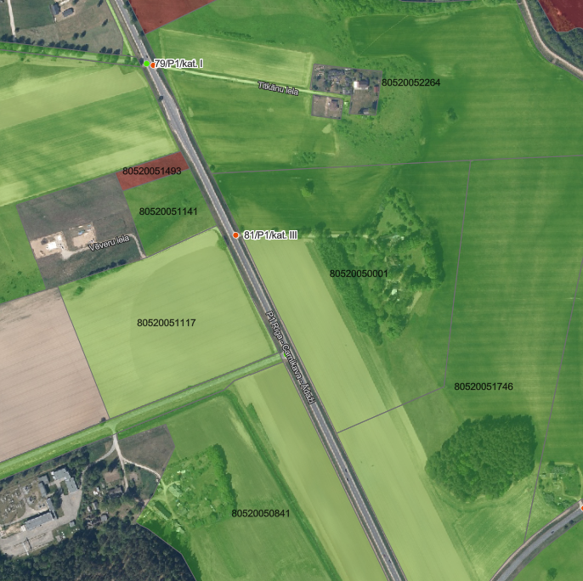
11. attēls. Ekrānuzņēmums no tiešsaistes kartes, kurā attēlots pievienojumu izvietojums

Valsts galvenā autoceļa A1 (Rīga (Baltezers) – Igaunijas robeža (Ainaži) posma izvērtējums
Valsts galvenā autoceļa A1 Rīga (Baltezers)–Igaunijas robeža (Ainaži) Ādažu novada posmā izvērtēta transporta organizācija un risinājumi, ņemot vērā esošo situāciju (pievienojuma vietas) un plānoto situāciju (nepieciešamie jaunveidojamie vai likvidējamie pievienojumi, teritorijā plānotās aktivitātes, teritorijas plānojumā paredzētais funkcionālais zonējums, u.c.).
Pievienojumi vērtēti, ņemot vērā VSIA “Latvijas Valsts ceļi” sniegto informāciju par spēkā esošajiem pievienojumiem. Tika secināts, ka uz izvērtējuma brīdi (2024. gada maijs) no ~159 zemes vienībām, kas robežojas ar autoceļu A1, 58 zemes vienībām nav reģistrētas piekļuves pie autoceļa A1. No tām kā nereģistrētas piekļuves (tām nav pievienojuma Nr. VSIA “Latvijas Valsts ceļi” uzturētajā kopējā ceļu pievienojumu valsts autoceļiem reģistrā) ir konstatēta tikai viena izmantota, bet nereģistrēta piekļuve. Nav sniegts priekšlikums par zemes vienību pievienošanu pie A1, bet meklēti risinājumi kā piekļūt no citiem ceļiem vai caur citiem īpašumiem. Rosināts likvidēt 8 piekļuves, jo zemes vienībām ir citas piekļuves iespējas vai piekļuve ir apvienojama ar blakus esošo. Detalizēti skatīt 1. pielikumā ietvertajā tabulā. Tabulā ir ietvertas visas zemes vienības, kas robežojas ar A1, bet tām ir citas piekļūšanas iespējas. Minētās zemes vienības ir norādītas secībā, kādā tās atrodas pie A1 autoceļa.
Autoceļa A1 posmam paralēli Rīgas gatvei ir jāizstrādā atsevišķs lokālplānojums, risinot piekļuves iespējas.

Valsts galvenā autoceļa A1 un Rīgas gatves attīstības zona
Ādažu centra un autoceļa A1 attīstības zona ir transporta infrastruktūras, loģistikas un tranzīta apkalpes zona ar sarežģītu transporta/piekļuves situāciju. Pieaugošā satiksmes intensitāte uz autoceļa A1 (pēdējo 10 gadu laikā intensitāte uz A1 ir pieaugusi par 20 – 30%) atstāj divējādu ietekmi uz novada teritoriju – palielinoties novada pakalpojumu uzņēmumu (ēdināšana, tirdzniecība, degvielas un gāzes uzpildes stacijas, tehniskā apkope, u.c.) klientu skaitam, tā vienlaikus būtiski apgrūtina iedzīvotāju kustību un saimniecisko darbību. Veiksmīgai novada attīstībai nepieciešama autoceļa A1 ciešāka integrācija novada teritorijā, nodrošinot efektīvu tranzīta plūsmu un vienlaicīgi izveidojot drošas autoceļa šķērsošanas iespējas dažādajiem transporta veidiem, kā arī nodrošinot satiksmes drošību un teritorijas ekonomisko attīstību. Svarīgākie veicamie pasākumi norādīti Ādažu novada Attīstības programmā (laika posmam līdz 2027. gadam):
- Ā3.1.4.2. Paralēlceļa projektēšana, saskaņošana un izbūve paralēli A1 šosejai no Inču ielas līdz Ataru ceļam;
- Ā3.2.1.1. Pasākumu īstenošana A1 maģistrāles šķērsojuma un pieslēgumu risinājumu izveide;
- Ā14.1.3.1. Projektu izstrāde un īstenošana ceļa infrastruktūras attīstībai pie un uz valsts galvenā autoceļa A1 “Rīga – Ainaži” (E67) (piebraucamie ceļi, divlīmeņu krustojumi, ieskriešanās joslas, gājēju tuneļi vai tilti, droša nokļūšana uz un no Gaujas tilta, autobusa pieturas, dabīgās barjeras utt.);
- Ā14.1.3.4. Savienojuma izbūve zem A1 tilta;
- Ā14.1.3.5. Šķērsojuma pie A1 izbūve pie Stapriņiem (īstenota gājēju savienojuma izbūve starp Ādažiem un Stapriņiem Gaujas ielas galā);
- C3.2.1.1. Divlīmeņu šķērsojuma izbūves veicināšana uz A1 (izprojektēts apļveida savienojums ar A1 no Carnikavas uz Ādažiem);
- C3.2.1.2. Gājēju un velo braucēju uzeju un uzbrauktuvju izbūve uz A1 Gaujas tilta abās pusēs.
Jau 2008. gadā, ņemot vērā Ādažu novada un Carnikavas novada attīstību un satiksmes intensitātes pieaugumu, tika secināts ka ir nepieciešams izstrādāt satiksmes organizācijas, tai skaitā, ceļa vai ceļu mezglu pārbūves risinājumus gar autoceļu A1 (SIA “Projekts 3” 2008. gadā veiktā izpēte “Ātrsatiksmes autoceļa Rīga (Bukulti) – Ādaži – Lilaste iespējamības izpēte”). Transporta attīstības plānā ir izvērtēta līdzšinējā attīstība pie autoceļa A1, tai skaitā ņemot vērā jau izstrādātos vai izstrādes stadijā esošos plānošanas dokumentus (lokālplānojumi un detālplānojumi), kā arī vērtējot citu potenciālo apbūvi pie autoceļa A1. Teritorija ar vislielāko attīstības potenciālu un šobrīd interesi no nekustamo īpašumu attīstītājiem ir autoceļa A1 posms, kas ir trasēts paralēli Rīgas gatvei (valsts vietējais autoceļš V30 Baltezers–Ādaži) ielai no Veckūlu ielas līdz Muižas ielai. Šajā posmā izstrādāti vai izstrādes stadijā ir 19 plānošanas dokumenti, kuros katrā ir risināti piekļuves jautājumi, plānojot pievienojumus Rīgas gatvei vai autoceļa A1 lēngaitas joslai.
Transporta attīstībās plānā tiek rosināts izstrādāt lokālplānojumu plašākai teritorijai - autoceļam A1 un tam paralēli esošai Rīgas gatves teritorijai, ietverot vismaz pirmās zemes vienības katrā virzienā no autoceļiem un visas apbūves teritorijas starp minētajiem autoceļiem. Lokālplānojums ir teritorijas plānošanas instruments, kas ļauj risināt teritoriju kompleksi un veikt izmaiņas funkcionālajā zonējumā, ja tādas tiek konstatētas. Transporta attīstības plānā ir sagatavots priekšlikums potenciālajai lokālplānojuma teritorijai (12. attēls.), teritorijas plānojumā nosakot to kā teritoriju ar īpašiem noteikumiem - teritorija, kurai izstrādājams lokālplānojums TIN2. Lokālplānojuma ietvaros jārisina vismaz:
- Stapriņu ciema piesaiste A1 autoceļam;
- jāņem vērā Muižas ielas, Rīgas gatves un A1 transporta mezglu;
- A1 šķērsošanas iespējas gājējiem;
- paralēlā ceļa izbūve gar/abpus autoceļam A1;
- Rīgas gatves risinājumi (apļveida krustojumu izbūve, kreiso pagriezienu risinājumi, transporta plūsmu virzīšana Ādažu pilsētā);
- jāveic transporta plūsmu mērījums.

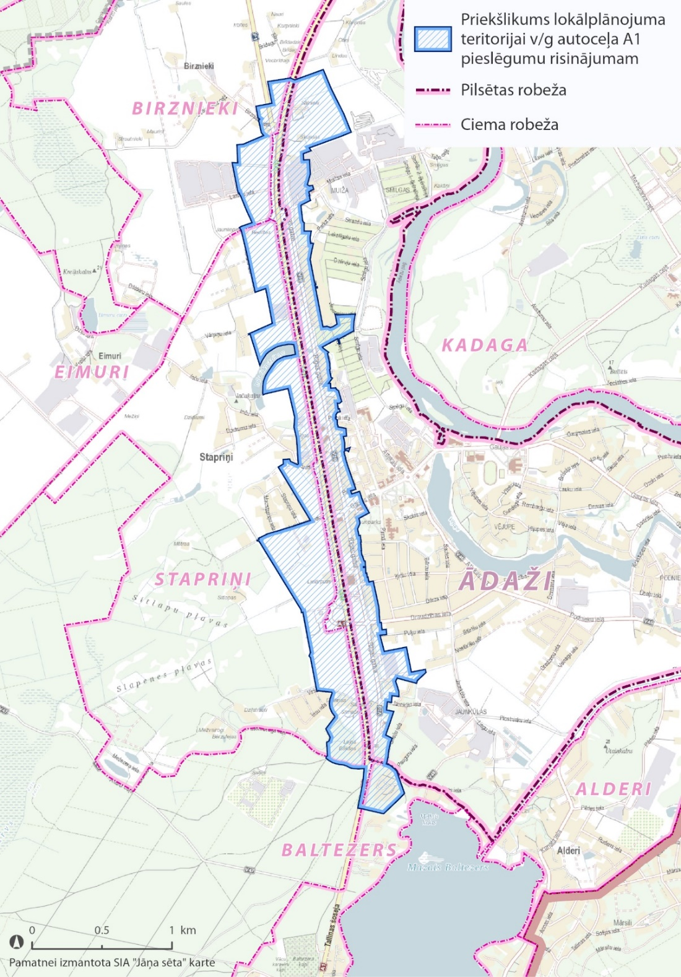
12. attēls. Potenciālā lokālplānojuma teritorija valsts galvenā autoceļa A1 un Rīgas gatves attīstības zonai

Valsts galvenā autoceļa A1 un pagrieziena uz Alderu ciemu attīstība
Valsts galvenā autoceļa A1 un Alderu ciema sasaiste ar drošu savienojumu ir būtisks satiksmes drošībai nepieciešams uzlabojums. Krustojums ir būtisks arī Baltezera ciema daļu sasaistei un nākotnē arī pakalpojumu attīstībai, t.sk. ūdens teritoriju izmantošanai rekreācijas vajadzībām. Alderu ciema attīstība norāda uz strauju iedzīvotāju skaita pieaugumu, kuru iedzīvotāju skaits 10 gadu laikā ir dubultojies (šobrīd > 460) un tendences uzrāda, ka iedzīvotāju skaits, tātad satiksmes dalībnieku skaits, turpinās pieaugt. Šobrīd šajā krustojumā ir bīstams kreisais pagrieziens virzienā uz Rīgu. Transporta attīstības plāna izstrādes ietvaros tika vērtēti iespējamie krustojuma pārbūves risinājumi, secinot, ka šajā vietā ilgtermiņā ir jāparedz tuneļa izbūve. Ņemot vērā tuneļa finansiālās izmaksas, īstermiņā šim krustojumam ir jāveic transporta plūsmu pētījums, kā rezultātā var lemt par kāda no krustojumā esošajiem kreisajiem pagrieziena aizliegumu. Šis jautājums risināms, iesaistot Ropažu novada pašvaldību, jo satiksmes mezgls apkalpo gan Ādažu, gan Ropažu novadus.

Valsts reģionālā autoceļa P1 Rīgas robeža (Jaunciems) – Carnikava - Ādaži izvērtējums
Izvērtēts transporta organizācijas risinājums valsts reģionālajam autoceļam P1 Rīga – Carnikava, ņemot vērā esošo situāciju (pievienojuma vietas) un plānoto situāciju (nepieciešamie jaunveidojamie vai likvidējamie pievienojumi, teritorijā plānotās aktivitātes, teritorijas plānojumā paredzētais funkcionālais zonējums, u.c.).
Pievienojumi vērtēti, ņemot vērā VSIA “Latvijas Valsts ceļi” sniegto informāciju par spēkā esošajiem pievienojumiem. Tika secināts, ka uz izvērtējuma brīdi (2024. gada maijs) ir 100 zemes vienības, kas robežojas ar autoceļu P1, bet tām nav reģistrētas piekļuves pie autoceļa P1. Konstatētas 9 izmantotas, bet nereģistrētas piekļuves, 3 zemes vienībām rosināts nodrošināt piekļuvi pie P1, jo tām nav citu iespēju, kā arī teritorijas plānojums paredz apbūvi (šīs teritorijas atrodas ciemos) un 10 piekļuves rosināts likvidēt, jo zemes vienībām ir citas piekļuves iespējas. Detalizēti skatīt 1. pielikumā ietvertajā tabulā. Tabulā ir ietvertas zemes vienības, kas robežojas ar P1, bet tām ir citas piekļūšanas iespējas. Minētās zemes vienības ir norādītas secībā, kādā tās atrodas pie P1 autoceļa (atbilstoši VSIA “Latvijas Valsts ceļi” izsniegtajiem datiem), papildinot datus tabulā ar informāciju par nepieciešamajiem jauniem pievienojumiem, konstatētiem nereģistrētiem pievienojumiem un informāciju par zemes vienībām, kas robežas ar autoceļu P1, bet tām ir citas piekļūšanas iespējas.

Autoceļa P1 un Muižas ielas un Rīgas gatves satiksmes mezgls
Satiksmes organizācijas izmaiņas Ādažos uz Tallinas šosejas (A1) krustojumā ar vietējo autoceļu pievedceļš Gaujas tiltam (V45) un reģionālā autoceļa Rīga–Carnikava–Ādaži (P1) krustojumā ar Tallinas šoseju (A1) tika veiktas 2021. gadā, lai novērstu pieaugošo ceļu satiksmes negadījumu skaitu šajā krustojumā. Pēc satiksmes organizācijas izmaiņām tika slēgti kreisie pagriezieni virzienā no Ādažiem uz Ainažiem un pie Gaujas tilta no V45 Ainažu virzienā ir aizliegts. Satiksmes organizācijas izmaiņu ietvaros, virzienā no Ainažiem pirms Gaujas tilta izveidota arī kreisā nogriešanās josla no Tallinas šosejas uz Kadagu pa Iļķenes ceļu. Tāpēc līdz krustojuma pārbūvei jauna ceļa marķējuma ieklāšana un aprīkojuma uzstādīšana ir labākais risinājums satiksmes drošības uzlabošanai.
VSIA “Latvijas Valsts ceļi” turpina darbu pie krustojuma pārbūves risinājumiem. 2022. gadā pasūtītajam būvprojektam minimālā sastāvā “A/C A1 Rīga (Baltezers) - Igaunijas robeža (Ainaži), A/C P1 Rīga - Carnikava - Ādaži un Muižas ielas divlīmeņa šķērsojums” paredzēts:
- autoceļa A1 un Muižas ielas divlīmeņu šķērsojums, kas paredz autoceļa A1 pārvadu pār Muižas ielu (tās perspektīvo turpinājumu). Perspektīvajā mezglā paredzēts izbūvēt rotācijas apļus Rīgas gatves un Muižas ielas krustojumā un Ataru ceļa un Muižas ielas pagarinājuma mezglā;
- blakus esošo autoceļu A1 un P1 mezglam veidot rotācijas apli, kas sadala plūsmas no autoceļa P1, Birznieku ielas un perspektīvā Ataru ceļa. Risinājums paredz rotācijas apļa saslēgumu ar autoceļu A1 tikai ar labajiem pagriezieniem.
Ādažu novada teritorijas plānojumā satiksmes mezgls ir noteikts kā teritorija arī īpašiem noteikumiem un ietverta TIN7 “Baltezera rietumu apvedceļa būvniecībai un valsts galvenā autoceļa A1 Rīga (Baltezers) - Igaunijas robeža (Ainaži) attīstībai rezervētā teritorija”. Un perspektīvais transporta mezgls ietverts arī teritorijā arī īpašiem noteikumiem TIN2 Lokālplānojuma izstrādes teritorija valsts galvenā autoceļa A1 Rīga (Baltezers) - Igaunijas robeža (Ainaži) un Rīgas gatves piekļuves risinājumiem.

Carnikavas ciema apvedceļš
Uz valsts reģionālā autoceļa P1 satiksmes intensitāte ir 5450 – 8068 automašīnas diennaktī. Uz valsts reģionālā autoceļa P1 intensitātes pieaugums ir ievērojams – atsevišķos posmos no 30 % līdz pat 168 % Ādažu pilsētas tuvumā. Lai mazinātu tās transporta plūsmas, kur transporta galamērķis ir Ādažu pilsēta (tranzīta plūsmas) nākotnē vērtējama Carnikavas apvedceļa izbūves iespēja. Šāda ceļa izbūve ne tikai mazinātu tranzīta plūsmas caur Carnikavas centru, bet arī nodrošinātu ātrāku alternatīvu ceļa maršrutu Rīgas savienojumam ar Ādažiem, Siguļiem, Lilasti u.c. novada apdzīvotām vietām. Tāpat arī apvedceļa izbūve atslogotu valsts galveno autoceļu A1 Rīga (Baltezers)– Igaunijas robeža (Ainaži).
Kā nākotnē iespējamais Carnikavas ciema apvedceļš varētu kļūt esošie pašvaldības autoceļi Garciema dzelzceļa pārbrauktuve – Ādažu muiža, Garciema ceļš un Ataru ceļš. Kopējais apvedceļa garums no Garciema līdz Ādažiem sastādītu 9,4 km. Ieceres realizēšanai būtu nepieciešama visa minētā posma pārbūve ar asfaltbetona segumu atbilstošās kategorijas (perspektīvā A3) ceļa klātnes platumā. Šī apvedceļa izbūve būtu iespējama tikai pēc jau VSIA “Latvijas Valsts ceļi” plānos esošo autoceļu mezglu pārbūves.
Galvenās Carnikavas ciema apvedceļa izveidei nepieciešamo ceļa mezglu pārbūves:
- rotācijas apļa izbūve autoceļa Garciema dzelzceļa pārbrauktuve – Ādažu muiža un autoceļa P1 krustojumā. Ņemot vērā, ka aplis atrastos tikai ~200 m attālumā no dzelzceļa pārbrauktuves, kā iespējami labākais risinājums būtu apļa “turbojoslas” izbūve virzienam uz Rīgu. “Turbojosla” ir josla gar rotācijas apli, kas nekonfliktē ar citām joslām. Šāds risinājums ļautu autovadītājiem veikt nepieciešamo manevru, nemaz neiebraucot rotācijas aplī, tādējādi arī izslēdzot automašīnu sastrēguma veidošanos dzelzceļa pārbrauktuves mezglā;
- rotācijas apļa izbūve Garciema un Ataru ceļu krustojumā vai krustojuma pārbūve atbilstoši galvenajām satiksmes plūsmām;
- VSIA “Latvijas Valsts ceļi” pasūtītā projekta “A/C A1 Rīga (Baltezers) – Igaunijas robeža (Ainaži), A/C P1 Rīga – Carnikava - Ādaži un Muižas ielas divlīmeņa šķērsojums” paredzētā dīvlīmeņu mezgla ar rotācija apļiem izbūve Ataru ceļa, autoceļa A1 un Muižas ielas mezglā.

Valsts vietējo autoceļu pievienojumu izvērtējums
Valsts vietējiem autoceļiem ir veikts pievienojumu izvērtējums. Pievienojumi vērtēti ņemot vērā VSIA “Latvijas Valsts ceļi” sniegto informāciju par spēkā esošajiem pievienojumiem. Detalizēti skatīt 1. pielikumā ietvertajā tabulā.
Veikts izvērtējums autoceļiem; V30 Baltezers - Ādaži, V45 Pievedceļš Gaujas tiltam (a/c P1- a/c A1), V46 Ādaži - Garkalne, V47 Baltezers - Ataru ezers un V50 Baltezers - Āņi – Lapmeži. Katra autoceļa tabulā ir ietvertas zemes vienības, kas robežojas ar autoceļiem, bet tām ir citas piekļūšanas iespējas. Minētās zemes vienības ir norādītas secībā, kādā tās atrodas pie attiecīgā autoceļa (atbilstoši VSIA “Latvijas Valsts ceļi” izsniegtajiem datiem), papildinot datus tabulā ar informāciju par nepieciešamajiem jauniem pievienojumiem, konstatētiem nereģistrētiem pievienojumiem un informāciju par zemes vienībām, kas robežas ar autoceļiem, bet tām ir citas piekļūšanas iespējas.

Valsts vietējais autoceļš V30 Baltezers – Ādaži (Rīgas gatve)
Transporta attīstības plānā nav veikts šī autoceļa pievienojumu izvērtējums. Pievienojumi ir vērtēti 2022. gadā veiktajā pētījumā “Priekšlikumi kopīgiem transporta organizācijas risinājumiem – koncepcijas “Autoceļa A1 attīstības un nepieciešamo uzlabojumu veikšanas izpēte Ādažu un Carnikavas apbūves teritorijā” ietvaros. Veiktā pētījuma funkcionālās izpētes teritorija ietvēra Rīgas gatves (valsts vietējā autoceļa V30) satiksmes koridoru ar visiem tam pieslēdzošiem ceļa pievienojumiem no pieslēguma valsts galvenajam autoceļam A1 līdz Gaujas ielas (valsts vietējā autoceļa V46) rotācijas aplim (to ieskaitot), kā arī a/c A1 nobrauktuvi km 7,14 (LP) un tai pieslēdzošo paralēlo ceļu un brauktuvju tīklu. Tomēr, lai risinātu visas Rīgas gatves transporta situāciju, nepieciešams veikt Rīgas gatves transporta izpēti un izstrādāt attīstības koncepciju, tajā pārskatot jau minētā pētījuma rezultātus.
Valsts vietējais autoceļš V30 Baltezers – Ādaži (Rīgas gatve) Ādažu novada teritorijas plānojumā ir noteikts kā teritorija ar īpašiem noteikumiem “Rīgas gatves izpētes teritorija TIN73”. Ādažu novada TIAN to plānots noteikt kā teritoriju, kurā attīstība veidojama, ievērojot transporta attīstības koncepciju, kas izstrādāta visai TIN73 teritorijai. Tas nozīmē, ka piekļuves risinājumi pie autoceļa ir risināmi attīstības koncepcijā, ievērojot visas teritorijas vajadzības, nevis individuāla pievienojuma līmenī.
Tāpat šai TIN3 teritorija ir ietverta teritorijas ar īpašiem noteikumiem TIN2 teritorijā – Teritorija, kurai izstrādājams lokālplānojums. Lokālplānojuma ietvaros ir jārisina piekļuves risinājumi teritorija starp autoceļu A1 un Rīgas gatvi. Un šī lokālplānojuma ietvaros detalizēti ir jāskata arī plānotā izmantošana Rīgas gatvē (nepieciešamais funkcionālais zonējums, apbūves parametri), kas tiešā veidā ietekmē potenciālo ceļa noslodzi.

Valsts vietējais autoceļš V46 Ādaži - Garkalne
Valsts vietējais autoceļš V46 Ādaži – Garkalne Ādažu novadā ir noteikts kā ielas un tās ir pārņemtas pašvaldībās bilancē. Autoceļš V46 Ādažu novadā ir Gaujas iela, Attekas iela, Podnieku iela. Kā autoceļš V46 tas ir saglabāts krustojumā ar autoceļu V50 (pievienojumi zemes vienībai uz privātmāju – kad. apz. 80440070168 un uz veikalu kad. apz. 80440070168) un posms no Podnieku ielas (autoceļš V46) un autoceļa V50 Baltezers - Āņi – Lapmeži krustojuma līdz novada robežai.
Šajā posmā ceļam ir noteikta kategorija AIV, kas atbilst ceļam, kas savieno mazos centrus, lauku teritorijas ar valsts vietējie autoceļiem. Tomēr ņemot vērā apbūves attīstību gar autoceļu, kā arī potenciālo Garkalnes dzelzceļa stacijas attīstību kā mobilitātes punktam, satiksmes intensitāte pa šo ceļu varētu pieaugt. Tāpēc sadarbībā ar Ropažu novadu ilgtermiņā ir jāplāno, ka šī ceļa nozīme pieaugs un būs nepieciešama teritorijas plānojumā piešķirtās kategorijas maiņa uz kategoriju AIII, kas piešķirama reģionālais nozīmes savienojumam starp pilsētām un veidojas ar normālprofilu NP 9,5 – NP 14.
Šāda ceļa nozīmes palielināšanas iespējamība ir saistīta arī ar iespējamo dzelzceļa pārbrauktuves izveidi pār sliežu ceļu Rīga-Lugaži-Valsts robeža pie Garkalnes.

Secinājumi, risinājumi teritorijas plānojumam
Transporta attīstības plāna ietvaros ir veikts pievienojumu vietu izvērtējums pie valsts autoceļiem (A1, P1, V30, V45, V46, V47, V50) – vērtēti esošie pievienojumi un noteikti iespējamie jaunie pievienojumi, lai turpmākajā plānošanā samazinātu nepieciešamību veikt detālplānojumu izstrādi kā to nosaka MK noteikumu Nr. 628 “Noteikumi par pašvaldību teritorijas attīstības plānošanas dokumentiem”.
Šis izvērtējums ir sākotnējais izvērtējums. TIAN jāparedz, ka jauna ceļa pievienojuma izveidošanas gadījumā valsts autoceļam nepieciešams tā izvērtējums, ko veic ceļu projektēšanas jomā sertificēta persona (sertifikāts attiecībā uz autoceļu un ielu projektēšanu) izvērtējot katra ceļa pievienojuma radītās satiksmes režīma izmaiņas un satiksmes negadījuma risku pieaugumu, salīdzinot ar risinājumiem, kad ceļa pievienojumu pievieno citam – zemākas šķiras valsts autoceļam, pašvaldības, komersanta vai māju ceļam, nodibinot servitūtu normatīvajos aktos noteiktā kārtībā, un ceļa pievienojumu pievieno tuvumā esošam ceļa pievienojumam. Izvērtējumu veic atbilstoši Ministru kabineta 2008. gada 7. jūlija noteikumiem Nr. 505 “Noteikumi par pašvaldību, komersantu un māju ceļu pievienošanu valsts autoceļiem”.
Teritorija ar vislielāko attīstības potenciālu ir valsts galvenā autoceļa A1 posms, kas ir trasēts paralēli Rīgas gatvei no Veckūlu ielas līdz Muižas ielai un tam paralēlais valsts vietējais autoceļš V30. Šajā posmā ir izstrādāti un izstrādes stadijā ir ~20 plānošanas dokumenti. Katrā no tiem individuāli tiek risināti piekļuves jautājumi, plānojot pievienojumus Rīgas gatvei vai autoceļam A1. Lai varētu risināt Rīgas gatves un autoceļa A1 transporta situāciju, tā ir jāvērtē kompleksi, sniedzot vienu risinājumu transporta organizācijai. Tādēļ transporta attīstības plāna ietvaros izteikts priekšlikums potenciālajai lokālplānojuma teritorijai, ietverot vismaz pirmās zemes vienības katrā virzienā no autoceļiem un visas apbūves teritorijas starp minētajiem autoceļiem.
Nākotnē ir jāturpina trīspusējas sarunas ar VSIA “Latvijas Valsts ceļi” un Ropažu novada pašvaldību par valsts galvenā autoceļa A1 un pagrieziena uz Alderu ciemu attīstību.

Velotransports un gājēji

Velotransporta attīstība
Ādažu tematiskā plānojuma ietvaros sagatavots velosipēdu ceļu plāns visai novada teritorijai (14. attēls.) un detalizēti Ādažu pilsētai (15. attēls.). Tas gatavots balstoties uz iepriekš plānotiem velosatiksmes risinājumiem savietojot nacionālas nozīmes velosatiksmes infrastruktūras plānus, reģionālas nozīmes plānoto infrastruktūru, kā arī Ādažu un Carnikavas ielu velosatiksmes attīstību. Plānojot lietišķās nozīmes velosipēdu infrastruktūru ņemts vērā arī tūrisma maršrutu novietojums, tai skaitā Eurovelo 10 un Eurovelo 13 maršruti.
Izvērtēti līdz šim izstrādātie velosatiksmes attīstības plāni:
- Nacionālās nozīmes mikromobilitātes infrastruktūras posmā Saulkrasti - Rīga izpētes projekts;
- Nacionālās nozīmes mikromobilitātes infrastruktūra posmā Carnikava – Rīga;
- Atveseļošanas un noturības mehānisma projekta “Maģistrālās veloceļu infrastruktūras būvniecība prioritārajā koridorā Rīga - Carnikava”;
- Priekšizpēte reģionāla mēroga velo infrastruktūras tīkla attīstībai un mobilitātes punktu integrācijai Rīgas metropoles areālā (SUMBA+).
Ādažu novadā būtiskākie velosatiksmes savienojumi starp apdzīvotām vietām ir Ādažu un Carnikavas savienojumi ar Rīgu, kā arī nacionālā velosipēdu ceļa savienojums uz Saulkrastiem. Savstarpējais savienojums starp Ādažiem un Carnikavu vērtēts vairāku plānojumu ietvaros.
Attālums no Rīgas līdz Carnikavai vai Ādažiem svārstās robežās no 10-20 km, atkarībā no galamērķa Rīgā. Līdz ar to tie uzskatāmi par lietišķas lietošanas maršrutiem. Veloinfrastruktūra jāveido nepārtraukta un nodalīta no autosatiksmes, tādā veidā nodrošinot pilnvērtīgu mikromobilitātes savienojumu ikdienas lietošanai.
Velosipēdu maršruts starp Ādažiem un Carnikavu nodalīts no intensīvas autosatiksmes jau pastāv pa Gaujas aizsargdambi. Ņemot vērā tā konfigurāciju un garumu, tam ir rekreatīvs raksturs. Tiešam savienojumam piemērotākā trase ir gar valsts reģionālo autoceļu P1. Šāds velosipēdu ceļš nodrošinās ērtu nokļūšanu uz piesaistes objektiem abās apdzīvotās vietās, kā arī būtiski uzlabos savienojumu ar Carnikavas dzelzceļa staciju, kas ir reģionāls mobilitātes punkts.
Carnikavā un Ādažos no autotransporta un gājējiem nodalīta velosatiksmes infrastruktūra jāveido B, C un D kategorijas ielās. E kategorijas ielās jānodrošina lēnas satiksmes režīms vai dzīvojamās zonas raksturs. Tur velosatiksme var atrasties vienā satiksmes telpā ar autotransportu nelielā pārvietošanās ātruma dēļ. Dzīvojamās zonās visi satiksmes dalībnieki pārvietojas vienā satiksmes telpā atbilstoši ceļu satiksmes noteikumiem. D kategorijas ielās ar nelielu satiksmes intensitāti vai šauru ielu telpu var neizdalīt velosipēdu infrastruktūru, ja tiek noteikts autotransporta kustības ātrums mazāks par 30 km/h.
Ja velosatiksmes attīstības plānā nav specificēts, kurā brauktuves pusē izbūvējama veloinfrastruktūra, tās novietojums nosakāms būvprojektēšanas stadijā. Ja veloinfrastruktūras attīstība paredzēta abās brauktuves pusēs, tas neliedz izbūvi veikt pakāpeniski - sākumā vienā brauktuves pusē, vēlāk otrā. Tāpat pieļaujamas izmaiņas trases novietojumā, precizējot to, atbilstoši apbūves situācijai būvprojektēšanai.
Perspektīvās velo infrastruktūras uzskaitījums:
- Ādažu novada robeža (pie dzelzceļa stacijas “Vecāķi”) – Ojāra Vācieša iela Carnikavā atbilstoši projektam “Atveseļošanas un noturības mehānisma projekta ”Maģistrālās veloceļu infrastruktūras būvniecība prioritārajā koridorā Rīga - Carnikava””;
- Jūraskrastu iela (ciemā Gauja) – Lilaste atbilstoši izpētes projektam “Nacionālās nozīmes mikromobilitātes infrastruktūra posmā Saulkrasti – Rīga”;
- Ērgļu ielā Kalngalē, posmā no Vanagu ielas līdz Sloku ielai (izvērtējot izdalītas infrastruktūras nepieciešamību);
- Sloku ielā Kalngalē, posmā no Ērgļu ielas līdz dzelzceļa stacijai “Kalngale” (izvērtējot izdalītas infrastruktūras nepieciešamību);
- Cīruļu ielā Kalngalē, posmā no Dzērvju ielas līdz Lauču ielai (izvērtējot izdalītas infrastruktūras nepieciešamību);
- Mežciema ielā Garciemā, posmā no autoceļa P1 līdz Parka ielai;
- Garupes ielā Garupē, posmā no autoceļa P1 līdz Pureņu ielai;
- Dzelzceļa stacijas “Carnikava” savienojums ar Rīgas ielu Carnikavā;
- Smilšu ielā Carnikavā, posmā no Rīgas ielas līdz Nākotnes ielai ar maršruta turpinājumu pa Nākotnes ielu un Jūras ielu līdz Zvejnieku ielai;
- Zvejnieku ielā Carnikavā, posmā no Zvejnieku ielas 5 līdz Jūras ielai;
- Kalmju ielā Carnikavā, posmā Ojāra Vācieša iela – Neļķu iela;
- Ādažu un Carnikavas savienojums, posmā no Muižas ielas Ādažos līdz Rīgas ielai Carnikavā atbilstoši izpētes projektam “Nacionālās nozīmes mikromobilitātes infrastruktūras posmā Saulkrasti – Rīga” un projektam “Priekšizpēte reģionāla mēroga velo infrastruktūras tīkla attīstībai un mobilitātes punktu integrācijai Rīgas metropoles areālā (SUMBA+)”;
- Gar Garciema ceļu, posmā no autoceļa P1 līdz Ataru ceļam;
- Gar Ataru ceļu, posmā no Birznieku ielas Birzniekos līdz Garciema ceļam;
- Gar Ataru ceļu posmā no Garciema ceļa līdz Ataru ciema centram;
- Gar valsts vietējo autoceļu V47, posmā no Ataru ciema centra līdz Tallinas šosejai Baltezerā;
- Gar Baltezera ielu Baltezerā, posmā no Tallinas šosejas līdz Ādažu novada robežai;
- Inču ielā Stapriņos, posmā no autoceļa A1 līdz Ataru ceļam;
- Gar autoceļa A1 vietējo brauktuvi starp Stapriņiem un Ādažiem, posmā Vidlauku iela – Inču iela;
- Vidlauku, Viršu un Stapriņu ielās Stapriņos (izvērtējot izdalītas infrastruktūras nepieciešamību);
- Alderu ielā Baltezerā, posmā no autoceļa A1 līdz Diānas ielai;
- Kanāla ielā Alderos;
- Gar valsts vietējo autoceļu V50 Garkalnē un Āņos;
- Veckūlu un Baltkrastu ielās Ādažos (izvērtējot izdalītas infrastruktūras nepieciešamību);
- Zušu ielā Alderos (izvērtējot izdalītas infrastruktūras nepieciešamību);
- Saules ielā Ādažos, posmā no Ķiršu ielas līdz Draudzības ielai;
- Jaunkūlu ielā Ādažos, posmā no Draudzības ielas līdz Veckūlu ielai;
- Draudzības ielā Ādažos;
- Ķiršu ielā Ādažos, posmā no Pirmās ielas līdz Rīgas gatvei;
- Pirmā ielā Ādažos, izņemot posmu Gaujas iela – Pirmā iela 26A;
- Gaujas ielā Ādažos, posmā no Zīļu ielas līdz Dadzīšu ielai;
- Dadzīšu ielā Ādažos;
- Krastupes ielā Ādažos, posmā no Dadzīšu ielas līdz Podnieku ielai un posmā no Dadzīšu ielas līdz peldvietai (izvērtējot izdalītas infrastruktūras nepieciešamību);
- Attekas ielā Ādažos, posmā no Gaujas ielas līdz Draudzības ielai;
- Podnieku ielā Ādažos, posmā no Draudzības ielas līdz Kanāla ielai Alderos;
- Kvartālā starp Gaujas upi un Vējupes atteku Ādažos – Vējupes ielā, Lauku ielā, Druvas ielā, Vēja ielā, Brīvuļu ielā, Gundegu ielā un Priežu ielā (izvērtējot izdalītas infrastruktūras nepieciešamību);
- Gar Kadagas ceļu Kadagā, posmā no tilta pār Gauju līdz Vecštāles ielai;
- Austrumu ielā Kadagā (izvērtējot izdalītas infrastruktūras nepieciešamību);
- Austrumu ielas savienojums ar Mežaparka ceļu Kadagā (izvērtējot izdalītas infrastruktūras nepieciešamību);
- Gar Mežaparka ceļu Kadagā, posmā no Smilšu ielas līdz Iļķenes ceļam;
- Gar Iļķenes ceļu Kadagā, posmā no Mežaparka ceļa līdz autoceļam A1;
- Iļķenes ceļa un Smilškalnu ielas (Divezeri) savienojums;
- Smilškalnu ielā Divezeros (izvērtējot izdalītas infrastruktūras nepieciešamību);
- Smilškalnu ielas un Vecvārnu ceļa savienojums Divezeros.

Perspektīvo rekreatīvo velomaršrutu uzskaitījums:
- Maršruts caur dabas parku “Piejūra” no Ādažu novada robežas līdz Garciema robežai;
- Maršruts caur dabas parku “Piejūra” no Garciema robežas līdz Carnikavas promenādei
- Mežciema iela Garciemā - savienojums starp dabas parka “Piejūra” maršrutiem;
- Maršruts no Gaujas ciema caur dabas parku “Piejūra” līdz Lilastes ielai;
- Maršruts gar Dūņezeru un Lilastes ezeru posmā no Smilškalnu ielas Divezeros līdz Lilastei (autoceļam A1);
- Maršruts no Kalngales līdz Rudzu ielai Jaunciema apkaimē Rīgā;
- Maršruts no Kalngales līdz Ropažu novada Priežlejām;
- Maršruts no Eimuriem gar Laveru ezeru līdz dzelzceļa stacijai “Garupe”;
- Maršruts gar Vecgauju Carnikavā, no Kalmju ielas līdz autoceļam P1;
- Ataru ciema savienojums ar Ropažu novada Sužu ciemu;
- Maršruts gar Vējupes atteku Ādažos;
- Maršruts gar Gaujas – Baltezera kanālu Ādažos, no Podnieku ielas līdz Jaunkūlu ielai.
Velomaršrutu shēmu skatīt 14. attēlā.
Gan ikdienas, gan tūrisma velosatiksmes piesaistes punktos jāattīsta kvalitatīva velosipēdu un citu mikromobilitātes rīku novietošana. Carnikavas reģionālajā mobilitātes punktā plānotas augstā tipa velonovietnes, kā arī segtas velonovietnes ilgstošākai velosipēdu uzglabāšanai. Segtas un slēgtas velonovietnes jāveido daudzdzīvokļu namu teritorijās, skolās un pirmskolas izglītības iestādēs.
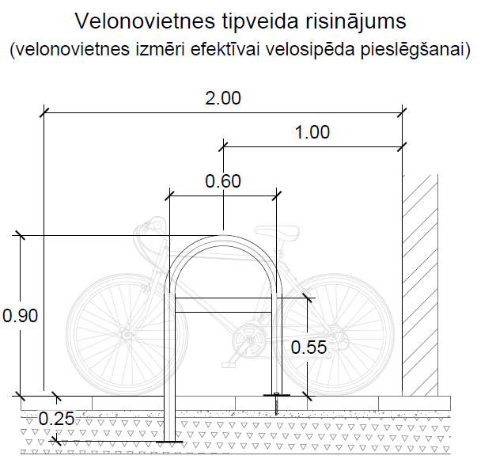
13. attēls. Velonovietnes statīva tipveida konstrukcija
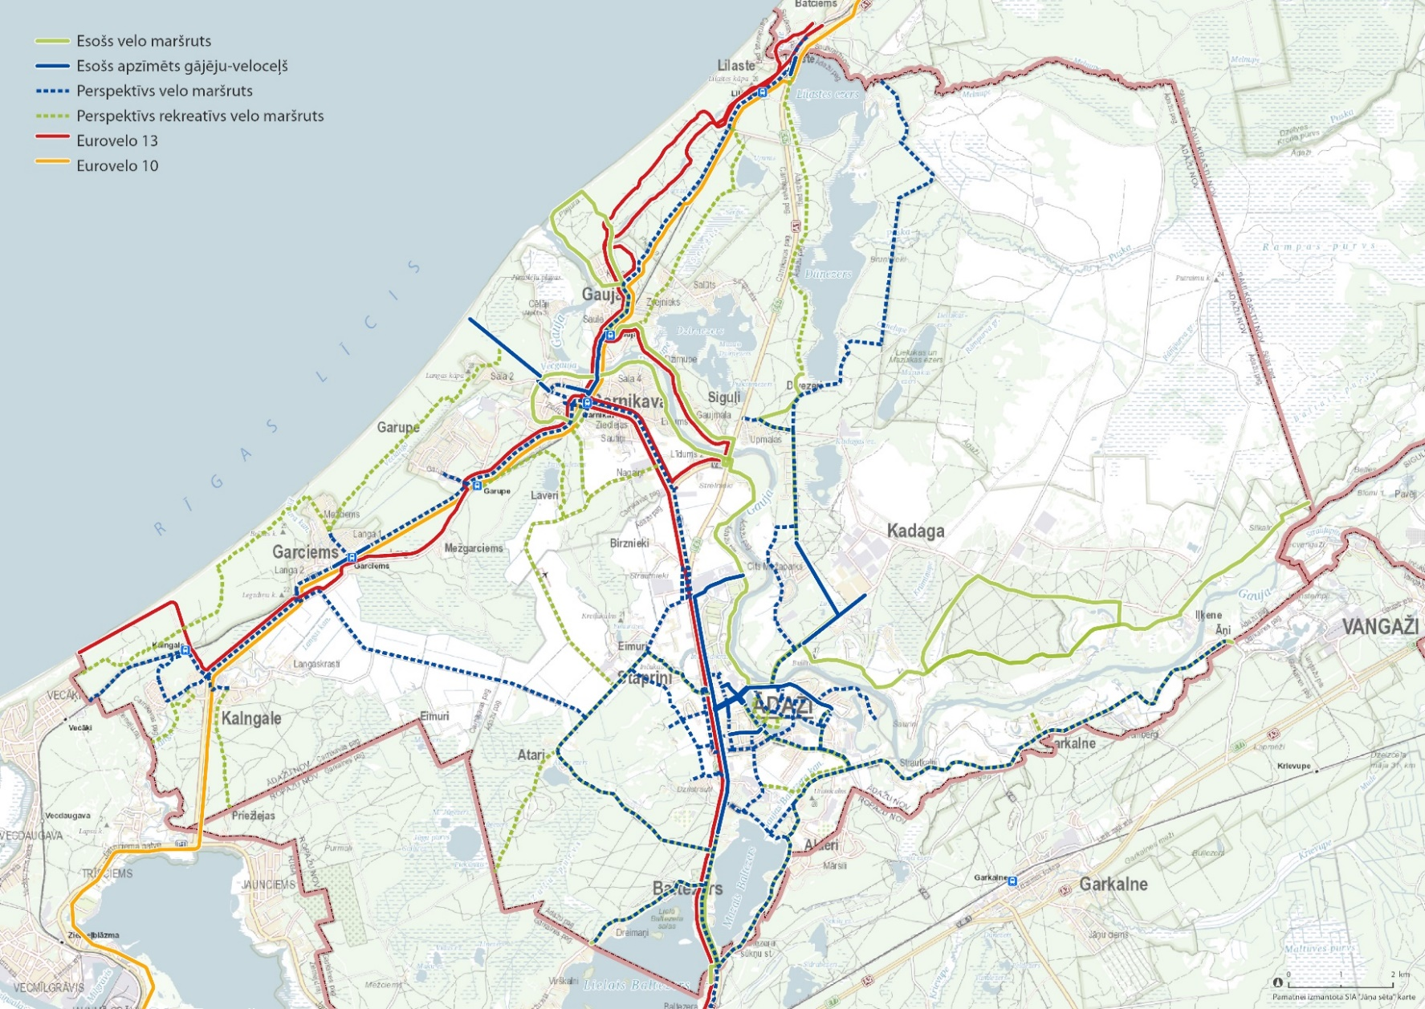
14. attēls. Esoša un plānota veloinfrastruktūra un maršruti Ādažu novadā
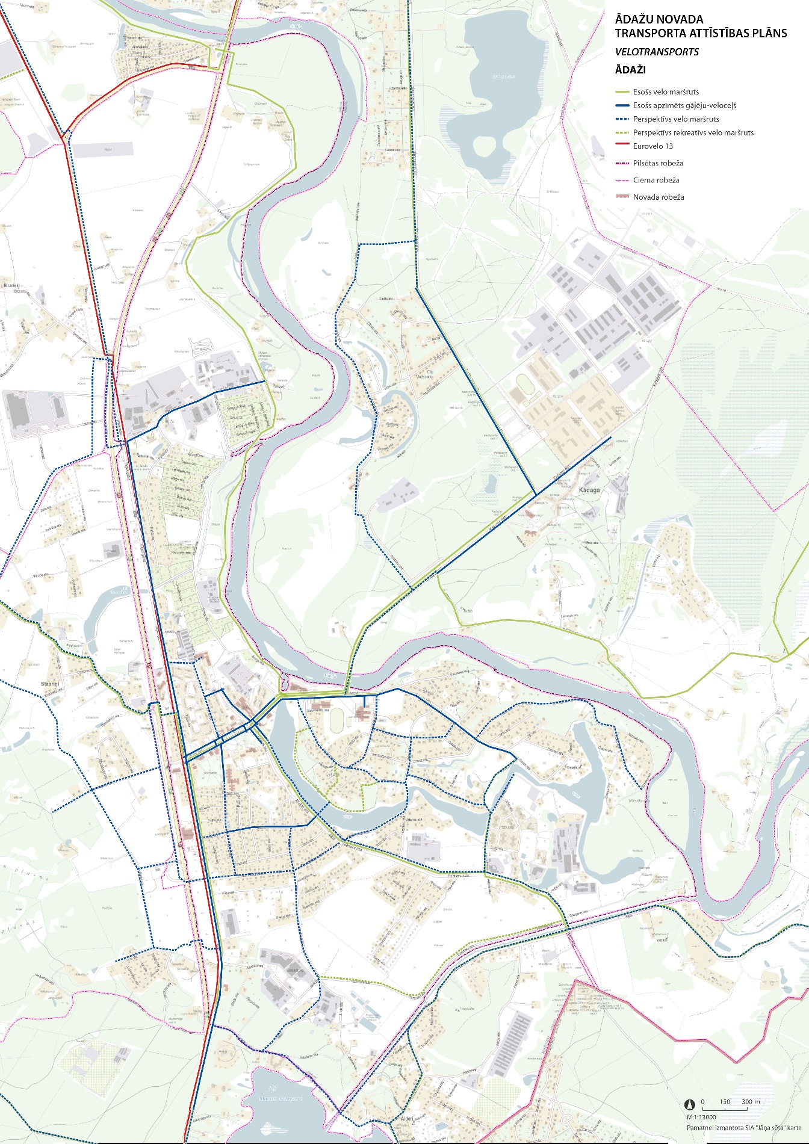
15. attēls. Esoša un plānota veloinfrastruktūra un maršruti Ādažu pilsētā

Gājēju infrastruktūras attīstība
Gājēju satiksmes infrastruktūras attīstība novadā ir būtisks multimodālas satiksmes pamatelements. Drošā gājēju satiksme jānodrošina no dzīves vietām uz piesaistes objektiem, kā arī starp tuvu esošām apdzīvotām vietām, attīstības teritorijām un mobilitātes punktiem.
Ietves projektējamas atbilstoši LVS grupas standartiem. Nepieciešamais ietvju, gājēju ceļu vai dzīvojamo zonu platums vērtējams pēc iespējamās gājēju intensitātes un kontekstā ar citu satiksmes dalībnieku apjomu. Ciemu un pilsētu centru ielās, kur jānodala gājēju satiksme, kā minimālais ietves platums nosakāms 2,0 m efektīvā platuma.
Ietves jāveido pa īsāku pārvietošanās ceļu izpildot vides pieejamības prasības.
Gadījumos, kad pašvaldībai jāveic projektēšana tādai ielai, kurā nav bijusi gājēju infrastruktūra, pieļaujams paredzēt ietves izbūvi tikai vienā pusē, rezervējot nepieciešamo platību arī ielas otrā pusē. Šādos gadījumos priekšroka jādod tai ielas pusei, kura ir intensīvāk apbūvēta.
Iebrauktuvēs uz blakus teritorijām, dzīvojamo zonu pievienojumos un mazākas nozīmes ielu pievienojumos ietves veidojamas nepārtrauktas un vienā līmenī.
Teritoriju pievienojumos ar intensīvu kravas transportu (ražošanas un loģistikas teritorijas), ietvju šķērsojumu risinājumi jāvērtē atbilstoši gājēju un autosatiksmes intensitātēm.
Uziešanas zonas uz vai no gājēju pārejas jāveido vienā līmenī ar ielu vai ar slīpumu, kas nepārsniedz 5%. Tas dod iespēju ērtāk pārvietoties cilvēkiem ratiņkrēslos, ar bērnu ratiņiem, velosipēdistiem, kā arī senioriem.
Iebrauktuves uz privātmājām veidojamas ne platākas par 3,5 m. Iebrauktuves uz publiskiem objektiem (piemēram, skolām, degvielas uzpildes stacijām, kultūras objektiem, autonovietnēm u.c.) veidojamas atbilstoši autotransporta trajektoriju aprēķiniem.

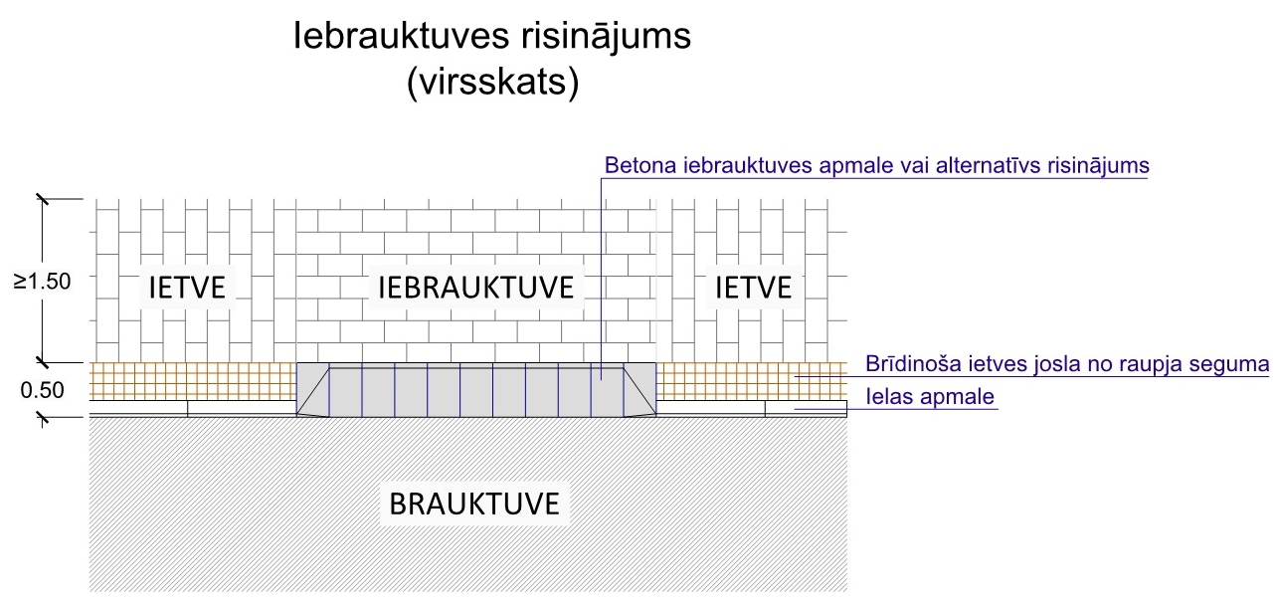16. attēls. Iebrauktuves risinājums. Autors: „IE.LA inženieri”
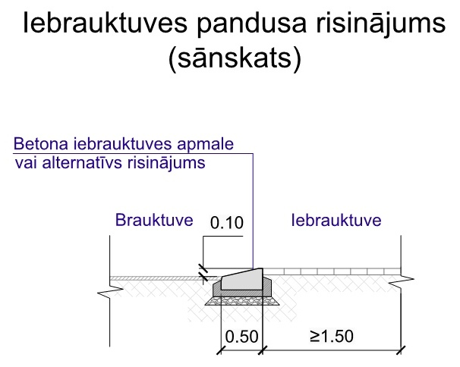
17. attēls. Iebrauktuves pandusa risinājums. Autors: „IE.LA inženieri”
Mazākas nozīmes ielu un zemesgabalu pievienojumos ir svarīgi ievērot velosipēdu ceļu un ietvju nepārtrauktību uz galvenās ielas. Piemērs no Gaujas ielas Ādažos (skat. 18. attēlu). Tas nodrošina ērtu pārvietošanos gājējiem un velosipēdistiem, kā arī vizuāli ir uztverama priekšroka pret automašīnām, kas veic nogriešanās manevrus uz ielu vai atsevišķu īpašumu. Pievienojumam pilsētas centrā būtu ieteicams izvēlēties cieto segumu (asfalts vai bruģis), lai vasarā nebūtu problēmu ar putekļu daudzumu un gaisa piesārņojumu. Attālākajos dzīvojamo māju rajonos, kur piebraucamais ceļš tiek izmantots vidēji divas reizes dienā, ir pieļaujams arī grants un šķembu segums.
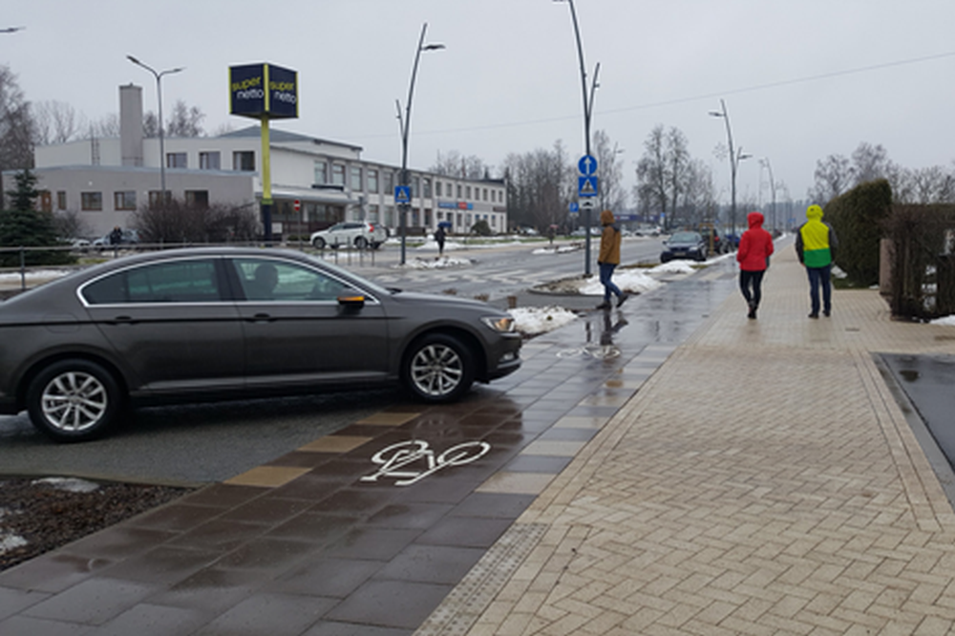
18. attēls. Pievienojuma piemērs Ādažos. Autors: „IE.LA inženieri”
Analizējot esošo situāciju novada ciemos un pilsētā, secināti trūkumi gājēju infrastruktūrā. Zemāk izveidots saraksts ar rekomendācijām ietvju veidošanai. Sarakstā nav ietvertas ielas, kuras atrodas dzīvojamā zonās vai ielās ar ātruma režīmu līdz 20 km/h, kurās nav nepieciešams atsevišķi izdalīt gājēju infrastruktūru.
Ādažu pilsētā perspektīvi izbūvējamās ietves:
- Rīgas ielā (rietumu pusē) no sabiedriskā transporta pieturvietas Draudzības iela līdz Pirmajai ielai;
- Gaujas ielā no Zīļu ielas līdz Dadzīšu ielai;
- Dadzīšu ielā no Gaujas ielas līdz Krastupes ielai;
- Vējupes ielā no Gaujas ielas līdz Brīvuļu ielai.
Ādažu pilsētā perspektīvi izbūvējamās gājēju pārejas:
- šķērsojot pārvadu pār autoceļu A1 krustojumā ar Rīgas ielu un Draudzības ielu;
- šķērsojot Gaujas ielu (rietumu pusē) krustojumā ar Rīgas ielu;
- šķērsojot Rīgas ielu pretī Pirmajai ielai;
- šķērsojot Rīgas ielu pretī sabiedriskā transporta pieturvietai Ādažu muiža;
Ādažu novadā perspektīvi izbūvējamās ietves:
- Gar autoceļu A1 no sabiedriskā transporta pieturvietas "Jaunkūlas" līdz Mežvairogu ceļam;
Alderu ciemā perspektīvi izbūvējamās ietves:
- Kanāla ielā no Mežmalas ielas līdz Māras ielai;
Carnikavas ciemā perspektīvi izbūvējamās ietves:
- Jūras ielā no Jūras ielas tilta līdz Laivu ielai;
- Laivu ielā no Jūras ielas līdz Jomas ielai;
- Kalmju ielā no Ojāra Vācieša ielas līdz Neļķu ielai
- Mazā Gaujas ielā visā ielas garumā;
- Ziedu ielā no Rīgas ielas līdz Zvejnieku ielai;
- Zvejnieku ielā no Jūras ielas līdz Ziedu ielai.
Gaujas ciemā perspektīvi izbūvējamais apgaismojums:
- Metāna ielā no Jūraskrastu ielas līdz Ostvalda ielai;
Gaujas ciemā perspektīvi izbūvējamās ietves:
- Metāna ielā no Jūraskrastu ielas līdz Ostvalda ielai;
- Dzirnupes ielā no Metāna ielas līdz robežai ar Siguļu ciemu;
Garciema ciemā perspektīvi izbūvējamās ietves:
- Mežciema ielā no autoceļa P1 līdz Parka ielai;
- Torņa ielā no autoceļa P1 līdz Aizvēju ielai.
Garkalnes ciemā perspektīvi izbūvējamās ietves:
- Gar autoceļu V50 no Ozolu ceļa līdz Ceriņu ielai;
Garupes ciemā perspektīvi izbūvējamās ietves:
- Garupes ielā no esošās ietves līdz Sēņu ielai;
Garupes ciemā perspektīvi izbūvējamās gājēju pārejas:
- šķērsojot autoceļu P1 pretī Garupes ielai;
Kalngales ciemā perspektīvi izbūvējamās ietves:
- Vālodzes ielā no autoceļa P1 līdz Ķīvīšu ielai;
- Ērgļu ielā no veikala “Elvi” līdz Sloku ielai;
- Vanagu ielā.
Siguļu ciemā perspektīvi izbūvējamās ietves:
- Dzirnupes ielā no robežas ar Gaujas ciemu līdz Baznīcas ielai;
- Dzirnupes ielā no sabiedriskā transporta pieturvietas Gaujas pagrieziens līdz veikalam Aibe, “Gaujaslīči”;
- Gar autoceļu A1 no Dzirnupes ielas līdz Gaujas tiltam.
Siguļu ciemā perspektīvi izbūvējamās gājēju pārejas:
- Šķērsojot Dzirnupes ielu pretī Baznīcas ielai.
Stapriņu ciemā perspektīvi izbūvējamās ietves:
- Vidlauku ielā no autoceļa A1 līdz dzīvojamās zonas sākumam;
- Autoceļam A1 paralēlā brauktuvē no Lielstapriņu ielas līdz gājēju pārvadam pār autoceļu A1.
Baltzezera ciemā perspektīvi izbūvējamās ietves:
- Baltezera ielā no stāvlaukuma pie kapiem līdz Baznīcas ielai.
Carnikavā jāveido koridors ar gājēju un velosipēdu prioritāti posmā no dzelzceļa stacijas (mobilitātes punkta) līdz promenādei (pa Jūras ielu).
Plānotā gājēju infrastruktūra vizuāli ir attēlota kartoshēmās, kas pieejamas 7. pielikumā.

Gājēju un velo infrastruktūras prioritārā izbūve
Gājēju un veloinfrastruktūras izbūve jāplāno hierarhiski vadoties pēc ielu nozīmes, satiksmes intensitātes un piesaistes objektiem. Prioritāri jānosaka ietvju un velosipēdu ceļu posmi C kategorijas ielās, pie izglītības iestādēm, pilsētu un ciemu centros, kā arī publiskās vietās, kas ikdienā piesaista lielu cilvēku daudzumu. Pakārtota prioritāte būtu gājēju un veloinfrastruktūras izbūve D kategorijas ielās. Atkarībā no katras konkrētās D kategorijas ielas profila īpatnībām (sarkano līniju platums, esošā apbūve, esoši koki un to aizsardzības zonas, inženierkomunikācijas u.c.) var izvērtēt, vai veidot nodalītu ietvi un velosipēdu ceļu gar brauktuvi vai mierināt satiksmi ielā (ātruma ierobežojumi ar ceļa zīmēm, ātrumvaļņi, sašaurinājumi u.c.) un izbūvējot nodalītu ietvi un velosatiksmi paredzot pa brauktuvi. Retākos gadījumos arī E kategorijas ielās, kas nodrošina arī piekļūšanas un savākšanas funkciju ielu kvartālā, vēlams veidot nodalītu infrastruktūru, piemēram, kopīgus gājēju un velosipēdu ceļus.
Ja tiek plānota jaunu teritoriju apbūve, tām jāparedz gājēju un veloinfrastruktūra, kas savienojas ar esošo tīklu vai tuvākajām sabiedriskā transporta pieturvietām.
Ja tiek plānots pārbūvēt kādu no esošiem ielu posmiem, izvērtējot konkrētā posma nozīmi kopējā gājēju un velosatiksmes tīklā, ir jāparedz ietves un/vai velosipēdu ceļa izbūve.

Satiksmes drošības uzlabošanas risinājumi

Satiksmes drošības uzlabošanas risinājumi ar satiksmes organizācijas tehniskajiem līdzekļiem
- Autotransporta kustības ātruma ierobežošana
Autotransporta kustības ātrumam ir ļoti liela ietekme uz satiksmes drošību, jo notiekot satiksmes negadījumam, īpaši ar mazāk aizsargātajiem satiksmes dalībniekiem negadījumu sekas ir daudz mazākas pie atļautā braukšanas ātruma 30 km/h kā pie ātruma virs 50 km/h.
Atbilstoši pētījumiem, ja automašīna uzbrauc gājējam, braucot ar ātrumu 50 km/h, pastāv 70% iespēja, ka gājējs ies bojā. Ja braukšanas ātrums tiek samazināts līdz 30 km/h, iespēja iet bojā samazinās līdz 10 % (19. attēls). Atļautā braukšanas ātruma ierobežojums līdz 30 km/h sasaistē ar satiksmes mierināšanas pasākumiem ir ļoti efektīvs veids kā samazināt negadījumu un ievainoto skaitu. Ir pierādīts, ka negadījumu skaits samazinās līdz pat divām trešdaļām (Avots: OECD/ECMT, 2006) (19. attēls)
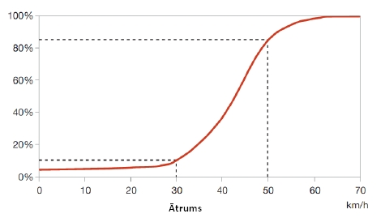
19. attēls. Iespējamība iet bojā, ja notriec transportlīdzeklis. Avots OECD/ECMT 2006
Apdzīvotās vietās ar aktīvu gājēju kustību un fragmentētu infrastruktūru jānosaka autotransporta kustības ātrums 30 km/h. Visērtāk ir veidot 30 km/h zonas, tādā veidā ar ceļazīmēm aprīkojot noteiktas pilsētas apkaimes. Lai 30 km/h ātruma ierobežojumi funkcionētu, nepieciešams ceļa zīmes dublēt ar marķējumiem uz brauktuves ik pa 50 m, kā arī pielietot zemāk uzskaitītos satiksmes mierināšanas elementus, lai transportlīdzekļu vadītājiem vizuāli skaidri norādītu uz lēnas satiksmes telpu. Analizējot ielu tīklu Ādažu novada apdzīvotajās vietās, attālumus starp krustojumiem, kā arī ietvju un velosipēdu ceļu fragmentāciju, 30 km/h ātrums nosakāms kā pamatātrums visās Ādažu novada apdzīvotās vietās. Atļautā braukšanas ātruma paaugstināšana līdz 50 km/h varētu būt atsevišķās vietās, kur nav intensīva apbūve, ir izbūvētas nodalītas ietves un velosipēdu ceļi, rūpniecības objektu teritorijās. Ādažu novadā ātruma samazināšanas risinājumi jau tiek pielietoti Gaujas ielā Ādažos, Rīgas ielā Carnikavā, Siguļos, Kalngalē, Garciemā, Garupē un citās savrupmāju apbūves apkaimēs.
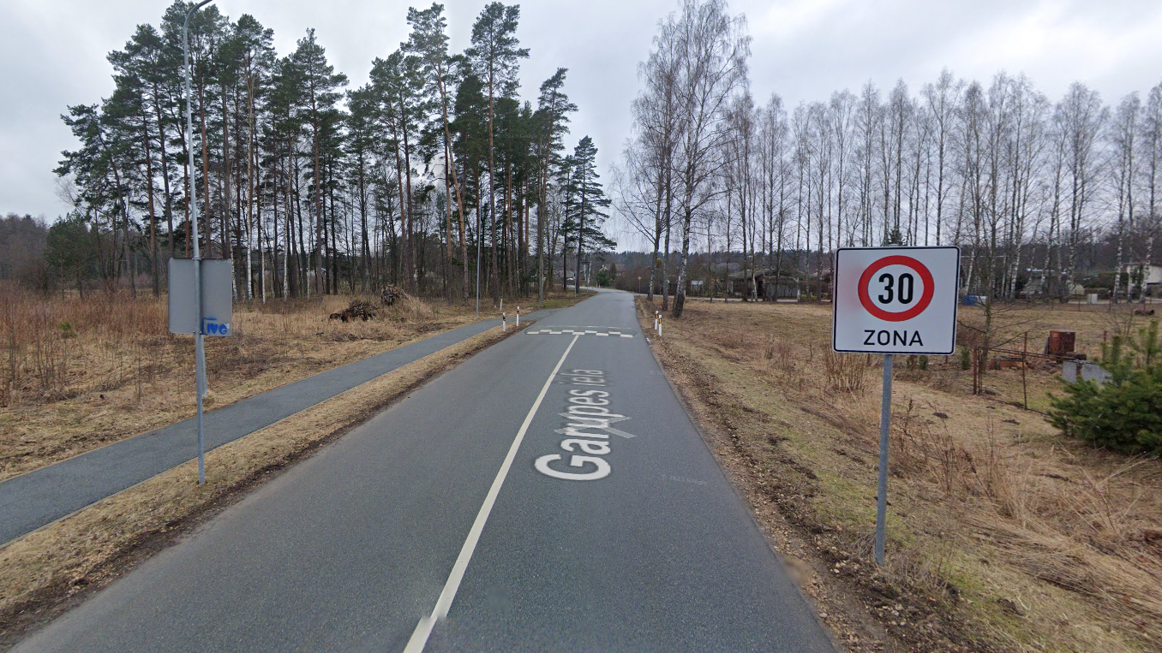
20. attēls. Samazināta ātruma zonas piemērs Garupē. Avots: „Google”

- Autotransporta tranzīta kustības ierobežošana
Samazinoties tranzīta kustībai sarūk potenciālo satiksmes negadījumu iespējamība noteiktā teritorijā. Šādi risinājumi pārsvarā attiecas uz E kategorijas ielām, kas nenodrošina vienīgo savienošanas funkciju starp blakus esošām teritorijām. Ja E kategorijas iela nodrošina tikai uzturēšanās un piekļuves funkciju, vai ir alternatīva citam savienojošam maršrutam, tad ielā var noteikt satiksmes režīmu ar 301. “Iebraukt aizliegts” un 302. “Braukt aizliegts” ceļa zīmi ar papildzīmēm no viena vai abiem virzieniem. Kā arī var uzstādīt fiziskus šķēršļus, kas liedz caurbraukšanu. Šādā gadījumā risinājumi ir jāsaskaņo ar ārkārtas dienestiem, lai netiktu traucēta operatīvā transporta kustība un piekļuves iespējas īpašumiem.
Tranzīta satiksmes ierobežošanai iespējams arī veidot “mākslīgā” vienvirziena ielas, izvietojot ielu sākumpunktos “Iebraukt aizliegts” ceļa zīmes tā, lai kopējā apkaimes ielu tīklā tranzīta satiksme maršruta distances dēļ kļūst neizdevīga.
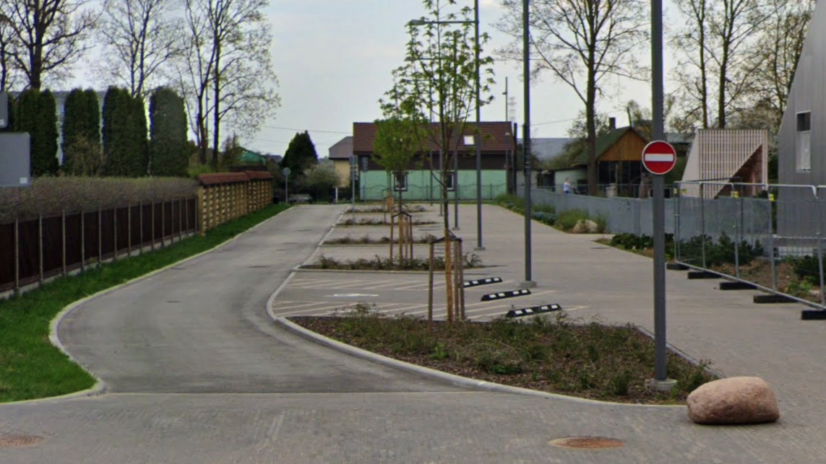
21. attēls. “Mākslīgā” vienvirziena iela Salaspilī. Avots: „Google”

Šādus risinājumus Ādažu novadā var pielietot mazākas nozīmes (E kategorija) ielās, kas izmantojamas kā paralēli maršruti novada galvenajām ielām pie nosacījuma, ka intensīvi noslogoto ielu vietā tranzītam sāk izmantot mierīgas ielas (piemēram, Ķiršu ielā Ādažos). Vēl autotransporta ierobežošanu var pielietot, lai netiktu lietotas ielas ar izteiktu dzīvojamo funkciju, piemēram ielās pie intensīviem piesaistes objektiem (skolām, veikaliem, pakalpojumu iestādēm u.c.). Tādas ielas ir Vītolu iela Ādažos, Jūras un Nākotnes ielas Carnikavā.
- Konfilktpunktu skaita samazināšana krustojumos, ierobežojot vai uzlabojot manevrus
Izvērtējot noteiktu krustojumu, tā redzamības brīvlaukus, pievienojumu leņķus un citus tehniskos parametrus, nosakāmi bīstami manevri. Līdz ar to var analizēt šo manevru nepieciešamību un izskatīt iespējas noteiktus manevrus slēgt. Tādā veidā samazināt krustojuma konfliktpunktus. Ādažos uzlabojumus būtu nepieciešams veikt, piemēram, Rīgas gatves un Ķiršu ielas krustojumā, kur pēc izvērtēšanas būtu jāslēdz viens vai vairāki kreisie manevri vai Attekas, Draudzības un Podnieku ielu krustojumā Ādažos.
- Brīdinošais marķējums pirms bīstamām vietām/ gājēju pārejām
Pirms bīstamiem, nepārredzamiem krustojumiem, gājēju pārejām, ātruma ierobežojumu zonām lietojams ceļu satiksmes noteikumos ieviestais ceļa horizontālais apzīmējums Nr. 958 ("ātruma trepe"). To lieto, lai pievērstu transportlīdzekļu vadītāju uzmanību.
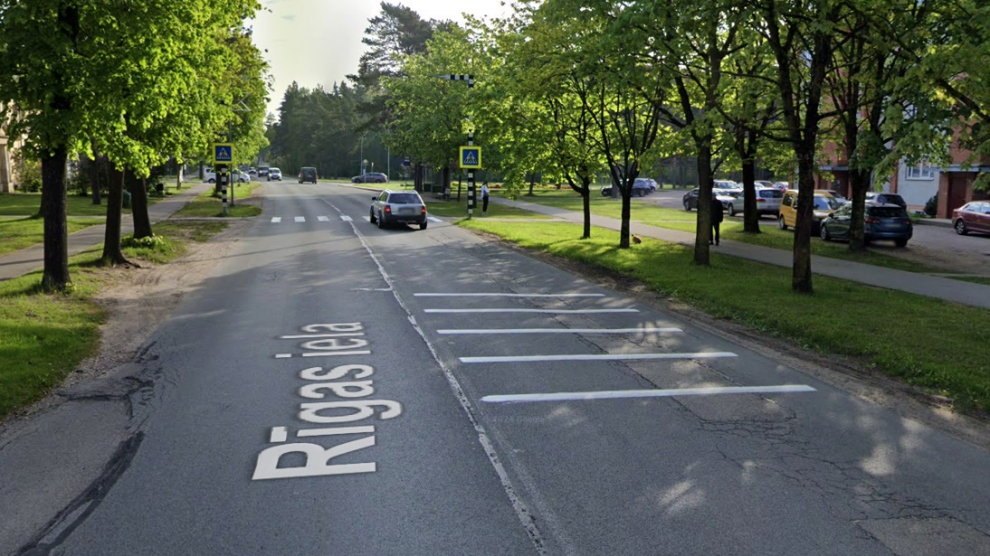
22. attēls. Brīdinošas joslas pirms gājēju pārejas Baložos, Rīgas ielā. Avots: „Google”
Lai īpaši pievērstu autovadītāju uzmanību, pirms gājēju pārejām kā risinājumu var ieviest marķētu, abrazīvu materiāla joslu sarkanā, baltā vai kādā citā brīdinošā krāsā. Brīdinošs marķējums pirms gājēju pārejām būtu ieviešams, piemēram, Rīgas ielā Carnikavā un Rīgas gatvē Ādažos. Ir nepieciešams izvērtēt gājēju pāreju drošību arī Ojāra Vācieša ielā (pie Tulpju ielas) Carnikavā, gājēju pārejai par autoceļu P1 (pie Vanagu ielas) Kalngalē u.c.
- Satiksmes telpas sašaurinājumi
E kategorijas ielās, kā arī atsevišķos gadījumos D kategorijas ielās, ja transportlīdzekļi neievēro atļauto braukšanas ātrumu ielas platuma un taisnā virziena dēļ, tad var izvietot pieskrūvējamus elementus (plastmasas stabiņi, gumijas joslu atdalītāji, mākslīgās saliņas u.c.). Ar šādiem elementiem var sašaurināt brauktuves platumu līdz vienai joslai, tādejādi autovadītājiem radot sajūtu, ka braukšanas ātrums ir jāsamazina. Risinājumi īpaši ir ieteicami ielās, kur gājēji pārvietojas pa brauktuvi vai tās nomali. Šādu risinājumu varētu pielietot, piemēram, Ziedu ielā Carnikavā.
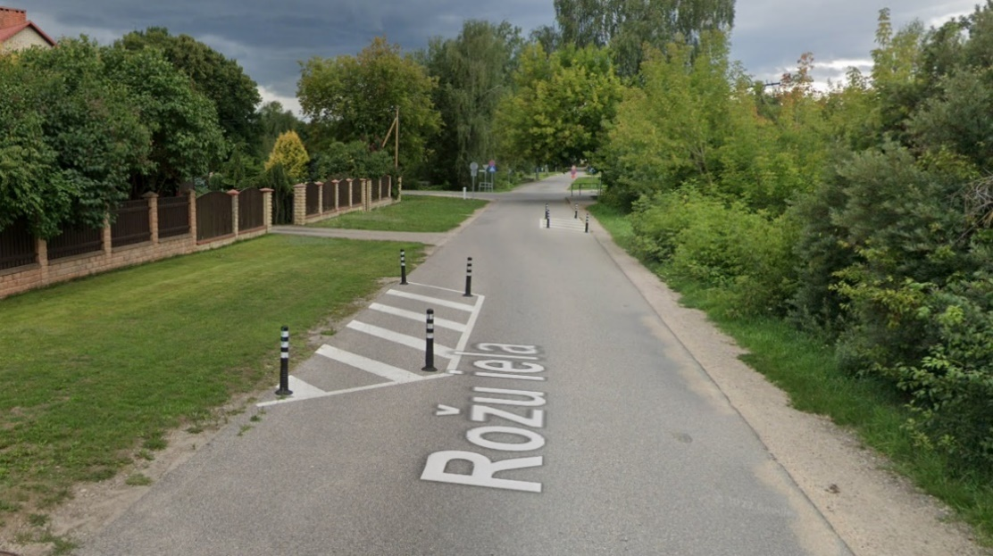
23. attēls. Brauktuves telpas sašaurinājuma piemērs Siguldā, Rožu ielā. Avots: „Google”
- Interaktīvi kustības ātruma displeji
Displeji, kas attēlo atļauto braukšanas ātrumu zaļā krāsā, kad atļautais braukšanas ātrums tiek ievērots un sarkanā krāsā, kad ātrums tiek pārsniegts. Ātruma displejā, piemēram, ir redzamas emocijzīmes (ar smaidošām vai skumjām sejām), ātruma ierobežojumu simboli un LED cipari, kas palīdz vadītājiem reāllaikā sniegt atgriezenisko saiti par braukšanas ātrumu.
Šādus displejus vēlams izvietot apdzīvotās vietās, kur ir ievērojama gājēju kustība. Īpaši svarīgi ātruma displejus ir izvietot pamatskolu un bērnudārzu tuvumā.
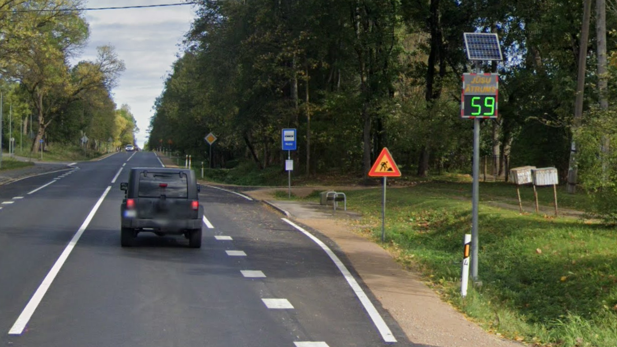
24. attēls. Kustības ātruma displejs uz autoceļa A3 Murjāņos. Avots: „Google”

- Ātruma radari
Ātruma radarus var iedalīt braukšanas ātruma radaros un vidējā ātruma kontroles radaros. Braukšanas ātruma radari ir ierīces, lai noteiktu ātruma pārsniegšanu un uzņemtu fotoattēlu vai video pierādījumus par transportlīdzekļiem, kuri pārkāpj noteikto ātruma slieksni.
Vidējā ātruma kontroles radara mērīšana sākas, kad transportlīdzeklis iebrauc noteiktā ceļa posmā. Ātruma kamera fiksē transportlīdzekļa numura zīmi, kad transportlīdzeklis izbrauc no ceļa posma, vidējā ātruma kamera numura zīmi atkārtoti fiksē. Tiek salīdzināti divi datu ieraksti un aprēķināts vidējais ātrums, kas liecina par ātruma pārsniegšanu. Vidējā ātruma radari palielina drošību bīstamos ceļu posmos. Tie uzlabo un nodrošina drošākas satiksmes plūsmas un līdz ar to tiek izdalītas zemākas emisijas.
Kā pamata risinājumi pašvaldības var uzstādīt interaktīvos kustības ātruma displejus, bet ja to izmantošana nepalīdz ātruma samazināšanai, tad kritiskākajās vietās var uzstādīt ātruma kontroles radarus. Radaru izvietošana Latvijā notiek valsts ceļu trasēs, bet pašvaldība var veicināt radaru uzstādīšanu iebraucot arī apdzīvotās vietās.
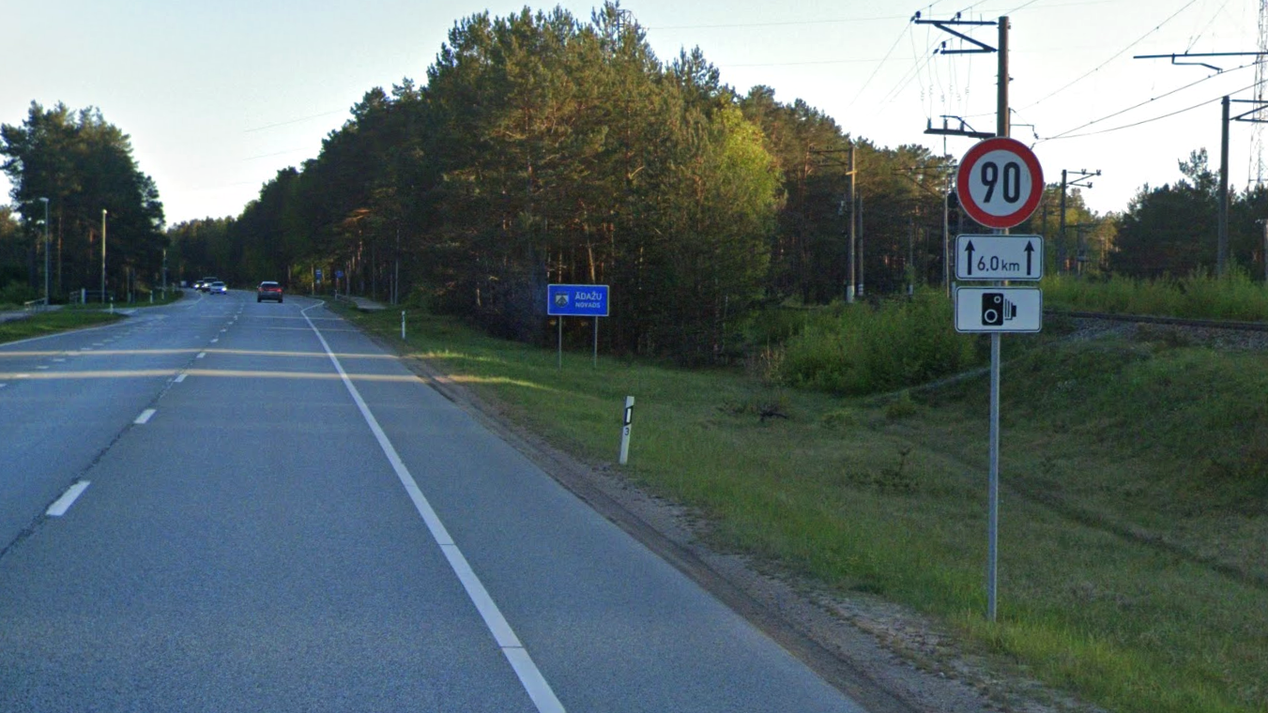
25. attēls. Ceļazīmes par vidēja ātruma kontroli uz autoceļa A1 Lilastē. Avots: „Google”

Satiksmes drošības uzlabošanas risinājumi ielu dizainā
- Satiksmes drošības sala starp braukšanas joslām iebraucot apdzīvotā vietā
Satiksmes drošības uzlabošanai būtiski ir radīt vizuāli uztveramus un saprotamus dizaina risinājumus. Latvijā iebraucot apdzīvotās vietās vienīgais vizuālais elements ir atbilstoša ceļazīme, līdz ar to nepilnīgi tiek norādīts par ātruma režīma maiņu. Lai iebraukšanu apdzīvotā vietā padarītu vizuāli uztveramāku, tad braukšanas joslā, kas ieved apdzīvotā vietā, var izveidot pilienveida drošības salu ap kuru tiek apliekta braukšanas josla. Alternatīva šādam risinājumam ir ātrumvaļņu ierīkošana.
Satiksmes drošības salu, piemēram, var uzstādīt iebraucot Carnikavā gan no Rīgas, gan Ādažu virziena.
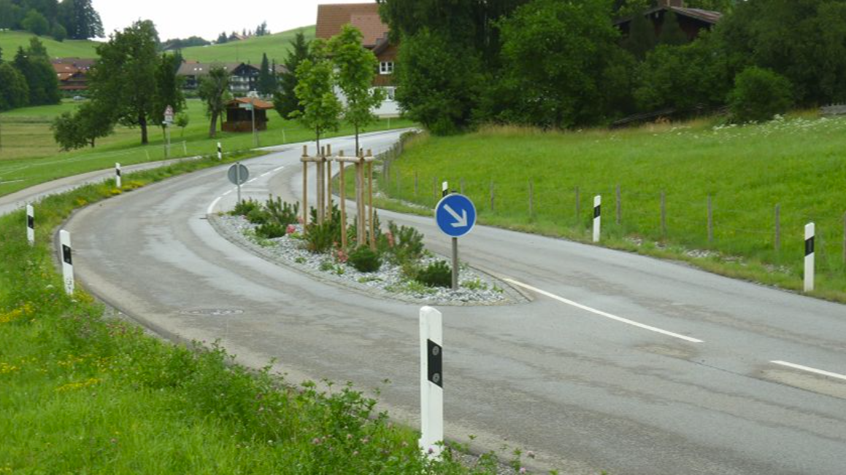
26. attēls. Satiksmes drošības salas piemērs. Avots:„wiki.openstreetmap.org”
- Nodalīta satiksmes telpa gājējiem un mikromobilitātei
Pilnveidojot satiksmes infrastruktūru uzsvars jāliek un atsevišķi izdalītu infrastruktūru mazāk aizsargātajiem satiksmes dalībniekiem. Kvalitatīvi, nepārraukti, labi uzturēti velosipēdu ceļi veicinās aktīvo mobilitāti un ievērojami paaugstinās satiksmes drošību. Kā labu piemēru novadā var minēt jau līdz šim izbūvēto gājēju un velosipēdu ceļu Ādažos, Gaujas ielā, kas no brauktuves ir atdalīti ar zaļo zonu vai autostāvvietu joslu. Līdzīgu infrastruktūru jāveido citās D un C kategorijas ielās novada apdzīvotajās vietās.
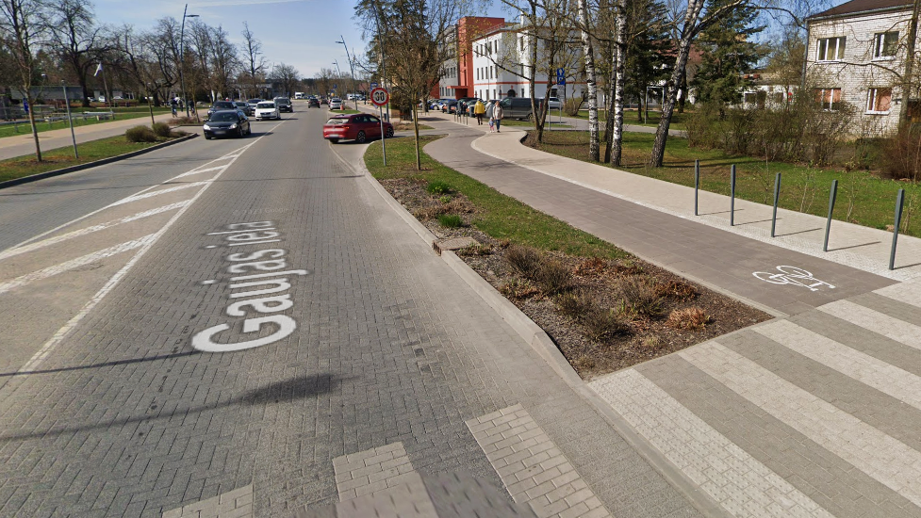
27. attēls. Nodalītas gājēju un veloinfrastruktūras piemērs Ādažos, Gaujas ielā. Avots: „Google”
- Paceltas un apgaismotas gājēju pārejas
Būtisks elements drošai gājēju un velobraucēju kustībai ir drošas gājēju pārejas, kā arī velo pārbrauktuves. Ādažu novadā, novērtējot C kategorijas ielu nozīmi (ielas nenodrošina tranzīta satiksmi), gan C, gan D kategorijas ielās gājēju pārejas veidojamas paceltas. Līdz ar to gājēji varētu brauktuvi šķērsot ietves līmenī, bet transportlīdzekļiem jābrauc pāri ātrumvalnim. Ātrumvalņa pieejas var veidot ar dažādu slīpumu, vērtējot konkrētā gadījumā piemērotāko. Pāreja uz 10 cm augstuma starpību veidojama no 1 m līdz 2 m attālumā. Piemēram, šādi risinājumi būtu pielāgojami arī Rīgas ielai Carnikavā, kas ir B kategorijas iela. Visās gājēju pārejās ir jānodrošina labs apgaismojums.
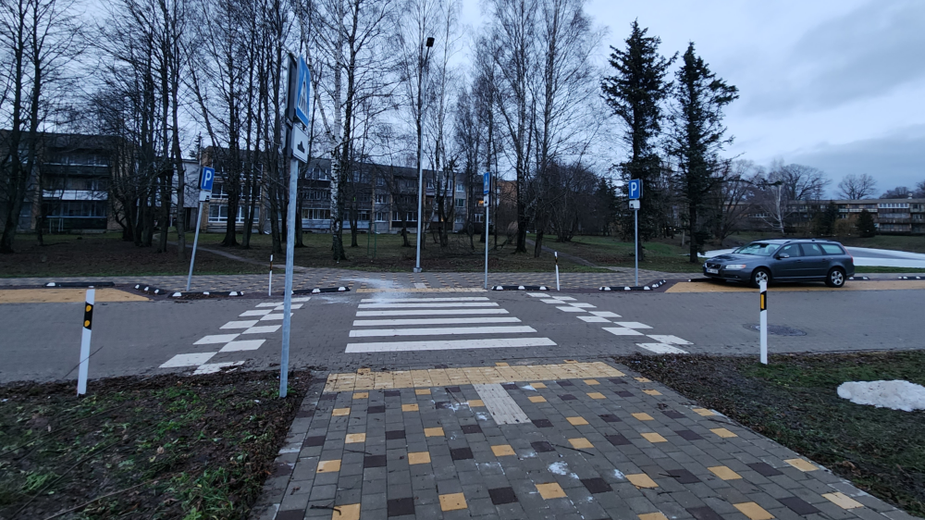
28. attēls. Paceltas gājēju pārejas piemērs Carnikavā, Stacijas ielā. Avots: „IE.LA inženieri”
- Ātrumvaļņi
Ātrumvaļņi izmantojami kā satiksmes mierināšanas elementi, lai nodrošinātu 30 km/h vai 20 km/h ātruma režīma ievērošanu, vai bīstamu vietu norādīšanai. Var veidot ātrumvaļņus brauktuves platumā vai arī joslu ātrumvaļņus ielās, kurās jānodrošina ērtāka sabiedriskā transporta kustība.
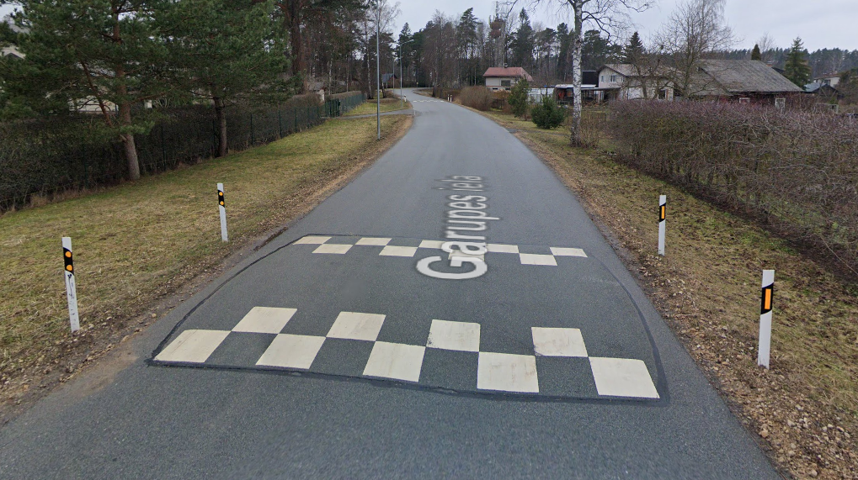
29. attēls. Ātrumvaļņa piemērs Garupē, Garupes ielā. Avots: „Google”

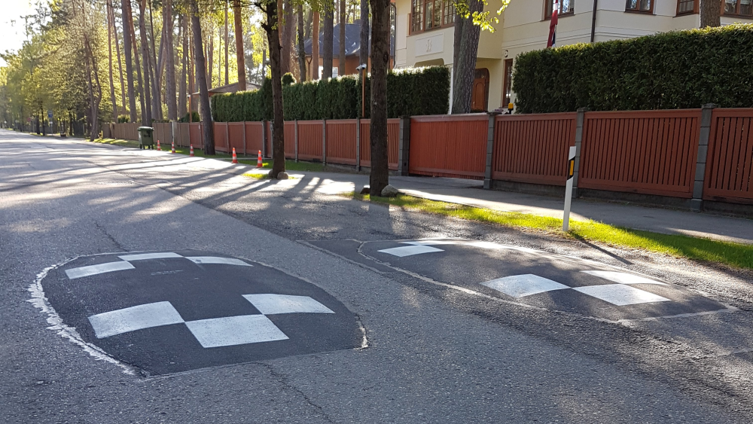
30. attēls. Joslu ātrumvaļņu piemērs Jūrmalā. Avots: „IE.LA inženieri”
- Brauktuves sašaurinājumi pie krustojumiem
Krustojumiem, gājēju pārejām vai vietām, kur gājēji var šķērsot brauktuvi, jābūt pēc iespējas ar mazāku distanci. Pēc iespējas mazāki pagrieziena rādiusi nodrošina mazāku kustības ātrumu mezglā. Pagrieziena rādiusi jānosaka atbilstoši transportlīdzekļu sastāvam, kas lieto ielu. Dzīvojamo zonu pievienojumiem ielām pietiek ar 3 m – 5 m rādiusu, ja brauktuves platumi atļauj nogriezties ugunsdzēsēju transportam. It sevišķi E kategorijas ielu tīklā dzīvojamās zonās ir jāizskata iespēja rādiusu samazināšanai pie ielu pārbūves.
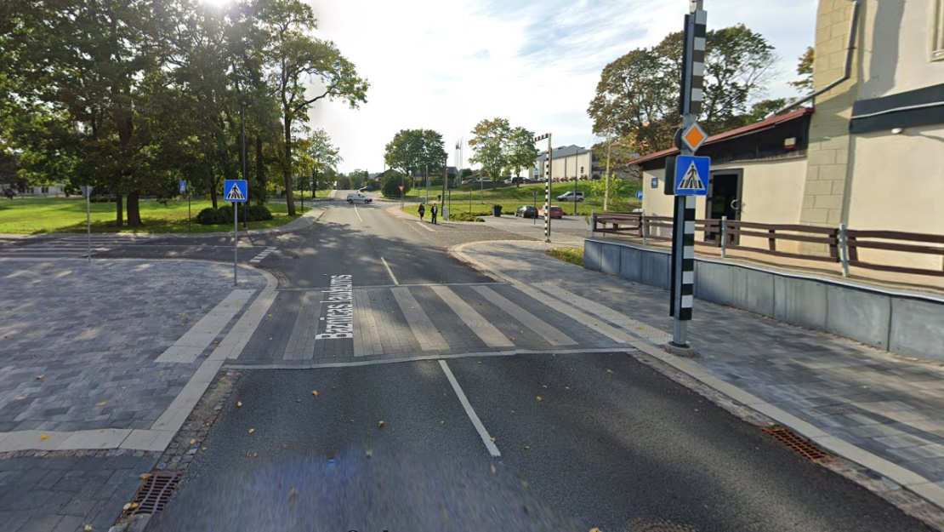
31. attēls. Brauktuves sašaurinājums pie krustojuma Baznīcas laukumā, Smiltenē. Avots: „Google”
- Brauktuves sašaurinājumi
Dzīvojamās zonās E kategorijas ielās, kur ir tikai savrupmāju apbūve, brauktuves var veidot ar vienu braukšanas joslu ik pa 70 m nodrošinot izmainīšanās vietas. Vai arī, ja intensitāte E kategorijas ielās ir lielāka, tad ielas platumu nodrošinot 4,50 m - 5,50 m un ik pa 70 metriem veidojot sašaurinājumu uz 3,50 m platu joslu.
Atsevišķos gadījumos joslas sašaurinājumi ar labiekārtotām salām vai koku stādījumiem veidojami arī D kategorijas ielās. Piemēram, šādi risinājumi vēlami izglītības iestāžu tuvumā.
Piemēram, brauktuves sašaurinājumu risinājumu var ierīkot Dzirnupes ielā Siguļos, Lauku ielā un Ķiršu ielā Ādažos, Garupes ielā Garupē.
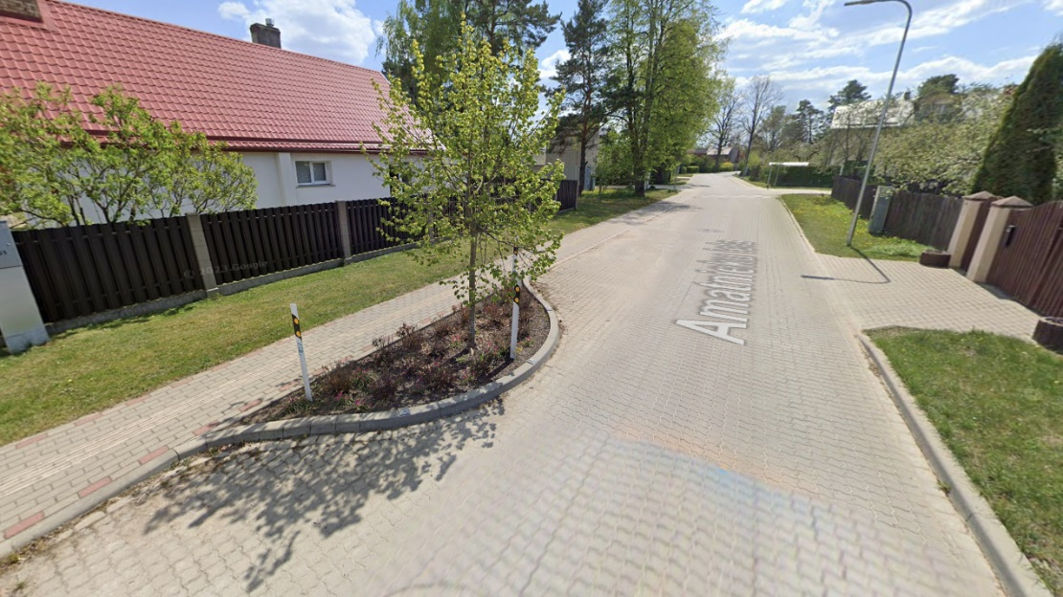
32. attēls. Brauktuves telpas sašaurinājuma piemērs Ogrē. Avots: „Google”
- Transporta filtri E kategorijas ielās
Transporta filtri ir satiksmes plānošanas un infrastruktūras elementi, kurus var izmantot, lai no satiksmes plūsmas izfiltrētu nevēlamus satiksmes veidus, vienlaikus ļaujot turpināt caurbraukt vēlamiem satiksmes veidiem. Piemēram, gājējiem, velosipēdistiem un operatīvajiem transportlīdzekļiem var ļaut pārvietoties, bet vieglo automobiļu satiksmi novirzīt.
Transporta filtri ir ātri ieviešami un lēti satiksmes mierināšanas instrumenti, kas neprasa dārgas ielu pārbūves.
E kategorijas ielās var veidot sašaurinājumus, kas ar fiziskiem elementiem (barjeras, stabiņi, dekoratīvi betona elementi) nodrošina tālāku kustību tikai gājējiem un mikromobilitātes lietotājiem, kā arī operatīvajam transportam.
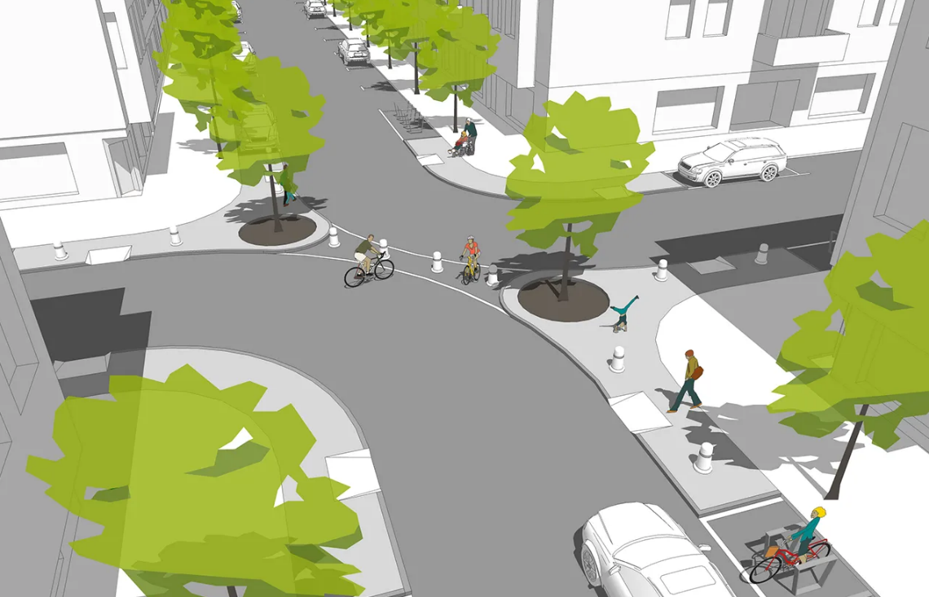
33. attēls. Transporta filtra ielu krustojumā ilustrācija. Avots: ADFC, Timm Schwendy
- Autotransporta kustības ierobežošana ielās pie mācību iestādēm
Ādažos un Carnikavā ielās, kas iet gar mācību iestādēm, izskatāma iespēja ierobežot autotransporta kustību vai to slēgt. Veidojot šādu risinājumu, jārada droši iešanas maršruti no tuvākajām stāvvietām, kurās skolēnus var izlaist. Piemēram, Carnikavā kvartālā, kur izvietota gan Carnikavas pamatskola, gan pirmsskolas izglītības iestāde “Riekstiņš”, kā arī Carnikavas parks ar bērnu rotaļu laukumu, būtu jāslēdz vai jāierobežo tranzīta transporta kustība. Autotransporta novietošanai jārod vieta kvartāla perimetra ielās, nodrošinot ērtu ietvju tīklu objektu sasniegšanai.
- Rotācijas apļu izveide
Salīdzinot dažāda tipa krustojumus, rotācijas apļos ir ievērojami mazāk konfliktpunktu, bet krustojuma caurlaidspēja ir nodrošināma līdz 2100 a/h. Līdz ar to neliela izmēra rotācijas apļi ir piemēroti Ādažu novada apdzīvotu vietu satiksmes apjomam. Šāda tipa rotācijas apļi jau ir izveidoti Gaujas ielā Ādažos. Rotācijas apļa risinājums var uzlabot satiksmes drošību, piemēram, Draudzības, Saules un Jaunkūlu ielu krustojumā un Attekas, Draudzības un Podnieku ielu krustojumā Ādažos.
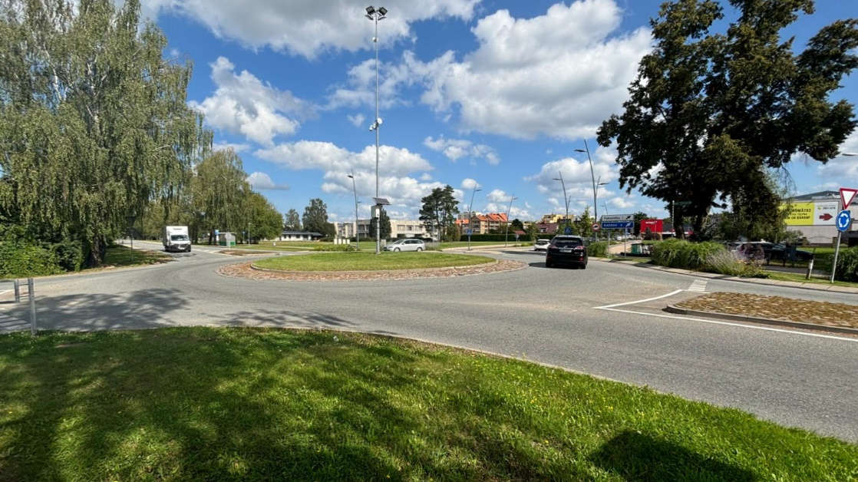
34. attēls. Rotācijas aplis Gaujas ielas un Rīgas gatves krustojumā, Ādažos. Avots: "IE.LA inženieri"

- Redzamības brīvlauku nodrošināšana nepārredzamos krustojumos
Bieži vien satiksmes drošību pasliktina nepārredzami krustojumi, līdz ar to krustojumos jānovērtē redzamības brīvlauki. Redzamības brīvlauka (redzamības trīsstūra) robežās nedrīkst atrasties ēkas, būves, mobili objekti (kioski, furgoni, reklāmas stendi, atkritumu konteineri un citi vidi veidojoši elementi), koki un krūmi augstāki par 0,5 m.
Ja redzamības brīvlaukus nav iespējams nodrošināt, jārod risinājumi ātruma samazināšanai vai transportlīdzekļu apturēšanai pirms manevru veikšanas. Redzamības brīvlaukus pie dažādas kategorijas ielām un braukšanas ātruma režīmiem skatīt attēlā zemāk.
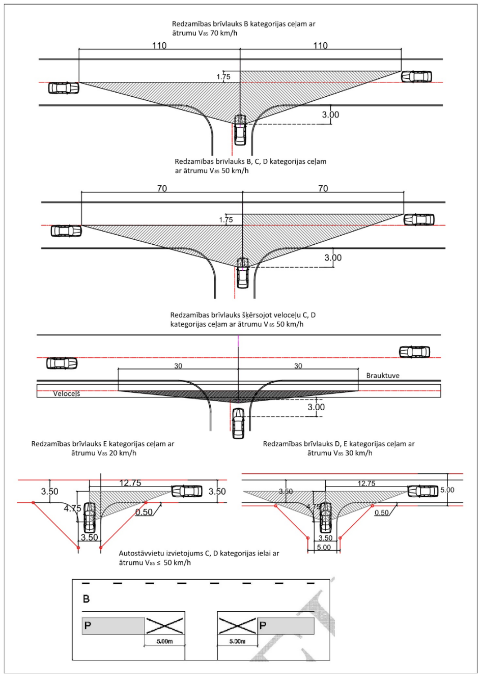
35. attēls. Redzamības brīvlauki

Secinājumi, risinājumi teritorijas plānojumam
Novadā ir daļēji attīstīta gājēju un velo ceļu infrastruktūra, kas neveido vienotu tīklu apdzīvotajās vietās.
Nozīmīgs velo savienojums ir starp Ādažiem un Carnikavu, kas ir velo maršruts pa Gaujas aizsargdambi un kas galvenokārt pilda rekreatīvas funkcijas. Kā pamatotāks tiešais savienojums starp Ādažiem un Carnikavu būtu plānojams gar valsts reģionālo autoceļu P1, kas pildītu arī nozīmīgu savienojumu ar Carnikavas dzelzceļa staciju.
Transporta attīstības plāna ietvaros izteikts priekšlikums izveidot ietves 15,37 km garumā (vairāk kā 20 jaunas ietves), veloinfrastruktūru 105 km garumā (40 velo ceļi) un ierīkot velomaršrutus 45,5 km garumā (12 jauni velo maršruti).
Gājēju un velo infrastruktūra jāveido nepārtraukta un nodalīta no autosatiksmes, tādā veidā nodrošinot pilnvērtīgu un drošu mikromobilitātes savienojumu ikdienas lietošanai.
Satiksmes negadījumu apjoms Ādažu novadā ir augsts, kas saistīts ar augsto satiksmes intensitāti un satiksmes kustības ātrumu, esošās infrastruktūras fragmentāciju, nepietiekamo mikromobilitātei paredzēto nodalīto infrastruktūru, kā arī Ādažu pilsētas un Carnikavas ciema novietojumu pret valsts autoceļiem.
Kā būtiskākie drošības uzlabošanas pasākumi būtu turpināt attīstīt nodalītu gājēju un velo infrastruktūru, paplašināt 30 km/h ātruma ierobežojuma zonas, ieviest brīdinošos marķējumus uz brauktuvēm, sašaurināt brauktuves platumu, ierīkot kustības ātruma displejus, izbūvēt paceltas gājēju pārejas, ātruma vaļņus, rotācijas apļus, kā arī ierobežot tranzīta kustību.
Izstrādājot Ādažu novada teritorijas plānojumu, tā TIAN ietvert šajā transporta attīstības plānā ietvertos principus attiecībā uz velonovietņu statīvu tipveida konstrukcijām (13. attēls), iebrauktuvju risinājumiem (16. attēls), iebrauktuvju un pandusa risinājumiem (17. attēls).

Sabiedriskā transporta attīstības plāns

Sabiedriskais transports (autobusi, dzelzceļš)

Sabiedriskā transporta plānošanas dokumentu izvērtējums
Saskaņā ar Sabiedriskā transporta pakalpojumu likumu ar 2014. gada 1. janvāri Sabiedriskā transporta padome ir institūcija, kuras kompetencē ir lemt par sabiedriskā transporta pakalpojumu organizēšanu reģionālās nozīmes maršrutos. VSIA "Autotransporta direkcija" Sabiedriskā transporta padomes uzdevumā organizē sabiedriskā transporta pakalpojumus reģionālās nozīmes maršrutos. Rīgas plānošanas reģiona kompetencē ir:
- sagatavot un sniegt priekšlikumus par nepieciešamajiem grozījumiem reģionālās nozīmes maršrutu tīklā;
- noskaidrot un apkopot plānošanas reģionā ietilpstošo pašvaldību un iedzīvotāju viedokļus par maršrutu tīklu reģionā;
- apsekot pieturvietas plānošanas reģiona teritorijā un sniegt priekšlikumus par to nepieciešamību, izbūvi un iekļaušanu maršrutu kustības sarakstos vai maršrutu aprakstos.
Rīgas plānošanas reģiona IAS definē mobilitāti kā vienotu satiksmes sistēmu, kuras pamatu veido visu veidu sabiedriskā transporta tīkli, kas nodrošina teritoriāli vienmērīgu sasniedzamību atbilstoši ikdienas mobilitātes prasībām. Plānošanas reģionā būtiski ir veidot Rīgas un Pierīgas sasaisti transporta jomā, īpaši ātru reģionālo savienojumu galvenokārt pa dzelzceļu un valsts galvenajiem autoceļiem. Iedzīvotāju skaits Pierīgas teritorijā ir pietiekoši liels, lai mobilitātes infrastruktūras uzturēšana būtu pamatota.
Rīgas plānošanas reģiona plānošanas dokumentos tiek uzsvērts, ka reģionā un Rīgas metropoles areālā starp Rīgu - Pierīgu un kaimiņu pašvaldībām jānodrošina integrēta sabiedriskā transporta tīkla un sistēmas attīstība.
Ādažu novads ietilpst Pierīgas urbanizētajā telpā un tajā notiek aktīva savrupmāju būvniecība, attīstās ražošanas un loģistikas uzņēmumi, pieaug iedzīvotāju skaits, kas saistīts ar novada novietojumu tiešā galvaspilsētas tuvumā, Rīgas metropoles areālā. Pieaugot iedzīvotāju skaitam, svārstmigrācijas apjomiem, uzņēmējdarbībai un migrācijai novada robežās, pieaug pieprasījums pēc ērtiem un funkcionāliem sabiedriskā transporta savienojumiem.
Galvaspilsētas tuvuma un novada straujās attīstības dēļ ir būtiski attīstīt efektīvus dažādu sabiedriskā transporta veidus un mobilitātes punktus, lai nodrošinātu ilgtspējīgu iedzīvotāju pārvietošanos gan novada ietvaros, gan uz galvaspilsētu un kaimiņu pašvaldībām.
Lai veidotu vienotu un efektīvu sabiedriskā transporta un mobilitātes punktu tīklu starp Rīgu un Pierīgu, Rīgas plānošanas reģiona IAS norādīts, ka galvenokārt izmantojams dzelzceļš, tas salāgojams ar reģionālajiem autobusiem un mobilitātes punktiem, lai veidotu funkcionālu, konkurētspējīgu un videi draudzīgu pārvietošanās veidu, kas ļauj samazināt ceļā pavadīto laiku.
Arī Ādažu novada ilgtermiņa attīstības redzējums attiecībā uz transporta nozari nosaka to, ka “novada teritorijas iedzīvotāju un uzņēmumu mobilitāte būs balstīta transporta daudzveidībā – vilciens, autobuss, automašīna, velosipēds, mikromobilitātes rīki un kājāmiešana – visi transporta veidi sekmīgi savietoti novada teritorijā, ļaujot ērti pārvietoties novada teritorijā un ātri sasniegt Rīgas centru. Izveidoti labi savienojumi ar Siguldas, Saulkrastu un Ogres virzieniem” un atbilstošajā stratēģiskajā mērķī SM1 Droša, sakārtota infrastruktūra paredzēts nodrošināt ciemu savienotību, mobilitātes daudzveidību un pakalpojumu pieejamību.

Esošā situācija
Novadā pasažieru pārvadājumi tiek nodrošināti ar autobusiem un elektrovilcieniem. Lai arī dzelzceļš šķērso Ādažu novadu, tomēr tā novietojums novada rietumu pusē no sabiedriskā transporta nodrošinājuma viedokļa šobrīd aktuālāks ir Carnikavas, Gaujas, Garupes, Garciema, Kalngales iedzīvotājiem (elektrovilcienu maršruts Rīga – Skulte). Būtisks ir ne tikai dzelzceļa virziens uz Rīgu, bet arī savienojums ar Saulkrastiem, jo uz Carnikavu ikdienas darba gaitās dodas iedzīvotāji no Saulkrastu (Skultes) virziena.
Autobusi nodrošina pasažieru pārvadājumus novada ietvaros/iekšienē, kā arī reģionāli starp vairākām pašvaldībām (Saulkrastu novadu, Ropažu novadu, Limbažu novadu) un Rīgu. Pārvadājumus novadā nodrošina SIA “Latvijas Sabiedriskais autobuss”, reģionālo autobusu pasažieru pārvadājumus nodrošina AS “CATA”. Ādažu novada sabiedriskā transporta maršrutu novietojums parādīts 36. attēlā.
Starppilsētu autobusu maršruti un to kursēšanas biežums:
- 5294 Ādaži - Stacija “Gauja” - DS “Salūts” – Ādaži (reisu skaits darba dienās – 2, brīvdienās – 2 līdz 3);
- 5371 Rīga - Carnikava – Zvejniekciems (reisu skaits darba dienās – 3, brīvdienās - 3);
- 6821 Kadaga – Ādaži - Rīga (reisu skaits darba dienās – 22, brīvdienās - 15);
- 6822 Garkalne – Podnieki – Ādaži – Rīga (reisu skaits darba dienās – 9, brīvdienās - 7);
- 6824 Carnikava (Tirgus) – Ādaži – Rīga (reisu skaits darba dienās – 12, brīvdienās – 10);
- 6842 Ādaži – Birznieki - Carnikava (reisu skaits darba dienās – 2, brīvdienās - 1);
- 6855 Rīga - Kalngale - Carnikava - Birznieki - Ādaži - Kadaga (reisu skaits darba dienās – 2, brīvdienās – 0);
- 7179 Rīga - Kursīši – Saulkrasti (reisu skaits darba dienās – 2, brīvdienās - 1);
- 7514 Rīga – Ainaži (reisu skaits darba dienās - 8; brīvdienās - 8);
- 7516 Rīga - Saulkrasti - Tūja – Limbaži (reisu skaits darba dienās - 2; brīvdienās - 2).
Ādažu novadā netiek nodrošināti skolēnu autobusi maršruti, bet pašvaldība kompensē novadā deklarētajiem skolēniem biļešu izdevumus par SIA “Latvijas autobusu parks” nodrošinātajiem reisiem maršrutos 5269 Baltezers - Alderi - Ādažu centrs un 5721 Ādaži - Stapriņi - Atari - Ādaži. Šie reisi kursē tikai skolēnu mācību gada laikā – no 1. septembra līdz 31. maijam, un ir pieejami visai sabiedrībai. Vienlaikus jāsecina, ka maršrutu 5269 un 5721 kursēšana tikai skolas laikā liecina par nelielu pieprasījumu pēc sabiedriskā transporta savienojumos Ādaži - Atari vai Ādaži - Eimuri. To apliecina arī Ādažu novadā deklarēto iedzīvotāju izvietojums (skatīt 37. attēlu).
Risināmie jautājumi
Ādažu novada esošā sabiedriskā transporta tīkla pārklājums ir relatīvi labs, visas lielākās apdzīvotās vietas ir nodrošinātas ar sabiedrisko transportu, tīkla blīvums kopumā ir pieņemams, tomēr ir teritorijas, kuru savienojums – tai skaitā ar novada centru Ādažu pilsētu – ir nepietiekams.
Kā liecina sabiedrības aptauju dati, nepieciešams uzlabot autobusu kustības biežumu vai autobusu ietilpību esošajos maršrutos, nevis jaunu maršrutu izveide. Iztrūkst regulārs sabiedriskais transports no Carnikavas pagasta piejūras ciemiem uz novada centru, bet vienlaicīgi arī Carnikavas ciems ir daudzu pakalpojumu saņemšanas vieta, tāpēc nepieciešams uzlabot arī Carnikavas ciema pieejamību. Autobusu maršruti no Kadagas ir pārslogoti, īpaši brīvdienās, kad iedzīvotāji dodas uz Ādažu centru iepirkties un atpūsties. Ādažiem jākļūst par loģistikas centru autobusiem, lai visu novada ciemu iedzīvotājiem sniegtu iespēju ērtā veidā nokļūt uz citiem novada ciemiem, Rīgu vai citām pašvaldībām. Tāpat nepieciešams salāgot sabiedriskā transporta kustības grafikus, nodrošinot iespējas nokļūt kaimiņu novados un Rīgā.
Carnikavas pagastā liela loma ir elektrovilcieniem (savienojumam ar Rīgu, ar Saulkrastiem un starp pagasta ciemiem). Tomēr, tā kā pasažieru stacijas bieži atrodas ciemu nomalēs lielākoties blakus autobusu pieturvietām, tad šie transporta veidi dublē ciemu pieejamību, bet nesniedz iespējas to kombinēt (skatīt 38. attēlu, kurā parādīts sabiedriskā transporta pieejamības nodrošinājums 5 un 10 minūšu attālumā no pieturvietām). Nākotnē izskatāma iespēja autobusu maršrutus trasēt cauri ciemiem, tādejādi uzlabojot to pieejamību (skatīt risinājumus 5.1.4. nodaļā). Autobusu maršrutu pagarināšana īpaši būtiska ir vasaras sezonas laikā, kad ciemos ievērojami pieaug iedzīvotāju skaits. Būtiski ir veicināt ilgtspējīgu transporta infrastruktūras attīstību un mobilitāti, nodrošinot dzelzceļa sasaisti ar citiem transporta veidiem – sabiedriskajiem autobusiem, velosipēdu un gājēju infrastruktūru un citiem risinājumiem.

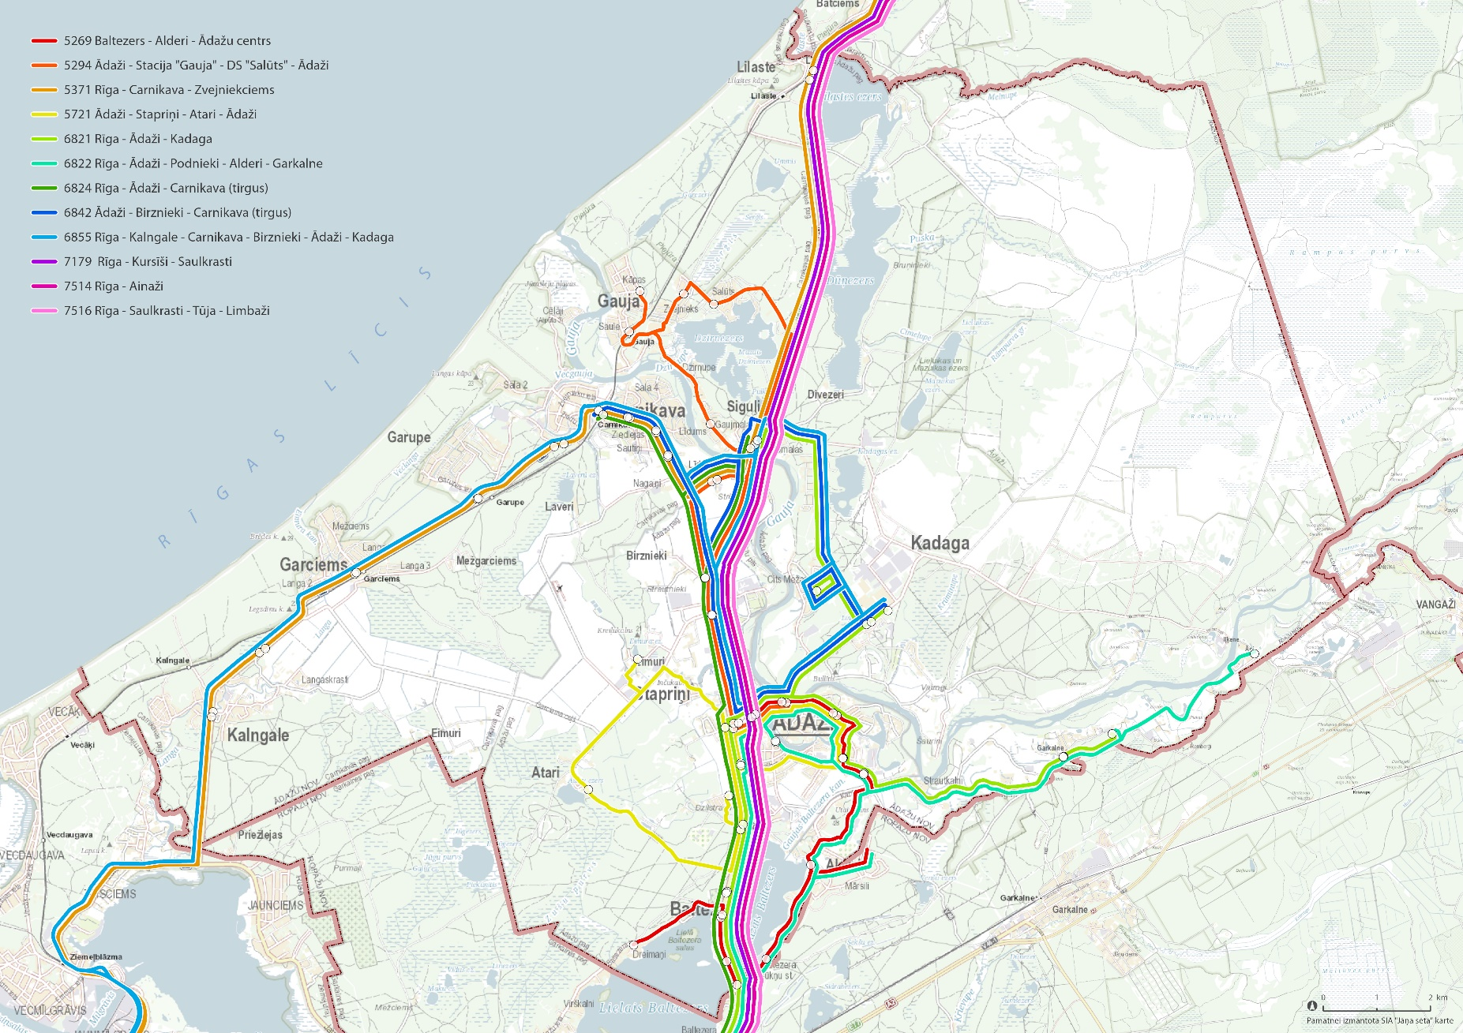
36. attēls. Ādažu novada sabiedriskā transporta maršruti un pieturvietas
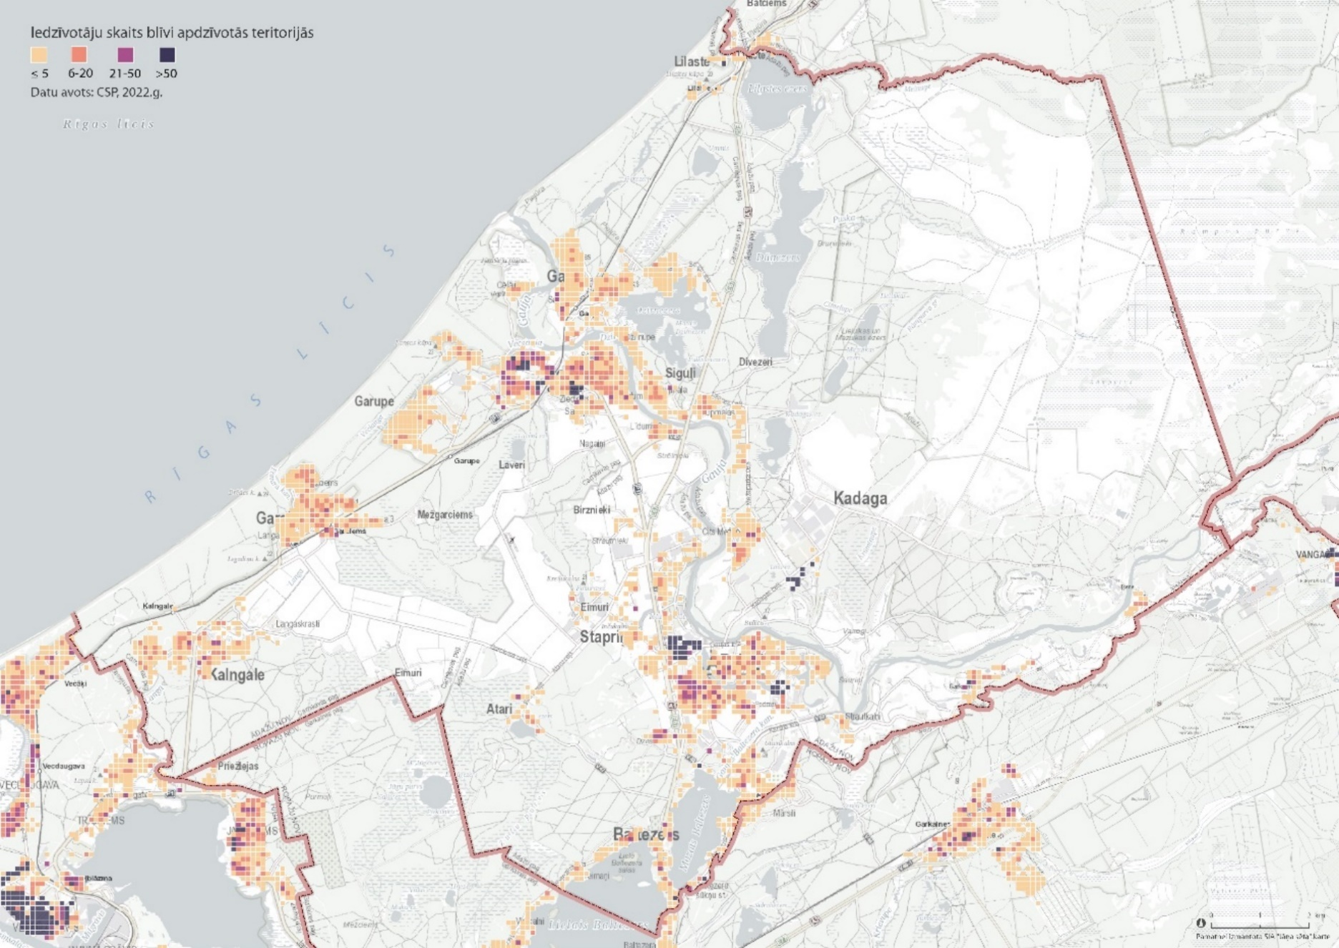
37. attēls. Iedzīvotāju skaits blīvi apdzīvotajās vietās Ādažu novadā (PMLP dati, 2024.gada 1. janvāris)
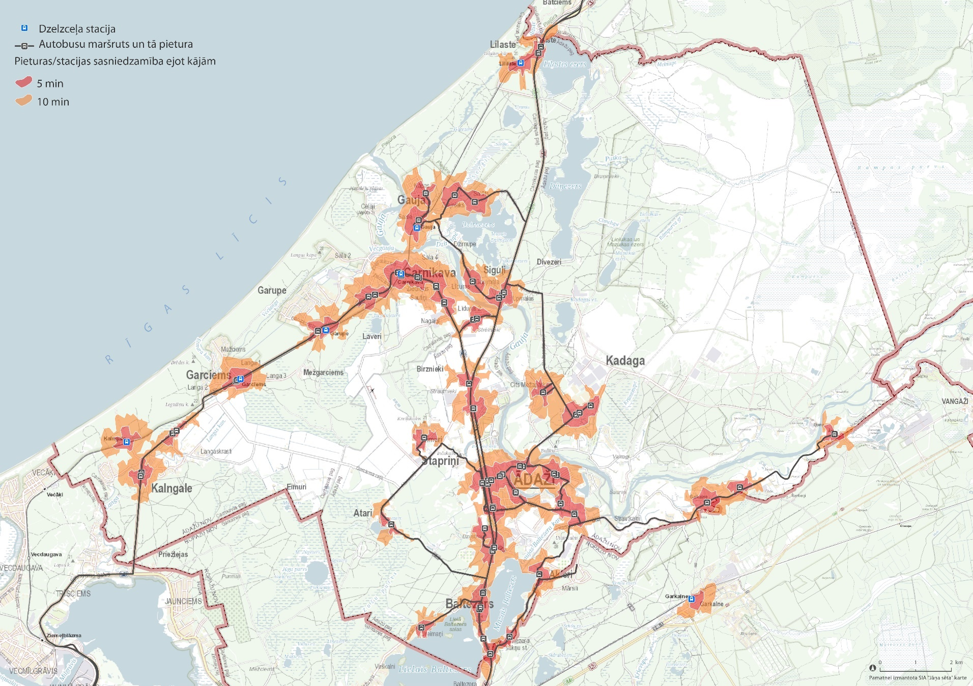

38. attēls. Sabiedriskā transporta, t.sk. dzelzceļa līnijas apkalpes zonas, pieturas

Dzelzceļš
Ādažu novada teritoriju šķērso elektrificētā dzelzceļa līnija Rīga - Skulte, novadā ir divas stacijas – Carnikava un Lilaste – un četras pieturas – Kalngale, Garciems, Garupe un Gauja. Elektrovilciena pārvadājumi nodrošina Ādažu novada Carnikavas pagasta sasniedzamību. Novada dienvidrietumu daļa atrodas tuvumā dzelzceļa līnijai Rīga - Valga ar Garkalnes un Krievupes pieturas vietām. Valgas līnijas stacijā Garkalne tiek veiktas arī kravas operācijas. Dzelzceļa loma sabiedriskā transporta sistēmā Ādažu novadā parādīta 38. attēlā.
Elektrificētā Rīgas – Skultes līnija tiek aktīvi izmantota gan ikdienas pārvietošanās vajadzībām, gan rekreācijai. Vasaras sezonā līnija tiek aktīvi noslogota, cilvēkiem dodoties uz pludmali, tāpat arī uz vasarnīcām. Ādažu novada Carnikavas pagastā esošā dzelzceļa infrastruktūra ir viens no galvenajiem pārvietošanās veidiem iedzīvotājiem, jo vilcieni kursē biežāk nekā novadā pieejamie autobusi, kā arī tos neietekmē pārlieku noslogota satiksmes intensitāte uz ceļiem un ielās. Ādažu pagasta iedzīvotājiem vilcienu satiksmes izmantošanu – nokļūšanu līdz kādai no vilciena stacijām vai pieturām – ierobežo atbilstoša infrastruktūras nodrošinājuma nepietiekamība un ierobežotā savietojamība ar citiem transporta veidiem.
Maršrutā Rīga – Carnikava (vilcienu maršruti Rīga – Carnikava, Rīga – Saulkrasti un Rīga – Skulte) darba dienā tiek veikti 30 braucieni, bet brīvdienā – 32 braucieni. No Lilastes stacijas uz Rīgu un no Rīgas uz Lilasti tiek veikti 24 vilciena braucieni darba dienās un 23 braucieni brīvdienās.

Priekšlikumi sabiedriskā transporta tīkla attīstībai
Iztrūkstošie maršruti, savienojumi vai papildposmi esošajos maršrutos, kuru ieviešana ir izskatāma (skatīt 39. attēlu)
- Kalngales un Garciema savienojums ar novada centru (Ādažiem) – ieteicams caur Eimuriem un Stapriņiem, kas vienlaikus nodrošinātu plašākas teritorijas ērtu piekļuvi Rīgas – Skultes līnijas dzelzceļa stacijām (piebraukšana Garciema un, vēlams, Kalngales stacijām), apkalpotu arī Kalngales ciema austrumu daļu;
- Lai nodrošinātu labāku Kalngales, Garupes, Garciema sabiedriskā transporta apkalpi, maršrutiem, kas tiek trasēti gar ciemiem, jāparedz iebraukšana vai loks cauri ciemam (nobraucot no valsts reģionālā autoceļa P1 un iebraucot dziļāk apbūves teritorijās). Maršruts trasējams pa D kategorijas ielām. Jāparedz mazas ietilpības autobusi vai mikroautobusi, pieturvietu izvietojumu paredzot tālākajā maršruta posmā (pieturvietas izvietojums jāprecizē būvprojektā):
  - Kalngales ciemā tas varētu būt pa Ērgļu ielu līdz Sloku ielas krustojumam;
  - Garciemā pa Mežciema ielu līdz Sporta ielai;
  - Garupē pa Garupes ielu līdz Traļu ielai;
- perspektīvā izvērtējama sabiedriskā transporta nodrošināšana atsevišķās tagadējās E kategorijas ielās, izskatot šobrīd šauro ielu pārveides/pielāgošanas iespējas atbilstoši augstākas kategorijas ielu prasībām vai pielāgojot tās mikroautobusu kustībai (tai skaitā rodot iespējas ierīkot pieturvietas). Tas ļautu apkalpot ciemu daļas vai mazos ciemus, kur šobrīd ir ierobežotas iespējas ar sabiedriskā transporta nodrošinājumu:
  - Pureņu iela un Bērzlapju ielas Garupē;
  - Jūras un Laivu iela Carnikavā (Sala-2 un Cēlāji);
  - Jūraskrastu un Metāna iela Gaujā;
  - Smilškalnu iela Divezeros.
- Ādažu novada Garkalnes ciema (vēlams arī Āņu) savienojums ar Garkalnes dzelzceļa staciju. Šis jautājums ir jārisina sadarbībā ar Ropažu novadu;
- Carnikavā atsevišķu esošo maršrutu papildposma (loka) izveide pa Ziedu, Zvejnieku un Stacijas ielām;
- atsevišķu esošo maršrutu papildposmu izveide, ietverot Birznieku un Eimuru apdzīvotās vietās un Stapriņu ciemu pa ceļiem AS “Orkla” ražotnes apkaimē, lai uzlabotu ražotnes sasniedzamību tās darbiniekiem;
- blīvāka sabiedriskā transporta tīkla izveide Ādažu pilsētā, apkalpojot šobrīd sliktāk ar sabiedrisko transportu nodrošinātās relatīvi blīvi apdzīvotās pilsētas daļas (piemēram, Vējupi, Nūrnieku ielas rajonu), rūpnieciskās apbūves rajonus (Jaunkūlas, Muižu);
Jauns Ādažu novada iekšējais apļveida maršruts:
- Ādaži – Stapriņi – Eimuri (starp Eimuru ciemiem) – Kalngale - Garciems – Garupe – Carnikava – Kadaga (Upmalas) – Kadaga (centrs) – Ādaži.
- Šajā maršrutā izvērtējams papildus loks Siguļi – Gauja.
- Var tikt pagarināts ar iebraukšanu ciemos kā norādīts 39. attēlā.
Citi perspektīvie sabiedriskā transporta (autobusu) nodrošinājumi, kas izskatāmi, ņemot vērā iedzīvotāju skaita izmaiņas un apbūves attīstību novadā:
- Carnikavas no sabiedriskā transporta tīkla attālinātāko daļu apkalpošana (Sala-4);
- Gaujas labā krasta nodrošināšana ar sabiedrisko transportu posmā starp Kadagu un Iļķeni. Tilta pār Gauju pie Iļķenes/Āņiem izbūves gadījumā izveidojot lokveida maršrutu pa abiem Gaujas krastiem;
- mazo apdzīvoto vietu – Mežgarciema, Lilastes – nodrošināšana ar sabiedrisko transportu.
Sasaiste ar citiem novadiem:
- jaunu maršrutu izveide sasaistes nodrošināšanai ar citiem novadiem, piemēram, Salaspils novadu, izskatāma, ņemot vērā pieprasījumu. Pieprasījums var mainīties balstoties uz attīstību, piemēram, ja tiek izbūvētas jaunas ražotnes. Šādi savienojumi ir izskatāmi Rīgas plānošanas reģiona mērogā, veidojot, piemēram, reģionālo autobusu ar maršrutu Rīga - Carnikava – Ādaži - Ulbroka - Saurieši - Salaspils - Rīga. Šāds maršruts savienotu visu triju tuvējās Pierīgas novadu centrus un ļautu izvairīties no Rīgas valstspilsētas centra izmantošanas tranzītkustībai.
Galvenais – sabiedriskā transporta nodrošinājums un savienojumi skatāmi atbilstoši jauno apbūves teritoriju attīstībai.
Dzelzceļa infrastruktūras attīstība
Šobrīd AS “Latvijas dzelzceļš” veic staciju modernizācijas projektu "Dzelzceļa pasažieru infrastruktūras modernizācija" (projekta termiņš ir 2024. gada beigas). Tā ietvaros tiek izbūvētas vai modernizētas paaugstinātas pasažieru platformas un ar tām saistītā infrastruktūra – nojumes, soliņi, velonovietnes, informācijas un apziņošanas sistēmas u.c. Projekta mērķis ir uzlabot dzelzceļa pasažieru apkalpošanas kvalitāti un drošību TEN-T dzelzceļa tīklā, nodrošinot dzelzceļa infrastruktūras pieejamību visiem lietotājiem, īpaši personām ar ierobežotām pārvietošanās spējām. Modernizācija tiks veikta arī visās Ādažu novada stacijās un pieturās – Kalngalē, Garciemā, Garupē, Carnikavā, Gaujā un Lilastē.
Carnikavas staciju plānots attīstīt arī kā multimodālo transporta mezglu – mobilitātes punktu, iekļaujot to transporta koridorā Rīga – Carnikava – Saulkrasti (skatīt plašāk 6.2. nodaļā).
Lai gan tikai Carnikavā plānota mobilitātes punkta izveide, būtiski attīstīt arī pārējās dzelzceļa pieturas, lai tās būtu ērti un droši pieejamas visiem satiksmes dalībniekiem. Būtiski perspektīvā attīstīt ne tikai pašas pieturvietas, bet arī pieturvietu infrastruktūru – izveidot droši piekļuvi un gājēju pārejas kājāmgājējiem, velo lietotājiem nodrošināt ērtu piekļuvi un mūsdienīgas velonovietnes. Infrastruktūras uzlabojumi, kopā ar velosatiksmes tīkla attīstību veicina mikromobilitātes un dzelzceļa sinerģiju. Dzelzceļš nodrošina tālāku distanču savienojumus, pēdējos kilometrus iespējams ērti veikt ar velosipēdu vai citu mikromobilitātes rīku.
Attiecībā uz pārvietošanos pa dzelzceļu un autobusu maršrutiem cauri ciemiem, kuri atrodas pie dzelzceļa līnijas, autobusa maršruti ir pēc iespējas jāsalāgo ar vilciena kustības grafikiem.
Nākotnē ir jāmonitorē iedzīvotāju skaita izmaiņas un pieprasījums Baltezera stacijas apkārtnē (dzelzceļa pieturvieta Baltezers slēgta 2019. gadā), tā palielināšanās gadījumā pārvērtējot pieturvietas nepieciešamību.
Gājēju kustību pār sliežu ceļiem jānovirza tikai uz likumīgi izveidotām pārejām.
Turpmākā plānošanā ir jāparedz ērts un drošs Ādažu pilsētas savienojums ar Garkalnes dzelzceļa staciju pa valsts vietējas nozīmes autoceļu V46 (Venču ceļš), kas sniegtu iespēju mikromobilitātes un dzelzceļa satiksmes kombinācijai. Šis risinājums ir jāplāno un jāattīsta sadarbībā ar Ropažu novadu.
Plānojot jebkuru attīstības projektu, kas skar dzelzceļa infrastruktūru vai atrodas valsts publiskās lietošanas dzelzceļa infrastruktūras zemes nodalījuma joslā, tas rakstiski jāsaskaņo ar VAS “Latvijas dzelzceļš”. Dzelzceļa infrastruktūras teritorijas ir iekļautas novada teritorijas plānojumā kā transporta infrastruktūras teritorijas (TR) un jebkuras darbības šajās teritorijās ir veicamas saskaņā ar spēkā esošajiem plānošanas dokumentiem, Ministru kabineta noteikumiem un būvnormatīvu prasībām.

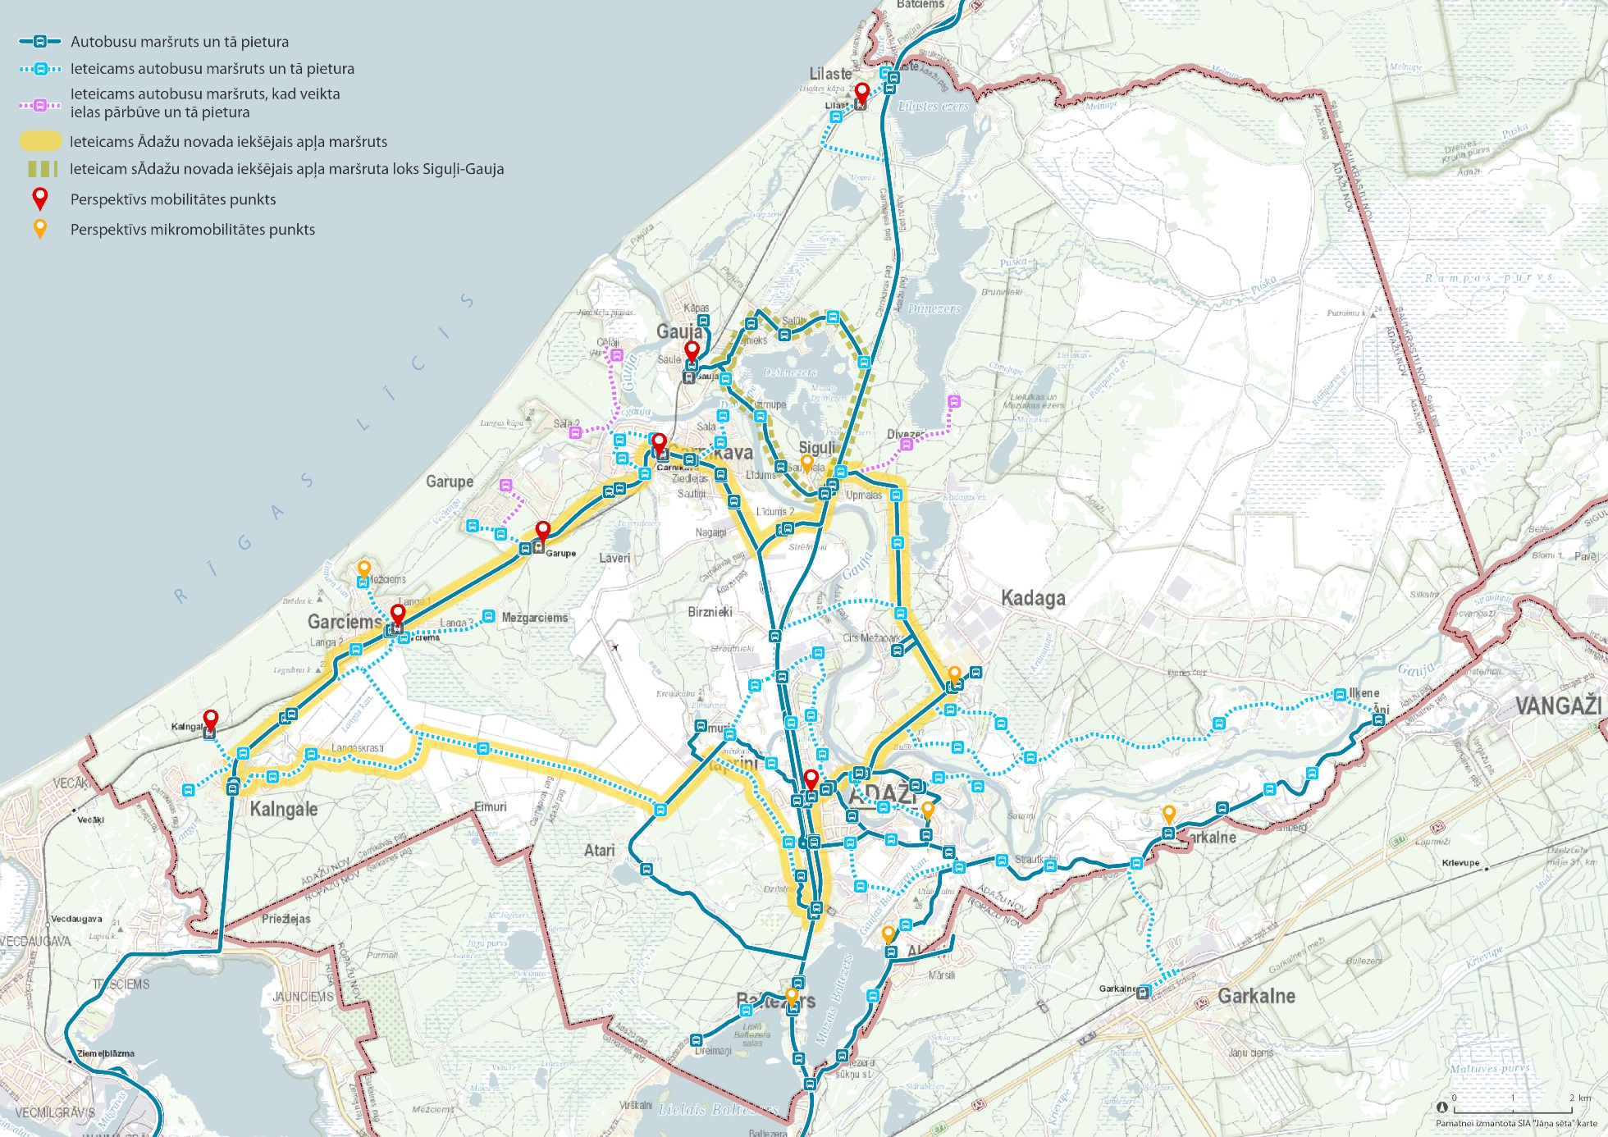
39. attēls. Teritorijas, kurās nepieciešams uzlabot sabiedriskā transporta pieejamību (vieta, kur nav, vietas, kur ir nepietiekami)

Mobilitātes punkti un autostāvvietas
Mobilitātes punkti ir dažādu līmeņu transporta mezgli ar pamatuzdevumu ikvienam tās lietotājam nodrošināt ērtus dažādu transporta veida savienojumus vienkopus, piedāvājot alternatīvus pārvietošanās veidus (t.sk. koplietošanas transportlīdzekļus) un mazinot nepieciešamību izmantot privāto autotransportu.
Kā svarīgs faktors mobilitātes punkta vietas izvēlē ir arī pašvaldībai piederošo zemes vienību pieejamība vai iespēja atpirkt zemes vienību, kas atrodas stratēģiski labā vietā mobilitātes punkta izveidei.
Tāpat ar mobilitātes punkta jēdzienu tiek saprasts gan koplietošanas automašīnām rezervētas stāvvietas kopā ar mobilitātes punkta identitātes pīlāru, gan multimodāli transporta mezgli, kuros apvienoti dažādi sabiedriskā un koplietošanas transporta veidi (autobuss, koplietošanas velosipēdi, automašīnas, taksometri u.c.).
Mobilitātes punktiem iespēju robežās ir jānodrošina:
- vietas ērta pieejamība – ar kājām, ar velosipēdu, ar sabiedrisko transportu, ar personīgo auto u.c.;
- sabiedriskā transporta pieejamība;
- pakalpojumu pieejamība un esošas infrastruktūras esamība;
- pietiekami plaša vieta, lai nodrošinātu visus plānotos (īstermiņā un arī ilgtermiņā) pakalpojumus un funkcijas;
- vieta, kas rada pietiekamu drošības sajūtu (piemēram, tā ir pārredzama, bez izteiktiem vizuāliem šķēršļiem, kas varētu apdraudēt drošību vai likt justies nedroši).
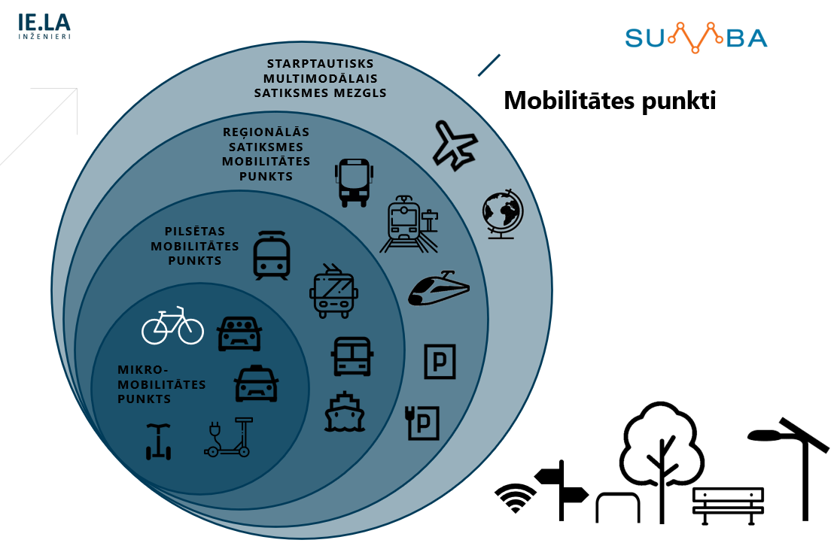
40. attēls. Mobilitātes punktu kategorijas SUMBA
Ādažu novadā plānoti 2 reģionāli mobilitātes punkti - Carnikavā un Ādažos.
Ādažu novada Carnikavā atbilstoši projektam “Mobilitātes punkta infrastruktūras izveidošana Rīgas metropoles areālā – “Carnikava” plānots izveidot mobilitātes punktu. Tā mērķis ir Carnikavas un Rīgas metropoles areāla prioritāro transporta koridoru attīstība, izveidojot multimodālus savienojumus un maršrutu tīklu integrāciju, kā arī, uzlabojot ar dzelzceļa staciju sabiedriskā transporta pieejamību saistītās piekļuves infrastruktūru, rezultātā sekmējot radīto SEG emisiju apjoma mazināšanu transporta sektorā. Mobilitātes punkta mērķa grupa ir Ādažu novada iedzīvotāji, kuri dotos darba, mācību vai pakalpojumu saņemšanas nolūkā maršrutā Carnikava – Rīga. Mobilitātes punkta sekundārā mērķa grupa ir Rīgas metropoles attālāku areāla teritoriju iedzīvotāji, kas mobilitātes punktu izmantos aktīvās atpūtas, ceļošanas un sporta vajadzībām.
Ņemot vērā pašvaldībai piederošos zemesgabalu novietojumu attiecībā pret dzelzceļa staciju, to pašreizējo pielietojumu un konfigurāciju, kā arī iespējamo transporta un gājēju piekļūšanu tiem, par piemērotākajām mobilitātes punkta attīstībai atbilstoši projektam noteiktas zemes vienības Kalmju ielā 2 (kad. nr. 80520051416), Kalmju ielā 4D un 4E (kad. Nr. 80520051085; 80520051084) un zemes vienību bez adreses (kad. nr. 80520051082). Iepriekš minētajām zemes vienībām ir izstrādātas divas alternatīvas mobilitātes punkta funkciju nodrošināšanai. Savukārt, pie tālākas mobilitātes punkta attīstības ir apskatīts scenārijs ar valsts kapitālsabiedrības “Latvijas dzelzceļš” zemes vienības (kad. nr. 80520040525) Stacijas ielā, kā arī tam piekļaujošo pašvaldības zemes vienību ar kad. nr. 80520040407 izmantošanu (skatīt mobilitātes punktu izvietojumu sasaistē ar sabiedrisko transportu 39. attēlā).
Carnikavā dzelzceļa stacijā un tās apkārtnē plānotajos mobilitātes punkta risinājumos iekļauti:
- autotransporta stāvparki;
- atklātas velonovietnes tiešā peronu tuvumā;
- slēgtas un segtas velonovietnes tiešā perona tuvumā;
- plānotas zonas tālākai perspektīvai attīstībai autotransporta un velotransporta novietošanai;
- paredzētas vietas koplietošanas mikromobilitātes un koplietošanas autotransporta vietām;
- paredzēta velosipēdu remontstacija un pakomātu vietas.

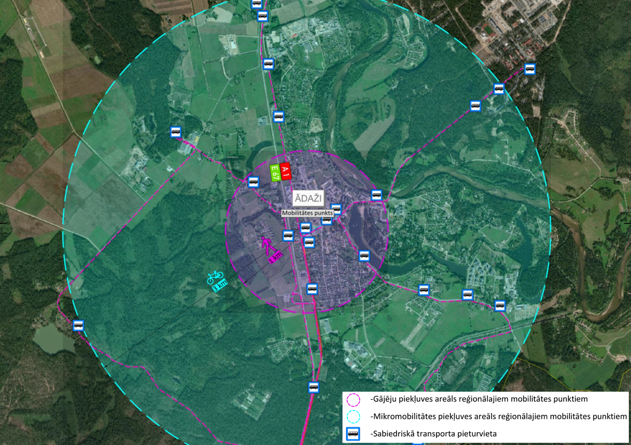41. attēls. Ādažu mobilitātes punkta gājēju un velosipēdistu areāli. SUMBA+
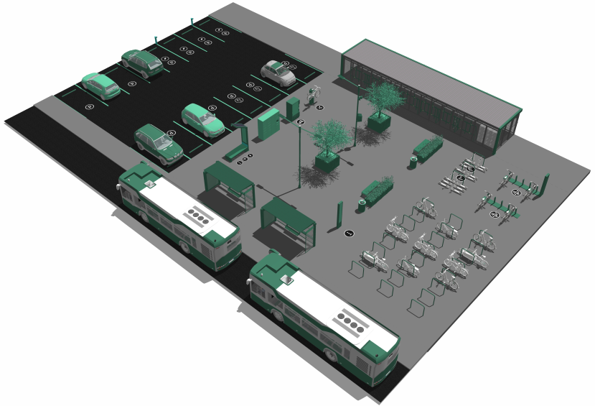42. attēls. Mobilitātes punkta pilnās attīstības vizualizācija. SUMBA+
Ādažu pilsētā reģionālā mobilitātes punkta izveidei ir plānota zemes vienība Gaujas ielā 3, kad. nr. 80440070328. Zemes vienības platība – 0,4164 ha. Zemes vienība atrodas Ādažu centrā un ir tiešā tuvumā sabiedriskā transporta pieturvietām un Rīgas ielai.
Pirmā attīstības fāze
Pirmajā reģionālā mobilitātes punkta ieviešanas fāzē paredzēts nodrošināt minimālo nepieciešamo funkciju un pakalpojumu kopumu.
Veidojot pieslēgumu Gaujas ielai, atvēlētajā zemesgabalā paredzēts izbūvēt labiekārtotu laukumu, kas nodrošina vietu vieglo automašīnu stāvvietām, velosipēdu novietnei, velo remontstacijai, īstermiņa autostāvvietas pasažieru uzņemšanai un izlaišanai un zonu elektrisko automašīnu uzlādei.
Velosipēdu novietošanai un pieslēgšanai ir jāparedz vismaz 20 vietas. Laukumā ir jāparedz velosipēdu remontstacija, kas aprīkota ar velosipēdu statīvu, rokas sūkni un remonta darbarīkiem, kas paredzēti dažāda tipa velosipēdu labošanai. Jāparedz brīva telpa personīgo mikromobilitātes rīku novietošanai, bet tā kā nav paredzama to izmantošanas intensitāte, kā arī to lietošanā ir izteikta sezonalitāte, vietu skaits var būt pielāgojams atkarībā no situācijas. Papildus tam, neskatoties uz videonovērošanas klātbūtni, šādiem rīkiem būtu jānodrošina specifiski un droši pieslēgšanas veidi.
Atbilstoši Ādažu novada pašvaldības novērotajam: “autobraucēji, kas dzīvo 5-6 km attālumā un ikdienā dodas uz darbu Rīgā, būtu gatavi atbilstošas un ērtas infrastruktūras pieejamības gadījumā aizstāt sava privātā autotransporta izmantošanu ar velosipēdu un sabiedrisko transportu”. Tāpēc šajā mobilitātes punkta attīstības fāzē ir paredzēts stāvlaukums 20 vieglo automašīnu novietošanai, kā arī vairākas īstermiņa autostāvvietas, kas paredzētas pasažieru uzņemšanai un izlaišanai. Ņemot vērā, ka valstī aizvien pieaug elektroauto lietotāju skaits, ir paredzamas 2 - 4 elektroauto uzlādes vietas. Pirmajā attīstības fāzē tā būtu lēnā uzlāde.
Šajā attīstības fāzē netiek paredzētas sabiedriskā transporta pieturvietas izbūve mobilitātes punktā, taču tiek nodrošināta informācija tablo vai kartes veidā par tuvāko sabiedriskā transporta pieturvietu atrašanās vietām, kā arī to pienākšanas un atiešanas laikiem. Pasažieriem, kuri uz mobilitātes punktu būs ieradušies ar savu personīgo automašīnu, velosipēdu vai kādu citu mikromobilitātes rīku, varēs droši to atstāt tam paredzētajā novietnē un tālāk izvēlēties kādu no tuvākajiem sabiedriskā transporta veidiem, lai dotos uz vēlamo galamērķi.
Tuvākajā apkārtnē ap mobilitātes punktu jābūt izvietotām norādēm par punkta atrašanās vietu. Lai mobilitātes punkts vieglāk būtu pamanāms, teritorijā jāuzstāda identitātes pīlārs (punkta norāde). Pīlāra atrašanās vieta jāizvēlas tāda, lai pēc iespējas no dažādākajiem punktiem tas būtu pamanāms. Teritorijā ir jāizvieto norādes uz tuvākajiem piesaistes objektiem, piemēram, pastu, tirdzniecības laukumu vai iepirkšanās vietām.
Mobilitātes punktam paredzētajā teritorijā jāveido pievilcīga publiskā ārtelpa. Ap autostāvvietām un velostatīviem jāizvieto labiekārtojuma elementi – soliņi, galdiņi, puķupodi un dažādi apstādījumi.
Videonovērošanas kameras jāuzstāda tā, lai tās aptvertu visu mobilitātes punktu.
Veidojot lietus ūdens novades risinājumus, paredzēt to ilgtspējību, piemēram, uzkrājot lietus ūdeni zaļo zonu ievalkās, kas lēnām infiltrējas gruntī. Tāpat arī iespējams izmantot saules enerģiju, kas uzlādē baterijas, no kurām, piemēram, tiek izgaismots velo remontstacijas punkts vai informācijas tablo.
Otrā attīstības fāze
Reģionālā mobilitātes punkta ieviešanas otrajā fāzē paredzēts papildināt jau esošo funkciju un pakalpojumu kopumu. Kā galvenais papildinājums – sabiedriskā transporta pieturvietu izveide projekta teritorijā, kas var kalpot kā autobusu maršrutu galapunkts.
Šajā attīstības fāzē jāparedz slēgta un apsargāta velonovietne un mantu glabātava (velostacija). Novadam jāveicina velosipēdu koplietošanas tīkla ieviešana, paredzot papildus novietnes velosipēdu novietošanai. Mobilitātes punkta teritorijā jāparedz fiksēta vieta gan personīgo, gan arī koplietošanas elektroskrejriteņu (ja šajā fāzē tāds operators būs ienācis) vieta. Tiem jānodrošina droši pieslēgšanas veidi.
Papildus jau pirmajā fāzē pieejamām 20 auto stāvvietām ir jārezervē vieta stāvvietas koplietošanas automašīnu novietošanai.
Sabiedriskā transporta pieejamības uzlabošanai paredzēts izveidot autobusu maršrutu galapunktu, kas komplektēts ar pieturvietas nojumēm. Paredzamais stāvvietu skaits – līdz 3 autobusu vietām. Lai pašvaldības atvēlēto mobilitātes punkta platību izmantotu efektīvi, kā vēlamais scenārijs būtu piebraukšanu veidot pa vienvirziena brauktuvi, iebraukšanu galapunktā veidojot no Gaujas ielas puses un izbraukšanu veidojot Pasta ielā. Lai šo ideju realizētu, pašvaldībai jāizskata iespēja izpirkt (vai iemainīt pret citu) zemes vienību Pasta ielā 1, kad. nr. 80440070330 (platība 0.11 ha). Lai veidotu sasaisti ar pasažieru dzelzceļa tīklu, jāievieš autobusu satiksme ar Carnikavas vai Garkalnes dzelzceļa stacijām. Tādējādi iedzīvotājiem tiktu diferencēts un papildināts vēlamo galamērķu skaits.
Atbilstoši palielinātajam autobusu maršrutu skaitam uz dažādiem galamērķiem, ir izvietojamas kartes vai norādes par pārsēšanās iespējām uz citiem transporta veidiem. Ir izvietojams digitāls reāllaika satiksme informācijas ekrāns par autobusu pienākšanas un atiešanas laikiem, kā arī vilcienu kursēšanas laikiem Carnikavas vai Garkalnes dzelzceļa stacijās.
Teritorijā kā papildus funcija ir ieviešami pakomāti ērtai un ātrai pasta sūtījumu nosūtīšana un izsniegšanai. Papildus jau esošajiem pirmajā attīstības fāzē ieviestajiem labiekārtojuma elementiem, jāveic labiekārtošana ap autobusu pieturvietām un nojumēm.
Velonovietnēm kā papildus funkcija ir jābūt to apsardzes nodrošināšana.
Trešā attīstības fāze
Mobilitātes punkta trešā attīstības fāze paredz papildināt dažādas jau ieviestās funkcijas. Kā galvenais papildinājums – papildus koplietošanas transporta veidu parādīšanās mobilitātes punktā, kā arī dažādo transporta veidu elektrouzlādes iespēju nodrošināšana tajā.
Papildinot esošo velosipēdu koplietošanas iespēju šajā attīstības fāzē papildus ieviešama elektrisko velosipēdu un elektrisko kravas velosipēdu koplietošana. To var ieviest Ādažu pašvaldība pati vai kopā ar kaimiņu pašvaldībām un Satiksmes ministriju, veidojot, piemēram vienotu koplietošanas tīklu kopā ar Rīgu. Gan velosipēdiem, gan mikromobilitātes rīkiem (piem. elektroskrejriteņiem) ir jāparedz to uzlādes iespējas novietnē. Papildus remontstacijas nodrošinātajām iespējām, ieviešama velosipēdu vai citu rīku apkopei nepieciešamo lietu iegādes vieta (piem., automāts, kur ar norēķinu karti samaksājot, var nopirkt velosipēda kameru, ielāpu, bremžu klučus u.c.).
Personīgo elektroauto lēno uzlādes iespējas jāizvieto vai jāpapildina ar ātrajām elektrouzlādes iespējām. Elektroauto koplietošanas stāvvietās jānodrošina uzlādes iespējas.
Atbilstoši mobilitātes punkta attīstības tendencēm pilnveidot un papildināt sabiedriskā transporta infrastruktūru, arvien vairāk izmantot digitālās informācijas tehnoloģiju dotās iespējas.
Ādažu novadā papildus diviem reģionālajiem mobilitātes punktiem Carnikavā un Ādažos jāveido arī mobilitātes punkti pie esošajām dzelzceļa stacijām Garciemā, Gaujā, Kalngalē, Garupē un Lilastē, kā arī mikromobilitātes punkti, kas nodrošinās koplietošanas transporta pieejamību un savienojumus ar dzelzceļu vai autobusu maršrutiem. Mikromobilitātes punkti jāveido Ādažos, Kadagā, Garciemā, Siguļos, Alderos, Baltezerā un Garkalnē. Mikromobilitātes punkta sastāvā veidojamas autostāvvietas koplietošanas autotransportam, komunicējot ar potenciālajiem vai esošajiem operatoriem par pieejamības nodrošināšanu. Mikromobilitātes punktos jābūt velonovietnēm privātiem velosipēdiem, kā arī sadarbībā ar koplietošanas transporta operatoriem jānodrošina koplietošanas mikromobilitātes rīku pieejamība. Mikromobilitātes punktus var papildināt ar labiekārtojumu, pakomātiem vai mikromobilitātes servisa aprīkojumu.
Visu plānoto mobilitātes punktu uzskaitījums Ādažu novadā:
- Ādaži
Reģionālais mobilitātes punkts Gaujas ielā 3
Adrese: Gaujas iela 3, Ādaži, Ādažu nov.
Kad. nr.: 80440070630 (piederība: pašvaldība)
Apraksts: blakus autobusu pieturvieta, gājēju un velosipēdu ceļš, tirdzniecības un pakalpojumu objekti.
Mikromobilitātes punkts pie Vējupes pludmales
Adrese: blakus Dadzīšu un Krastupes ielu krustojumam, Ādaži, Ādažu nov.
Kad. nr.: 80440080437 (piederība: pašvaldība)
Apraksts: blakus asfaltētas autostāvvietas Krastupes ielā, autobusu pieturvietas 200m attālumā.
- Carnikava
Reģionālais mobilitātes punkts pie dzelzceļa stacijas “Carnikava”
Adrese: Stacijas iela 2, Carnikava, Carnikavas pag., Ādažu nov.
Kad. nr.: 80520040525 (piederība: valsts), 80520051416, 80520051085, 80520051084, 80520051082, 80520040407 (piederība: pašvaldība).
Apraksts: objekta tiešā tuvumā autonovietnes ar cieto segumu, veloinfrastruktūra, segti un atklāti velostatīvi, vietas mikromobilitātes rīku novietošanai, tirdzniecības objekti, velo apkopes stendi, pakomāti u.c.
- Kadaga
Mikromobilitātes punkts
Adrese: “Kadagas centrs”, Kadaga, Ādažu pag., Ādažu nov.
Kad. nr.: 80440050746 (piederība: pašvaldība)
Apraksts: Esošs asfaltēts laukums automašīnu novietošanai, blakus Kadagas ceļa autobusu pieturvietas un kopīgs gājēju un velosipēdu ceļš.
- Garciems
Mobilitātes punkts pie dzelzceļa stacijas “Garciems”
Adrese: Stacija “Garciems”, Garciems, Carnikavas pag., Ādažu nov.
Kad. nr.: 80520081204 (piederība: valsts)
Apraksts: Esošs šķembots laukums automašīnu novietošanai, netālu autobusu pieturvietas uz autoceļa P1 un kopīgs gājēju un velosipēdu ceļš.
Mikromobilitātes punkts Mežciema un Sporta ielu krustojumā
Adrese: Garciems, Carnikavas pag., Ādažu nov.
Kad. nr.: 80520081339, 80520081381 (piederība: pašvaldība)
Apraksts: Blakus esošs asfaltēts laukums automašīnu īslaicīgai novietošanai, šķembots laukums auto novietošanai par maksu, kā arī kafejnīca.
- Gauja
Mobilitātes punkts pie dzelzceļa stacijas “Gauja”
Adrese: stacija “Gauja”, Carnikavas pag., Ādažu nov.
Kad. nr.: 80520021605 (piederība: valsts), 80520021883 (piederība: pašvaldība)
Apraksts: Blakus autobusu pieturvieta, veikals, neliels auto stāvlaukums, iespēja novietot auto gar Skautu ielas brauktuvi.
- Kalngale
Mobilitātes punkts pie dzelzceļa stacijas “Kalngale”
Adrese: stacija “Kalngale”, Carnikavas pag., Ādažu nov.
Kad. nr.: 80520070543 (piederība: valsts)
Apraksts: Blakus šķembots laukums automašīnu novietošanai, kafejnīca.
- Garupe
Mobilitātes punkts pie dzelzceļa stacijas “Garupe”
Adrese: stacija “Garupe”, Carnikavas pag., Ādažu nov.
Kad. nr.: 80520060725, 80520060051 (piederība: valsts)
Apraksts: Netālu autobusu pieturvietas uz autoceļa P1.
- Siguļi
Mikromobilitātes punkts
Adrese: “Skola”, Siguļi, Carnikavas pag., Ādažu nov.
Kad. nr.: 80520030414 (piederība: pašvaldība)
Apraksts: blakus bruģēts automašīnu stāvlaukums, stāvvietas gar Baznīcas ielu. 500m attālumā autobusu pietura.
- Lilaste
Mobilitātes punkts pie dzelzceļa stacijas “Lilaste”
Adrese: stacija “Lilaste”, Carnikavas pag., Ādažu nov.
Kad. nr.: 80520010018 (piederība: valsts)
Apraksts: blakus šķembots automašīnu stāvlaukums.
- Alderi
Mikromobilitātes punkts pie Alderu pludmales
Adrese: zemes vienības blakus Kanāla ielai 66, Alderi, Ādažu pag., Ādažu nov.
Kad. nr.: 80440140253, 80440140138, (piederība: pašvaldība)
Apraksts: blakus autobusa pieturvietas, iespēja novietot automašīnas gar Kanāla ielu. Izvietots velostatīvs un labierīcības.
- Baltezers
Mikromobilitātes punkts pie Tallinas šosejas
Adrese: Tallinas šoseja, blakus Baznīcas ielai 1, Baltezers, Ādažu pag., Ādažu nov.
Kad. nr.: 80440130317 (piederība: valsts)
Apraksts: blakus autobusu pieturvietas, gājēju pāreja pār Tallinas šoseju, šķembots auto stāvlaukums pie baznīcas. Netālu tirdzniecības vietas.
- Garkalne
Mikromobilitātes punkts
Adrese: Lazdu iela 2, Garkalne, Ādažu pag.
Kad. nr.: 80440120219 (piederība: fiziska persona), 80440120456 (piederība: pašvaldība)
Apraksts: blakus veikals un šķembots auto stāvlaukums. 200m attālumā autobusa pieturvietas uz autoceļa V50.

Secinājumi, risinājumi teritorijas plānojumam
Sabiedriskā transporta tīkla pārklājums ir vērtējams kā labs, jo visās lielākajās apdzīvotajās vietās kursē sabiedriskais transports un tīkla blīvums kopumā ir pieņemams. Tomēr ir teritorijas, kuru savienojums – tai skaitā ar novada centru Ādažu pilsētu – ir nepietiekams.
Dzelzceļš atrodas novada rietumu daļā, kura izmantošana ērta ir vien daļai novada iedzīvotāju no Carnikavas, Gaujas, Garupes, Garciema un Kalngales.
Dzelzceļa stacijas un pieturas bieži vien atrodas ciemu nomalēs un tām līdzās ir izvietotas arī autobusu pieturvietas, tādejādi divu sabiedrisko transportu veidi dublējas vienā vietā un tie atrodas ārpus ciemu centriem. Autobusu pieturvietu ērtākai sasniedzamībai tās būtu jāplāno arī ciemu centrālajā daļā.
Ir sagatavoti priekšlikumi jauniem sabiedriskā transporta maršrutiem un priekšlikumi to pagarinājumiem.
Ādažu novadā plānoti 2 reģionāli mobilitātes punkti. Kā piemērotākās zemes vienības Carnikavā būtu Stacijas ielā 2 un Ādažos zemes vienība Gaujas ielā 3.

Aviācija, ūdenstransports

Aviācija
Ādažu novadā atrodas lidlauks “Ādaži”, kas ir sertificēts, spēkā esošajām prasībām un standartiem atbilstošs vispārējas nozīmes lidlauks aviācijas lidojumu veikšanai. Lidlauka infrastruktūras īpašnieks un uzturētājs ir SIA “Adaži Airpark”. Lidlauks tiek izmantots aviācijas lidojumiem, tajā pastāvīgi atrodas un to izmanto 20 gaisa kuģi. Vēl lidlauks tiek izmantots mācību lidojumiem, tajā darbojas Ādažu aeroklubs “Avio Rīga”, divas pilotu skolas, kurās apmāca ultravieglo lidmašīnu pilotus (apmācības skola “First Fly”), privātpilotus un komercpilotus (apmācības skola “ERIVA”), kā arī lidlaukā atrodas lidmodeļu laukums. Tāpat lidlaukā iespējams novietot lidaparātu angārā un ir pieejams sertificēts lidmašīnu apkopes speciālists (skatīt 43. attēlu).
2023. gadā tika atklāts atjaunotais Ādažu lidlauks, kurā ir izbūvēts jauns skrejceļš 590 m garumā un 20 m platumā ar asfaltbetona segumu. Būtiski, ka pēc atjaunošanas, lidlauka skrejceļš ir aprīkots ar apgaismojumu, kas nodrošina iespēju veikt lidojumus diennakts tumšajā laikā, kā arī turpmāk nākotnē apmācīt jaunos pilotus nakts lidojumiem. Šobrīd notiek lidlauka labiekārtošanas un rekonstrukcijas darbi, lai uzlabotu lidlauka infrastruktūru un piedāvātos pakalpojumus, kā arī pilotu un viesu ērtību.
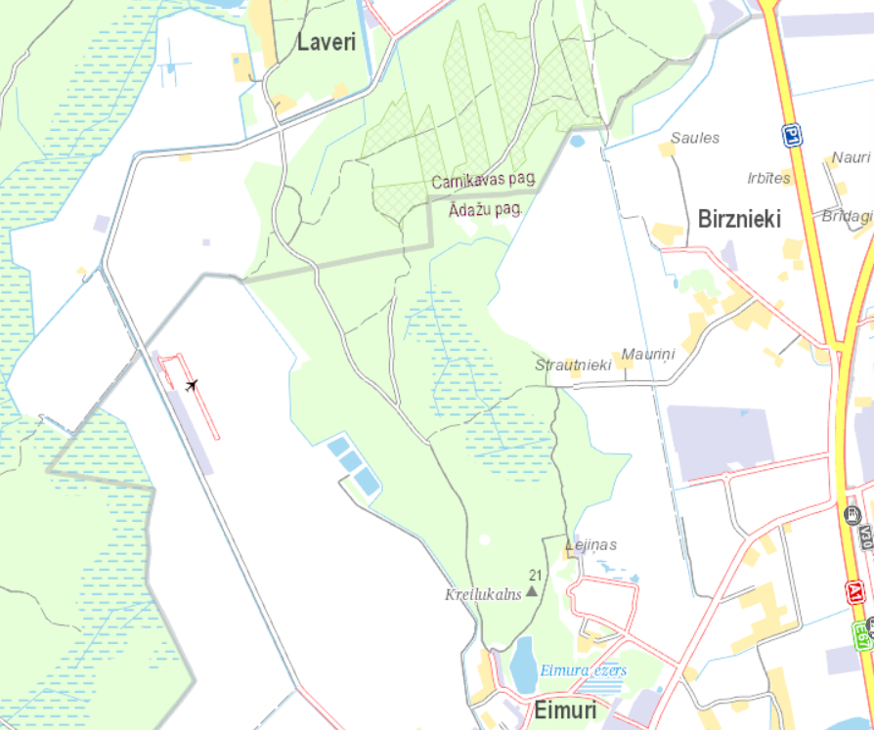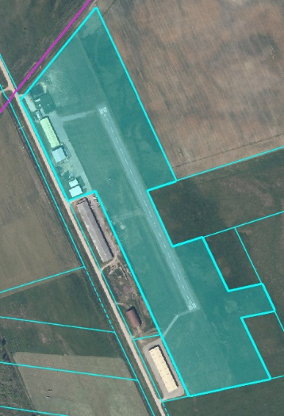
43. attēls. Lidlauka teritorijas (kad. Nr. 80440030481) atrašanās vieta Ādažu novadā (avots: Balticmaps un www.kadasts.lv)
Saskaņā ar Ādažu novada teritorijas plānojumu, Ādažu lidlauka teritorijai ir noteikta funkcionālā zona Transporta infrastruktūras teritorija (TR1), ko nosaka, lai nodrošinātu Ādažu lidlauka darbībai nepieciešamo infrastruktūru, kā arī tā infrastruktūras attīstībai nepieciešamo teritorijas organizāciju un inženiertehnisko apgādi. Tāpat lidlauka teritorijā ir noteikts Ādažu lidlauka gaisa kuģu pacelšanās/nolaišanās 2 km sektors (TIN12) (44. un 45. attēls.).
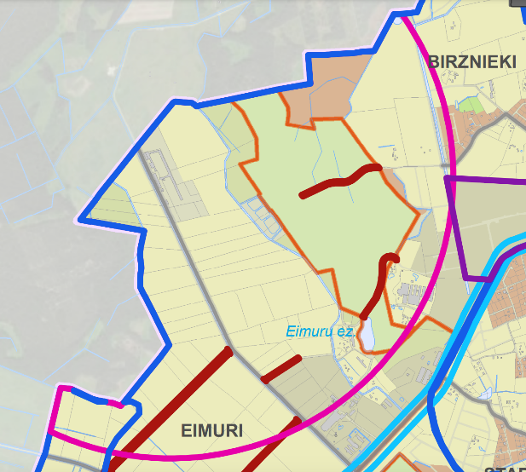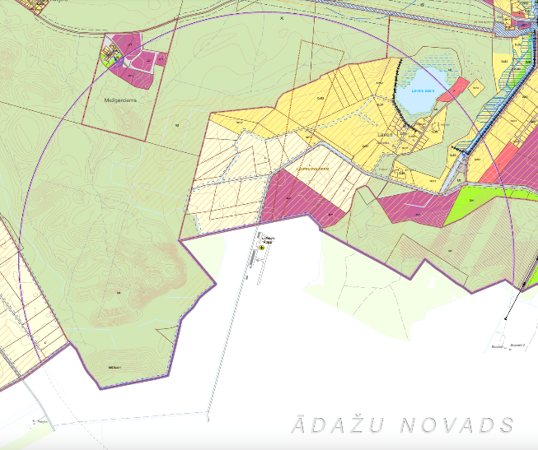
44. attēls. Ādažu lidlauka gaisa kuģu pacelšanās/nolaišanās 2 km sektors Ādažu novada teritorijas plānojumā
45. attēls. Ādažu lidlauka gaisa kuģu pacelšanās/nolaišanās 2 km sektors Carnikavas novada teritorijas plānojumā
Priekšlikumi teritorijas plānojumam
Ādažu novada teritorijas plānojumā paredzēt Ādažu lidlaukam funkcionālo zonu Transporta infrastruktūras teritorija (TR) ar atbilstošu indeksu, lai nodrošinātu Ādažu lidlauka darbībai nepieciešamo infrastruktūru, kā arī tā infrastruktūras attīstībai nepieciešamo teritorijas organizāciju un inženiertehnisko apgādi.
Plānojot būvniecību Ādažu lidlauka teritorijā, jāņem vērā, ka lidlauka teritorija ir noteikta kā teritorija ar īpašiem noteikumiem (TIN12), kas ierobežo objektu būvniecību šajā teritorijā. Ādažu lidlauka gaisa kuģu pacelšanās/nolaišanās 2 km sektora (TIN12) ierobežojumus nosaka likums “Par aviāciju” un citi normatīvie akti. TIN12 teritorija ir noteikta kā riska teritorija. Attiecībā uz TIN12 teritoriju TIAN nosaka:
- objektu būvniecība, kuri var iekļauties lidlauka šķēršļus ierobežošanas virsmās ir jāskaņo ar Civilās aviācijas aģentūru. Lidlauka šķēršļu ierobežošanas virsmām ir sekojoši parametri:
  - iekšēja horizontāla virsma 2000 m rādiusā no lidlauka kontrolpunkta ir 45 m augstumā;
  - koniska virsma, kura ir ar slīpumu 5 % un augstumu 80 m no zemes virsma sasniedz rādiusā 2700 m no lidlauka kontrolpunkta;
  - nolaišanās un pacelšanās virsmas ar iekšējas robežas garumu 60 m, attālumu no lidlauka sliekšņiem 30 m, izplešanas uz katru pusi 10 %, garumu 1600 m ar slīpumu 5 %.
Jebkādu darbību veikšana lidlauka teritorijā jāveic saskaņā ar spēkā esošajiem plānošanas dokumentiem, papildus ievērojot ierobežojumus, kas noteikti likumā “Par aviāciju” un citos normatīvajos aktos. Normatīvajos aktos minēto gaisa kuģu lidojumiem potenciāli bīstamo objektu būvniecība riska teritorijā ap lidlauku atļauta, saņemot Valsts aģentūras “Civilās aviācijas aģentūra” atļauju.
Plānojot lidostas infrastruktūras attīstību un blakus esošo zemes vienību potenciālo attīstību, jāņem vērā trokšņa piesārņojums, kas rodas no zemu lidojošām lidmašīnām. Līdz ar to, izstrādājot Ādažu novada teritorijas plānojumu pozitīvi vērtējams, ka tiek pārskatītas Ādažu lidlaukam tuvāko ciemu robežas, tās samazinot. Primāri jāsamazina Eimuru un Laveru ciemu robežas, kas atrodas uz ziemeļiem no lidlauka. Plānojot funkcionālo zonējumu Eimuru un Laveru ciemos, primāri jāparedz tāds, kur dzīvojamā apbūve nav galvenā izmantošana.
Balstoties uz Ādažu novada attīstības programmas investīciju plānu, nākotnē nepieciešams īstenot pilnu ceļa posma no lidlauka līdz Carnikavai (pašvaldības autoceļš Zibeņi – Briljanti) pārbūvi.

Ūdenstransports
Ādažu novads ir bagāts ar ūdens resursiem - novads robežojas ar Rīgas līci, Gauju, Mazu un Lielo Baltezeru, Dūņezeru, Lilastes ezeru, Kadagas ezeru, Lieluikas un Mazuikas ezeru, Ataru ezeru, Dzirnezeru, Pulksteņezeru, Lavera ezeru, Ummis. Ūdens tuvums (skats uz ūdeni), kā arī ūdens izmantošanas iespējas peldēšanai, laivošanai paaugstina vietas prestižu un nekustamā īpašuma vērtību (piem., Baltezera savrupmāju rajons). Vienlaikus ūdens teritorijām piemīt liels rekreācijas potenciāls, tai skaitā ūdens transporta attīstībā, kurš pašlaik Ādažu novadā nav pilnībā izmantots.
Publiskie ūdeņi Ādažu novadā ir Rīgas jūras līča piekrastes josla, Dzirnezers, Garezeri, Lielais Baltezers, Mazais Baltezers, Dūņezers, Lilastes ezers, Kadagas ezers, Gaujas upe, Baltezera kanāls, Lielā Baltezera – Mazā Baltezera kanāls, Vecgauja, Dzirnupe, mākslīgā ūdenstilpe “Vējupe” un ar tiem saistītās teritorijas, salas un krasti aizsargjoslas platumā
Ūdenstransporta attīstības nepieciešamību un ietekmi uz to atstāj arī Ķīšezera tuvums novadam un Gaujas upes savienojamība ar Ķīšezeru. Nepieciešams attīstīt ūdens teritorijas un to izmantošanu, uzlabot laipas un laivu nolaišanas iespējas ezeros un upēs. Izveidojot Latvijā unikālu ūdenstransporta ceļu un aktivizējot ūdens teritoriju izmantošanu, Ādažu novads iegūtu kvalitatīvāku dzīves vidi, radītu iespējas tūristu plūsmai un uzņēmējdarbības pakalpojumu attīstībai novadā.
Ūdenstransporta attīstības potenciāls jau ir vērtēts Ādažu novada Ilgtspējīgas attīstības stratēģijā 2013. – 2037, iezīmējot ūdenstransporta iespēju uzlabošanas nepieciešamību (skatīt 46. attēlu). Kā nozīmīgākie risināmie jautājumi minēti:
- ūdenstransporta ceļa izveide, izmantojot atjaunoto savienojumu – Gaujas - Baltezera kanālu;
- publiskas pieejas ūdeņiem nodrošināšana;
- ērtas un modernas laivošanas infrastruktūras izveide – piestātnes, kas nodrošina piekļuvi gan no ūdens puses, gan koplietošanas ceļiem;
- vienkāršu laivu ielaišanas vietu (slips) izveide;
- virszemes ūdensobjektu apsaimniekošanas un izmantošanas koncepcijas izstrāde un ūdensobjektu ekspluatācijas (apsaimniekošanas) noteikumu izstrāde;
- regulāra ūdens transporta savienojuma izveides izskatīšana - Mežaparks – Alderi, atjaunojot mazo kuģīšu satiksmi pa Gauju; pie Gaujas tiltiem, Vējupes ietekas un tuvāk Gaujas grīvai izveidojot laivu piestātnes/laivu nolaišanas vietas.
Šie Ādažu novada IAS minētie jautājumi vērtēti un risināti Transporta attīstības plānā un Ādažu novada saistošo noteikumu projektā “Par publisko ūdeņu izmantošanu un apsaimniekošanu Ādažu novadā” (sabiedriskajā apspriešanā līdz 2024. gada 14. jūnijam). Saistošie noteikumi cita starpā paredz kārtību, kādā izmantojami, tiek uzturēti un aizsargāti Ādažu novada pašvaldības administratīvajā teritorijā esošie publiskie ūdeņi un to krasti aizsargjoslas platumā; laipu un piestātņu saskaņošanas, izvietošanas, izmantošanas un reģistrācijas kārtību publiskajos ūdeņos; nosacījumus kuģošanas līdzekļu satiksmei publiskajos ūdeņos.
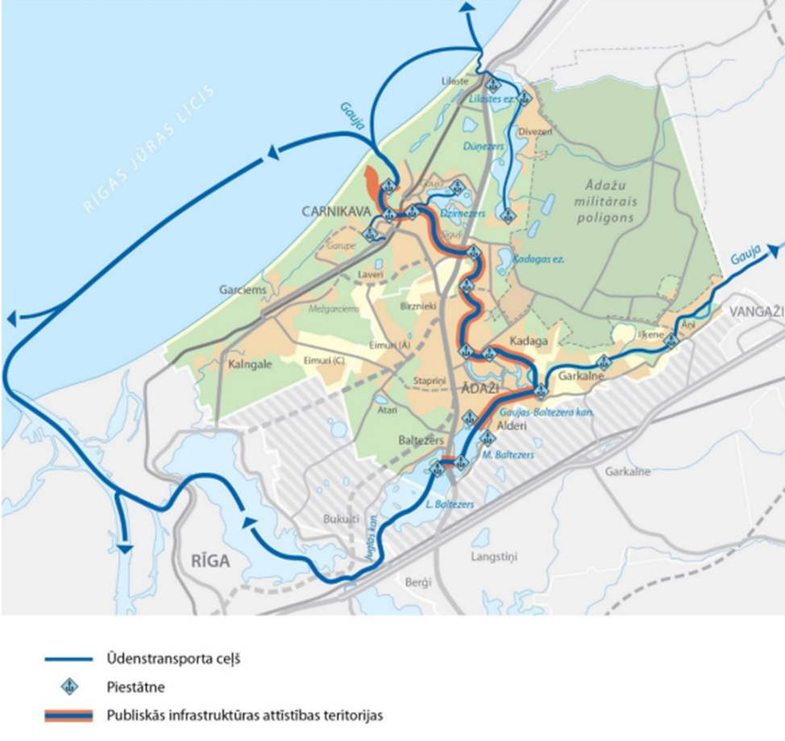
46. attēls. Ūdenstransporta ceļi Ādažu novadā (avots – Ādažu novada IAS)

Maršruti
Transporta attīstības plāna sagatavoti priekšlikumi plašākam laivu nolaišanas vietu izvietojumam, norādot konkrētas vietas, kur potenciāli iespējams izveidot laipu īslaicīgai lietošanai, kā arī vietas, kur veidot piestātnes laivu pastāvīgai turēšanai kuģošanas sezonas laikā (tai skaitā laivu nolaišanas vietas ūdenī).
Ādažu novadu un tā ūdenstilpes šķērso vairāki ūdens tūrisma maršruti (tikuši vērtēti un sagatavoti Ādažu novada IAS izstrādes ietvaros):
- no Rīgas līča caur Lilastes ezeru līdz Dūņezera dienvidu daļai;
- Dzirnezers - caur Dzirnezeru līdz Gaujai;
- Vecgaujas attekas maršruts līdz Laivu ielai;
- Gaujas maršruts no Carnikavas tiltam līdz novada robežai (Iļķene);
- Gaujas - Baltezera kanāla maršruts līdz Baltezera kanālam.
Sadarbībā ar Ādažu novada Tūrisma informācijas centru ir sagatavoti priekšlikumi diviem perspektīviem ūdenstransporta maršrutiem, īpašu uzmanību pievēršot iedzīvotāju un novada viesu vajadzībām, lai izveidotu pilnvērtīgu un drošu ūdens transporta tīklu:
- Vējupes maršruts;
- Langas maršruts, kas ārpus novada veido savienojumu ar Ķīšezeru.
Ūdens tūrisma maršrutu izvietojums redzams 47. attēlā un ArcGis tiešsaistes kartē, kur detalizēti redzamas arī piedāvātās laivu nolaišanas vietas ūdenī.
Esošie un potenciālie maršruti ir izmantojami tūrismam, taču pašvaldība nav atbildīga par to uzturēšanu un caurbraucamību. Tūrisma maršrutos netiek izvietotas norādes, zīmes un navigācijas zīmes/ierīces, kas ziņo par konkrētās ūdenstilpes stāvokli un manevrēt spēju tajā.
Tūrisma maršruti tiek aprīkoti ar laivu nolaišanas vietām ūdenī, tiek nodrošinātas iespējas regulārai izkāpšanai no ūdens. Pašvaldības īpašumos, kas atrodas ūdenstilpju un ūdensteču krastos, tiek ierīkotas labiekārtotas atpūtas vietas.

Ūdens ceļi
Ādažu novadā ir divi ūdens ceļi (46. attēls), kuros ir iespējams pārvietoties izmantot dažādus peldlīdzekļus. Ūdens ceļi ir pašvaldības pārziņā, kas nozīmē, ka ūdens ceļi tiek uzraudzīti, kontrolēti un uzturēti tā, lai tie būtu droši caurbraucami/kuģojami, un būtu izliktas atbilstošas navigācijas zīmes. Plānojot ūdens ceļus, jāņem vēro to novietojums novadā un savienojamība ar citiem novadiem un ūdenstilpēm. Tāpat būtiski ņemt vērā upes plūsmu, gultni, straumi u.c. aspektus, kas var ietekmēt ūdens ceļu uzturēšanu, kuģošanu un jeb kura cita veida pārvietošanos pa to.
Ādažu novadā ir šādi ūdens ceļi:
- ūdens ceļš no Gaujas iztekas jūrā līdz tiltam (autoceļš A1) Carnikavā
- ūdens ceļš Lielajā Baltezerā un Baltezera kanālā līdz Mazajam Baltezeram.
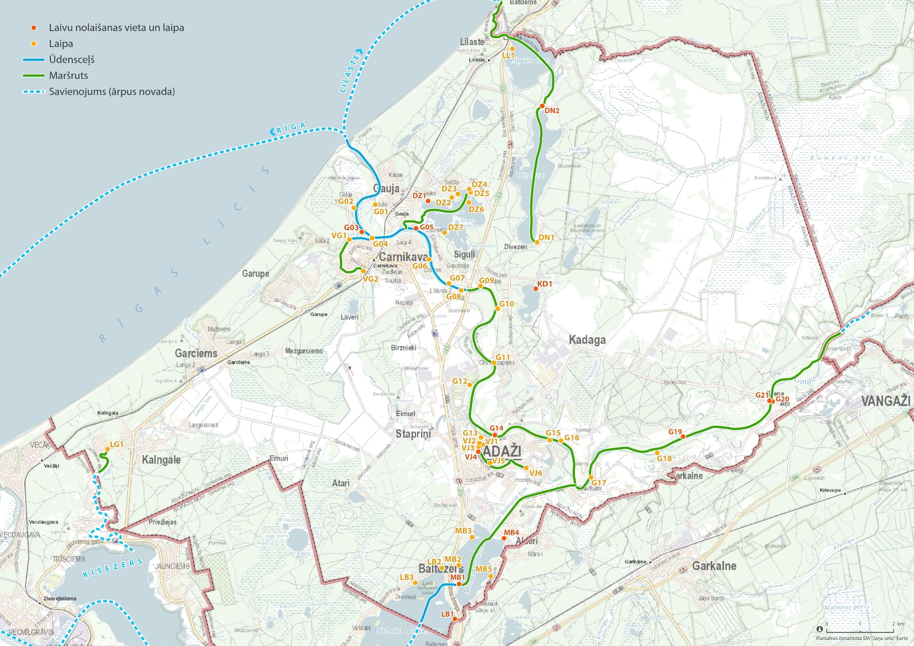47. attēls. Esošie un perspektīvie ūdens tūrisma maršruti un ūdens ceļi Ādažu novadā

Laipas, laivu nolaišanas vietas, piestātnes
Vērtējot laivu (vai citu nelielu peldlīdzekļu, piemēram, sups, nolaišanas iespējas ūdenī vai izklušanas iespējas no ūdens, vērtētas tikai vietas kur šobrīd iespējama vai nākotnē nepieciešama publiski pieejama piekļuves vieta. Jaunās vietas vērtētas, ņemot vērā pašvaldības piederošos īpašumus.
Transporta attīstības plānā tiek lietoti Ādažu novada saistošo noteikumu projektā “Par publisko ūdeņu izmantošanu un apsaimniekošanu Ādažu novadā” lietotie termini attiecībā uz ūdenstransporta infrastruktūru:
- laipa - bez būvdarbiem (betonējums, krasta stiprinājums) un inženiertīkliem ar krastu pastāvīgi vai sezonāli savienota platforma uz pāļiem vai pontoniem, kas atrodas ūdenī, kuras galvenā funkcija ir personu droša piekļūšana no krasta un īslaicīga uzturēšanās un kurai var piestāt un stāvēt kuģošanas līdzekļi;
- piestātne - būvdarbu rezultātā (betonējums, krasta stiprinājums) ar krastu pastāvīgi savienota būve ar vai bez inženiertīkliem kuģošanas līdzekļu piestāšanai un stāvēšanai;
kā arī šajā plānā izmantots termins:
- laivu nolaišanas vieta – labiekārtota laivu nolaišanas vieta, kura var būt gan izbūvēta (slips), gan labiekārtota laivu nolaišanai. Ir piekļuve ar transporta līdzekli.
Viens no tematiskā plāna uzdevumiem ir noteikt konkrētas laipu un laivu nolaišanas vietu ūdenī vietas, par kuru uzturēšanu, izmantošanu un uzraudzību ir atbildīga novada pašvaldība. Transporta attīstības plāna izstrādes ietvaros ir ņemts vērā:
- pašvaldības sniegtā informācijā par laipu un laivu nolaišanas vietu atrašanos Ādažu novadā;
- Ādažu novada IAS minētās laivu piestātņu vietas;
- sagatavoti priekšlikumi papildus laivu nolaišanas vietu un laipu izvietojumam.
Detalizēta informācija visām laivu nolaišanas vietām ūdenī, norādot konkrētas vietas, kur potenciāli iespējams izveidot laipu īslaicīgai lietošanai, kā arī vietas, kur veidot piestātnes laivu pastāvīgai turēšanai kuģošanas sezonas laikā saistot to ar ūdenstransporta maršrutiem norādīta 3. pielikumā ietvertajā tabulā, attēlota 47. attēlā un ArcGis tiešsaistes kartē.
Izstrādājot priekšlikumus laipu un laivu nolaišanas vietu novietojumam, primāri tika skatītas vietas ūdenstilpju un ūdensteču krastos, kas ir pašvaldības īpašums vai tām ir piekļuve no pašvaldības īpašumā esoša ceļa. Tomēr Ādažu novadā aktuāla ir problēma ar piekļuvi pie ūdenstilpēm, kas saistīta ar zemes vienību pie tām īpašumpiederību. Nekustamie īpašumi lielākoties atrodas privātīpašumā un caur tiem nav nodrošināta piekļuve pie publiskajiem ūdeņiem. Vairākās ūdenstilpēs nepieciešams vienoties ar privātīpašumu īpašniekiem, par piebraucamā ceļa izmantošanu vai nepieciešams veidot servitūtu ceļu. Visapgrūtinātākā piekļuve ir pie Dzirnezera, kur, lai piekļūtu pie ezera, nepieciešams šķērsot vairākus privātīpašumus. 3. pielikumā ir apkopota informācija par piekļuves iespējām un norādītas zemes vienības, kuras jāšķērso, lai piekļūtu pie ūdenstilpes. Esošās un potenciālās laipu un laivu nolaišanas vietu ūdenī vietas jāvērtē (turpmāk, pie attiecīgā objekta ierīkošanas) gan no piekļuves iespējamības, gan atrašanās vietas upes gultnē, tāpat jāņem vērā “upes raksturs” un iespējamie tehnoloģiskie risinājumi. Esošajās laipu/laivu nolaišanas vietu ūdenī vietās būtu nepieciešams veikt uzlabojumus/labiekārtojuma darbus. Perspektīvā veidojamām laivu nolaišanas vietām ūdenī nepieciešams izvērtēt to potenciālu piekļuvei ar motorizētiem un nemotorizētiem transporta līdzekļiem, noteikt to nozīmi un potenciālo labiekārtojuma līmeni un lemt par laipas vai laivu nolaišanas vietas ūdenī ierīkošanu.
Laipu, piestātņu un laivu nolaišanas vietu ūdenī saskaņošanas, būvniecības un izvietošanas kārtību publiskajos ūdeņos regulē saistošie noteikumi “Par publisko ūdeņu izmantošanu un apsaimniekošanu Ādažu novadā” un citi normatīvie akti.
Gaujā potenciāli veidojamas un uzlabojamas esošās 21 piekļuves (15 laipas un 6 laivu nolaišanas vietas ūdenī /laipas) vietas. Mērķis ir izvietot laipas tā, lai katra gar Gaujas upi izvietotā ciema iedzīvotājiem tās būtu pieejamas samērīgā attālumā no dzīves vietas. Tāpat būtiski tās izvietot regulārā attālumā vienu no otras, lai tās būtu pieejamas airētājiem un citu nemotorizēto ūdens transporta līdzekļu izmantotājiem. Pirms dažu no piestātnēm izveidošanas ir jāveic dziļāka izpēte, lai izprastu, vai konkrētā lokācija ir piemērota piestātnei un vai tai būs piemēroti tehniskie risinājumi.
Tāda pati pieeja izmantota citiem Ādažu novada ezeriem un upēm, apskatot esošās laipu vietas un analizējot potenciālās jaunās laipu un laivu nolaišanas vietu ūdenī vietas.
Lielajā Baltezerā Ādažu novada teritorijas daļā pašlaik izvēlētas divas laipu un viena laipas/laivu nolaišanas vietas ūdenī vietas, tomēr visu laipu un laivu nolaišanas vietu ūdenī nepieciešamība, piekļuves iespējas un līdz ar to, izvietošana jāvērtē.
Mazajā Baltezerā izvietotas potenciālas 3 laipu vietas un divas laivu nolaišanas vietu ūdenī vietas, kurām var piekļūt ar transportu. Turpmāk nepieciešams vērtēt laipu/laivu nolaišanas vietu ūdenī nepieciešamību. Būtiski ņemt vērā, ka Mazajā Baltezerā ir aizliegta motorizēto transporta līdzekļu kustība, izņemot tranzīta kustību starp Mazo un Lielo Baltezeru, ievērojot maksimālo kuģošanas ātrumu ir 7 km stundā, kas netraucē un neapdraud apkārtējos iedzīvotājus, motorlaivu izmantotājus un nerada kaitējumu apkārtējai videi.
Langā iecerēta viena laipa, kas arī būtu Langas tūrisma maršruta sākumpunkts/galapunkts.
Vējupē iezīmētas piecas laipas un viena laivu nolaišanas vieta ūdenī, tomēr jāvērtē nepieciešamība veidot tik daudz laipas. Četru laipu nepieciešamība ir vēl izvērtējama. Viena no laipām tiek izmantota veikparka vajadzībām. Tāpat vērtējama laivu nolaišanas vietas ūdenī novietošanas nepieciešamība upes rietumu daļā.
Dzirnezerā iecerētas sešas laipas un viena laivu nolaišanas vieta ūdenī, kuras nepieciešams izvērtēt – gan nepieciešamību pēc tām, gan to novietojumu un piekļuves iespējas.
Vecgaujā iecerēts veidot divas laipas – esošā laipa, kur šobrīd jau ir novietojamas laivas un vēl viena Vecgaujas otrā galā, kas būtu Vecgaujas maršruta sākumpunkts/galapunkts.
Lilastes ezerā ir viena laipa kurai jārisina piekļuves un izmantošanas jautājumi, saskaņojot tos ar privātīpašuma – viesu nama teritoriju. Esošajā situācijā laipu iespējams izmantot tikai privātīpašniekiem. Tomēr Lilastes-Dūņezera kanāla laivu nolaišanas vieta ūdenī pie Vārnu ceļa nodrošina publiski pieejamu piekļuves vietu un laipu Lilastes ezera dienvidu galā.
Dūņezerā un Lilastes - Dūņezera kanālā paredzētas divas laipas/laivu nolaišanas vieta ūdenī. Viena no tām Dūņezera dienvidu galā, otra kanālā starp abiem ezeriem, kas arī nodrošina piekļuves iespēju abiem ezeriem.

Secinājumi, risinājumi teritorijas plānojumam
Ādažu novadā atrodas lidlauks “Ādaži”, kas tiek izmantots aviācijas lidojumiem, tajā pastāvīgi atrodas un to izmanto 20 gaisa kuģi, tāpat lidlauks tiek izmantots mācību lidojumiem.
Ādažu novads ir bagāts ar ūdens resursiem un tiem ir liels rekreācijas potenciāls, tai skaitā ūdens transporta attīstībā, kurš pašlaik Ādažu novadā nav pilnībā izmantots. Nepieciešams attīstīt ūdens teritorijas un to izmantošanu, uzlabot laipas un laivu nolaišanas iespējas ezeros un upēs, kā arī izmantot Ķīšezera tuvumu un Gaujas upes savienojamību ar Ķīšezeru.
Aktuāla ir problēma ar piekļuvi pie ūdenstilpēm, jo zemes vienības līdzās tiem lielākoties atrodas privātīpašumā un caur tiem nav nodrošināta piekļuve pie publiskajiem ūdeņiem. Visapgrūtinātākā piekļuve ir pie Dzirnezera, kur, lai piekļūtu pie ezera, nepieciešams šķērsot vairākus privātīpašumus.
Piekļuves pie laipām un laivu nolaišanas vietām, publiskajiem ūdeņiem no sauszemes ir risināmas teritorijas plānojuma izstrādes ietvaros. Transporta attīstības plānā ir izstrādāts priekšlikums piekļuves vietām pie ūdens, kas teritorijas plānojuma izstrādes laikā nosakāmās kā teritorijas ar īpašiem noteikumiem (TIN) vietām, kur pie ūdensobjekta nav nodrošināta piekļuve pa pašvaldības īpašumu. TIN mērķis ir nodrošināt piekļuvi publiskiem ūdeņiem pie laivu nolaišanas vietām ūdenī saskaņā ar Vispārīgo apbūves noteikumu 71. punktu. Teritorijas plānojuma izstrādes ietvaros ir jāizstrādā nosacījumi TIN teritoriju izmantošanai.
Lai noteiktu konkrētas laipu, laivu nolaišanas vietu ūdenī atrašanās vietas un to piedāvātās iespējas, nepieciešams ņemt vērā ūdens tilpņu “raksturu”, kas ierobežo piestātnes/laipas/laivu nolaišanas vietas ūdenī novietojumu, lai tas būtu drošs un izmantojams visu kuģojamo sezonu (straumes, upes gultne, vēji, pali un plūdi, aizsalšana u.c.).
Izstrādājot detalizētu laipu vai laivu nolaišanas vietas ūdenī projektu, ņemt vērā īpaši aizsargājamo dabas teritoriju atrašanās vietas un to noteikumus, novēršot potenciālas konfliktsituācijas.

Ādažu novada transporta sistēmas attīstības principi
Ādažu novada transporta plānojumā vīzija 2037. gadam veidota pamatojoties uz esošajām satiksmes problēmām, novada apdzīvotības izmaiņām, novada novietojuma valsts transporta tīklā un novada aktīvo centru straujo attīstību.
Ādažu novada autotransporta kustība ievērojami atkarīga no savienojumiem ar Rīgu un tranzīta satiksmes pa valsts galveno autoceļu A1 un valsts reģionālo autoceļu P1. Minētie autoceļi ir ļoti noslogoti un bez to pārbūves ievērojami ietekmē gan Ādažu novada savienojumus ar Rīgu, gan iekšējo novada transporta kustību.
Turpinot attīstīt Ādažu novada satiksmes infrastruktūru, tā jāveido pēc iespējas multimodālāka. Radot risinājumus, kas nodrošina iedzīvotāju iespējas izvēlēties dažādus transporta veidus, kombinējot sabiedrisko transportu ar mikromobilitāti, privāto transportu ar sabiedrisko transportu vai koplietošanas transportu.
Lai veicinātu šādu satiksmes risinājumu dažādību ir jāpilnveido mikromobilitātes infrastruktūras tīkls un satiksmes drošība tajā. Jāveido mobilitātes punkti veicinot drošu, ērtu un ātru pārsēšanos starp transporta veidiem.
Ādažu pilsētā pārsvarā esošā ielu struktūra veidojusies starp valsts galveno autoceļu A1 un Gauju, tālāk neveidojot reģionālu autoceļu savienojumus ar citām pilsētām. Tomēr kategorizējot ielas tiek ņemta vērā Ādažu pilsētas un apkārtnes straujā attīstība, tai skaitā Kadagas ar Nacionālo bruņoto spēku Ādažu poligonu. Ņemot vērā šos faktorus, maģistrālās ielas paredzēts noteikt kā C kategorijas. Tās ir ielas, kas nodrošina tranzīta kustību no Kadagas, Garkalnes un savienojumus ar valsts galveno autoceļu A1. Nākotnē paredzēts arī nodrošināt savienojuma ar valsts galveno autoceļu A2 attīstību caur Garkalni. Šāda satiksmes infrastruktūras attīstība sniegtu alternatīvas iespējas pašreiz vienīgajam valsts galvenā autoceļa A1 maršrutam. Papildus šāds savienojums radītu iespēju Ādažu iedzīvotājiem ērti nokļūt līdz Garkalnes dzelzceļa stacijai, tādā veidā uzlabojot sasaisti ar Rīgas-Siguldas virzienu.
C kategorijas ielas Ādažu pilsētā jāveido izmantojot ielu projektēšanas risinājumus, kas veicina satiksmes drošību, kā arī gājēju un mikromobilitātes ērtu pārvietošanos. Tas nozīmē, ka tranzīta kustība netiek ierobežota, bet satiksmes režīms ir mierināts.
Šādi risinājumi ir paceltas gājēju pārejas, ātrumvaļņi, sašaurinātas autotransporta joslas, nodalīta veloinfrastruktūra un nepārtrauktas ietves. Krustojumos izvēloties rotācijas apļus satiksme tiek mierināta, nodrošinot pietiekamu transporta caurlaides spēju.
Balstoties uz augstāk minēto arī D kategorijas ielās pielietojami tie paši principi, bet atkarībā no ielas noslogotības un pieejamā šķērsprofila samazināms autosatiksmes ātrums, ja nav iespējas izdalīt velosatiksmei nodalītu telpu.
Ādažu pilsētas aktīvajā un intensīvi apbūvētajā daļā maģistrālās ielas veidojamas ar ātruma ierobežojumu 30 km/h. Tādā veidā uzlabojot satiksmes drošību un veidojot ērtāku ielu telpu iedzīvotājiem.
Ielu telpas pie skolām neatkarīgi no kategorijas vērtējamas atsevišķi.

Pielikumi

Pielikums. Valsts autoceļu pievienojumu izvērtējums

Valsts galvenais autoceļš Rīga (Baltezers) - Igaunijas robeža (Ainaži)
* Saglabāta VSIA “Latvijas Valsts ceļi” izsniegto datu par pievienojumiem numerācija

Nr. LVC tab.* | Adrese (km) | Piesl. Virziens (L labais, K kreisais | Zemes vienības  kadastra  apzīmējums | Pievienojamā a/c  īpašnieks | Apraksts (aprīkojums,  paredzētā ceļa  pievienojuma funkcija) | Reģistrētā  kategorija | Priekšlikums kategorijai/maiņai | Komentāri (priekšlikums likvidējamam norādīts ar sarkanu)
 |  | L | 80440130419 | Juridiska persona |  |  |  | Nav nepieciešams, jo tas ir gājēju ceļš
1 | 2,834 | L | 80440130002 | Fiziska pers. | uz īpašumu | III |  | Pievienojumam pa labi uz 80440130536( uz kuras ir īpašums ar kad.nr. 80440130002)
1.1. |  | K | 80440130230 | Fiziska pers. |  |  |  | Kartē neuzrādās pievienojums uz šo īpašumu (google maps redzams, Tallinas šoseja 17)
2 | 2,875 | L | 80440130183 | Fiziska pers. | uz īpašumu | III
3 | 2,891 | K | 80440130157 | Fiziska pers. | uz īpašumu | III
4 | 2,936 | L | 80440130084 | Fiziska pers. | uz īpašumu | III
5 | 3,032 | K | 80440130411 | Fiziska pers. | uz īpašumu | III
6 | 3,037 | L | 80440130118 | Fiziska pers. | uz īpašumu | III
7 | 3,085 | L | 80440130151 | Fiziska pers. | uz īpašumu | III
8 | 3,092 | K | 80440130004 | Fiziska pers. | uz īpašumu | III
9 | 3,105 | K | 80440130001 | Fiziska pers. | uz 2 īpašumiem | III
10 | 3,108 | L | 80440130439 | Valsts | uz īpašumu | III
11 | 3,140 | L | 80440130107 | Fiziska pers. | uz īpašumu | III |  | Pievienojums ir uz īpašumu 80440130481
12 | 3,164 | L | 80440130109 | Fiziska pers. | uz īpašumu | III |  | Uz īpašumu 80440130471
13 | 3,179 | L | 80440130243 | Fiziska pers. | uz īpašumu | III
14 | 3,200 | K | 80440130100 | Fiziska pers. | uz īpašumu | III
15 | 3,212 | L | 80440130203 | Fiziska pers. | uz īpašumu | III
16 | 3,220 | K | 80440130076 | Fiziska pers. | uz īpašumu | III
17 | 3,225 | L | 80440130077 | Fiziska pers. | uz īpašumu | III
18 | 3,250 | K | 80440130076 | Fiziska pers. | uz īpašumu | III |  | Šis itkā uzrādās pie zemes vienības (80440130076 (Tallinas šoseja 37), bet Google maps šis ir pievienojums uz Tallinas šoseja 39
19 | 3,270 | L | 80440130060 | Fiziska pers. | uz īpašumu | III
20 | 3,295 | K | 80440130112 | Fiziska pers. | uz īpašumu | III
21 | 3,313 | K | 80440130027 | Fiziska pers. | uz īpašumu | III
 |  | K | 80440130232 | Juridiska persona |  |  |  | Jārisina no piekļuves 22
 |  | L | 80440130164 | Fiziska pers. |  |  |  | Piekļuve no Jaunspriešlu ceļš
22 | 3,393 | K | 80440130292 | Fiziska pers. | uz īpašumu | III
23 | 3,440 | L | 80440130036 | Fiziska pers. | uz īpašumu | III
 |  | K | 80440130215 | Fiziska pers. |  |  |  | Piekļuve 26 Niedru ceļš
24 | 3,490 | L | 80440130056 | Fiziska pers. | uz īpašumu | III
25 | 3,525 | L | 80440130030 | Fiziska pers. | uz īpašumu | III
26 | 3,547 | K | 80440130342 | Ādažu novada pašv. | uz īpašumu | III
27 | 3,550 | L | 80440130057; 80440130058 | Fiziska pers. | uz īpašumiem | III
28 | 3,584 | L | 80440130049 | Fiziska pers. | uz īpašumu | III
29 | 3,592 | L | 80440130005 | Fiziska pers. | uz īpašumu | III
30 | 3,610 | K | 80440130035 | Fiziska pers. | uz īpašumu (Aizkalni) | III
31 | 3,780 | L | 80440130326 | Ādažu novada pašv. | Jaunspriešļu ceļš (pagasta ceļš) | II
 |  | K | 80440130473 | Ādažu novada pašv. |  |  |  | Nav nepieciešams, jo zeme starp zemes vienībām
 |  | L | 80440130312 | Ādažu novada pašv. |  |  |  | Nav nepieciešams. Mazais Baltezers
 |  | K | 80440130313 | Ādažu novada pašv. |  |  |  | Nav nepieciešams. Lielais Baltezers
 |  | K | 80440130075 | Ādažu novada pašv. |  |  |  | Nav nepieciešams, Mežs starp ceļu un Baltezeru
32 | 3,790 | K | 80440130188 | Fiziska pers. | stāvlaukums pie kroga | II
33 | 3,791 | L | 80440130271 | Ādažu novada pašv. | uz īpašumiem | II |  | Pievienojums uz Āķa ielas sākumu
34 | 3,849 | K | 80440130010; 80440130192 | Fiziska pers. | uz īpašumiem | III
35 | 3,869 | L | 80440130276 | Fiziska pers. | uz īpašumu | III
36 | 3,900 | K | 80440130325 | Ādažu novada pašv. | Lībiešu ceļš | II
 |  | L | 80440130390 | Fiziska pers. |  |  |  | Piekļuve caur Āķu ielu un citām zemes vienībām. Nav nepieciešama no A1
37 | 3,955 | K | 80440130008; 80440130013 | Fiziska pers. | stāvlaukums | III
 |  | K | 80440130018 | Ādažu novada pašv. |  |  |  | Pašvaldības īpašums. Gājēju ceļš. Reģistrēts kā Baznīcas iela. Nav nepieciešams pievienojums
38 | 3,982 | L | 80440130066 | Juridiska persona | ir servitūts no 80440140066; 80440140006 un 80440130066 | III
39 | 4,069 | L | 80440130066; 80440130273 | Juridiska persona | uz īpašumiem | II
40 | 4,125 | L | 80440130273 | Juridiska persona | uz īpašumu | III
41 | 4,150 | L | 80440130495 | Ādažu novada pašv. | Kauguru iela (pagasta ceļš) | II
 |  | L | 80440130199 | Fiziska pers. |  |  |  | Piekļuve veidojama no Kauguru ielas
41.1. |  | L | 80440130059 | Fiziska pers. |  |  |  | Nereģistrēts pievienojums (Google Maps skaidri redzams) Tallinas šoseja 74. Likvidējams. Piekļuve veidojama no Kauguru ielas, veidojot servitūtu caur 80440130251 vai 80440130251. Iespējams pārcelt reģistrēto pievienojumu 43 un veidot vienu piekļuvi.
42 | 4,215 | K | 80440130318 | Valsts | valsts vietējais a/c V51 Baltezers - Mežrozītes | I
43 | 4,230 | L | 80440130074 | Fiziska pers. | uz īpašumu | III |  | Vēlams likvidēt un veidot pievienojumu no Kauguru ielas
44 | 4,250 | L | 80440130324 | Ādažu novada pašv. | Kauguru iela (pagasta ceļš) | II
45 | 4,290 | L | 80440130184 | Fiziska pers. | uz īpašumu | III
46 | 4,316 | L | 80440130104 | Fiziska pers. | uz īpašumu | III |  | Likvidējama. Netiek izmantota. Piekļuve no 45 pievienojuma
47 | 4,328 | L | 80440130186 | Fiziska pers. | uz īpašumu | III
48 | 4,350 | L | 80440130248 | Fiziska pers. | uz īpašumu | III
49 | 4,370 | L | 80440130249 | Fiziska pers. | uz īpašumu | III |  | Pievienojumi Nr. 48 un 49. faktiski ir viens viens pievienojums, kas ved uz 2 īpašumiem. Tallinas šoseja 86 un 88
50 | 4,388 | L | 80440130227 | Fiziska pers. | uz īpašumu | III |  | Šis pievienojums ir uz 80440130548. Kadastrs 80440130227 neeksistē
51 | 4,415 | L | 80440130096 | Fiziska pers. | uz īpašumu | III |  | Šis pievienojums ir uz 80440130547 (Tallinas šoseja 90)
51.1. |  | L | 80440130286 | Fiziska pers. |  |  |  | Piekļuve no pašvaldības zemes vienības, uz kuras reģistrēts ceļš (kad.80440130324)
52 | 4,542 | L | 80440130372 | Fiziska pers. | uz īpašumu | III
 |  | L | 80440130011 | Fiziska pers. |  |  |  | Izstrādāts lokālplānojums nekustamajam īpašumam "Lībieši 4". Saskaņā ar to izmantojama nobrauktuve "Tallinas šoseja 94" (pievienojums 52). Baltezera rietumu apvedceļa būvniecībai un valsts galvenā autoceļa A1 Rīga (Baltezers) - Igaunijas robeža (Ainaži) attīstībai rezervētā teritorija (TIN7)
53 | 4,560 | K | 80440030270 | Ādažu novada pašv. | Baltezera kapi (pagasta zeme) | II |  | Nodrošina piekļuvi arī 80440130540
 |  | L | 80440130187 | Fiziska pers. |  |  |  | Baltezera rietumu apvedceļa būvniecībai un valsts galvenā autoceļa A1 Rīga (Baltezers) - Igaunijas robeža (Ainaži) attīstībai rezervētā teritorija (TIN7)
54 | 4,876 | K | 80440130319 | Valsts | valsts vietējais a/c V47 Baltezers - Ataru ezers | I
55 | 4,985 | L | 80440130451; 80440130450 | Valsts | paralēlais a/c A1 | II
56 | 5,675 | L | 80440100105 | Valsts | valsts vietējais a/c V30 Baltezers - Ādaži | I
57 | 5,765 | K | 80440100110 | Ādažu novada pašv. | Mežvairogu ceļš (pagasta ceļš) | I
58 | 5,825 | K | 80440100211 | Ādažu novada pašv. | Bākšas ceļš (pagasta ceļš) | II
 |  | L | 80440100061 | Fiziska pers. |  |  |  | Piekļuve no Rīgas gatves. Risināms A1 un Rīgas gatves lokālplānojumā.
 |  | L | 80440100073 | Fiziska pers. |  |  |  | Piekļuve no Rīgas gatves. Risināms A1 un Rīgas gatves lokālplānojumā.
59 | 6,204 | K | 80440100035 | Juridiska persona, fiziska pers. | servitūts | -
 |  | L | 80440070193 | Fiziska pers. |  |  |  | Piekļuve no Rīgas gatves. Risināms A1 un Rīgas gatves lokālplānojumā.
 |  | L | 80440070191 | Juridiska persona |  |  |  | Piekļuve no Rīgas gatves. Risināms A1 un Rīgas gatves lokālplānojumā.
 |  | L | 80440070189 | Fiziska pers. |  |  |  | Piekļuve no Rīgas gatves. Risināms A1 un Rīgas gatves lokālplānojumā.
60 | 7,080 | K | 80440070449 | Valsts | pievadceļš pārvadam uz Draudzības ielu | I
 |  | L | 80440070457 | Fiziska pers. |  |  |  | Piekļuve no Rīgas gatves. Risināms A1 un Rīgas gatves lokālplānojumā.
 |  | L | 80440070138 | Fiziska pers. |  |  |  | Piekļuve no Rīgas gatves. Risināms A1 un Rīgas gatves lokālplānojumā.
61 | 7,140 | L | 80440070002 | Juridiska persona | uz Apelsīnu | II
62 | 7,602 | L | 80440070428 | Valsts | V46 rot.apl. | I
 |  | L | 80440070085 | Fiziska pers. |  |  |  | Piekļuve caur 80440070181
63 | 7,825 | L | 80440070041  80440070161 | Juridiska persona | uz Rīgas gatvi, uz DUS | II
64 | 7,955 | K | 80440030183 | Valsts | no LVC uz Ziemeļbullas ceļu (pagasta ceļš) 80440030318 (Aut.p.) | II
 |  | K | 80440030048 | Fiziska pers. |  |  |  | Piekļuve caur servitūtu no 64 pievienojuma
 |  | K | 80440030043 | Fiziska pers. |  |  |  | Piekļuve caur servitūtu no 64 pievienojuma
 |  | K | 80440030044 | Fiziska pers. |  |  |  | Piekļuve no 80440030267
65 | 8,392 | K | 80440030018 | Fiziska pers. | uz lauku | IV
 |  | L | 80440070018 | Juridiska persona |  |  |  | Piekļuve no Rīgas gatves. Risināms A1 un Rīgas gatves lokālplānojumā.
 |  | L | 80440070040 | Juridiska persona |  |  |  | Piekļuve no Rīgas gatves. Risināms A1 un Rīgas gatves lokālplānojumā.
66 | 8,764 | K | 80440030293 | Ādažu novada pašv. | uz lauku | IV
 |  | K | 80440030007 | Fiziska pers. |  |  |  | Nav nepieciešams vai arī piekļuve no Vārpu ceļa
 |  | L | 80440040382 | Fiziska pers. |  |  |  | Piekļuve no Rīgas gatves. Risināms A1 un Rīgas gatves lokālplānojumā.
 |  | L | 80440040355 | Fiziska pers. |  |  |  | Piekļuve no Rīgas gatves. Risināms A1 un Rīgas gatves lokālplānojumā.
67 | 9,035 | K | 80440030012 | Juridiska persona | uz Glaskek ražotni pagaidu pieslēgums | -
68 | 9,096 | L | 80440040368 | Fiziska pers. | DUS "Viada" | II
 |  | K | 80440040009 | Juridiska persona |  |  |  | No Indrānu ielas
 |  | K | 80440040050 | Juridiska persona |  |  |  | No Ataru ceļa un Indrānu ielas
69 | 9,792 | L | 80440040278 | Valsts | valsts vietējais a/c V30 Baltezers - Ādaži | I
 |  | L | 80440040063 | Juridiska persona |  |  |  | Ceļa infrastruktūrai paredzēta zemes vienība starp A1 un V30
70 | 10,266 | L | 80440040022 | Fiziska pers. | DUS | II
71 | 10,501 | K | 80440040277  80440040381 | Valsts | valsts reģionālais a/c P1 Rīgas robeža - Carnikava - Ādaži | I
 |  | K | 80440040018 | Juridiska persona |  |  |  | A1, P1 un Muižas ielas pārvadam rezervētā teritorija
72 | 10,515 | L | 80440040043 | Fiziska pers. | uz zemes gab. "Salnieki" | III
73 | 10,890 | L | 80440040305  80440040030 | Fiziska pers. | uz īpašumiem | III
74 | 11,205 | L | 80440040056 | Fiziska pers. | uz saimniecību caur 80440040305 | III
75 | 11,683 | L | 80440040319 | Fiziska pers. | uz īpašumu, Kārklu iela | III
76 | 12,196 | K | 80440040652  80440040641 | Fiziska pers. | uz īpašumu | III
77 | 12,375 | L | 80440040285 | Ādažu novada pašv. | Gaujas aizsargdambis (pagasta ceļš) | II
78 | 12,458 | K | 80520051373 | Valsts | valsts vietējais a/c V45 Pievedceļš Gaujas tiltam | I
 |  | K | 80520051313 | Pašvaldība |  |  |  | Nav nepieciešams, Gaujas tilta paliena
 |  | K | 80520030426 | Pašvaldība |  |  |  | Gauja
 |  | L | 80440040279 | Pašvaldība |  |  |  | Gauja
 |  | L | 80440020190 | Pašvaldība |  |  |  | Gaujas tilts
79 | 13,165 | K | 80520030470 | Ādažu novada pašv. | a/c V43 Gaujas tilts - Kāpas, Dzirnupes iela | I
 |  | K | 80520030593 | Fiziska pers. |  |  |  | Baltezera rietumu apvedceļa būvniecībai un valsts galvenā autoceļa A1 Rīga (Baltezers) - Igaunijas robeža (Ainaži) attīstībai rezervētā teritorija (TIN7)
 |  | K | 80520030159 | Fiziska pers. |  |  |  | Baltezera rietumu apvedceļa būvniecībai un valsts galvenā autoceļa A1 Rīga (Baltezers) - Igaunijas robeža (Ainaži) attīstībai rezervētā teritorija (TIN7)
 |  | L | 80440020083 | Fiziska pers. |  |  |  | Piekļuve no no Upmalas 1./3.līnijas
80 | 13,554 | K | 80520030472 | Ādažu novada pašv. | Pašvaldības ceļš V43(Siguļi) - Gipteri - A1 | - |  | Likvidējams pēc Baltezera rietumu apvedceļa būvniecībai un valsts galvenā autoceļa A1 Rīga (Baltezers) - Igaunijas robeža (Ainaži) pārbūves
 |  | K | 80520030539 | Valsts mežs 8052 |  |  |  | Baltezera rietumu apvedceļa būvniecībai un valsts galvenā autoceļa A1 Rīga (Baltezers) - Igaunijas robeža (Ainaži) attīstībai rezervētā teritorija (TIN7)
81 | 13,596 | L | 80440020231 | Ādažu novada pašv. | Iļķenes ceļš (pagasta ceļš) | I
82 | 13,596 | K | 80520030468 | Valsts | kabata izbraukšana | II
 |  | L | 80440010068 | Autoceļš A1 |  |  |  | Nav nepieciešams
83 | 13,640 | K | 80520030468 | Valsts | kabata iebraukšana | II
 |  | K | 80520030428 | Valsts mežs 8052 |  |  |  | Piekļuve no 80520030427
84 | 13,800 | K | 80520030584 | Valsts | stāvlaukums (pulkst.ez.) izbr | II
85 | 13,870 | K | 80520030584 | Valsts | stāvlaukums (pulkst.ez.) iebr | II
86 | 14,292 | K | 80520030427 | Valsts | uz īpašumu | III
87 | 14,862 | K | 80520030100  80520030540 | Fiziska pers. | arī uz stāvlaukumu (kempings) | II
88 | 14,870 | L | 80440010036 | Valsts | uz mežu | IV
 |  | K | 80520030753 | Fiziska pers. |  |  |  | Caur 80520030754
89 | 14,950 | L | 80440010036 | Valsts | uz mežu | IV
90 | 15,237 | K | 80520021764 | Juridiska persona | uz mežu | IV
 |  | K | 80520021765 | Fiziska pers. |  |  |  | Paredzēts no plānotās Paritātes ielas. Adrese Paritātes iela 3
 |  | K | 80520021854 | Valsts mežs 8052 |  |  |  | No Serģu ielas
91 | 15,432 | K | 80520021824 | Ādažu novada pašv. | Pašvaldības iela-Serģu iela, Gauja | II
92 | 15,632 | L | 80440010036 | Valsts | iet caur Latvijas Valsts mežu īpašumu | IV
93 | 16,300 | L | 80440010060 | Valsts, juridiska persona | DUS pieslēgums iebraukšana | I
94 | 16,411 | K | 80520021855 | Valsts, juridiska persona | Stāvlaukums izbraukšana | - |  | Likvidējams. Jo gar ceļu tur visur ir nodalošā barjera
95 | 16,412 | L | 80440010060 | Valsts | DUS pieslēgums izbraukšana | I
96 | 16,500 | K | 80520021855 | Valsts | Stāvlaukums iebr | - |  | Likvidējams. Jo gar ceļu tur visur ir nodalošā barjera
97 | 17,140 | L | 80440010036 | Valsts | uz mežu | IV
98 | 17,803 | L | 80440010036 | Valsts | uz mežu | IV
99 | 18,195 | K | 80520010075 | Valsts | uz mežu | IV
 |  | K | 80520010094 | Valsts |  |  |  | Elektropārvades līnija
 |  | K | 80520010073 | Valsts | Valsts mežs 8052 |  |  | Pievienojums 101
 |  | L | 80440010054 | Valsts |  |  |  | 110 KV EPL Rīga - Saulkrasti
 |  | L | 80440010035 | Valsts | Valsts mežs 8044 |  |  | Pievienojums 100
100 | 19,016 | L | 80440010049 | Ādažu novada pašv. | Vecvārnu ceļš (pagasta ceļš) | II
101 | 19,016 | K | 80520010080 | Ādažu novada pašv. | A1-Lilastes dz.c. pārbrauktuve | II
 |  | K | 80520010057 | Valsts mežs 8052 |  |  |  | Pievienojums 101
102 | 19,786 | K | 80520010079 | Ādažu novada pašv. | Pievedceļš Lilastes stacijai (bijušais V44) | II
 |  | L | 80440010115 | Fiziska pers. |  |  |  | Baltezera rietumu apvedceļa būvniecībai un valsts galvenā autoceļa A1 Rīga (Baltezers) - Igaunijas robeža (Ainaži) attīstībai rezervētā teritorija (TIN7)
103 | 20,050 | K | 80520010056 | Valsts | iespēja piekļūt no bijušā V44 | - |  | Likvidējams
104 | 20,362 | L | 80520010016 | Fiziska pers. | Uz Medzābakiem u.c. Īpašumiem | II
 |  | L | 80520010088 | Fiziska pers. |  |  |  | Baltezera rietumu apvedceļa būvniecībai un valsts galvenā autoceļa A1 Rīga (Baltezers) - Igaunijas robeža (Ainaži) attīstībai rezervētā teritorija (TIN7)

Valsts reģionālā autoceļa P1 Rīgas robeža (Jaunciems) – Carnikava - Ādaži izvērtējums
* Saglabāta VSIA “Latvijas Valsts ceļi” izsniegto datu par pievienojumiem numerācija
Nr. LVC tab.* | Adrese (km) | Pieslēgš. virziens | Zemes vienības  kad. apz. | Pievienojamā a/c  īpašnieks | Apraksts (aprīkojums,  paredzētā ceļa  pievienojuma funkcija) | Reģistrētā  kategorija | Priekšl. kategorijai/ maiņai | Komentāri (priekšlikums likvidējamam norādīts ar sarkanu)
1 | 15,86 | K | 80600010571 | pašvaldība | uz īpašumiem, meža ceļš | II |  | Nav kartē, jo pievienojums ir pirms novada robežas
2 | 16,03 | L | 80520070575 | Rīgas pilsētas meži | uz mežu | III
3 | 16,14 | K | 80520070571 | Rīgas pilsētas meži | uz mežu | III
4 | 16,48 | L | 80520070575 | Rīgas pilsētas meži | uz mežu | III
5 | 17,37 | K | 80520070571 | Rīgas pilsētas meži | uz mežu | IV
6 | 17,58 | L | 80520070575 | Rīgas pilsētas meži | uz mežu | III
7 | 17,80 | K | 80520070571 | Rīgas pilsētas meži | uz mežu | III
 |  | L | 80520070574 | Rīgas pilsētas meži |  |  |  | Zemes vienība ir Rīgas Pilsētas Meži, piekļuve tiek nodrošināta caur citām Rīgas mežu zemes vienībām un no Dzērvju ielas
 |  | L | 80520070782 | Rīgas pilsētas meži |  |  |  | Ļoti maza zemes vienība starp Rīgas mežu teritorijām. Nav nepieciešama atsevišķa piekļuve
 |  | L | 80520070573 | Rīgas pilsētas meži |  |  |  | Piekļuve iespējama no Zīlīšu ielas, no Pievienojuma Nr. 9
8 | 18,36 | K | 80520070692 | pašvaldība | Vālodzes iela | I
9 | 18,36 | L | 80520070694 | pašvaldība | Zīlīšu iela | I
10 | 18,41 | K | 80520070912; 80520070911 | Fiziska persona | t.sk. uz īpašumu 80520070502 | III
 |  | L | 80520070225 | Fiziska persona |  |  |  | Nepieciešamības gadījumā var nodrošināt no Zīlīšu ielas
 |  | L | 80520070560 | pašvaldība |  |  |  | Funkcionālaiz zonējums DA un Ū teritorijas. Nav nepieciešama piekļuve no P1
 |  | K | 80520070577 | Fiziska persona, juridiska persona |  | III |  | Ādažu nov. teritorijas plān. Jaukta centra apbūves teritorja. Atrodas ciemā. Jāparedz jauna piekļuve, no blakus zemes vienībām. No P1 nav pieļaujasm reljefa dēļ un atrašanās pie tilta.
11 | 18,72 | L | 80520070163 | Fiziska persona | uz mājām, pie īpašuma 80520070642 | II |  | Uz Lauču ielu
 |  | L | 80520070642 | Fiziska persona |  |  |  | Nepieciešamības gadījumā piekļuve nodrošināma no Lauču ielas
12 | 18,79 | K | 80520070668 | pašvaldība | Vanagu iela | I
13 | 18,88 | L | 80520070148 | Fiziska persona | uz īpašumu | III |  | laikam uz īpašumu Jaunupieši (pēc Google maps) Mazā Cīruļu iela 1a
14 | 18,90 | L | 80520070785 | Fiziska persona | uz īpašumiem | III |  | Uz Cīruļu ielu vai Mazo Cīruļu ielu
 |  | L | 80520070262 | Fiziska persona |  |  |  | Piekļuve veidojama kopīga no piekļuves Nr. 13 uz 80520070148 vai no Nr. 16 Lakstīgalu iela, škērsojot 80520070209
 |  |  | 80520070209 | Fiziska persona |  |  |  | Piekļuve no Nr. 16 Lakstīgalu iela
 |  |  | 80520070261 | Fiziska persona |  |  |  | Piekļuve no Nr. pašvaldības ceļa P1- Dzenīši
15 | 19,03 | K | 80520070783 | pašvaldība | ceļš P1-Dzenīši | IV |  | Ja tiks plānots attīstīt zemes vienību 80520070206, kurā ir paredzēts f/z DzS2 (savrupmāju apbūve), tad jāveic kategorijas maiņa, paredzo III vai II. Jāveic pievnoejuma izvērtējums vai detālplānojums.
16 | 19,06 | L | 80520070686 | pašvaldība | Lakstīgalu iela | II
 |  | L | 80520070208 |  |  |  |  | Nepieciešamības gadījumā iespējams pievienojums no Strazdu vai Lakstīgalu ielas
17 | 19,12 | L | 80520070691 | pašvaldība | Strazdu iela | II
 |  | L | 80520070207 |  |  |  |  | Nepieciešamības gadījumā iespējams pievienojums no Strazdu ielas
18 | 19,25 | K | 80520070206 |  | uz lauku | IV |  | Likvidējams. Netiek izmantots, kā arī tur ir nepārtrauktā līnija tur, kur ir pievienojuma vieta
19 | 19,36 | L | 80520070567 | Rīgas pilsētas meži | uz mežu | III
20 | 19,46 | K | 80520070566 |  | pārrakta | IV
 |  | L | 80520070494 | juridiska persona | Ūbeļu iela |  |  | Zemes vienība ir Evan.Lut. Daugavgrīvas Baltā baznīca. F/z DA teritorija. Nepieciešamības gadījumā piekļuve veidojama no Ūbeļu ielas
21 | 19,81 | L | 80520070671 | pašvaldība | Ūbeļu iela | I
 |  | L | 80520070492 | juridiska persona | Ūbeļu iela |  |  | Zemes vienība ir Evan.Lut. Daugavgrīvas Baltā baznīca. F/z DA teritorija. Nepieciešamības gadījumā piekļuve veidojama no Ūbeļu ielas
22 | 19,97 | L | 80520070190; 80520070218 | Fiziska persona | uz mājām, serv.ceļš | III
 |  | L | 80520070673 |  |  |  |  | Viena piekļuve ar pievienojumu Nr. 22.
 |  | K | 80520070489 | Juridiska persona |  |  |  | Piekļuve no LDz apkalpojošā zemes ceļa no 80520070543
 |  | L | 80520070679 | Juridiska persona |  |  |  | Izstrādāts detālplānojums. “Garciema pļavas”, Kalngalē, kurā paredzēts, ka piekļuve tiek veidota no P1 Kārkli (pašv. ceļš) un no šīs detālpl. Teritorijas piekļuve ir arī šai zemes vienībai.
 |  | L | 80520070491 | Juridiska persona |  |  |  | izstrādāts detālplānojums. “Garciema pļavas”, Kalngalē, kurā paredzēts, ka piekļuve tiek veidota no P1 Kārkli (pašv. ceļš)
23 | 20,24 | L | 80520070533 | Fiziska persona | uz īpašumu "Censoņi" | III
24 | 20,57 | L | 80520070784 | pašvaldība | Ceļš "P1-S.Kārkli" - tikai uz laukiem, nav apdzīvots | IV
 |  | L | 80520070490 | Juridiska persona |  |  |  | Lokālplānojums nekustamajam īpašumam "Baltās pļavas", Garciemā. paredzēts, ka piekļuve tiek veidota no P1 Kārkli (pašv. ceļš)
 |  | K | 80520070537 | Fiziska persona |  |  |  | Ciņi. Zemes vienība starp ceļu un dzelzceļu. F/z Mežs. Nav nepieciešams risināt piekļuvi
 |  | K | 80520070539 | Fiziska persona |  |  |  | Zēģeles. Zemes vienība starp ceļu un dzelzceļu. Nav nepieciešams risināt piekļuvi
 |  | K | 80520070334 | Fiziska persona |  |  |  | Saulgoži-2. Zemes vienība starp ceļu un dzelzceļu. Nav nepieciešams risināt piekļuvi
 |  | K | 80520070540 | Fiziska persona |  |  |  | Aires. Zemes vienība starp ceļu un dzelzceļu. Nav nepieciešams risināt piekļuvi
25 | 20,94 | L | 80520081382 | pašvaldība | Garciema dz.c. pārbr.-Ādažu muiža | I
26 | 21,13 | L | 80520080473 | Fiziska persona |  | - |  | Likvidējams. Funkcionāli saistīts ar 80520080683
26.1. |  | K | 80520080470 | Fiziska persona |  |  |  | Nereģistrēta piekļuve. Iebraukāta piekļuve uz mežu (pēc kadastra tā ir Torņa iela 22, īpašums Brieži). Ir pieejama piekļuve pie Torņa ielas.
27 | 21,31 | K | 80520081384 | pašvaldība | Torņa iela | I
 |  | L | 80520080472 | Fiziska persona |  |  |  | DA teritorija. Ja tiek risināts pievienojums, tad meklējot vienu piekļuves risinājumu kopīgu ar 80520080845 un 80520081449
 |  | L | 80520080845 | Fiziska persona |  |  |  | JC teritorija. Ja tiek risināts pievienojums, tad meklējot vienu piekļuves risinājumu kopīgu ar 80520080845 un 80520081449
27.1. |  | L | 80520081449 | Juridiska persona |  |  | III | Nereģistrēta piekļuve uz zemes gabalu (lauku, kur nekā nav). Veidojams vienots risinājums ar 80520080845 un 80520080472
 |  | L | 80520080874 | Fiziska |  |  |  | JC teritorija. Ja tiek risināts pievienojums, tad meklējot vienu piekļuves risinājumu kopīgu ar 80520080845 un 80520081449, un 80520080644
 |  | L | 80520080644 | Pašvaldība |  |  |  | DA teritorija. Nav nepieciešams risināt piekļuvi
 |  | L | 80520081332 | Juridiska persona |  |  |  | DA teritorija.Piekļuve iespējama no pievienojumam 29.
 |  | K | 80520081104 |  |  |  |  | Detālplānojums nekustamajam īpašumam "Jaunbērzi" Garciemā, Carnikavas pagastā. Piekļuve no Torņa iela
 |  | K | 80520081183 |  |  |  |  | Detālplānojums nekustamajam īpašumam "Jaunbērzi" Garciemā, Carnikavas pagastā. Piekļuve no Torņa iela
 |  | K | 80520081369 |  |  |  |  | Detālplānojums nekustamajam īpašumam "Lapsiņas" Carnikavas pagastā. Piekļuve no Lapsiņu iela
 |  | K | 80520081494 |  |  |  |  | Detālplānojums nekustamajam īpašumam "Lapsiņas" Carnikavas pagastā. Piekļuve no Lapsiņu iela
 |  | K | 80520081496 |  |  |  |  | Detālplānojums nekustamajam īpašumam "Lapsiņas" Carnikavas pagastā. Piekļuve no Lapsiņu iela
 |  | K | 80520081498 |  |  |  |  | Detālplānojums nekustamajam īpašumam "Lapsiņas" Carnikavas pagastā. Piekļuve no Lapsiņu iela
 |  | K | 80520081488 |  |  |  |  | Detālplānojums nekustamajam īpašumam "Lapsiņas" Carnikavas pagastā. Piekļuve no Lapsiņu iela
28 | 22,07 | K | 80520081384 | pašvaldība | Torņa iela | I
 |  | K | 80520082146 | Fiziska persona |  |  |  | Piekļuve no Mazā ceriņu iela
29 | 22,12 | L | 80520081204 | Valsts | uz dzelzceļu | IV |  | Likvidējams
30 | 22,39 | L | 80520081204 | Juridiska persona | uz dzelzceļu | - |  | Nr. 30 ir uz dzelzceļu, uz stāvlaukumu. Pie Garciema stacijas
31 | 22,46 | K | 80520081381 | pašvaldība | Mežciema iela | I
32 | 22,62 | K | 80520081480 | pašvaldība | Salenieku skvērs | I
33 | 22,82 | K | 80520081553 | pašvaldība | Pievedceļš Ežu ielai | I |  | Pagrieziens uz "Piebraucamais ceļš Ežu ielai"
 |  | K | 80520080875 |  |  |  |  | No Ežu ielas
 |  | K | 80520080843 |  |  |  |  | No Ežu ielas un no Jaunās ielas
34 | 22,90 | K | 80520081461 | pašvaldība | Jaunā iela | I
 |  | L | 80520081371 |  |  |  |  | Nav nepieciešams. Valts meža josla.
35 | 24,01 | K | 80520081289 | Valsts |  | IV |  | Pievienojums valsts mežam
36 | 24,57 | K | 80520060732 | Valsts |  | IV |  | Pievienojums valsts mežam
 |  | K | 80520061025 |  |  |  |  | No Sila ielas
 |  | K | 80520061026 |  |  |  |  | No Sila ielas
 |  | K | 80520061027 |  |  |  |  | No Sila ielas
 |  | K | 80520061028 |  |  |  |  | No Sila ielas
 |  | K | 80520060001 |  |  |  |  | No Garupes ielas
 |  | L | 80520060052 |  |  |  |  | Paredzēt vienu savienojumu no 38.pievienojuma. No kad. nr. 80520060051. F/z Jaukta centru teritorija. Iespējams nereģistrētas piekļuves.
 |  | L | 80520060002 |  |  |  |  | Paredzēt vienu savienojumu no 38.pievienojuma. No kad. nr. 80520060051. F/z Jaukta centru teritorija. Iespējams nereģistrētas piekļuves.
37 | 25,12 | K | 80520060760 | pašvaldība | Garupes iela | I
38 | 25,12 | L | 80520060051 | Fiziska persona | iet līdz dzelzceļam | IV |  | Jāmaina, ja paredz pievienojumu arī
 |  | K | 80520060971 | Juridiska persona |  |  |  | No Līgo ielas
 |  | K | 80520060970 | Juridiska persona |  |  |  | No Līgo ielas
 |  | K | 80520060734 | Valsts |  |  |  | No pašv. ceļa Garupes stacija - Vētras
39 | 25,40 | K | 80520060763 | pašvaldība | Vētru iela | II
 |  |  | 80520060735 | Juridiska persona |  |  |  | No pašv. ceļa Garupes stacija - Vētras
40 | 25,61 | L | 80520040762; 80520040755 | Valsts | uz mežu | IV
41 | 26,22 | K | 80520040704 | Valsts | uz mežu | IV
41.1. |  | L | 80520040762 |  |  |  |  | Nereģistrēts pievienojums, abās kartēs redzams (pretī nr.41)
41.2. |  | K | 80520040704 |  |  |  |  | Vizuāli izskatās, ka ir pievienojums, nedaudz pirms likvidējamā nr.42
42 | 26,80 | L | 80520040762 | Valsts |  | - |  | Likvidējams
42.1 |  | L |  |  |  |  |  | Nedaudz uz priekšu no Nr. 42 izskatās, ka arī ir kaut kāda pievienojuma vieta
43 | 26,95 | K | 80520040768 | pašvaldība | Dārznieku iela | I
43.1. |  | L | 80520041328 |  |  |  |  | Izskatās, ka tiek izmantota nereģistrēta piekļuve. Google maps ir redzams, ka tur ir žogs uz nepabeigtu māju. ("Silāji 1"). Gandrīz blakus ar nr. 44
 |  | K | 80520040743 | Juridiska persona | Dārznieku iela |  |  | Piekļuve no Dārznieku ielas. Jaukta centru apbūves teritorija
 |  | K | 80520040383 |  |  |  |  | Piekļuve no Aizupes ielas. DzS apbūves teritorija. Nereģistrēta piekļuve no P1.
 |  | L | 80520040384 | Fiziska persona |  |  |  | Meža zeme. Netiek risināta piekļuve. Nepieciešamības gadījumā no 80520040525
44 | 27,16 | L | 80520040381 | Fiziska persona |  | III |  | Zemes vienībai kad.nr. 80520041330.
 |  |  | 80520041328 |  |  |  |  | Kopīgs pievienojums no Nr.44
45 | 27,18 | K | 80520040059 | Fiziska persona | Aizupes iela | II
46 | 27,24 | K | 80520040989 | Fiziska persona | uz dzīvojamo māju, "Blusas" | - |  | Likvidējams
47 | 27,24 | L | 80520040060 | Fiziska persona | uz uzņēmumu, "Ūdens Blusas" | II
47.1. |  | K | 80520040991 |  |  |  |  | Nereģistrēts pievienojums. Likvidējams. Jo piekļuve nodrošināta no Aizupes ielas.
48 | 27,40 | L | 80520040525 | Valsts | LDZ | - |  | Likvidējams
49 | 27,40 | K | 80520040995 | pašvaldība | uz aizsargdambi | IV
50 | 27,45 | K | 80520040747 | Fiziska persona | uz dzīvojamo māju, "Rīgas iela 1B" | III
51 | 27,46 | L | 80520040794 | pašvaldība | Stacijas iela | II
52 | 27,49 | K | 80520040801 | pašvaldība | Ziedu iela | I
53 | 27,54 | L | 80520040845 | pašvaldība | Rīgas iela (uz daudzdzīvokļu mājām) | II
54 | 27,58 | K | 80520040234 | pašvaldība | uz dzīvojamo māju | III
55 | 27,62 | K | 80520040787 | pašvaldība | Līču iela | I
56 | 27,67 | K | 80520040189 | Fiziska persona | uz dzīvojamo māju Rīgas iela 11 | - |  | Likvidējams. Apvienojams ar 57 pievienojumu, kas nodrošina piekļuvi 80520040988 Rīgas iela 13
57 | 27,67 | K | 80520040988 | pašvaldība | uz dzīvojamo māju | III
58 | 27,67 | L | 80520040845 | pašvaldība | Rīgas iela (uz daudzdzīvokļu mājām) | II
59 | 27,76 | L | 80520040596 | Juridiska persona | uz veikalu | I
60 | 27,76 | K | 80520040802 | pašvaldība | Smilšu iela | I
 |  | K | 80520040410 | pašvaldība |  |  |  | Piekļuve no jūras ielas. DA teritorija
61 | 27,80 | L | 80520040596 | Juridiska persona | izbraukšana no veikala teritorijas | - |  | Likvidējams. Varbūt šis ir tas pievienojums, kuru es nosaucu par 60.1., bet pēc piketāžas man liekas nesanāk pareizi (starp 61 un 62 ir 5m)
62 | 27,85 | K | 80520040780 | pašvaldība | Jūras iela | I
63 | 27,95 | L | 80520040929 | Juridiska persona | uz stāvvietu | I
 |  | L | 80520040635 | pašvaldība |  |  |  | DA teritorija, piekļuve no 80520040845 un no 63. vai 65. pievienojuma
64 | 27,95 | K | 80520040778 | pašvaldība | Atpūtas iela | I
65 | 28,01 | L | 80520040162 | Fiziska persona | uz veikalu - kafejnīcu Rīgas ielā 18 | III
66 | 28,02 | K | 80520040595 | Juridiska persona | uz stāvlaukumu, "Rīgas iela 23" | III
67 | 28,05 | L | 80520040794 | pašvaldība | Stacijas iela | I
67.1. |  | L | 80520040709 |  |  |  | III | Nereģistrēta piekļuve Stacijas iela 4. Jāmeklē risinājums piekļuvei no Stacijas ielas
68 | 28,11 | K | 80520040808 | pašvaldība | "Stacijas iela 19", pašv.nobr. | II
69 | 28,12 | K | 80520040793 | pašvaldība | Stacijas iela | I
70 | 28,22 | K | 80520051149 | Juridiska persona | uz dzīvojamo māju "Mazstrautiņi" | IV
71 | 28,23 | L | 80520051385 | pašvaldība | Kalmju iela | I
 |  | L | 80520051169 | Juridiska persona |  |  |  | Piekļuve no Kalmju iela
72 | 28,28 | L | 80520051395 | pašvaldība | Tulpju iela | I
 |  |  | 80520051354 |  |  |  |  | Tā ir zemes vienība uz kuras ir elektrības transformatora apakšstacijas ēka
73 | 28,40 | K | 80520051388 | pašvaldība | uz ielu | II
74 | 28,54 | K | 80520051393 | pašvaldība | Zušu iela | I
75 | 28,74 | K | 80520051394 | pašvaldība | Liepu aleja | I
76 | 28,76 | L | 80520051386 | pašvaldība | Liepu iela | I
 |  | L | 80520051839 |  |  |  |  | Detālplānojums nekustamajiem īpašumiem Mazā Ziedleju iela, Zelmeņu iela, Zelmeņu iela 1, 2, 3, 5, 7, 9, 11, 13, 15, 17, Ziedleju iela, Ziedleju iela 1, 2, 3, 4, 5, 6, 7, 8, 9, 10, 11, 12, 13, 14, 16, 18 , 20, 22,. Piekļuve īpāsumiem no Ziedleju ielas
 |  | L | 80520051872 |  |  |  |  | Piekļuve no Vizbuļu ielas
 |  | K | 80520051458 |  |  |  |  | Piekļuve no Plūmju ielas
77 | 29,18 | K | 80520051376 | pašvaldība | Ludmilas Azarovas iela | I
77.1. |  | K | 80520051406 | Fiziska persona |  |  |  | Zemes vienībai ir nodibināts servitūts gar P1. Jārisina piekļuve vienoti 80520051406, 80520051407, 80520051408
77.1. |  | K | 80520051407 | Fiziska persona |  |  |  | Zemes vienībai ir nodibināts servitūts gar P1. Jārisina piekļuve vienoti 80520051406, 80520051407, 80520051408
77.1. |  | K | 80520051408 | Fiziska persona |  |  |  | Zemes vienībai ir nodibināts servitūts gar P1. Jārisina piekļuve vienoti 80520051406, 80520051407, 80520051408
 |  | K | 80520051309 |  |  |  |  | Piekļuve no Rotu ielas
 |  | K | 80520052270 |  |  |  |  | Piekļuve no Rotu ielas
78 | 29,60 | K | 80520050465 | Fiziska persona | uz māju | III
 |  |  | 80520051748 | Fiziska persona |  |  |  | Ir jāparedz paralēlas ceļš gar P1 un pievienojums no 79, Titkānu iela. F/z DzS
79 | 29,69 | L | 80520051378 | pašvaldība | Sautiņu iela | I
80 | 29,69 | K | 80520051118 | Fiziska persona | uz saimniecību | III
 |  | K | 80520051493 | Fiziska persona |  |  |  | Ir jāparedz pievienojums no Vēveru ielas, šķērsojot 80520051141
81 | 29,99 | K | 80520050001 | Fiziska persona | uz lauksaimniecību "Grapmaņ-Landavas" | III
82 | 30,18 | L | 80520051374 | pašvaldība | "Zibeņi-Briljanti" | II
83 | 30,71 | K | 80440040101 | Fiziska persona | uz lauku | - |  | Likvidējams
84 | 30,71 | K | 80520051373 | Valsts | a/c V45 | I
 |  | K | 80440040273 | Fiziska persona |  |  |  | Caur blakus zemes īpašumiem
85 | 30,75 | L | 80440040100 | Fiziska persona | uz lauku | IV
86 | 31,41 | L | 80440040082 | Fiziska persona | uz dzīvojamo māju "Irbītes" | III
87 | 31,63 | K | 80440040281 | pašvaldība | Brīdagu ceļš | III
88 | 31,72 | L | 80440040562 | Fiziska persona | Meldru iela | III
 |  | K | 80440040501 | Fiziska persona |  |  |  | Detālplānojums nekustamajam īpašumam "Pumpuri" 1.zemes vienībai 2008.-.gadam. Piekļuve no Pumpuru ielas
 |  | K | 80440040502 | Fiziska persona |  |  |  | Detālplānojums nekustamajam īpašumam "Pumpuri" 1.zemes vienībai 2008.-.gadam. Piekļuve no Pumpuru ielas
 |  | K | 80440040503 | Fiziska persona |  |  |  | Detālplānojums nekustamajam īpašumam "Pumpuri" 1.zemes vienībai 2008.-.gadam. Piekļuve no Pumpuru ielas
 |  | K | 80440040504 | Fiziska persona |  |  |  | Detālplānojums nekustamajam īpašumam "Pumpuri" 1.zemes vienībai 2008.-.gadam. Piekļuve no Pumpuru ielas
 |  | K | 80440040505 | Fiziska persona |  |  |  | Detālplānojums nekustamajam īpašumam "Pumpuri" 1.zemes vienībai 2008.-.gadam. Piekļuve no Pumpuru ielas
 |  | K | 80440040506 | Fiziska persona |  |  |  | Detālplānojums nekustamajam īpašumam "Pumpuri" 1.zemes vienībai 2008.-.gadam. Piekļuve no Pumpuru ielas
 |  | K | 80440040507 | Fiziska persona |  |  |  | Detālplānojums nekustamajam īpašumam "Pumpuri" 1.zemes vienībai 2008.-.gadam. Piekļuve no Pumpuru ielas
 |  | L | 80440040366 | Pašvaldība |  |  |  | Transporta teritorija. Rezervēta TIN7
89 | 32,28 | L | 80440040280 | pašvaldība | Birznieku iela | II
90 | 32,29 | L | 80440040277 | pašvaldība | uz pašvaldības "Ataru ceļu" | I

Valsts vietējais autoceļš V45 Pievedceļš Gaujas tiltam (a/c P1- a/c A1)
* Saglabāta VSIA “Latvijas Valsts ceļi” izsniegto datu par pievienojumiem numerācija
Nr.  p.k. | Adrese (km), pieslēgšanās virziens - pa labi, pa kreisi | Zemes vienības kadastra apzīmējums | Pievienojamā autoceļa īpašnieks | Apraksta(aprīkojums, paredzētā ceļa pievienojuma funkcija) | Reģ. kat. | Priekšl. kat/ maiņai | Komentāri (priekšlikums likvidējamam norādīts ar sarkanu)
 | L | 80440040101 | fiziska persona |  |  | III | Uz P1 tiek likvidēts pievienojums 83, kas nodrošināja piekļuvi šim īpašumam. Īpašumam nav citas piekļuves iespējas. Tas ir 11 ha liels. Tam ir f/z Lauksaimniecības zeme, Polderu teritorija. Var paredzēt piekļūt no servitūta, kas ir pievienojums 3 uz saimniecību 80520050101
1 | 0.365km K | 80520052264 | fiziska persona | uz māju | III
2 | 0.530km K | 80520051401 | Ādažu nov. pašv. | uz dambi | IV
 | K | 80520051402 | fiziska. Pers. |  |  | III | Nepieciešama piekļuve. Savrupmāju apbūve
3 | 0.640km L | 80520050101 | fiziska persona | uz saimniecību | III
4 | 0.640km K | 80520051426 | Ādažu nov. pašv. | Kļavu iela | II
5 | 0.775km K | 80520051430 | fiziska persona | piekļuve no Šosejas ielas | - |  | Likvidējams
6 | 0.885km K | 80520051426 | Ādažu nov. pašv. | Vidus iela | III
7 | 0.940km K | 80520051364 | fiziska persona | uz māju - Šosejas iela 21 | - |  | Nav likvidējams, jo piekļūšana 80520051364 un 80520050040 ir no V45, nevis Šosejas ielas. Šosejas iela sākas pie 80520051777
8 | 0.965km K | 80520051777 | Ādažu nov. pašv. | Šosejas iela | II
9 | 1.190km K | 80520051361 | juridiska persona | uz īpašumu/kafejnīcu | III |  | Piekļuve arī pašvaldības īpašumam 80520051313
 | L | 80520051313 | juridiska persona |  |  |  | Piekļuve tiks risināta detālplānojumā nekustamajam īpašumam "Freimaņu Strēlnieki", Birzniekos. Izstrādes stadijā. Iespējams tiks veidota piekļuve no V$%, lai likvidētu piekļuvi no A1

Valsts vietējais autoceļš V46 Ādaži - Garkalne
* Saglabāta VSIA “Latvijas Valsts ceļi” izsniegto datu par pievienojumiem numerācija

Nr.  p.k. | Adrese (km), pieslēgšanās virziens - pa labi, pa kreisi | Zemes vienības kadastra apzīmējums | Pievienojamā autoceļa īpašnieks | Apraksta(aprīkojums, paredzētā ceļa pievienojuma funkcija) | Reģistrētā kategorija | Priekšl. kategorijai/ maiņai | Komentāri (priekšlikums likvidējamam norādīts ar sarkanu)
1 | 0.040 K | 80440070168 | Fiziska persona | uz māju | III
2 | 0.055 L | 80440070070 | Juridiska persona | uz veikalu | I
2.1. |  | 80440070070 |  |  |  |  | Tur ir 2 pievienojumi, viens, kas ir piebrauktuve uz veikalu un otrs izbrauktuve
3 | 3.390 L | 80440140138 | Ādažu nov. pašv. | Kanāla iela | I
4 | 3.390 K | 80440110060 | Valsts | V50 Baltezers-Āni-Lapmeži | I
5 | 3.713 L | 80440140371; 80440140259 | Juridiska persona, fiziska persona | uz māju (80440140054) | III
6 | 3.942 L | 80440140259 | Fiziska persona | uz lauku | - |  | Nav redzams kartē

Valsts vietējais autoceļš V47 Baltezers - Ataru ezers
* Saglabāta VSIA “Latvijas Valsts ceļi” izsniegto datu par pievienojumiem numerācija
Nr.  p.k. | Adrese (km), pieslēgšanās virziens - pa labi, pa kreisi | Zemes vienības kadastra apzīmējums | Pievienojamā autoceļa īpašnieks | Apraksta(aprīkojums, paredzētā ceļa pievienojuma funkcija) | Reģ.  kat. | Priekšl. kat./ maiņai | Komentāri (priekšlikums likvidējamam norādīts ar sarkanu) | Piezīmes
1 | km 0,040 L | 80440130267 | juridiska persona | uz mežu | - |  | Likvidējams, piekļuve no Mežvairogu ceļa | Visi pievienojumi mežā
2 | km 0,040 K | 80440130540 | Ādažu novada pašvaldība | uz mežu (tālāk kapiem) | - |  | Likvidējams | Visi pievienojumi mežā
3 | km 0,185 K | 80440130540 | juridiska persona | uz mežu | - |  | Likvidējams | Visi pievienojumi mežā
4 | km 0,295 L | 80440130267 | juridiska persona | uz mežu | IV |  |  | Visi pievienojumi mežā
5 | km 0,295 K | 80440130541 | juridiska persona | uz mežu | IV |  |  | Visi pievienojumi mežā
5.1. | L | 80440130267 |  | uz mežu |  |  | starp pievienojumiem Nr. 4, 5 un 7 ir vēl 2 pievienojumi, kas nav reģistrēti un ir likvidējami | Visi pievienojumi mežā
5.2. | K | 80440130541 |  | uz mežu |  |  | starp pievienojumiem Nr. 4, 5 un 7 ir vēl 2 pievienojumi, kas nav reģistrēti un ir likvidējami | Visi pievienojumi mežā
6 | km 0,985 L | 80440130267 | juridiska persona | uz mežu | - |  | Likvidējams | Visi pievienojumi mežā
7 | km 0,985 K | 80440130541 | juridiska persona | uz mežu | IV |  |  | Visi pievienojumi mežā
8 | km 1,510 K | 80440130267 | juridiska persona | uz mežu (tālāk kokaudzētavu) | IV |  |  | Visi pievienojumi mežā
8.1. | L | 80440130267 |  |  |  |  | nereģistrēta, iebraukāta piekļuve. Likvidējama | Visi pievienojumi mežā
9 | km 1,700 L | 80440130267; 80440100080 | juridiska persona | uz mežu | IV | II | Pievienojums detālplānojumam nekustamajiem īpašumiem "Intas" un "Alises". Izdalītā Ainavu iela. Vērtējums un saskaņojums par risinājumu ietverts detālplānojumā | Visi pievienojumi mežā
10 | km 1,700 K | 80440130541 | juridiska persona | uz mežu | IV |  |  | Visi pievienojumi mežā
11 | km 1,765 L | 80440100080 | juridiska persona | uz mežu | - |  | Pievienojums detālplānojumam nekustamajiem īpašumiem "Intas" un "Alises". Izdalītā Ainavu iela. Vērtējums un saskaņojums par risinājumu ietverts detālplānojumā | Visi pievienojumi mežā
11.1. | K | 80440130541 | juridiska persona | uz mežu |  |  | Nereģistrēts, likvidējams. | Visi pievienojumi mežā
12 | km 2,275 L | 80440090031 | juridiska persona | uz mežu | - |  | Likvidējams, ir piekļuves ceļš uz robežas ar detālplānojuma nekustamajiem īpašumiem "Intas" un "Alises" teritoriju. | Visi pievienojumi mežā
13 | km 3,040 L | 80440090031 | juridiska persona | uz mežu | IV |  |  | Visi pievienojumi mežā
14 | km 3,040 K | 80440090044; 80440130541 | juridiska persona, fiziska persona | servitūts uz mājām | III
15 | km 3,070 K | 80440090044 | fiziska persona | uz "Ataru ceļš 3" | III
16 | km 3,145 K | 80440090076 | fiziska persona | uz "Ataru ceļš 7" | III
17 | km 3,170 K | 80440090008 | fiziska persona | uz "Ataru ceļš 9 un 11" | III
18 | km 3,205 K | 80440090036 | fiziska persona | uz "Ataru ceļš 15 - Jaunatari" | III
19 | km 3,290 K | 80440090037 | fiziska persona | uz "Ataru ceļš 19" | - |  | Nodrošina piekļuvi arī 80440090060
20 | km 3,355 K | 80440090039 | fiziska persona | Krasta iela | II
21 | km 3,365 L | 80440090026 | fiziska persona | uz "Ataru ceļš 18" | III
 | K | 80440090056 |  |  |  |  | Piekļuve nodrošināma no Krasta ielas
 | L | 80440090024 |  |  |  |  | Nepieciešams paredzēt jaunu piekļuvi, kad tiks veikta teritorijas attīstība. Izvērtējot situāciju, tiek sniegts priekšlikums pievienojumu veidot pret Atspulgu iela 4 īpašumu.
22 | km 3,435 K | 80440090062 | fiziska persona | piekļuve no Krasta ielas | -
 | K | 80440090079 |  |  |  |  | Nav pievienojuma, nav nepieciešams, jo neliels zg uz kura ir elektrības sadales stacija/kaste
23 | km 3,600 K | 80440090045; 80440090113 | fiziska persona | Krasta ielas turpinājums | II
 | K | 80440090090 |  |  |  |  | Piekļuve no Krasta ielas un V47 krustojuma
24 | km 3,640 K | 80440090089 | fiziska persona | uz "Ataru ceļš 25 - Vītolkalni" | III
 | K | 80440090088 |  |  |  |  | Piekļuve plānojama no Bukultu ielas
25 | km 3,710 K | 80440090042 | Ādažu novada pašvaldība | Bukultu iela | I

Valsts vietējais autoceļš V50 Baltezers - Āņi - Lapmeži
* Saglabāta VSIA “Latvijas Valsts ceļi” izsniegto datu par pievienojumiem numerācija

Nr.  p.k. | Adrese (km), pieslēgšanās virziens - pa labi, pa kreisi | Zemes vienības kadastra apzīmējums | Pievienojamā autoceļa īpašnieks | Apraksta(aprīkojums, paredzētā ceļa pievienojuma funkcija) | Reģ. kat. | Priekšl. kategorijai/ maiņai | Komentāri (priekšlikums likvidējamam norādīts ar sarkanu)
1 | 0,56 l | 80440110014 | fiziska persona | Uz māju Aizstrauti, paredzēta iela ar DP | III
2 | 0,63 k | 80440120025 | fiziska persona | uz māju Zilgmes, Daugavas iela | II
2.1. | L |  |  | Paredzēta iela ar DP. Aizstrautu iela reģistrēta |  | III | Ja tiks realizēts DP Detālplānojums zemesgabalam "Aizstrauti"
 | L | 80440120295 |  |  |  |  | Zemes vienība, kurai nav pievienojuma. Jāparedz, ja Ādažu novada TP tiek mainīts zonējums uz dzīvojamo apbūvi. Nav iespējams no robežas, jo atrodas meliorācijas grāvis.
3 | 0,84 k | 80440120254  80440120241 | kopīpašums | Strautkalnu iela | II
4 | 1,01 l | 80440120227 | fiziska persona | uz māju Teodori | III
5 | 1,12 l | 80440120113 | fiziska persona | uz māju Grandi, atbilstoši DP piekļuve citur | -
5.1. | K | 80440120407 |  |  |  |  | Iebraukāta vieta uz zemes vienību. Nereģistrēts pievienojums. Zemes vienībai ir izstrādāts detālplānojums Detālplānojuma projekts nekustamajam īpašumam "Eiduļi". Piekļuve pieejama no Mēness ielas.
6 | 1,31 l | 80440120113 | fiziska persona | talāk uz ciemu, Podkalnu iela | II
 | K | 80440120405 |  |  |  |  | Zemes vienība bez pievienojuma, bet iespējams nemaz nav vajadzīgs
 | K | 80440120230 |  |  |  |  | Kadastrā zemes vienība 80440120209, kas ir valstij piekritīgā zeme
7 | 1,77 k | 80440120211 | Ādažu nov. pašv. | Mēness iela | II
7.1. | K | 80440120608 |  |  |  |  | Zemes vienība bez pievienojuma, bet nepieciešamības gadījumā tas veidojams no Mēness ielas
7.2. | L | 80440120014 |  |  |  |  | Zemes vienība bez pievienojuma. Piekļuve iespējama un veidojama vienoti ar piekļuvi 8 uz māju Augstienes
8 | 2,04 l | 80440120429 | fiziska persona | uz māju Augstienes | -
 | K | 80440120084 |  |  |  |  | Zemes vienība bez pievienojuma, bet nepieciešamības gadījumā tas veidojams no servitūta, pievienojums 11.
8.1. | L | 80440120083 |  |  |  |  | Nereģistrēts pievienojums uz zemes vienību, mežu. Likvidējams
9 | 2,49 l | 80440120083 | fiziska persona | uz saimniecību, likvidējama | - |  | Likvidējams
10 | 2,60 l | 80440120083 | fiziska persona | uz saimniecību Žagari | III
11 | 2,60 k | 80440120503 | fiziska persona | piebraucamais ceļš 6 zemes vienībām | III |  | piebraucamais ceļš 9 zemes vienībām (80440120091, 80440120492, 80440120536, 80440120537, 80440120495, 80440120534, 80440120084, 80440120535
 | 80440120545 |  |  |  |  |  | Nav pievienojuma, bet piekļuve caur blakus zemes vienību 80440120546
12 | 2,77 k | 80440120183 | fiziska persona | uz māju Bitenieki | III
13 | 2,87 k | 80440120301 | fiziska persona | uz māju Bites | III |  | Pievienojums uz 80440120548
13.1. | K | 80440120083 | fiziska persona | uz mežu |  | III | Ir reģistrēts servitūts, nav reģistrēts pievienojums. Jāparedz jauns. Jo f/z ir DzS teritorija
14 | 3,26 k | 80440120057 | fiziska persona | uz māju Ošlauki | III
 |  | 80440120275 |  |  |  |  | Piekļuve nodrošināma no Ošlauku ceļš
15 | 3,37 l | 80600040597 | valsts | valsts vietējais autoceļš V49 | I
 |  | 80440120109 |  |  |  |  | Piekļuve nodrošināma no pašvaldības autoceļa Ošlauku ceļš
16 | 3,56 k | 80440120059 | Ādažu nov. pašv. | pašvaldības autoceļš | II
17 | 3,56 l | 80440120108 | fiziska persona | uz māju Lantveiduļi | III
18 | 3,66 k | 80440120106 | fiziska persona | uz māju Ošveiduļi | - |  | Nav paredzēts likvidēt. Bet tiek likvidētas teritorijas plānojumā paredzētas sarkanās līnijas Līdz ar to šī būs vienīgā piekļuve šai zemes vienībai.
18.1. | L | 80440120108 |  |  |  |  | Izskatās iebraukāta piekļuves vieta. Likvidējama
 | L | 80440120120 |  |  |  | III | Zemes vienība bez piekļuves. Jāparedz kopā viena piekļuve ar 80440120425. Zonējums DzS
 | K | 80440120424 |  |  |  | III | Zemes vienība bez piekļuves. Ir dabā nereģistrēta piekļuve. Jāparedz. Zonējums DzM
18.2. | K | 80440120423 |  |  |  | III | Zemes vienība bez piekļuves. Ir dabā nereģistrēta piekļuve. Jāparedz. Zonējums DzM
 | L | 80440120425 |  |  |  | III | Zemes vienība bez piekļuves. Jāparedz kopā viena piekļuve ar 80440120120. Zonējums DzS
19 | 3,95 k | 80440120119 | fiziska persona | uz māju Laktas | III
20 | 3,95 l | 80440120217 | fiziska persona | uz māju Smērdes | III
21 | 4,04 l | 80440120070 | juridiska persona | uz Garkalnes baznīcu un Ozoliņi | III
22 | 4,09 k | 80440120212 | Ādažu nov. pašv. | Ozolu ceļš | II
23 | 4,15 k | 80440120456 | Ādažu nov. pašv. | Lazdu iela | II
24 | 4,15 l | 80440120089 | fiziska persona | uz māju Mažmaliņas | III
 | K | 80440120095 |  |  |  |  | Zemes vienība bez piekļuves. Piekļuve no Lazdu iela vai Ceriņu iela
24.1. | L | 80440120123 |  |  |  | III | Iebraukāta piekļuves vieta. Japaredz piekļuve. Zonējums DzS
25 | 4,25 k | 80440120455 | Ādažu nov. pašv. | Ceriņu iela | II
25.1. | K | 80440120122 |  |  |  |  | Piekļuve no Kastaņu ielas
 | L | 80440120118 |  |  |  |  | Zemes vienība/mežs bez piekļuves. Piekļuve no blakus zemes vienībām, zonējums DzS. Nākotnē varētu veidot caur 27. piekļuvi
26 | 5,18 k | 80440120458 | Ādažu nov. pašv. | Kastaņu iela | II
26.1. | K | 80440120033 | fiziska persona |  |  | III | Nereģistrēta piekļuve. Nodibināts servitūts. Teritorijas plānojumā izdalīta iela. Nodrošina piekļuvi 6 īpašumiem. Perspektīva iela
27 | 5,28 l | 80440120034 | fiziska persona | mežs | IV
28 | 5,44 k | 80440120117 | fiziska persona | Viceiši | III
29 | 5,50 l | 80440120050 | fiziska persona | uz lauku | IV
30 | 5,60 l | 80440120214 | Ādažu nov. pašv. | Piparu ceļš | II
31 | 5,67 l | 80440120063 | fiziska persona | ir piekļūve no pašvaldības ceļa | -
31.1. | K | 80440120117 |  |  |  | IV | Iebraukāta, nereģistrēta piekļuve uz lauku. Nepieciešama, jo nav citas piekļuves
32 | 5,99 l | 80440120060 | fiziska persona | uz talāk esošām mājām | II
33 | 6,10 k | 80440120302 | fiziska persona | uz karjeru | IV |  | Piekļuve uz 80440120614, kas tālāk ved uz karjeru
33.1. | L | 80440120060 |  |  |  |  | Iebraukāta piekļuve uz lauku (gandrīz pretī nr. 33). Likvidējama Zemes vienībai jau ir reģistrēta piekļve. f/z L. Ir piekļuve no ielas.
34 | 6,19 k | 80440120032 | fiziska persona | uz māju Liezeri | III
35 | 6,28 k | 80440120303 | fiziska persona | uz māju Vilmas | III |  | Piekļuve uz 80440120580
 | K | 80440120581 |  |  |  |  | Piekļuve no Asteru ielas
35.1. | L | 80440120098 |  |  |  | IV | Nereģistrēta piekļuve.
36 | 6,57 k | 80440120097 | fiziska persona | uz māju Ozolāji | III
37 | 6,63 l | 80440120001 | fiziska persona | uz lauku | IV |  | Tagad kadastrs 80440120618
38 | 6,72 k | 80440120097 | fiziska persona | uz māju Ozolāji | - |  | Likvidējams
39 | 6,72 l | 80440120001 | fiziska persona | uz lauku, māju | - |  | Likvidējams
40 | 6,79 l | 80440120001 | fiziska persona | uz māju Piukas | III |  | Tagad kadastrs 80440120617
 |  | 80440120609 |  |  |  |  | Nav. Nav nepieciešama. Nav plānota apbūve
 | K | 80440120621 | juridiska persona | Draugu iela |  |  | Detālplānojums Detālplānojumu nekustamajam īpašumam “Asteres”
41 | 6.95 k | 80440120569 | juridiska persona | Asteru iela | II
42 | 7,41l | 80440120497  80440120498 | fiziska persona | uz māju Kažoči un Laumas | III |  | Kartē neparādās šis punkts,bet tam tur būtu jābūt. Kažoči - 80440120583
43 | 7,72 k | 80440120436 | fiziska persona | piekļuve no Jaungožu ielas | - |  | Likvidējams
43.1. | L | 80440120435 | fiziska persona |  |  | IV | Jāparedz jauns pievienojums. Zonējums daļā zemes vienības paredz DzS.
44 | 8,00 k | 80440120345 | fiziska persona | Jaungožu iela, atbilstoši DP | II
45 | 8.00 l | 80440120181 | juridiska persona | uz zemes vienībām 80440120181, 80440120418 | III
 | L | 80440120447 | fiziska persona |  |  | IV | Nav piekļuve. Piekļuve jāparedz atbilstoši apbūves attīstībai. DzS zonējums.
 | L | 80440120446 | fiziska persona |  |  | IV | Nav piekļuve?
 | L | 80440120445 | fiziska persona |  |  | IV | Nav piekļuve?
 | L | 80440120444 | fiziska persona |  |  | IV | Nav piekļuve?
46 | 8,62 k | 80440120215 | Ādažu nov. pašv. | Āņu ceļš | II

2. Pielikums. Ielu šķērsprofili
E kategorijas ielas

12 m šķērsprofils
- Iela E kategorijas ielu kvartālā (20-30 km/h), kas nodrošina arī piekļūšanas funkciju, bet nav definējama kā D kategorijas iela;
- Šķērsprofilā nosakāma ietve, ja tā jau pastāv vai tāda funkcionāli ir nepieciešama ņemot vērā ātruma režīmu.

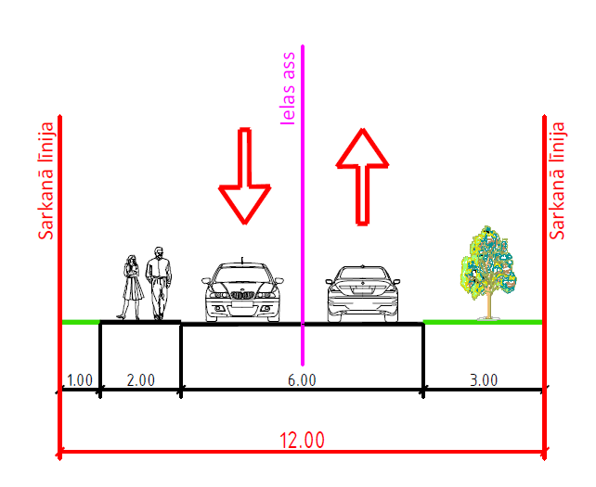

10 m šķērsprofils
- Tipveida E kategorijas iela dzīvojamā zonā;
- Šķērsprofilā ietvi neparedz;
- Ielā piemērojami satiksmes mierināšanas elementi, piemēram, lokāli brauktuves sašaurinājumi, ātrumvaļņi, S-veida pārvietošanās trajektorijas, paceltie krustojumi, paceltas gājēju pārejas u.c.

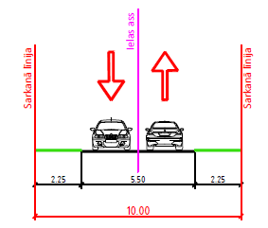

8 m šķērsprofils
- Tipveida E kategorijas iela dzīvojamā zonā;
- Šķērsprofilā ietvi neparedz;
- Ielā piemērojami satiksmes mierināšanas elementi , piemēram, lokāli brauktuves sašaurinājumi, ātrumvaļņi, S-veida pārvietošanās trajektorijas, paceltie krustojumi, paceltas gājēju pārejas u.c.
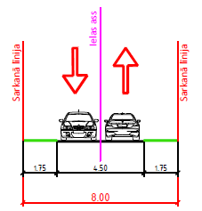

6 m šķērsprofils
- Sašaurināta E kategorijas iela dzīvojamā zonā;
- Šķērsprofils piemērots piebraucamiem ceļiem atsevišķām zemes vienībām, viensētām;
- Šķērsprofils piemērots esošai apbūvei ar šauru transporta telpu, piem. esošu DKS un utml. ciemu ielām;
- Šķērsprofilā paredzams ierobežots inženierkomunikāciju skaits.
Ielu posmiem, kas garāki par 60 m, vēlams paredzēt auto izmainīšanās vietas, paplašinot brauktuvi līdz 4.5-5.5m.

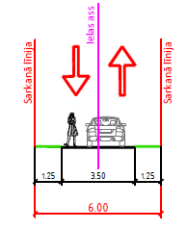

Gājēju ceļš
- Nodrošina gājēju un/vai velosipēdu kustību;
- Izņēmuma gadījumos nodrošina apkalpes transporta, operatīvā transporta kustību;
- Nosakāms kā 6 m vai 3,5 m plats ceļš.

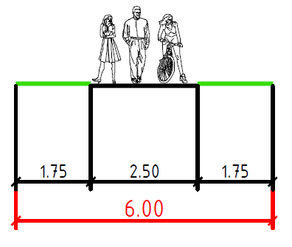

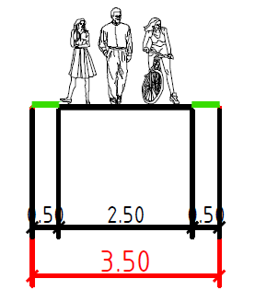

D kategorijas ielas

16 m šķērsprofils
- D kategorijas iela, kas noteiktā diennakts laikā veic arī maģistrālas ielas funkciju;
- Šķērsprofils piemērots pilsētu apkaimju savienošanai, piekļuvei nozīmīgiem objektiem;
- Šķērsprofilam piemērojams ātruma režīms līdz 50 km/h;
- Šķērsprofilā paredzamas ietves un velosipēdu ceļi abās brauktuves pusēs.

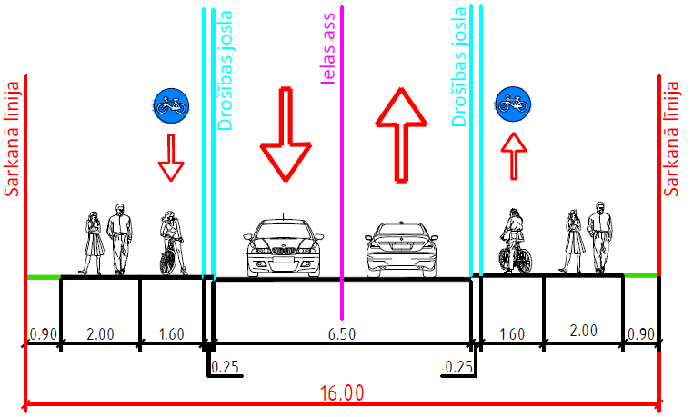

16 m šķērsprofils
- Tipveida D kategorijas iela;
- Šķērsprofils piemērots pilsētu apkaimju savienošanai, piekļuvei nozīmīgiem objektiem;
- Šķērsprofilam piemērojams ātruma režīms 30 līdz 50 km/h;
- Šķērsprofilā paredzamas ietves abās brauktuves pusēs un
- velosipēdu ceļš vismaz vienā brauktuves pusē.
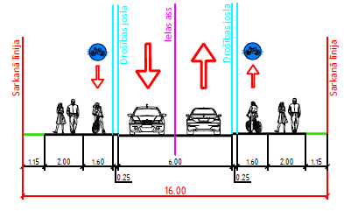

14 m šķērsprofils
- Tipveida D kategorijas iela;
- Šķērsprofils piemērots pilsētu apkaimju savienošanai, piekļuvei nozīmīgiem objektiem;
- Šķērsprofilam piemērojams ātruma režīms 30 līdz 50 km/h;
- Šķērsprofilā vēlamas ietves abās brauktuves pusēs.
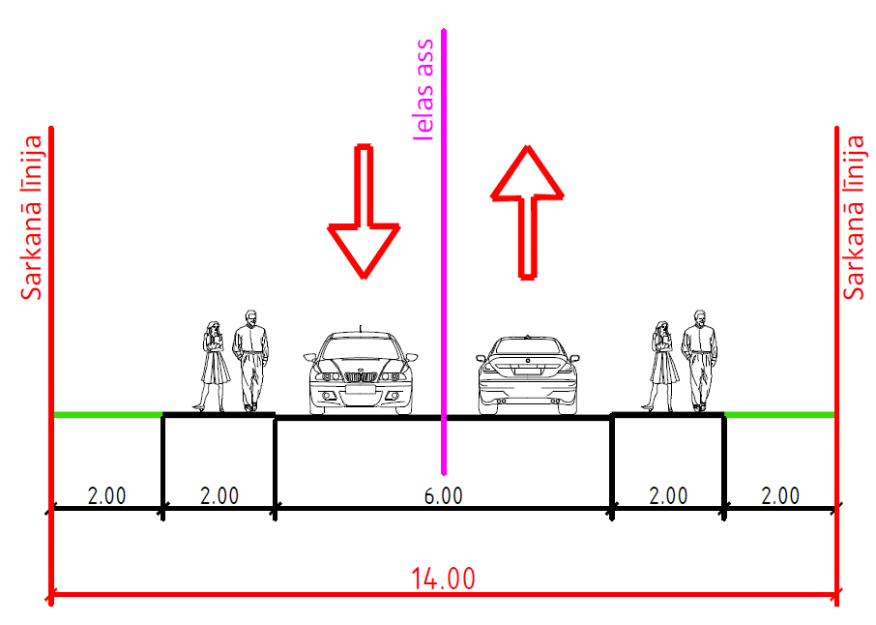
12 m šķērsprofils
- Sašaurināta D kategorijas iela;
- Šķērsprofils piemērots ciemu galvenajām ielām;
- Pilsētās šķērsprofilam vēlams piemērot ātruma režīmu līdz 30 km/h;
- Šķērsprofilā nosakāma ietve vismaz vienā brauktuves pusē.
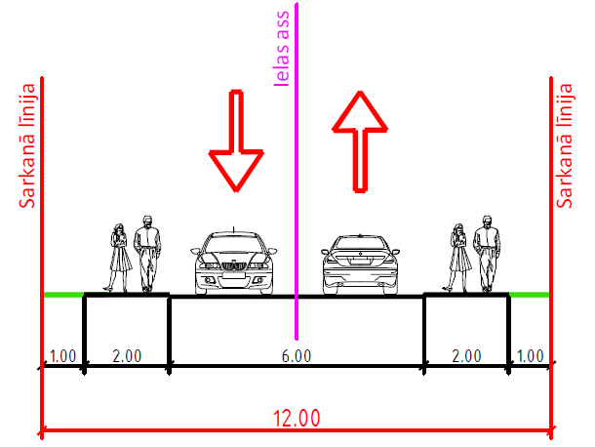
C kategorijas ielas

20 m šķērsprofils:
- Tipveida C kategorijas ielas šķērsprofils, kas piemērots valsts autoceļu turpinājumiem apdzīvotās vietās (pilsētās, ciemos), kur ielas atrodas pašvaldībai piekritīgās zemes vienībās;
- Šķērsprofils nodrošina tranzīta satiksmes funkciju;
- Šķērsprofils nodrošina D kategorijas ielu savākšanas funkciju;
- Šķērsprofilam piemērojams ātruma režīms no 50 līdz 70 km/h;
- Šķērsprofilā paredzamas ietves un velosipēdu ceļi abās brauktuves pusēs.

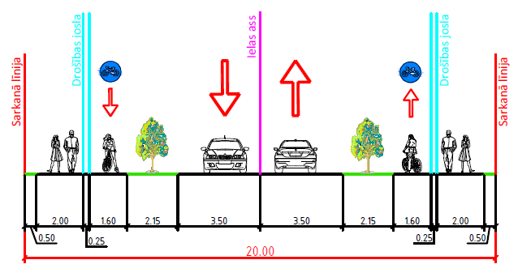

18 m šķērsprofils:
- Tipveida C kategorijas ielas šķērsprofils, kas piemērots valsts reģionālo un vietējo autoceļu turpinājumiem apdzīvotās vietās (pilsētās, ciemos), kur ielas atrodas pašvaldībai piekritīgās zemes vienībās;
- Šķērsprofils nodrošina tranzīta satiksmes funkciju;
- Šķērsprofils nodrošina D kategorijas ielu savākšanas funkciju;
- Šķērsprofilam piemērojams ātruma režīms no 50 līdz 70 km/h;
- Šķērsprofilā paredzamas ietves un velosipēdu ceļi abās brauktuves pusēs.

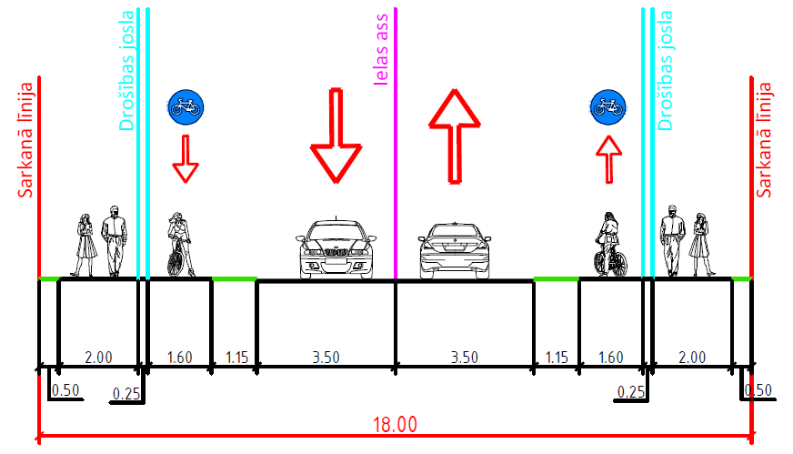
16 m šķērsprofils:
- C kategorijas iela ar mazāk intensīvu tranzīta satiksmi;
- Šķērsprofils piemērots pilsētu apkaimju savienošanai;
- Šķērsprofils piemērots ciema galvenajām ielām ar tranzīta satiksmi;
- Šķērsprofilam piemērojams ātruma režīms līdz 50 km/h;
- Šķērsprofilā paredzamas ietves un velosipēdu ceļi abās brauktuves pusēs.

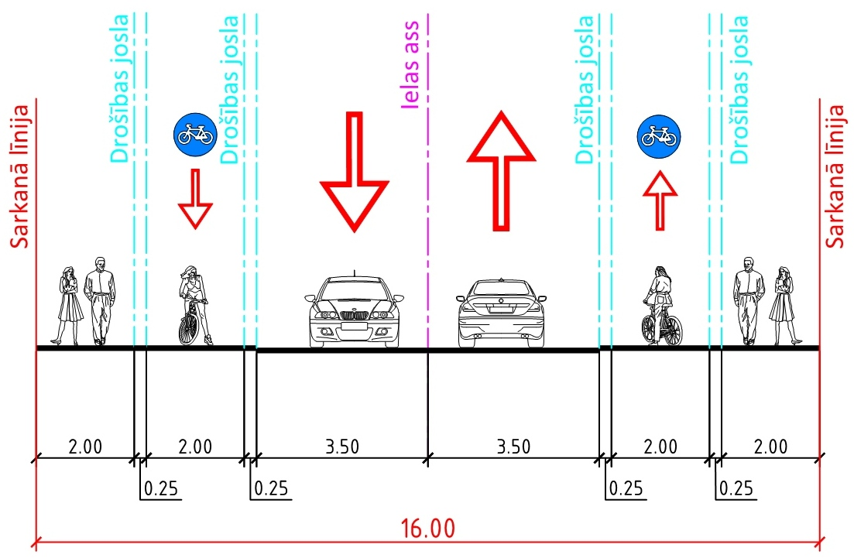

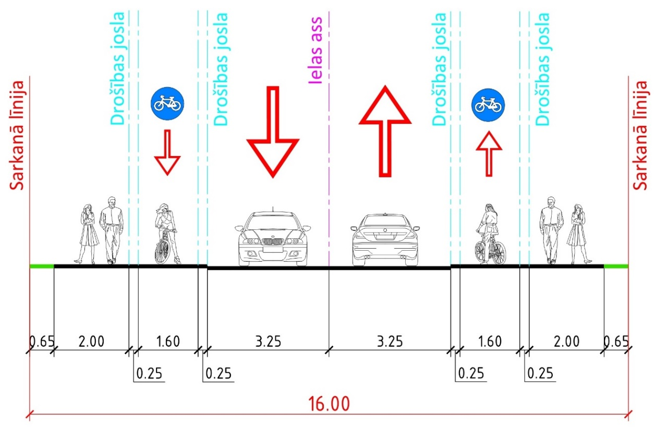
B kategorijas ielas (ceļi)

22 m šķērsprofils:
- Šķērsprofils piemērots valsts reģionālo autoceļu turpinājumiem apdzīvotās vietās (pilsētās, ciemos)

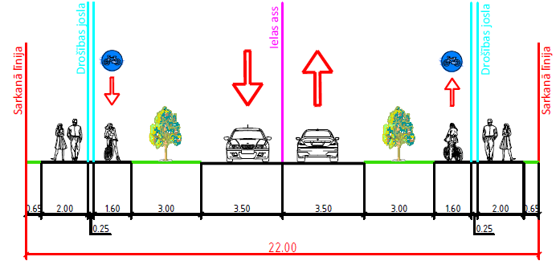

Pielikums Laivu nolaišanas vietas, laipas
Kods – atbilst kodam ArcGis kartē norādītam ciemam.
Izvērtējums – lēmums par laivu nolaišanas vietas udenī vai laipas izbūvi jāpieņem turpmākās detalizētas vērtēšanas gaitā.
* Darbība – dabā neesoša, plānota. Nepieciešams veikt vietas izvērtējumu pirms laivu nolaišanas vietas udenī /laipa/piestātnes uzstādīšanas.
Ūdenstilpe | Kods | Veids | Ūdenstilpes kadastra apzīmējums | Ciems | Piekļuve | Šķērsojamie pašvaldības īpašumi | Šķērsojamie citi īpašumi | Darbība*
Dūņezers | DN1 | Laipa | 80440010046 | Divezeri (D) | Pašvaldības ceļš un pašvaldības zeme | 80440010064 | - | Izvietojama laipa
Lilastes ezera-Dūņezera kanāls | DN2 | Laivu nolaišanas vieta ūdenī un Laipa | 80440010045 | Divezeri (Z, Vecvārnu ceļš) | Pašvaldības ceļš | - | - | Izvietojama laipa, izvērtējama slipa uzlabošana
Dzirnezers | DZ1 | Laivu nolaišanas vieta ūdenī un Laipa | 80520030416 | Gauja (Zvejnieks) | Pašvaldības ceļš un pašvaldības zeme | - | - | Izvietojama laipa, uzlabojama laivu nolaišanas vieta
Dzirnezers | DZ2 | Laipa | 80520030416 | Gauja (Salūts) | Pašvaldības ceļš | - | - | Izvietojama laipa (izvērtējama esošās privātās laipas izmantošana)
Dzirnezers | DZ3 | Laipa | 80520030416 | Gauja (Salūts) | Pašvaldības ceļu tīkls un pašvaldības zeme | - | - | Izvietojama laipa (izvērtējama esošās privātās laipas izmantošana)
Dzirnezers | DZ4 | Laipa | 80520030416 | Gauja (Salūts) | Servitūti un pašvaldības ceļš | - | 80520021615, 80520021686, 80520021676, 80520021684, 80520021721, 80520021690, 80520021721, 80520021726, 80520021728 | Izvietojama laipa
Dzirnezers | DZ5 | Laipa | 80520030416 | Gauja (Salūts) | Servitūti un pašvaldības ceļš | - | 80520021615, 80520021686, 80520021676, 80520021684, 80520021721, 80520021690, 80520021721, 80520021726, 80520021728 | Izvietojama laipa (izvērtējama esošās privātās laipas izmantošana)
Dzirnezers | DZ6 | Laipa | 80520030416 | Gauja (Sidrabsaliņa) | Servitūti un pašvaldības ceļš | - | 80520021615, 80520021686, 80520021676, 80520021684, 80520021721, 80520021690, 80520021721, 80520021726, 80520021728 | Izvietojama laipa
Dzirnezers | DZ7 | Laipa | 80520030416 | Siguļi (Dzirnupe) | Pašvaldības ceļš un LVM zeme | - | 80520030649 (LVM) | Izvietojama laipa
Gauja (atteka) | G01 | Laipa | 80520021688 | Gauja (Saule) | Pašvaldības ceļš un pašvaldības zeme | 80520021687 | - | Izvietojama laipa (ievērtējot upes raksturu, izvērtējama esošās privātās laipas izmantošana)
Gauja | G02 | Laipa | 80520040771 | Carnikava (Cēlāji) | Pašvaldības ceļš un pašvaldības zeme | - | - | Izvietojama laipa (ievērtējot upes raksturu)
Gauja | G03 | Laivu nolaišanas vieta ūdenī un Laipa | 80520021696 | Carnikava (Jomas iela) | Pašvaldības ceļš un pašvaldības zeme | 80520040646 | - | Esoša laipa un slips
Gauja | G04 | Laipa | 80520021696 | Carnikava (Atpūtas iela) | Pašvaldības ceļš un pašvaldības zeme | 80520040115 | - | Izvietojama laipa (ievērtējot upes raksturu)
Gauja | G05 | Laivu nolaišanas vieta ūdenī un Laipa | 80520030426 | Siguļi (Dzirnupe) | Pašvaldības ceļš un pašvaldības zeme | 80520030423 | - | Izvietojama laipa (ievērtējot upes raksturu), uzlabojama laivu nolaišanas vieta
Gauja | G06 | Laipa | 80520030426 | Carnikava (Līdums) | Pašvaldības ceļš un pašvaldības zeme | 80520051357 | - | Izvietojama laipa (ievērtējot upes raksturu)
Gauja | G07 | Laipa | 80520030426 | Siguļi (Gaujmala) | Pašvaldības ceļš un pašvaldības zeme | 80520030444 | - | Izvietojama laipa (ievērtējot upes raksturu)
Gauja | G08 | Laipa | 80520030426 | Carnikava (Līdums 2) | Pašvaldības ceļš un pašvaldības zeme | 80520051358 | - | Izvietojama laipa (ievērtējot upes raksturu)
Gauja | G09 | Laipa | 80440020294 | Kadaga (Upmalas) | Pašvaldības ceļš un privātīpašums | - | 80440020294 | Izvietojama laipa (ievērtējot upes raksturu)
Gauja | G10 | Laipa | 80440040279 | Kadaga (Upmalas) | Pašvaldības ceļš un privātīpašums | - | 80440020192 | Izvietojama laipa (ievērtējot upes raksturu)
Gauja | G11 | Laipa | 80440050434 | Kadaga (Austrumu iela) | Pašvaldības ceļš un privātīpašums |  | 80440050434, 80440050143 | Izvietojama laipa (ievērtējot upes raksturu)
Gauja (atteka) | G12 | Laipa | 80440040279 | Ādaži (Smilgas) | Pašvaldības ceļš un pašvaldības zeme | 80440040332 | - | Izvietojama laipa (ievērtējot upes raksturu)
Gauja (atteka) | G13 | Laipa | 80440050108 | Ādaži (Centrs) | Pašvaldības ceļš un pašvaldības zeme | 80440070375, 80440070443 | - | Izvietojama laipa (ievērtējot upes raksturu)
Gauja | G14 | Laivu nolaišanas vieta ūdenī un Laipa | 80440050108 | Kadaga (Gaujas tilts) | Pašvaldības ceļš un pašvaldības zeme | 80440050468 | - | Izvietojama laipa (ievērtējot upes raksturu), uzlabojama laivu nolaišanas vieta
Gauja | G15 | Laipa | 80440050108 | Ādaži (A) | Pašvaldības ceļš un privātīpašums | - | 80440080677, 80440080139 | Izvietojama laipa (ievērtējot upes raksturu)
Gauja | G16 | Laipa | 80440050108 | Kadaga (Vecštāles ceļš) | Pašvaldības ceļš un privātīpašumi | - | 80440050009, 80440050119, 80440050067 | Izvietojama laipa (ievērtējot upes raksturu)
Gauja | G17 | Laipa | 80440050108 | Garkalne (R) | Pašvaldības ceļš un privāts ceļš | - | - | Izvietojama laipa (ievērtējot upes raksturu)
Gauja | G18 | Laipa | 80440060056 | Garkalne | Pašvaldības ceļš un pašvaldības zeme | 80440120434 | - | Izvietojama laipa (ievērtējot upes raksturu)
Gauja | G19 | Laivu nolaišanas vieta ūdenī un Laipa | 80440060056 | Iļķene (R, Zaldavas) | Pašvaldības ceļš un pašvaldības zeme | 80440060095 | - | Izvietojama laipa (ievērtējot upes raksturu), izveidojama laivu nolaišanas vieta
Gauja | G20 | Laivu nolaišanas vieta ūdenī un Laipa | 80440060056 | Āņi | Pašvaldības ceļš un pašvaldības zeme | 80440120234 | - | Izvietojama laipa (ievērtējot upes raksturu), izveidojama laivu nolaišanas vieta
Gauja | G21 | Laivu nolaišanas vieta ūdenī un Laipa | 80440060056 | Iļķene | Pašvaldības ceļš un pašvaldības zeme | 80440060137 | - | Izvietojama laipa (ievērtējot upes raksturu), izveidojama laivu nolaišanas vieta
Kadagas ezers | KD1 | Laivu nolaišanas vieta ūdenī un Laipa | 80440020234 | Kadaga (Z) | Pašvaldības ceļš, privātīpašums un pašvaldības zeme | 80440020239 | 80440020224 | Izvietojama laipa, izveidojama laivu nolaišanas vieta
Lielais Baltezers | LB1 | Laivu nolaišanas vieta ūdenī un Laipa | 80440130313 | Baltezers (D) | Valsts ceļš, privātīpašums un pašvaldības zeme | 80440130474 | 80440130216 | Izvietojama laipa, esošs slips
Lielais Baltezers | LB2 | Laipa | 80440130313 | Baltezers (Z) | Pašvaldības ceļš un baznīcas zeme | - | 80440130065 (LELB) | Izvietojama laipa
Lielais Baltezers | LB3 | Laipa | 80440130313 | Baltezers (R) | Pašvaldības ceļš | - | - | Izvietojama laipa
Langa | LG1 | Laipa | 80520070682 | Kalngale | Pašvaldības ceļš | - | - | Izvietojama laipa
Lilastes ezers | LL1 | Laipa | 80440010045 | Lilaste | Valsts ceļš un privātīpašums | - | 80520010016 | Esoša privāta laipa (izvērtējama izmantošana)
Mazais Baltezers | MB1 | Laivu nolaišanas vieta ūdenī un Laipa | 80440130312 | Baltezers (Z) | Pašvaldības ceļš un pašvaldības zeme | 80440130176 | - | Izvietojama laipa (izvērtējama esošās laipas izmantošana), izveidojama laivu nolaišanas vieta
Mazais Baltezers | MB2 | Laipa | 80440130312 | Baltezers (Z) | Pašvaldības ceļš | - | - | Izvietojama laipa
Mazais Baltezers | MB3 | Laipa | 80440130312 | Baltezers (Z) | Pašvaldības ceļš | - | - | Izvietojama laipa
Mazais Baltezers | MB4 | Laivu nolaišanas vieta ūdenī un Laipa | 80440130312 | Alderi | Pašvaldības ceļš un pašvaldības zeme | 80440140253 | - | Izvietojama laipa, izveidojama laivu nolaišanas vieta
Mazais Baltezers | MB5 | Laipa | 80440130312 | Baltezers (A) | Pašvaldības ceļš | - | - | Izvietojama laipa
Vecgauja | VG1 | Laipa | 80520040677 | Carnikava (Laivu iela) | Pašvaldības ceļš un pašvaldības zeme | 80520040744 | - | Izvietojama laipa
Vecgauja | VG2 | Laipa | 80520040995 | Carnikava (D) | Valsts ceļš un pašvaldības zeme | 80520040995 | - | Izvietojama laipa
Vējupe | VJ1 | Laipa | 80440080210 | Ādaži (Vējupe) | Pašvaldības ceļš un pašvaldības zeme | 80440080203 | - | Izvietojama laipa
Vējupe | VJ2 | Laipa | 80440080210 | Ādaži (Centrs) | Pašvaldības ceļš un pašvaldības zeme | 80440070446 | - | Izvietojama laipa
Vējupe | VJ3 | Laipa | 80440080210 | Ādaži (Centrs) | Pašvaldības ceļš un pašvaldības zeme | 80440070333 | - | Izvietojama laipa
Vējupe | VJ4 | Laivu nolaišanas vieta ūdenī un Laipa | 80440080210 | Ādaži (Centrs) | Pašvaldības ceļš un pašvaldības zeme | 80440070384 | - | Izvietojama laipa, izveidojama laivu nolaišanas vieta
Vējupe | VJ5 | Laipa | 80440080210 | Ādaži (Vējupe) | Pašvaldības ceļš un pašvaldības zeme | 80440080204 | - | Izvietojama laipa
Vējupe | VJ6 | Laipa | 80440080210 | Ādaži (Podnieki) | Pašvaldības ceļš | - | - | Izvietojama laipa (izvērtējama esošās laipas izmantošana)

Pielikums Vienotais ielu un ceļu tīkls
Pieejams kā atseviškš *pdf dokuments

Pielikums Ielu kategorijas un sarkanās līnijas
Pieejams kā atsevišķs Excel dokuments

Pielikums Ielu un ceļu kategorijas
Pieejams kā *pdf grafiskais materiāls

Pielikums Gājēju infrastruktūra ciemos
Pieejams kā *jpg grafiskais materiāls

Pielikums Izvērtētās TIN72 teritorijas
Pieejams kā atsevišķs Excel dokuments un kā *pdf grafiskais materiāls

Pielikums 9. pielikums TIN72 no Ādažu novada teritorijas plānojuma. 16. attēls
Pieejams kā atsevišķs *pdf grafiskais materiāls

https://www.pkc.gov.lv/lv/valsts-attistibas-planosana/latvijas-ilgtspejigas-attistibas-strategija
https://www.pkc.gov.lv/lv/nap2027
https://www.sam.gov.lv/lv/transporta-attistibas-pamatnostadnes-2021-2027-gadam
https://rpr.gov.lv/wp-content/uploads/2023/04/RPR-Strategija_2030.pdf
https://rpr.gov.lv/wp-content/uploads/2023/04/RPR-AP_2027_Strategiska-dala.pdf
https://www.adazunovads.lv/lv/media/517/download?attachment
https://www.adazunovads.lv/lv/attistibas-programma-2021-2027
https://www.adazunovads.lv/lv/media/97/download?attachment
Centrālā statistikas pārvalde, Iedzīvotāji pēc dzimuma un vecuma grupām
Centrālā statistikas pārvalde, Iedzīvotāji pēc dzimuma un vecuma grupām
Centrālā statistikas pārvalde, Iedzīvotāji pēc dzimuma un vecuma grupām
Centrālā statistikas pārvalde, Iedzīvotāji pēc dzimuma un vecuma grupām
SIA “Grupa93” statistiskā prognoze
SIA “Grupa93” statistiskā prognoze
Ādažu novada ilgtspējīgas attīstības stratēģija 2013-2037
Ādažu novada ilgtspējīgas attīstības stratēģija 2013-2037
Pieejams, https://lvceli.lv/celu-tikls/statistikas-dati/satiksmes-intensitate/
LR Ceļu satiksmes likums 1. pants 10) mazaizsargātais ceļu satiksmes dalībnieks — gājējs, elektroskrejriteņa vadītājs vai velosipēda, mopēda, motocikla, kvadricikla, tricikla vadītājs vai pasažieris;
Ceļu satiksmes negadījumu dati 2022-2023 gads no projekta mazaizsargāto ceļu satiksmes dalībnieku drošības uzlabošana Ernst &Young Baltic SIA
Transporta plāna izstrādē izmantoti Ādažu novada pašvaldības sniegtie dati par transporta plūsmām Ādažu novada teritorijā (p/a "Carnikavas Komunālserviss" Ielu un ceļu uzturēšanas nodaļa)
Saskaņā ar Zemes pārvaldības likumu: 8.1 pants. Pašvaldības nozīmes ceļš vai iela (2) Pašvaldības nozīmes ceļu vai ielu pašvaldība nosaka pašvaldības teritorijas plānojumā vai lokālplānojumā. Pašvaldības nozīmes ielas statusu pašvaldība var piešķirt ar atsevišķu administratīvo aktu, kam pievienots grafiskais pielikums
Saskaņā ar Zemes pārvaldības likumu: 8.1 pants (1) Pašvaldības nozīmes ceļš vai iela ir privātā īpašuma lietošanas tiesību aprobežojums nekustamajam īpašumam, kas noteikts sabiedrības interesēs, lai nodrošinātu vienotu ceļu un ielu tīklu pašvaldībā un sabiedrības iespējas un tiesības ikvienam to izmantot. (5) Pašvaldības nozīmes ceļš vai iela ir publiski pieejama, un līdz pašvaldības nozīmes ceļa vai ielas statusa atcelšanai aizliegts ierobežot transporta un gājēju kustību pa to.
Pašvaldībai iesniegti no VSIA “Latvijas valsts ceļi” saņemtie pievienojumu vietu izejas dati
Tiešsaistes karte pieejama līdz 21.12.2024
Saskaņā ar VSIA “Latvijas Valsts ceļi” 2023. gada datiem satiksmes intensitāte uz valsts galvenā autoceļa A1 Ādažu novada posmā ir 9 317 – 26 714 automašīnas diennaktī
Izsniegti 2024. gada 5. janvārī
https://lvceli.lv/aktualitates/autobrauceju-ieveribai-adazos-slegts-kreisais-pagrieziens-no-carnikavas-uz-tallinas-soseju-pie-gaujas-tilta-un-uz-carnikavu-autocela-riga-carnikava-adazi-piesleguma/
Izsniegti 2024.gada 5.janvārī
SIA “Projekts 3" (sertificēts būvinženieris R.Kivliņš), sadarbībā ar SIA “Reģionālie projekti” (2022.g.)
Uzsākot Ādažu novada teritorijas plānojuma izstrādi, iedzīvotāji izteica savu viedokli par sabiedriskā transporta pieejamības nodrošinājumu un pieejamo infrastruktūru novadā un šāda aptauja veikta arī izstrādājot novada attīstības programmu (2021.gads).
https://www.ldz.lv/lv/dzelzcela-pasazieru-infrastrukturas-modernizacija
https://likumi.lv/ta/id/57659-par-aviaciju
https://geolatvija.lv/geo/tapis#document_19662

